МИНИСТЕРСТВО ПРИРОДНЫХ РЕСУРСОВ РОССИЙСКОЙ ФЕДЕРАЦИИ

Комитет природных ресурсов по Мурманской области

Российская Академия Наук
КОЛЬСКИЙ НАУЧНЫЙ ЦЕНТР
Геологический институт

М.И.Дубровский

КОМПЛЕКСНАЯ КЛАССИФИКАЦИЯ МАГМАТИЧЕСКИХ ГОРНЫХ ПОРОД

Ответственный редактор профессор Н.Ф.Шинкарев

Апатиты 2002
MINISTRY OF NATURAL RESOURCES OF THE RUSSIAN FEDERATION

Committee on natural resources of the Murmansk region

Russian Academy of Sciences

KOLA SCIENCE CENTRE
Geological Institute

M.I.Dubrovsky

COMPLEX CLASSIFICATION OF MAGMATIC ROCKS

Editor-in-chief N.F.Shinkarev

Apatity 2002

Печатается по постановлению
Президиума Кольского научного центра Российской академии наук

УДК 552.2+552.3
Дубровский М.И.
Комплексная классификация магматических горных пород.
— Апатиты: Изд. Кольского научного центра РАН, 2002. -234 с.

Предлагаемая классификация учитывает многие свойства магматических горных пород: генетические, структурно-геологические, текстурно-структурные, минералогические и химические. В ней использованы следующие таксонные категории (в иерархическом порядке): тип, класс, отряд, группа, ряд, семейство, род, разновидность и индивид, со строго обоснованными и однозначными критериями выделения. Химический состав пород для классификации представляется в виде нормативных миналов, получаемых пересчетом оксидов по расширенной и детализированной методике CIPWD (D-Дубровский), алгоритм которой приведен в работе. На основе экспериментальных и теоретических фазовых диаграмм (flow sheet) показана четкая корреляция нормативных миналов (компонентов) и минералов (фаз) для пород без гидроксилсодержащих минералов и вполне удовлетворительная - с таковыми, что позволяет более обоснованно систематизировать породы с равноправным использованием минеральных и химических (минальных) составов, которые дополняют и контролируют друг друга. В работе приведен полный пакет классификационных таблиц и диаграмм. Графическое выражение зависимости различных параметров позволяет наглядно производить сопоставления большого количества данных на разных уровнях систематики магматических горных пород. Петрохимическая основа классификации может использоваться для систематики пород различного генезиса.
Ил. - 71, табл. - 92, библиогр. - 81 назв.

Рецензенты: профессор Г.Б.Ферштатер,
доктор геол.-минерал. наук А .А. Предовский

© Дубровский М.И., 2002
© Геологический институт КНЦ РАН, 2002
© Кольский научный центр РАН, 2002
Published by decision
of the Presidium of the Kola Science Centre Russian Academy of Sciences
UDC 552.2+552.3
Dubrovsky M.I.

Complex classification of magmatic rocks
- Apatity: Print. Kola Science Centre RAS, 2002. -234 p.

The suggested classification takes into account many features of magmatic rocks: genetic, stmctural-geological, texmral-structural, mineralogical and chemical. The following taxonomical categories (in hierarchical order) have been used in it: type, class, order, group, series, family, genus, individual and variety. The distinguishing criteria are well-grounded and unambiguous. The chemical composition and classification are represented as norm minals, obtained by calculation of oxides by the expanded and detailed CIPWD (D-Dubrovsky) technique, which algorithm is given in the work. On the basis of experimental and theoretical flow sheets a distinct correlation between norm minals (components) and minerals (phases) in rocks without hydroxile containing minerals is shown. In rocks with hydroxile containing minerals this correlation is rather satisfactoiy. That allows one to classify rocks with better grounds and equal use of mineral and chemical (minal) compositions, that complement and controle one another. Graphical representation of different parameters' relationship allows one clearly to compare a large amount of data at different levels of magmatic rock classification. The petrochemical basis may be used for classification rocks of different origin.
Fig. - 71, tabl. - 92, references - 81.

Reviewers:
G.B.Fershtater and A.A.Predovsky

© Dubrovsky M.I., 2002
© Geological InstituteKSC RAS, 2002
© Kola Science Centre Russian Academy of Sciences, 2002
ОГЛАВЛЕНИЕ
Стр.
- Введение 8
- Краткий обзор современных классификаций 13
- Физико-химические предпосылки создания рациональной комплексной
классификации магматических горных пород 17
3.1. Физико-химические особенности породообразующей оксидной
системы 19
- Миналы - компоненты и минальные подсистемы оксидной системы ……………………………………………………………………... 21
3.2.1. Алгоритм пересчета результатов химического анализа на
миналы - система пересчетов CIPWD 43
- Минералы-фазы магматических горных пород 77
- Эксперименты и интерпретация их результатов 85
- Система KAlSiO₄(kp)-Mg₂SiO₄(fo)-SiO₂(q)-H₂0 85
- Система Si0₂ (q)-NaAlSiO₄(ne)-Mg₂SiO₄(fo)-Ca₂Si0₄(cs)-H₂0 .. 98
3.4.3. Система SiO₂ (g)-NaAlSiO₄(ne)-KAlSiO₄(kp)-Mg₂SiO₄(fo)-
Ca₂SiO₄(cs)-H₂0 108
3.4.4.Система SiO₂(q)-NaAlSiO₄(ne)-KAlSiO₄(kp)-Mg₂SiO₄(fo)-
Fe₂SiO₄(fa)- А1₂O₃(с)-Н₂O 118
3.4.5. Минеральные ассоциации в нормативно-минальных
подсистемах 8-компонентной оксидной системы при
различных условиях водного давления 126
4. Комплексная классификация магматических горных пород 134
- Таксонные категории, их иерархия и критерии выделения 136
- Классификационная схема 150

- Классификация классов горных пород на уровне отрядов,
групп, рядов и семейств 153
- Классификация магматических горных пород на уровне
семейств, родов и индивидов (видов) 162
- Сопоставление результатов систематики магматических
горных пород по схеме Петрокомитета и автора 167
5. Заключение 176
Литература 181
Приложение I: Таблицы 3.7-3.29 к разделу 3.2.1 186
Приложение II: Таблицы 3.40-3.50 к разделу 3.4.5 196
Приложение Ш: Таблицы 4.2-4.17 к разделу 4.2.1 206
Приложение IV: Рисунки 4.7-4.54 (классификационные диаграммы)
к разделу 4.2.2 220
Приложение V: Таблицы 4.18-4.42 (петрографические роды)
к разделу 4.2.2 . 246
Приложение VI: Таблица 4.43 к разделу 4.2.3 259

CONTENTS

Page
- Introduction 8
- Short review of present-day classifications 13
- Physical and chemical premises for making a rational complex classification
of magmatic rocks 17
- Physical and chemical features of the rock-forming oxidic system 19
- Minals - components and minal subsystems of the oxidic system 21
3.2.1. Calculation algorithm of chemical analysis results to minals -
schedule of calculation in the CIPWD system 43
3.3 Minerals-phases magmatic rocks 77
3.4. Experiments and interpretation of their results 85
- System KAlSi0₄(kp)-Mg₂Si0₄(fo)-Si0₂(q)-H₂0 85
- System Si0₂(q)-NaAlSi0₄(ne)-Mg₂Si0₄(fo)-Ca₂Si0₄(cs)-H₂0 98

- System Si02(q)-NaAlSi0₄(ne)-KAlSi0₄(kp)-Mg₂Si0₄(fo)-
Ca₂Si0₄(cs)-H₂0 108
- System Si0₂(q)-NaAlSi0₄(ne)-KAlSi0₄(kp)-Mg₂Si0₄(fo)-
Fe₂Si0₄(fa)- А1₂0₃(с)-Н₂0 118
3.4.5. Mineral associations in norrnative-ininal subsystems of 8-component oxidic system under different water pressure conditions 126
4. Complex classification of magmatic rocks 134
- Taxonomical categories, their hierarchy and distinguishing criteria 136
- Classification system 150

- Classification of rock classes at the level of orders, groups series
and families 153
- Classification of magmatic rocks at the level of families, genera
and individuals (species) : 162
- Compariison of results for magmatic rock classification by
Petrocommittee's system and the author's system 167
5. Conclusion 176
References 181
Appendix I: Tables 3.7-3.29 to section 3.2.1 186
Appendix II: Tables 3.40-3.50 to section 3.4.5 196
Appendix III: Tables 4.2-4.17 to section 4.2.1 206
Appendix IV: Figures 4.7-4.54 (classification diagrams) to section 4.2.2 220
Appendix V: Tables 4.18-4.42 (petrographic genera) to section 4.2.2 246
Appendix VI: Table 4.43 to section 4.2.3 259

Научное издание

Дубровский Михаил Иванович
КОМПЛЕКСНАЯ КЛАССИФИКАЦИЯ МАГМАТИЧЕСКИХ ГОРНЫХ ПОРОД

Редактор Л.П.Волкова Технический редактор В.А.Ганичев

Лицензия ПД 00801 от 06 октября 2000 г.

Подписано к печати 24.12.2001
Формат бумаги 70x108 1/16.Бумага офсетная. Печать офсетная.
Гарнитура Times/Cyrillic
Усл.печ.л. 20.7. Заказ № 8. Тираж 200 экз.

Российская Академия Наук
Ордена Ленина Кольский научный центр им.С.М.Кирова 184209, Апатиты, Мурманская область, ул.Ферсмана, 14
- ВВЕДЕНИЕ

Необходимость в классификациях для таких наук, которые имеют дело с большим числом разнообразных объектов исследования, очевидна и не требует доказательства. На протяжении всей истории геологии исследователи занимались разработками различных классификаций, о чем более подробно можно узнать из работ (Заварицкий, 1956; Магматические горные породы 1983). Особый интерес проявлялся к магматическим породам, и их классификацией занимались корифеи геологической науки мирового масштаба. Более или менее обоснованные классификации магматических горных пород появились в середине прошлого века, когда для их изучения стал применяться микроскоп. И как отмечается в работе (Магматические горные породы 1983): "Классификации магматических пород с момента их появления развивались по двум различным и слабо увязанным направлениям: количественно-минералогическому и химическому. Это привело к появлению различных вариантов количественных минеральных и химических классификаций, отличающихся друг от друга по числу выделяемых классов пород и по положению границ между классами" (с.6). Естественно, имелись и имеются как сторонники минеральных принципов классификации, так и химических. Очевидно, что более рациональный подход к данной проблеме, который признается, вероятно, всеми геологами - это комплексное использование минерального и химического состава пород. Но попытки разработать такую комплексную классификацию магматических горных пород не увенчались успехом до настоящего времени. Как отмечается в работе (Магматические горные породы 1983), даже только для гранитов, при сопоставлении количественно-минеральной и химической классификации, не удалось достичь соответствия между ними. Считается, что причины этого кроются в том, что породы сходного химического состава часто имеют различный минеральный состав. Вместе с тем признается, что оба направления классификаций - количественно-минеральное и химическое - необходимы и должны быть взаимоувязаны.
Другой причиной, усложняющей разработку количественной классификации, называется отсутствие естественных границ между различными породами (Заварицкий, 1956). Тем не менее уже век назад были известны группы пород, четко различающиеся между собой: кислые и средние - гранитоиды, диоритоиды; основные -габброиды; ультраосновные - различные перидотиты; щелочные, известково-щелочные и т.д. Поэтому необходимо установить, на каком уровне различия-сходства происходит постепенный переход между породами, а на каком- существуют четкие естественные границы. И задача науки - объяснить это явление. Вполне понятно существование (наличие) большого количества классификаций магматических горных пород на основе минерального состава, структуры и текстуры и сторонников таких классификаций, поскольку в этом случае используются "лежащие на поверхности" свойства. Тем более, что в настоящее время имеется возможность экспрессно и довольно точно определять химический состав минералов микрозондовым анализом. Из минеральных классификаций особого внимания заслуживает классификация магматических горных пород Шэнда, основанная "на признании известной химической несовместимости среди породообразующих минералов" (Shand, 1931, р.50-51). Более подробно об этой классификации будет сказано в соответствующем разделе. Данная классификация с незначительными изменениями будет сопоставляться с петрохимической классификацией, для того чтобы создать комплексную минералого-химическую.
Из химических классификаций наиболее широкой известностью пользуются классификация Левинсон-Лессинга, система магматических норм Ниггли и нормативная система химических составов CIPW (Заварицкий, 1950; Четвериков, 1956; Ефремова, Стафеев, 1985; Cross et al., 1903). К сожалению, приходится констатировать, что к настоящему времени не существует более или менее приемлемой минерально-химической классификации. В той или иной мере химический состав использовался как дополнительная информация к минеральному составу. Были выделены минералы по насыщенности SiO₂ и Аl₂О₃, которые использовались с целью установления границ между различными группами пород (Shand, 1927, 1949). Как отмечает А.Н.Заварицкий (1956), делались попытки получить данные для проведения таких границ путем статистического рассмотрения совокупностей разных горных пород. Однако эти попытки не дали существенных результатов и вряд ли дадут даже при современной компьютеризации, поскольку при разработке классификаций необходимо выявлять естественные границы, а не статистические. Там же, где этих "естественных" границ нет, их не сможет определить ни один статистический метод. Практически все создатели (разработчики) классификационных схем видели минералого-химические границы между определенными группами горных пород, но при этом не была предложена обоснованная номенклатура этих групп, их строгая соподчиненность, четкие объемы и границы, т.е. не были выделены таксонные категории и не была разработана их иерархия. В последнее время (Классификация и номенклатура 1981; Магматические горные породы 1983; Rock, 1981) исследователи склоняются к мысли о рациональном использовании таксонов, применяемых в биологии. Ниже мы покажем, как эти идеи реализуются на практике.
Из обзора истории создания классификационных схем (Заварицкий, 1956; Магматические горные породы 1983) складывается впечатление, что перебраны все варианты сочетания минерального состава и химического, выраженного в оксидах, а классификация, которая бы отвечала всем требованиям, предъявляемым к таким категориям разработок, так и не создана. Возникает естественный вопрос: возможно ли создание такой схемы, а если нет, то почему? По мнению автора настоящей работы, создание приемлемых химической и комплексной классификации горных пород, с использованием их химического состава в оксидном выражении, не представляется возможным, поскольку по содержанию оксидов нельзя однозначно провести границы между различными группами пород.
Попытка создания классификации горных пород на основе "нормативных минералов" CIPW также не увенчалась успехом вероятно потому, что создатели этой схемы не четко представляли, что отражает "нормативно-минеральный" состав породы и как он связан с минеральным составом. Дальше всех в разрешении данной проблемы продвинулся Шэнд (Shand, 1927, 1949). Он прекрасно понимал зависимость минерального (фазового) состава изверженных пород от химизма магмы и условий ее кристаллизации и подчеркивал, что классификация магматических пород может быть только физико-химической. Его идеи по делению пород на группы по степени насыщенности кремнеземом и глиноземом, а не по их содержанию, требуют более глубокого осмысливания и развития. Уровень знания его времени не позволил ему создать комплексную классификацию, но он изложил главные принципы такой классификации. Касаясь использования диаграмм Харкера и Гроута [(K+Na)-Si0₂], Шэнд, как отмечают Гиорсо и Кармайкл (1992), с характерным провидением возразил: "Для того чтобы химическая классификация имела какое-либо значение, она должна учитывать все молекулы, присутствующие в породе, а не одну единственную". Гиорсо и Кармайкл пишут: "Мало что изменилось по сравнению с началом века сейчас, когда он на исходе". И далее они приводят цитату из Шэнда (Shand, 1913): "Всякий, кто сможет создать систему, в которой химические и минералогические свойства будут удовлетворительно скоррелированы, решит величайшую проблему петрографии". (р.488), что относится и к сегодняшнему дню.
К настоящему времени разработаны основные принципы построения классификационных схем (Магматические горные породы1983, с.20):
а) каждая классификация должна быть целенаправленной;
б) критерии разделения должны обладать объективностью, легко наблюдаться и прилагаться ко всем объектам классификации;
в) все единицы подразделяемого сообщества должны найти в классификации свое строго определенное и единственное место;
г) каждое последовательное расчленение классифицируемого множества должно каждый раз осуществляться по единому признаку.
Тем не менее, нет классификации магматических пород, которая отвечала бы выше приведенным требованиям.
Автор данной работы проблемами классификации горных пород начал заниматься с 1968 г., поскольку для целей физико-химического моделирования процессов образования горных пород - главного научного интереса автора - также необходима их строгая классификация, так как прежде чем моделировать, нужно знать, что моделировать. Поэтому к решению рассматриваемой проблемы автор подошел с физико-химических позиций, позволяющих понять
генетическую сущность связи химического (компонентного) состава магмы и минерального (фазового) состава породы, которая образовалась из этой магмы, и использовать это в классификационных целях. В данной монографии рассматриваются вопросы классификации только алюмосиликатных магматических пород и не затрагиваются такие магматические породы, как карбонатиты и различные рудные образования. Тем не менее, новый алгоритм расчета (CIPWD) позволяет пересчитывать химические составы пород любого генезиса на нормативные составы, а последние использовать для их петрохимической систематики.
Предлагаемая работа является плодом многолетних раздумий, поисков и выбора рациональных вариантов и решений. Окончательное написание книги осуществлено в 1997 г. в Лаборатории магматизма и магматогенного рудообразования Геологического института Кольского научного центра РАН в рамках исследований по теме "Моделирование петрогенных систем с участием расплавов и флюидов (нефелиннормативные системы)".
В процессе исследований автор ощущал постоянную поддержку со стороны директора института акад. РАН Ф.П.Митрофанова и зав. лабораторией член-корр. РАЕН А.Н.Виноградова. Некоторые методические вопросы обсуждались с к.г.-м.н. В.Я.Евзеровым, чьи советы и замечания были учтены при написании монографии. Большую помощь в подготовке рукописи к печати оказали Л.И.Храмкова, Г.А.Гращенко, Е.Г.Балаганская и сотрудники оформительского бюро Геологического института. Автор выражает глубокую благодарность всем, кто оказывал ему помощь и содействие в работе.
В работе приняты следующие сокращения названий минералов:

А-Ат - щелочной амфибол
Аb- альбит
А-Срх - щелочной пироксен
Adr-андрадит
Aeg-эгирин
Ак- акерманит
Als – альсилит (Аl₂SiO₅)
Am - амфибол
An - анортит
Anl - анальцим
Ар - апатит
Arf - арфведсонит
Aug - авгит
Bt - биотит
Саn(Сrn) - канкринит
Сс- кальцит
Chr - хромит
Chl - хлорит
Cor(Crn) - корунд
Срх-клинопироксен
Crd - кордиерит
Cr-Sp - хромшпинелид
Di - диопсид
En - энстатит
Ер -эпидот
F(foid) - фельдшпатоид Fa - фаялит
Feak - ферроакерманит
Fe-mer - ферромервинит
Fo - форстерит
Fs - ферросилит
Fsp(feld) - полевой шпат
Gh- геленит
Gr- гранат
Gls(Gs) - стекло
Нbl- роговая обманка
Hd - геденбергит
Mi - микроклин
Мо - монтичеллит
Mt - магнетит
Mu(Ms) - мусковит
Na-mel - натриевый мелилит
Ne - нефелин
01 - оливин
Per - периклаз
Pf- перовскит
Р1 - плагиоклаз
Рhl - флогопит
Qtz - кварц
Ran -ранкинит
Rm - рудный минерал
Нт - гематит
Ilm - ильменит
К-Ат - калиевый амфибол
Kir - кирштейнит
Kls - кальсилит
Kfs - калиевый полевой шпат
Ку - кианит
Let - лейцит
Let¹ - псевдолейцит
Lep- лепидомелан
Ln - ларнит
Mel - мелилит
Мег - мервинит

Ru - рутил
Sil - силлиманит
Sod(Sdl) - содалит
Sph(Tn) - сфен(титанит)
Spl - шпинель
Spr- серпентин
ss - твердый раствор
Тор - топаз
Ti-Mt - титаномагнетит
Wo - волластонит
Wu - вюстит
Zr- циркон

2. КРАТКИЙ ОБЗОР СОВРЕМЕННЫХ КЛАССИФИКАЦИЙ

Чтобы представить современное состояние в рассматриваемой проблеме, достаточно остановиться на двух классификационных схемах, разработанных в последние годы как у нас, так и за рубежом и рекомендованных к практическому применению.
Начнем с классификационной схемы изверженных пород подкомиссии по систематике Международного союза геологических наук (IUGS) (Le Maitre et al., 1989), опубликованной также на русском языке в Записках Всесоюзного минералогического общества (Ле-ба, Штрекайзен, 1991). Схема основана на десяти принципах, четыре из которых относятся к номенклатуре и шесть - к классификации. Причем два из последних принципов неконкретные и только четыре принципа более или менее можно принимать во внимание при разработке классификации. Эти принципы следующие (Ле-ба, Штрекайзен, 1991; номера принципов авторские): 2) классификация должна зависеть от действительных признаков горных пород, но не от интерпретирующих их терминов; 5) классификационная иерархия должна состоять из классов, разделенных некоторыми граничными пределами; 8) классификация должна основываться на реальном (модальном) минеральном составе в той мере, в коей это возможно; 9) если реальный (модальный) минеральный состав магматической горной породы не может быть установлен, химический состав выступает как следующий классификационный признак.
Детальное изучение данной схемы с целью использования ее в научной и практической деятельности приводит к выводу, что ее разработчики руководствовались, главным образом, принципом хорошо обоснованной простоты (их шестой принцип), доведенной до иррационального примитивизма. Выделив по интерпретирующему признаку из множества горных пород магматические, авторы рассматриваемой схемы сразу систематизируют их на родовом и видовом уровне по минеральному (для кристаллических пород) и химическому (для стекловатых) составу с использованием диаграммы (Na+K)-SiO₂. В этой схеме полностью отсутствует иерархическая соподчиненность такой сложной и разнообразной совокупности объектов, как магматические горные породы. Так, например, деление магматических пород на две большие совокупности по содержанию темноцветных минералов не соответствует никакому таксону существующих классификаций. Не понятна соподчиненность ортопироксеновых (чарнокитоидов), мелилитовых и лампрофировых пород между собой и с другими породами. А использование для систематики пород, содержащих <90 об.% темноцветных минералов, только плагиоклаза, щелочных полевых шпатов, кварца и фондов приводит во многих случаях к грубым ошибкам при приведении указанных минералов к 100%, как этого требуется по схеме. Ничего не говорится о критериях разделения пород по щелочности. Общее впечатление от рассматриваемой классификационной схемы таково, что это шаг назад к концу прошлого века, и вряд ли она найдет широкое признание и применение. В практике геологических работ ее можно использовать при предварительной полевой диагностике магматических горных пород.
Наиболее современная классификация магматических горных пород разработана Терминологической комиссией Петрографического комитета АН СССР (Классификация и номенклатура 1981; Магматические горные породы 1983). Она комплексная, поскольку в ней используются все главные признаки магматических горных пород: вещественный состав (химический и минеральный), текстура, структура и условия залегания. Большим шагом вперед в проблеме систематики горных пород следует считать использование разработчиками схемы большого количества классификационных таксонов, применяемых в биологии. Ими используются следующие классификационные категории: тип, класс, группа, ряд, семейство, вид и разновидность. Авторы поясняют, какие совокупности горных пород должны включаться в тот или иной таксон и предлагают критерии для этого. Остались неиспользованными такие таксоны, как "отряд" и "род", которые в перечисленной последовательности таксонов должны занимать определенное место. Так, "отряд" в биологической систематике находится между классом и группами, а "род" - между семейством и видом. К сожалению, некоторые из используемых таксонов не имеют строгого понятия, не говоря уже о расплывчатости критериев, определяющих объем и границы этих таксонов. Понятия терминов "тип", "класс", "группа" и "ряд" возражений не вызывают, что не относится к критериям, по которым производится систематика горных пород на уровне таксонов "группа" и "ряд".
Группы горных пород в данной схеме выделяют по содержанию в них кремнезема, что было предложено Абихом еще в начале прошлого века, о чем упоминается в работе (Штейнберг, 1985). Но сами же авторы (Классификация и номенклатура 1981) отмечают, что границы между группами магматических пород, выделенные по этому признаку, в известной мере, являются условными, так как между породами разных групп существуют постепенные переходы. Последнее утверждение не соответствует действительности, поскольку в минералогических классификациях уже давно установлены четкие границы между группами пород по типоморфным минералам различной степени насыщенности кремнеземом (Shand, 1927, 1949). Вот к какому выводу пришел Д.С.Штейнберг (1985) относительно применимости содержания SiO₂ в классификационных целях: "Принятое в петрографии с прошлого столетия деление магматитов по содержанию кремнезема на кислые (>65%), средние (52-65%), основные (45-52%) и ультраосновные (<45%) имеет смысл только для определенного ряда магматитов, правда, наиболее распространенных с определенными соотношениями других компонентов" (с.98). Сами авторы классификации дают такую оценку предлагаемому групповому критерию (Классификация и номенклатура 1981): "При разделении горных пород по содержанию кремнезема в одну группу попадают породы, различные по набору минералов (как с кварцем, так и с оливином или фельдшпатоидами) и по их количественным соотношениям" (с. 14). Остается непонятным, почему же они остановились на этом критерии?
Ряды горных пород авторы (Классификация и номенклатура 1981) предлагают определять через отношение суммы содержаний щелочей (Na₂O+К₂О) и SiO₂, так называемая диаграмма Гроута, которая была предложена в начале века. По этому признаку выделяют три ряда горных пород: нормальной щелочности, с повышенным содержанием щелочей (субщелочные) и щелочные горные породы. Очевидно из-за нечеткости критерия дополнительно дается пояснение о щелочных породах: "Последние выделены по появлению в них фельдшпатоидов и (или) щелочных темноцветных силикатов-пироксенов и (или) щелочных амфиболов" (с. 14). При таком определении таксона к щелочным породам относят такие, которые содержат фельдшпатоиды и нещелочные темноцветные силикаты, что явно нарушает принцип классификации, поскольку в один ряд помещаются четко различные породы. Как отмечает А.Н.Заварицкий (1956, с.26), фельдшпатоиды образуются обыкновенно при недостатке кремнезема (а не при увеличении содержания щелочей - М.И.Д.). И они могут сосуществовать с минералами, образованными в условиях различной степени насыщенности Аl₂О₃ щелочами и кальцием: с глиноземистыми минералами (корунд, мусковит и др.), с диопсидом и с эгирином, и поэтому фельдшпатоиды не могут быть индикатором щелочности, как и щелочные полевые шпаты (Shand, 1949). Касательно диаграммы Гроута (Na₂O+К₂О)-SiO₂, используемой для "генеральной систематики", А.Н.Заварицкий (1950) отмечал, что: "в такой диаграмме, упуская из виду соотношения между другими окислами, мы имеем очень неполную характеристику состава пород" (с. 132). Конечно же, должен быть разумный предел упрощения. Большим недостатком рассматриваемой классификации является зависимость одного критерия от другого, что следует из цитаты (Классификация и номенклатура 1981): "Граничные значения содержаний суммы щелочей для горных пород каждого из трех рядов значительно варьируют в зависимости от принадлежности к той или иной по содержанию SiO₂ группе" (с. 14). Поэтому для проведения границ между рядами, кроме указанных параметров, приходится привлекать дополнительную информацию по минеральному составу. Соответственно, дальнейшее деление пород на семейства, под которыми понимаются совокупности магматических горных пород сходного минерального состава с определенными соотношениями петрохимических параметров (SiO₂, Na₂O+К₂О и др.), не может отвечать классификационным требованиям, поскольку оно связано с предыдущими таксонами. Тем более, что сами авторы пишут (Классификация и номенклатура 1981): "В то же время данные химического состава пород, даже такие важные, как содержание кремнезема и сумма щелочей, для некоторых семейств являются перекрывающимися и не определяют границ этих семейств" (с. 18-19). Аналогичные замечания относятся и к таксону "вид". Кроме того, представляется, что авторы приняли слишком широкие интервалы признаков для последнего таксона.
Таким образом, понятия, границы и объемы многих таксонов в данной классификационной схеме остались неопределенными. Поэтому приходится признавать, что, несмотря на принципиально правильный подход к классификационной схеме, при выделении таксонов и установлении их иерархии авторы этой схемы не выработали строгих понятий, границ и объемов таксономических единиц. Применение этой схемы при систематике магматических горных пород встречается с большими затруднениями, о чем автор настоящей работы писал уже неоднократно (Дубровский, 1984, 1987а, б, 1993). По мнению автора, главная причина неудачи разработчиков данной схемы - это использование результатов химического анализа в оксидном выражении для установления границ между различными сообществами горных пород. Весь исторический опыт петрохимии свидетельствует о том, что это бесперспективные попытки. Хотя, как отмечают авторы (Классификация и номенклатура 1981), многие исследователи сходятся на том, что в основу генеральной классификации должен быть положен химический состав пород, а существующие расхождения связаны со способом представления данных химического анализа для целей классификации: 1) классификации, основанные на непосредственном использовании данных химических анализов; 2) классификации, основанные на данных химических анализов, пересчитанных тем или иным способом на различные классификационные параметры. И далее они приходят к выводу, что "петрохимическая классификация является наиболее универсальной; она применима для всех магматических горных пород и их различных классификационных подразделений, давая возможность сопоставлять их на единой количественной основе" (с.9). С этим мнением вполне можно согласиться, но, как видим, реализация его на основе непосредственных данных химического анализа не привела к желаемому результату.
К сожалению, нет хороших примеров и второго варианта химических классификаций, за исключением "нормативного" базальтоидного тетраэдра Йодера и Тилли (1965). Поэтому сторонники минералогических классификаций, понимая нечеткость границ, определяемых по содержанию окислов, применяют химический состав для систематики только стекловатых пород. К тому же всеми признается, что систематика кристаллических пород на уровне вида и разновидности может осуществляться только по минеральному составу, структуре и текстуре. Следовательно, в случае создания комплексной классификации, необходимо установить и доказать классификационные пределы использования химического состава горных пород. ^{v}
Нами предпринята попытка разработать петрохимическую классификацию алюмосиликатных горных пород на основе нормативных миналов CIPW, результаты которой изложены в работе (Дубровский, 1993). В данной работе ранее разработанная петрохимическая классификация усовершенствована на основе измененного и дополненного алгоритма CIPW пересчета данных химического анализа на нормативные миналы и скоррелирована с минералогической классификацией магматических пород Шэнда (Shand, 1949). Для понимания принципов этой корреляции необходимо с физико-химических позиций рассмотреть особенности оксидной породообразующей системы.

3. ФИЗИКО-ХИМИЧЕСКИЕ ПРЕДПОСЫЛКИ СОЗДАНИЯ РАЦИОНАЛЬНОЙ КОМПЛЕКСНОЙ КЛАССИФИКАЦИИ МАГМАТИЧЕСКИХ ГОРНЫХ ПОРОД

Из исторического обзора классификаций магматических горных пород (Магматические горные породы 1983) складывается впечатление,'что при решении классификационной проблемы перебраны все сочетания признаков горных пород, а, по сути, нет приемлемого решения. Что же касается выражения вещественного состава, то многие исследователи согласны с тем, что для комплексной классификации горных пород необходимо использовать как фазовый, так и компонентный их состав, поскольку они дополняют друг друга. Но возникает вопрос: в каком виде представлять компоненты? В настоящее время можно утверждать, что использование химического состава пород в виде оксидов не привело к решению классификационной задачи и удовлетворительной корреляции с минеральным составом. Автор настоящей работы уже много лет отстаивает идею представления компонентов в виде миналов (Дубровский, 1987а,б), которая основывается на экспериментальном доказательстве деления оксидной системы на подсистемы с образованием двойных и тройных химических соединений оксидов, выступающих уже как компоненты этих подсистем. Тем не менее, как пишет А.Н.Заварицкий (1956), большинство петрографов склонны считать, что только минеральный состав может служить основой для классификации горных пород. Казалось бы, что использование наглядных и явно выраженных признаков должно привести к поставленной цели. Попытки же многих известных ученых создать классификационные схемы на основе минерального состава, текстуры и структуры пород пока не увенчались успехом. Геологическая наука не имеет в своем распоряжении минералогической классификации со строгим иерархическим расположением таксонов, а предлагаемое группирование горных пород не строгое, без указания четких критериев выделения объема и границ между группами. Дальше всех в этом отношении продвинулся Шэнд (Shand, 1931, 1947, 1949), классификация магматических пород которого, по мнению автора, наиболее обоснована. И совершенно не понятно, почему ее не используют при систематике магматических пород.
Наличие стекловатых пород и присутствие в кристаллических породах сложных твердых растворов и "чужих" фаз затрудняют создание строгой классификации на основе минерального состава, не говоря уже о химической классификации в окисном выражении. В связи с этим высказываются сомнения о возможности вообще использования достижений в классификации органического мира. Вот что пишет по этому поводу Д.С.Штейнберг (1985): "К горным породам неприменим принцип формальной классификации органического мира ввиду отсутствия четко выраженных дискретных таксонов. В отличие от органического мира горные породы представляют собой серии с постепенными внутренними переходами различной вариантности - нон-, моно-, би- и более сложные, определяемые генезисом, выявляемые статистически, с той или иной степенью дисперсии, обусловленной отклонениями от идеальных условий" (с. 153). С таким заключением вряд ли можно согласиться, поскольку постепенные переходы одной породы в другую происходят внутри определенных совокупностей (таксонов), а, как будет показано ниже, на уровне других совокупностей существуют строго очерченные границы, которые и следует использовать в классификации, называя эти совокупности соответствующими таксонами, которые применяются в классификациях органического мира.
Одной из причин, затрудняющей создание комплексной классификации, приводится так называемый гетероморфизм горных пород, когда они имеют сходный химический состав и разный - минеральный. Но это явление не так уже часто встречается в природе, или не всегда правильно трактуется. Автору известна лишь одна работа (Yoder, 1986), где достоверно описано явление гетероморфизма для кальсилит-мелилитовых и монтичеллит-мелилитовых пород, которое связано с обменными реакциями, проходящими с изменением температуры (см. ниже). Что же касается смены безводных минеральных ассоциаций водными, то это явление нельзя называть гетероморфизмом, поскольку расплавы с разным содержанием воды - это расплавы разного химического состава.
Очевидно, что в настоящее время вряд ли кто будет возражать, что горная порода есть продукт фазовых превращений в определенной химической системе при определенных термодинамических (физических) условиях. И, естественно, возникают непростые вопросы: насколько близко химический состав породы отражает химический состав магмы, из которой эта порода кристаллизовалась, и можно ли использовать химический и фазовый (минеральный) состав породы для систематизации? Чтобы ответить на эти вопросы, необходимо рассмотреть вначале, что представляет собой алюмосиликатная оксидная система с физико-химической точки зрения.

3.1.Физико-химические особенности породообразующей оксидной системы
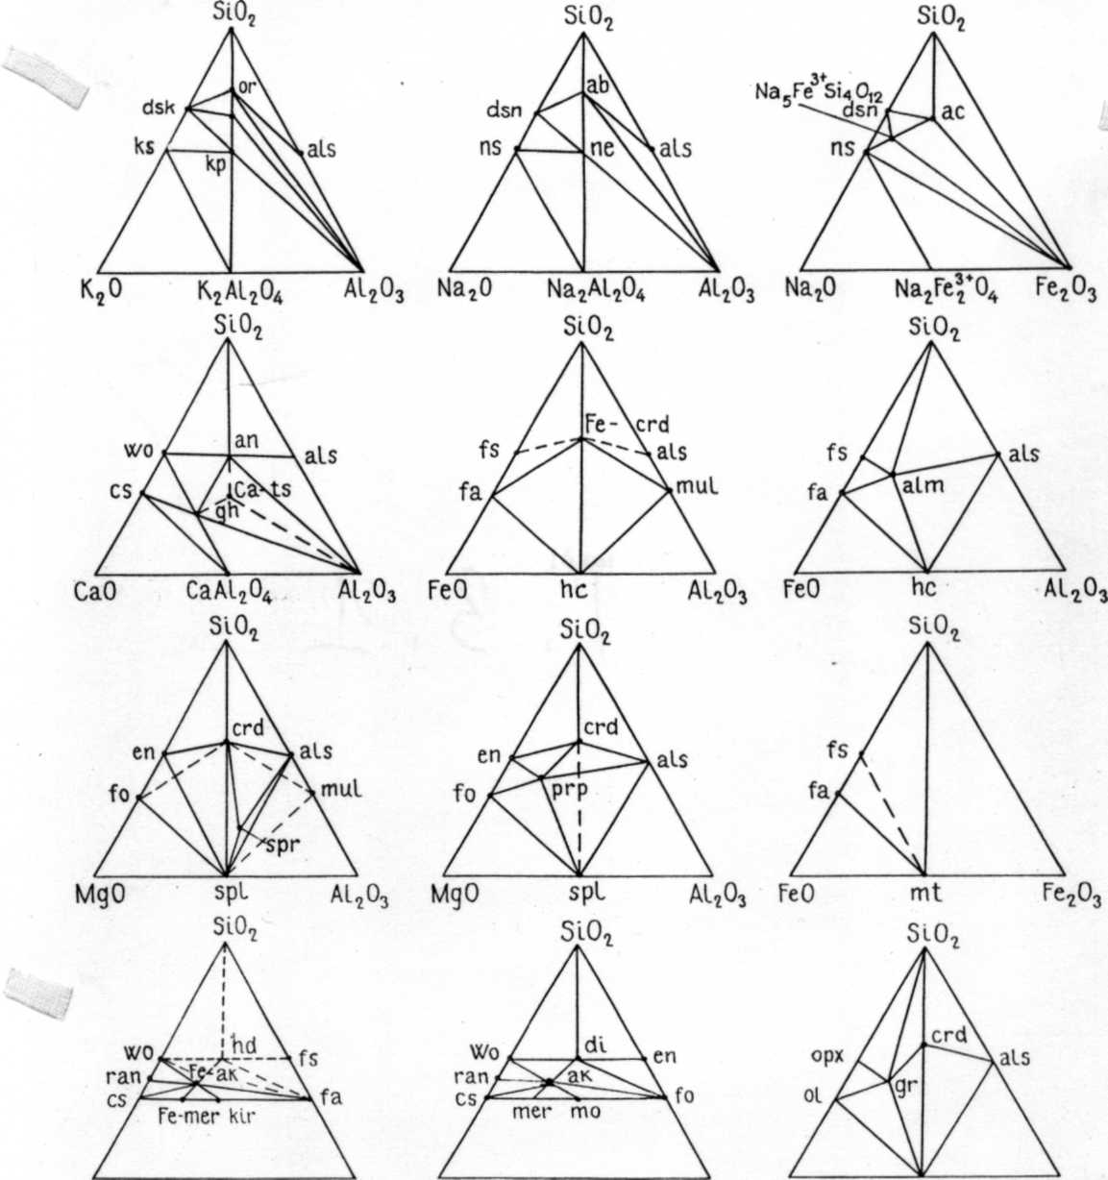
В качестве трудностей, мешающих созданию рациональной комплексной классификации горных пород, чаще всего приводятся постепенность переходов между ними. Тем не менее во многих минералогических классификациях выделяют естественные сообщества (совокупности) горных пород, которые четко различаются по типоморфным минералам: кварцсодержащие, оливинсодержащие, полевошпатовые с фельдшпатоидами, фельдшпатоидные без полевых шпатов, мелилитовые,
CaO FeO CaO MgO (MgFe)O sp А1₂0₃
Рис. 3.1. Образование миналов в оксидных системах, по данным (Жариков и др.,1972; Минералы .., 1974; Эйтелъ, 1962; Bowen, 1973; Bowen, Schairer, 1935; Kushiro, 1969; Schairer, 1950, 1954)
с глиноземистыми минералами и так далее (Shand, 1949). Давно известны запрещенные ассоциации минералов. С другой стороны, составы всех известных магматических (и немагматических) алюмосиликатных горных пород приближенно могут быть выражены девятью главными окислами-компонентами (+Н₂О): SiO₂, ТiO₂, Аl₂Оз, Fe₂Oз, FeO, MgO, CaO, Na₂O и К₂О, в то время как главных породообразующих минералов-фаз набирается больше трех десятков. При этом максимальное количество равновесно сосуществующих фаз-минералов, которые образуют ту или иную породу, строго соответствует правилу фаз, с учетом образования непрерывных твердых растворов отдельными компонентами, и их количество обычно не превышает 7-8. Поэтому можно утверждать, что существование границ между определенными сообществами горных пород связано с тем, что оксидная система в зависимости от концентрации компонентов и термодинамических факторов, делится на подсистемы, границы между которыми и определяют границы между сообществами горных пород, поскольку последние являются результатом фазовых превращений в определенных химических системах (подсистемах оксидной системы), при определенных термодинамических условиях. Это же подтверждено и экспериментально. Установлено (Минералы 1974), что указанные выше породообразующие окислы уже при Р = 1 атм, при определенных значениях температуры образуют между собой двойные и тройные химические соединения, по которым оксидная система и делится на подсистемы, где эти соединения выступают уже в роли компонентов (рис.3.1). Эти химические соединения, отличающиеся строго определенным составом, были названы миналами, в отличие от природных (и искусственных) минералов. Наша задача заключается в установлении этих подсистем и использовании их в классификационных целях. Минальные подсистемы, согласно физико-химическим закономерностям, остаются также девятикомпонентными, в точном соответствии с числом независимых оксидных компонентов. Важнейшая особенность оксидных компонентов заключается в том, что два из них -Si0₂ и Аl₂O₃ - в общем случае являются комплексообразователями, а остальные - простыми ионами (Барт, 1956; Щербина, 1972). В зависимости от степени насыщенности кремнезема и глинозема остальными компонентами, образуются минальные подсистемы, которые отличаются характерными петрохимическими свойствами, определяющими тот или иной качественный и количественный фазовый (минеральный) состав в зависимости от термодинамических условий.
По мнению автора настоящей работы, без четкого представления, что такое миналы (или компоненты) и минералы (или фазы) невозможно создание комплексной минералого-химической классификации магматических горных пород. Поэтому далее на этом вопросе мы остановимся более подробно.

3.2. Миналы - компоненты и минальные подсистемы оксидной системы

Предварительное (первичное) деление оксидной системы на подсистемы для "стандартных" магматических условий можно осуществить с использованием способа пересчета химических анализов по системе CIPW (Заварицкий, 1950; Четвериков, 1956; Ефремова, Стафеев, 1985; Cross et al., 1903), смысл которого заключается в том, чтобы образовать определенные ассоциации миналов, различающиеся по степени насыщенности кремнеземом и глиноземом. Поскольку относительно системы пересчета CIPW, со времени появления ее в литературе, нет однозначного мнения, не говоря уже о классификации магматических горных пород, основанной на ней, то придется привести некоторые пояснения.
В системе пересчетов CIPW эти новые компоненты неудачно были названы стандартными минералами, что привело к возражениям и дискуссиям, которые не прекращаются и до настоящего времени. Тем более, что номенклатура этих компонентов совпадает с номенклатурой реально существующих минералов, и поэтому много недоразумений связано с сопоставлением рассчитанного "минерального" состава с реальным минеральным. Вот что по этому поводу писал А.Н.Заварицкий (1950): "Некоторые из петрографов выражали отрицательное отношение к способу пересчета анализов по системе CIPW. В большинстве случаев возражения сводятся к указаниям на расхождение нормы с реальным минералогическим составом. Это возражение основано на очевидном недоразумении, и в основе его лежит логическая ошибка, известная под названием ignoratio elenchi, так как авторы системы никогда не смешивали этих двух различных вещей, а впоследствии Вашингтоном, во избежание этого недоразумения, даже прежний термин "стандартные минералы" был заменен термином "минеральные молекулы". Тем не менее, еще до сих пор можно встретить повторения этих возражений" (с.89). Хотя это было сказано в 1950 г., о несоответствии минального и минерального выражения продолжают писать (Четвериков, 1956; Хуан, 1965; Магматические горные породы 1983; Ефремова, Стафеев, 1985) и преподносят это как большой недостаток метода пересчета. Так, Хуан (1965) пишет: "Сравнение нормативных и модальных составов в обоих случаях отчетливо свидетельствует (сравниваются составы двух пород - Д.М.И.), что нормативный состав не может отразить истинный минералогический характер этих пород и не помогает нам ни в представлении о внешнем облике породы, ни в понимании ее происхождения. Этот метод в то же время имеет большое и очевидное значение в качестве метода фиксирования результатов химического изучения породы, проверки ее минералогического состава и как средство сравнения стекловатых пород с их голокристаллическими аналогами, однако его положительные моменты этим и ограничиваются" (с. 103). Приблизительно то же самое говорится и в работе (Магматические горные породы 1983) со ссылкой на О'Коннера: "Пересчеты на нормативный состав дают возможность лишь условного сопоставления неполнокристаллических эффузивных пород с интрузивными, ибо часто наблюдаются несоответствия между нормативным и модальным составом. Это несоответствие особенно велико при пересчете химических составов по CIPW для недосыщенных вулканических пород, что в 1971 г. отмечали Ф.Чейз и Г.Йодер" (с. 16).
В справочнике (Ефремова, Стафеев, 1985) вообще дана неточная информация о нормативных (или стандартных) минералах: "Химический состав горной породы рассчитывается на нормативные или стандартные минералы, которые в породе могут реально не существовать" (с.57). Это замечание имеет отношение только к окончанию алгоритма CIPW, поскольку в мелилитсодержащих породах в реальности не может быть минала an-анортита, который может присутствовать в норме таких пород. Критику метода CIPW следует признать справедливой только относительно того, что этот метод несовершенен для пород, сильно недосыщенных SiO₂. Но это не значит, что необходимо отказаться от идеи представления химического состава пород в иной форме, чем оксидная, которая вообще плохо коррелируется с минеральным составом. Чейз и Йодер (Chayes, Yoder, 1971), указывая на недостатки этого метода, не отвергают его, а предлагают совершенствовать, поскольку, как они считают, главная идея пересчета оксидов на миналы вполне рациональна. К сожалению, некоторые рекомендации Кармайкла с соавторами (Carmichael etal., 1970) и Чейза с Йодером (Chayes, Yoder, 1971) кардинально не улучшили алгоритм пересчета. Не улучшил его и новый вариант пересчета фельдшпатоидных и мелилитовых пород, предложенный Ле Ба (Le Bas, 1973).
Личный опыт использования метода CIPW автором данной работы позволяет заключить, что применение его к породам, пересыщенным SiO₂ и средней недосыщенности (до лейцитнормативных), дает вполне удовлетворительные результаты при сопоставлении минального состава с минеральным. Что же касается пород, более недосыщенных SiO₂, то, действительно, такое сопоставление крайне неудовлетворительное. Попытка использовать минал CaAl₂SiO₆ - ts-калъциевый чермакит и Ca₂SiO₄ – ln(cs)-ларнит (Са-силикат), как это рекомендовали Чейз и Йодер, и введение, кроме того, минала CaMgSiO₄ - mo-монтичеллит и CaFeSiO₄ - kir-кирштейнит также не привели к улучшению данного метода (Дубровский, 1993). Поэтому необходимо существенное изменение алгоритма пересчета сильно недосыщенных SiO₂ пород на нормативные миналы, с привлечением нескольких новых миналов, участвующих в образовании мелилитов и монтичеллитов. От чермакитового минала пришлось отказаться, поскольку он только частично может входить в Срх и Am, а свою фазу образует при больших значениях давления (Heys, 1971). Новый список нормативных миналов приведен в табл.3.1. В него не включены такие химические соединения, как оливин - (Mg, Fe)₂SiO₄, диопсид - Ca(Mg, Fe)Si2O₆ и гиперстен (Mg, Fe)SiO₃, которые обычно помещаются в список "нормативных минералов" (Заварицкий, 1950; Четвериков, 1956; Хуан, 1965; Ефремова, Стафеев, 1985), поскольку они не могут относиться к миналам, так как являются твердыми растворами (fo+fa), (di+hd) и (en+fs), и по своей сути это минералы. Кроме того, следует отметить, что практически все алюмосиликатные и силикатные нормативные миналы (табл.3.1) образуют пары и триады по степени насыщенности кремнеземом, которые могут быть получены один из другого прибавлением - вычитанием SiO₂:

1)Ai₂Si0₅ = А1₂0₃ + Si0₂;
2)ZrSi0₄ = ZrO₂ + Si0₂;
3) KAlSi₃0₈ = KAlSi₂0₆ + Si0₂;
4) KAlSi₂0₆ = KAlSi0₄ + Si0₂;
5) NaAlSi₃0₈ = NaAlSi₂0₆ + Si0₂;
6) NaAlSi₂0₆ = NaAlSi0₄ + Si0₂;
7) CaAl₂Si₂0₈ = CaAl₂Si0₆ + Si0₂;
8) CaMgSi₂0₆ = CaMgSi0₄ + Si0₂;
9) CaFeSi₂0₆ = CaFeSi0₄ + Si0₂;
10) Ca₂Si₂0₆(CaSi0₃) = Ca₂Si0₄ + Si0₂ ;
11)Mg₂Si₂0₆(MgSi0₃) = Mg₂Si0₄ + Si0₂;
12) Fe₂Si₂0₆(FeSi0₃) = Fe₂Si0₄ + Si0₂;
13) CaTiSi0₅ = CaTi0₃ + Si0₂;
14) Na₂Si₂0₅=Na₂Si0₃+Si0₂;
15)K₂Si₂0₅=K₂Si0₃+Si0₂.
16)2NaFe³⁺Si₂0₆=Na₂Si₂0₅+Fe₂0₃+Si0₂.

Таблица 3.1

Список нормативных миналов системы пересчета CIPWD

№ п.п. | Минал | Символ | Формула | Молек.вес
1 | 2 | 3 | 4 | 5

"Акцессорные" миналы
1 | Апатит | ap | 3CaO×P₂O₅×0.33CaF₂ | 336.31
2 | Натр-апатит | Na-ap | 3Na₂O×P₂O₅×0.33Na₂F₂ | 355.734
3 | Галит | hl | NaCl | 58.44
4 | Тенардит | th | Na₂SO₄ | 142.05
5 | Пирит | pr | FeS₂ | 120
6 | Циркон | z | ZrO₂×SiO₂ | 183.28
7 | Бадделеит | bd | ZrO₂ | 123.22
8 | Хромит | cm | FeO×Cr₂O₃ | 223.86
9 | Флюорит | fr | CaF₂ | 78.1
10 | Виллиомит | vl | NaF | 41.988
11 | Кальцит | cc | CaO×CO₂ | 100.091
12 | Натр-карбонат | nc | Na₂O×CO₂ | 106.005
13 | Кали-карбонат | kc | K₂O×CO₂ | 138.211
14 | Магнезит | mc | MgO×CO₂ | 84.331
15 | Сидерит | fc | FeO×CO₂ | 116.001
16 | Ильменит | ilm | FeO×TiO₂ | 151.74
17 | Рутил | ru | TiO₂ | 79.90
18 | Магнетит | mt | FeO×Fe₂O₃ | 231.55
19 | Гематит | hm | Fe₂O₃ | 159.68
20 | Титанит | tn | CaO×TiO₂×SiO₂ | 196.04
21 | Перовскит | pf | CaO×TiO₂ | 135.98
Салические миналы
22 | Кварц | q | SiO₂ | 60.09
23 | Корунд | c | Al₂O₃ | 101.94
24 | Альсилит | als | Al₂SiO₅ | 162.03
25 | Ортоклаз | or | K₂O×Al₂O₃×6SiO₂ | 556.70
26 | Альбит | ab | Na₂O×Al₂O×6SiO₂ | 524.48
27 | Анортит | an | CaO×Al₂O₃×2SiO₂ | 278.14
28 | Лейцит | lc | K₂O×Al₂O₃×4SiO₂ | 436.38
29 | Нефелин | ne | Na₂O×Al₂O₃×2SiO₂ | 284.05
30 | Калиофиллит | kp | K₂O×Al₂O₃×2SiO₂ | 316.26
Фемические миналы
31 | Акмит | ac | Na₂O×Fe₂O₃×4SiO₂ | 461.92
32 | Натр-силикат | ns | Na₂O×SiO₂ | 122.05
33 | Кали-силикат | ks | K₂O×SiO₂ | 154.26
34 | Диопсид | di | CaO×MgO×2SiO₂ | 216.52
35 | Геденбергит | hd | CaO×FeO2SiO₂ | 248.04
36 | Волластонит | wo | CaO×SiO₂ | 116.17
37 | Энстатит | en | MgO×SiO₂ | 100.38
38 | Ферросилит | fs | FeO×SiO₂ | 131.90
39 | Форстерит | fo | 2MgO×SiO₂ | 140.73
40 | Фаялит | fa | 2FeO×SiO₂ | 203.74
41 | Геленит | gh | 2CaO×Al₂O₃×SiO₂ | 274.17
42 | Акерманит | ak | 2CaO×MgO×2SiO₂ | 272.52
43 | Ферроакерманит | Feak | 2CaO×FeO×2SiO₂ | 304.04
44 | Кальций-силикат | cs | 2CaO×SiO₂ | 172.22
45 | Монтичеллит | mo | CaO×MgO×SiO₂ | 156.46
46 | Кирштейнит | kir | CaO×FeO×SiO₂ | 188.08
47 | Периклаз | per | MgO | 40.32
48 | Вюстит | wu | FeO | 71.94
49 | Дисиликат натрия | dsn | Na₂O2SiO₂ | 182.14
50 | Дисиликат калия | dsk | K₂O2SiO₂ | 214.35
Приведенное в таблице 3.1 количество нормативных миналов вполне достаточно, чтобы выразить ими все ненормативные (модальные) миналы (см. ниже) и совместно с последними - составы всех главных породообразующих минералов.
Далее, следует обратить внимание читателей на то, что в природе существуют две большие совокупности алюмосиликатных горных пород, различающихся по присутствию-отсутствию несовместимых ассоциаций: оливин + ортопироксен и волластонит + ларнит, выделение которых впервые было предложено в работе автора (Дубровский, 1993). Данное обстоятельство свидетельствует о том, что оксидная система должна делиться на две большие совокупности минальных систем, различающиеся определенным соотношением неполевошпатового кальция и суммы магния и двухвалентного железа, в которых и образуются соответствующие горные породы. Качественно такие минальные системы легко различаются по присутствию-отсутствию в норме волластонита или ларнита (Са-силиката), а количественно - по соотношению Ca′/(Mg+Fe₁²⁺), где Са' - кальций, оставшийся после образования нормативных титанита, апатита, флюорита и анортита, Fe₁²⁺ - железо, оставшееся после образования нормативных магнетита, хромита, ильменита и пирита. Если указанное соотношение будет < 1, то минальная система (и соответственно порода) характеризуется железо-магниевым уклоном, а если > 1, то кальциевым. Смысл деления минальных систем и пород на такие уклоны остается только до железистое™ системы, равной 90%, после чего волластонит и оливин могут сосуществовать равновесно. Здесь же стоит остановиться на ассоциации лейцит + энстатит, поскольку признание или непризнание ее существования в условиях верхней части земной коры имеет принципиальное значение для петрологических построений и возможного изменения алгоритма пересчета по системе CIPW.
Мы посчитали -∆G реакции:
KAlSi₃O₃ + Mg₂SiO₄ = KA1Si₂O₆ + 2MgSiO₃ для микроклина и санидина при Т =298 и 1400К (данные для расчета взяты из справочника Robie et al., 1978), и во всех случаях реакция сдвигается в сторону ассоциации лейцит + энстатит. По данным (Wendland, Eggler, 1980), указанная реакция также сдвигается вправо. Со ссылкой на Шерера, который экспериментально изучал систему Fo-Lc-SiO₂ при Р = 1 атм, они приводят такие реакции на линиях, при Р = 1 атм: (L)Sa+Fo=Lc+En; (Fo)Sa+En=Lc+L; (Sa)En+Lc=L+Fo; (Lc)Sa+En=L+Fo; (En)Sa+Fo=L+Lc, которые выходят из нонвариантной точки: Sa+Fo+Lc+En+L (Рсух=6 кбар; Т ~ 1200°С). Аналогичную нонвариантную точку показывает и Лат (Luth, 1967), но при Р_{Н20} =300 бар;Т=1000°С.
Экспериментально эти точки и моновариантные равновесия (линии) не подтверждены, а аппроксимированы теоретически с учетом интерпретации экспериментальных данных (Schairer, 1954), которые можно представить и в другом варианте, что позволяет сделать расположение экспериментальных точек Шерера на концентрационном треугольнике системы Fo-Lc-SiO₂. Незначительное перемещение пограничных линий между Fo-En и Lc-Sa принципиально изменит равновесные минеральные ассоциации с исчезновением нонвариантной точки. Кроме того, признание существования ассоциации Lc+En в указанных условиях противоречит как порядку десиликации в системе пересчетов CIPW, так и природным наблюдениям: в литературе отсутствуют примеры горных пород с данной ассоциацией (Щелочные породы, 1976; Магматические горные породы ..., 1985; Edgar, 1987 и др.). Поэтому дальнейшее изложение материала будет производиться с учетом невозможности образования равновесной ассоциации Lct+En при кристаллизации соответствующих расплавов в условиях верхней зоны континентальной коры.
Для усовершенствования алгоритма CIPW необходимо учесть высказанные замечания, а также эксперименты и термодинамические расчеты, которые непосредственно касаются устойчивости тех или иных силикатов и алюмосиликатов в зависимости от температуры и активности SiO₂ (рис.3.2). Но при использовании этого графика возникают определенные сложности с положением того или иного минала в ряду по степени насыщения SiO₂, поскольку линии десиликации некоторых миналов на графике log a _{SiO2}- Т°С (рис.3.2.) пересекаются. Так, например, линия десиликации sp→ pf+ SiO₂ пересекает две линии: ab → пе+ SiO₂ и or → lc+ SiO₂. Особенно принципиально важно пересечение линий lc→kp+SiO₂ и di →fo+ak+SiO₂, из которого следует, что при температуре выше 900°С di десилицируется раньше 1с, а ниже - наоборот. И поэтому в первом случае мы будем иметь ассоциацию lc+ак, и di не будет встречаться с кр; во втором случае, наоборот, 1с не будет ассоциировать с ак, a di с кр - будет. Но примечательно то, что в породах "камафугитовой группы" (Щелочные породы, 1976; Woolley et al., 1996) встречаются ассоциации Cpx+Lct, Cpx+Kls, Lct+Mel, Kls+Mel, т.е. в природе реализуются оба варианта десиликации. Как отмечает Йодер (Yoder, 1986), это связано с обменными реакциями типа: 4Cpx+3Kls=2Mel+01+3Lct при изменении термодинамических условий, что и приводит к гетероморфизму пород. Но в своих построениях Йодер принимает первый вариант десиликации (см. ниже). Аналогичный вариант используется и в данной работе. Если же в модальном составе породы устанавливается присутствие ассоциации Cpx+Kls(±01±Mel±Lct), то часть минальной ассоциации mel+ol+lc можно пересчитать на срх+кр, что и улучшит корреляцию минального состава с минеральным.
Итак, после всех замечаний, предложенных изменений и дополнений порядок десиликации миналов в новой системе пересчетов будет выглядеть следующим образом:
- в Fe-Mg-подсистемах -q→ (en →fo,fs →fa) → (ab →ne) → (or →lc) → (an → gh+c) → (di → ak+fo, hd → Feak+fa) → (ac -> dsn+hm) → (dsn → ns) → (Ic →kp) → (dsk —» ks) —» (ak+fo —>mo; Feak+fa —>hr) —> (fa —>per;fa —>wu);
- в Са-подсистемах - q → (ab →ne) → (tn → pf) → (or → Ic) → (an → gh+c) → (di+wo →ak, hd+wo →Feak) → (ac → dsn+hm) → (dsn->ns) → (Ic —> kp) → (dsk → ks) → (wo →cs) → (ak →cs+mo; Feak →cs+kir) → (mo →-cs+per, kir →cs+wu).
Пары миналов, один из которых отдает SiO₂ с образованием другого, по сути, являются буферными парами относительно активности SiO₂ (Гиорсо, Кармайкл, 1992). При постоянной температуре процесс десиликации удерживает активность SiO₂ на определенном уровне до исчезновения исходного минала. Затем активность SiO₂ падает и одна минальная система сменяется другой, где в действие вступает следующая буферная пара, и так далее. Выделяются также минальные системы Fe-Mg-уклона, различающиеся по соотношению FeO, Fe₂О₃ и ТiO₂, а в системах с Са-уклоном, кроме того, - по соотношению избыточного СаО с ТiO₂.
Таким образом, все то, что говорилось выше о миналах, следует рассматривать как подготовку к решению главной задачи, которая была поставлена в разделе 3.1 - это разделение оксидной системы на минальные подсистемы для дальнейшего их использования в классификационных целях и теоретическом моделировании процессов образования магматических горных пород. Предлагается следующий вариант деления оксидной системы SiO₂-TiO₂-Al₂O₃-Fe₂O₃-FeO-MgO-CaO-Na₂O-K₂O на нормативно-минальные подсистемы в зависимости от Ca′/(Mg+Fe₁²⁺)- отношения, степени насыщенности SiO₂ и Al₂O₃, а также соотношений FeO, Fe₂O₃, TiO₂ и избыточного СаО, который представлен в таблицах 3.2 и 3.3. Минальные системы, показанные в таблицах, выведены теоретически с использованием нового алгоритма пересчета химических анализов пород на нормативные миналы, суть которого изложена в следующем разделе. Причем для минальных систем Са-уклона показан общий случай, когда со снижением активности SiO₂ минальные ассоциации с (ak+Feak) остаются в своем уклоне. Частные случаи появления ассоциации (ak+Feak)+ ol приведены в таблицах 4.12-4.17 (прил .Ш).
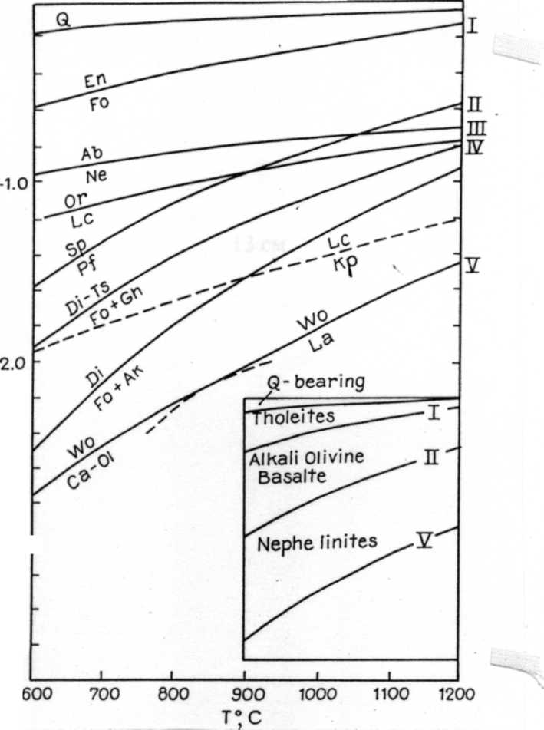
СП
о
-з.о -
Рис.3.2. Зависимость log a_{Si02} om температуры для различных буферов активности кремнезема (Carmichael et ah, 1970); римскими цифрами показаны ступени пересчета по CIPW. Во вставке приведены поля соответствующих магм и их дифференциатов

Таблица 3.2
Нормативно-минальные системы Fe-Mg-уклона (отряда) с учетом 9 главных оксидов:
SiO₂, ТiO₂, А1₂О₃, Fe₂0₃, FeO, MgO, CaO, Na₂0, K₂0, при f<80

 | Ряды
Группы | А - низкой щелочности (K+Na+2Ca<Al) | В-нормальной щелочности (K+Na<Al<K+Na+  2Ca) |  | Д' - щелочной (K+Na>Al) | Д" - щелочной (K>A1)
1 | 2 | 3 |  | 4 | 5
I-q- нормативная | 1. q-or-ab-an-als-en-fs-mt-ilm  2. q-or-ab-an-als-en-mt-hm-ru  3. q-or-ab-an-als-en-mt-ilm-ru | 1. q-or-ab-an-en-fs-di-hd-mt-ilm  2. q-or-ab-an-en-di-mt-hm-ru  3. q-or-ab-an-en-di-mt-ilm-ru |  | 1. q-or-ab-en-fs-ac-di-hd-mt-ilm  2. q-or-ab-en-ac-di-mt-hm-ru  3. q-or-ab-en-ac-di-mt-ilm-ru  4. q-or-ab-en-fs-ac-di-hd-dsn-ilm  5. q-or-ab-ac-en-di-dsn-ilm-ru | 1. q-or-dsk-en-fs-ac-di-hd-mt-ilm  2. q-or-dsk-en-ac-di-mt-hm-ru  3. q-or-dsk-en-ac-di-mt-ilm-ru  4. q-or-dsk-en-fs-ac-di-hd-dsn-ilm  5. q-or-dsk-en-ac-di-dsn-ilm-ru
II- ol- нормативная | 1 .or-ab-an-als-en-fs-fo-fa-mt-ilm  2. or-ab-an-als-en-fo-mt-ilm-ru  3. or-ab-an-als-en-fo-mt-hm-ru | 1. or-ab-an-di-hd-en-fs-fo-fa-mt-ilm  2. or-ab-an-di-en-fo-mt-hm-ru  3. or-ab-an-di-en-fo-mt-ilm-ru |  | 1. or-ab-ac-di-hd-en-fb-fa-mt-ilm  2. or-ab-ac-di-en-fo-mt-hm-ru  3. or-ab-ac-di-en-fo-mt-ilm-ru  4. or-ab-ac-di-hd-en-fs-fo-fa-dsn-ilm  5. or-ab-ac-di-en-fo-dsn-ilm-ru | 1. or-dsk-ac-di-hd-en-fs-fo-fa-mtilm  2. or-dsk-ac-di-en-fo-mt-hm-ru  3.or-dsk-ac-di-en-fo-mt-ilm-ru  4. or-dsk-ac-di-hd-en-fs-fo-fa-dsn-ilm  5. or-dsk-ac-di-en-fo-dsn-ilm-ru
Ш-nе-  нормативная | 1. or-ab-ne-an-c-fo-fa-mt-ilm  2. or-ab-an-c-ne-fo-mt-hm-ru  3. or-ab-an-c-ne-fo-ilm-mt-ru | 1. or-ab-an-di-hd-ne-fo-fa-mt-ilm  2.or-ab-an-di-ne-fo-mt-hm-ru  3.or-ab-an-di-ne-fo-mt-ilm-ru |  | 1. or-ab-ac-di-hd-ne-fo-fa-mt-ilm  2. or-ab-ac-di-ne-fo-mt-hm-ru  3. or-ab-ac-di-ne-fo-mt-ilm-ru  4. or-ab-ac-di-hd-ne-fo-fa-dsn-ilm  5. or-ab-ac-dsn-di-ne-fo-ilm-ru
IV-lc-  норма-  тивная | 1. or-lc-ne-an-c-fo-fa-mt-ilm  2. or-lc-ne-an-c-fo-mt-hm-ru  3. or-lc-ne-an-c-fo-mt-ilm-ru | l.or-lc-ne-an-di-hd-fo-fa-mt-ilm  2. or-lc-ne-an-di-fo-mt-hm-ru  3. or-lc-ne-an-di-fo-mt-ilm-ru | 1 .or-lc-ne-ac-di-hd-fo-fa-mt-ilm  2. or-lc-ne-ac-di-fo-mt-hm-ru  3. or-lc-ne-ac-di-fo-mt-ilm-ru  4. or-lc-ne-ac-dsn-di-hd-fo-fa-ilm  5. or-lc-ne-ac-dsn-di-fo-ilm-ru |  | 1. or-lc-dsk-ac-di-hd-fo-fa-mt-ilm  2. or-lc-dsk-ac-di-fo-mt-hm-ru  3. or-lc-dsk-ac-di-fo-mt-ilm-ru  4. or-lc-dsk-ac-dsn-di-hd-fo-fa-ilm  5. or-lc-dsk-ac-dsn-di-fo-ilm-ru
V-gh-  норма-  тивная | 1. lc-ne-an-gh-c-fo-fa-mt-ilm  2. lc-ne-an-gh-c-fo-mt-hm-ru  3. lc-ne-an-gh-c-fo-mt-ilm-ru | 1. Ic-ne-an-gh-di-hd-fo-fa-mt-ilm  2. lc-ne-an-gh-di-fo-mt-hm-ru  3. lc-ne-an-gh-di-fo-mt-ilm-ru
Окончание таблицы 3.2
1 | 2 | 3 | 4 | 5
Vl-ak-  норма-  тивная |  | l.lc-ne-gh-di-hd-ak-Feak-fo-fa-mt-ilm  2. lc-ne-gh-di-ak-fo-mt-hm-ru  3. lc-ne-gh-di-ak-fo-mt-ilm-ru | 1.lc-ne-ac-di-hd-ak-Feak-fo-fa-tnt-ilm  2.lc-ne-ac-di-ak-fo-mt-hm-ru  3.lc-ne-ac-di-ak-fo-mt-ilm-ru  4.lc-ne-ac-di-hd-ak-Feak-fo-fa-ilm-  dsn  5.lc-ne-ac-di-ak-fo-ilm-ru-dsn | 1.lc-dsk-ac-di-hd-ak-Feak-fo-fa-mt-ilm  2. lc-dsk-ac-di-ak-fo-mt-hm-ru  3.lc-dsk-ac-di-ak-fo-mt-ilm-ru  4.lc-dsk-ac-di-hd-fo-fa-ak-Feak-dsn-ilm  5. lc-dsk-ac-dsn-di-ak-fo-ilm-ru
VII-kp-нормативная | 1.lc-kp-ne-c-gh-fo-fa-mt-ilm  2.lc-kp-ne-c-gh-fo-mt-hm-ru  3. lc-kp-ne-gh-c-fo-mt-ilm-ru | 1.lc-kp-ne-gh-ak-Feak-fo-fa-mt-ilm  2.lc-kp-ne-gh-ak-fo-mt-hm-ru  3. lc-kp-ne-gh-ak-fo-mt-ilm-ru | l.lc-kp-ne-m-ak-Feakfb-fa-mt-ilm  2.lc-kp-ne-ns-ak-fo-mt-hm-ru  3.lc-kp-ne-ns-ak-fo-mt-ilm-ru  4.lc-kp-ne-ns-ak-Feak-fo-fa-ilm-hm | 1.lc-kp-ask-ns-ak-Feak-fo-fa-mt-ilm  2.lc-kp-dsk-ns-ak-fo-mt-hm-ru  3.lc-kp-dsk-ns-ak-fo-mt-ilm-ru  4.lc-kp-dsk-ns-ak-Feak-fo-fa-ilm-hn
VIII-mo-  норма-  тивная |  | 1.kp-ne-gh-ak-Feak-fo-fa-mo-kir-mt-lm  2.kp-ne-gh-ak-fo-mo-mt-hm-ru  3.kp-ne-gh-ak-fo-mo-mt-ilm-ru | 1.kp-ne-ns-ak-Feak-fo-fa-mo-kir-mt-ilm  2.kp-ne-m-ak-fo-mo-mt-hn-ru  3kp-ne-ns-ak-fo-mo-mt-ilm-ru  4.kp-ne-ns-ak-Feak-fo-fa-mo-kir-ilm | 1.kp-ks-ns-ak-Feak-fo-fa-mo-kir-mt-ilm  2. kp-ks-m-ak-fo-mo-mt-hm-ru  3.kp-ks-ns-ak-fo-mo-mt-ilm-ru  4.kp-ks-ns-ak-Feak-fo-fa-mo-kir-ilm
IX-per-wu-  норма-тивная | 1.kp-ne-c-gh-fo-fa-per-wu-mt  -ilm  2. kp-ne-c-gh-fo-per-mt-hm-ru  3. kp-ne-c-gh-fo-per-mt-ilm-ru | 1.kp-ne-gh-fo-fa-mo-kir-mt-ilm-per-wu  2.kp-ne-gh-fo-mo-mt-hm-ru-per  3.kp-ne-gh-fo-mo-mt-ilm-ru-  per | 1.kp-ne-ns-fo-fa-mo-kir-mt-ilm-per-wu  2. kp-ne-ns-fo-mo-mt-hm-ru -per  3.kp-ne-ns-fo-mo-mt-ilm-ru-per  4.kp-ne-ns-fo-fa-mo-kir-ilm-per-wu | 1.kp-ks-ns-fo-fa-mo-kir-mt-ilm-per-wu  2.kp-ks-ns-fo-mo-mt-hm-ru-per  3.kp-ks-ns-fo-mo-mt-ilm-ru-per  4.kp-ks-ns-fo-fa-mo-kir-ilm-per-wu

Таблица 3.3
Нормативно-минальные системы Са-уклона (отряда), с учетом 9 главных оксидов:
SiO₂, Ti0₂, А1₂0₃, Fe₂0₃, FeO, MgO, CaO, Na₂0, K₂0 (при f<90)
Группы | Ряды
 | В-нормальной щелочности (K+Na<AKK+Na+2Ca) | JX - щелочной (Na+K>Al) |  | Д" - щелочной (K>A1)
1 | 2 | 3 |  | 4
I-q-  нормативная | 1.q-or-ab-an-di-hd-wo-mt-tn  2.q-or-ab-an-di-wo-mt-  hm-tn | 1.q-or-ab-ac-di-hd-wo-mt-tn  2.q-or-ab-ac-di-wo-mt-hm-tn  3.q-or-ab-dsn-ac-di-hd-wo-tn |  | 1.q-or-dsk-ac-di-hd-wo-mt-tn  2.q-or-dsk-ac-di-wo-mt-hm-tn  3.q-or-dsk-dsn-ac-  di-hd-wo-tn
II-ne-  норма-  тивная | 1.or-ab-ne-an-di-hd-wo-mt-tn  2.or-ab-ne-an-di-wo-mt-hm-tn | 1.or-ab-ne-ac-di-hd-wo-mt-tn  2.or-ab-ne-ac-di-wo-mt-hm-tn  3.or-ab-ne-ns-ac-di-hd-wo-tn
III-lc-норма -тивная | 1.or-lc-ne-an-di-hd-wo-mt-pf  2.or-lc-ne-an-di-wo-mt-  hm-pf | 1.or-lc-ne-ac-di-hd-wo-mt-pf  2.or-lc-ne-ac-di-wo-mt-hm-pf  3.or-lc-ne-ns-ac-di-hd-wo-pf | 1.or-lc-dsk-ac-di-hd-wo-mt-pf 2.or-lc-dsk-ac-di-  wo-mt-hm-pf 3. or-lc-dsk-ns-ac-di-hd-wo-pf
IV-gh-  норма-  тивная | 1.lc-ne-an-gh-di-hd-wo-mt-pf  2.lc-ne-an-gh-di-wo-mt  hm-pf
V-ak-  норма-  тивная | 1.lc-ne-gh-di-hd-ak-Feak-wo-mt-pf  2.lc-ne-gh-di-ak-wo-mt-hm-pf | 1.lc-ne-ac-di-hd-ak-Feak-wo-mt-pf  2.lc-ne-ac-di-ak-wo-mt-hm-pf  3.lc-ne-ns-ac-di-hd-ak-  Feak-wo-pf | 1.lc-dsk-ac-di-hd-  ak-Feak-wo-mt-pf  2 lc-dsk-ac-di-ak-  wo-mt-hm-pf  3.Ic-dsk-ns-ac-di-  hd-ak-Feak-wo-pf
VI-kp-  норма-  тивная | 1.lc-kp-ne-gh-ak-Feak-wo  mt-pf  2.lc-kp-ne-gh-ak-wo-mt-  hm-pf | 1.k-kp-ne-ns-ak-Feak-wo-mt-pf  2.lc-kp-ne-ns-ak-wo-mt-  hm-pf | 1.lc-kp-dsk-ns-ak-  Feak-wo-mt-pf  2. lc-kp-dsk-ns-ak-  wo-mt-hm-pf
VII-cs-  норма-тивная | 1.kp-ne-gh-ak-Feak-wo-  cs-mt-pf  2.kp-ne-gh-ak-wo-cs-mt-  hm-pf | 1.kp-ne-ns-ak-Feak-wo-  cs-mt-pf  2.kp-ne-ns-ak-wo-cs-mt-hm-pf  3. kp-ne-ns-mt-ak-Feak-wo-cs-pf | 1.kp-ks-ns-ak-Feak-  wo-cs-mt-pf  2.kp-ks-ns-ak-wo-  cs-mt-hm-pf  3.kp-ks-ns-mt-ak-  Feak-wo-cs-pf
VIII-mo-  норма-  тивная | 1.kp-ne-gh-ak-Feak-cs-  mo-kir-mt-pf  2.kp-ne-gh-ak-cs-mo-mt-  hm-pf | 1.kp-ne-ns-ak-Feak-cs-  mo-kir-mt-pf  2.kp-ne-ns-ak-cs-mo-mt-hm-pf | 1.kp-ks-ns-ak-Feak-  cs-mo-kir-mt-pf  2.kp-ks-ns-ak-cs-mo-  mt-hm-pf
IХ-(реr+ +wu)-норма-тивная | 1.kp-ne-gh-cs-mo-kir-per-  wu-mt-pf  2.kp-ne-gh-cs-mo-per-mt-  hm-pf | 1.kp-ne-ns-cs-mo-kir-per-wu-mt-pf  2.kp-ne-ns-cs-mo-per-mt-hm-pf | 1.kp-ks-ns-cs-mo-kir-per-wu-mt-pf  2.kp-ks-ns-cs-mo-per-mt-hm-pf

В соответствии с уклонами, минальные подсистемы разделены на две большие совокупности, помещенные в разные таблицы. В каждой такой уклонной совокупности по степени насыщенности SiO₂ выделены группы, которые названы по типоморфным миналам, а по степени насыщенности Аl₂О₃ - ряды минальных систем: ряд А - пересыщенный глиноземом, или низкой щелочности, ряд В - нормальной щелочности, ряд Д' - щелочной ряд с натровым уклоном, ряд Д" - щелочной ряд с калиевым уклоном. Качественный состав групп в уклонных совокупностях разный. Количество рядов также разное, поскольку в совокупности минальных подсистем с Са-уклоном не может быть ряда А (пересыщенного Аl₂О₃), потому что они имеют избыточный кальций не только относительно Аl₂О₃, но и суммы (MgO+FeO'). По этой же причине подсистемы Са-уклона содержат кальциевые титанаты - tn и pf, в то время как в подсистемах Fe-Mg-уклона присутствуют ilm и ru. Граничные подсистемы могут иметь ассоциации ilm+tn. Появление tn в породах Fe-Mg-уклона, вероятно, связано с образованием биотитов и амфиболов, когда не хватает Орх и его заменяет Срх, в результате чего освобождается wo, который реагирует с ilm, давая tn:

FeOTi0₂ (ilm) + CaMgSi₂0₆ (di) + 2MgSi0₃ (en) + KAlSi₃0₈ (or) + H₂0 =
KMg₃[Si₃A10₁₀](OH)₂ (phl) + CaTiSi0₅ (tn) + FeSi0₃ (fs) + 2Si0₂.
По своей сути, таблицы 3.2 и 3.3 являются классификацией нормативно-минальных подсистем на уровне групп, рядов и семейств (см. ниже). Для простоты "акцессорные" миналы не включены в состав подсистем (за исключением железо-оксидных и титановых), поскольку их классификационная роль незначительна и может проявляться лишь на уровне разновидностей. Данный вариант деления оксидной системы на минальные подсистемы отличается от того, который приведен в работе (Дубровский, 1993), большей детальностью, отсутствием Ca-ts-нормативной группы и изменением положения ln(cs)-нормативной группы.
Как видно из таблиц, число миналов в минальных подсистемах равно числу исходных окислов либо - больше, в случае образования взаимных систем. Например, из семи окислов - Si0₂, Аl₂О₃, FeO, MgO, CaO, Na₂0, K₂0 - можно образовать 8 следующих миналов: ab, an, or, di, hd, en, fs, q, либо 9 таких: ab, an, or, di, hd, en, fs, fo, fa. Тем не менее, и в том и в другом случае, число независимых компонентов остается равным 7, поскольку система миналов di-hd-en-fs является взаимной трехкомпонентной, а система di-hd-en-fs-fo-fa - взаимной четырехкомпонентной (Аносов и др., 1976; Дубровский , 1993).
Приведенные в таблицах 3.2 и 3.3 минальные подсистемы различаются по типоморфным буферным "парам", "тройкам" и отдельным миналам, которые отражают степень насыщенности катионов кремнеземом и глиноземом. С целью сокращения написания железо-магниевые миналы можно условно объединять в один, обозначая их минеральным сокращением, только прописными буквами: en+fs = орх; di+hd = cpx;fo+fa = ol; ak+Feak = mel; mer+Fe-mer = mer; mo+kir - mo.
Уровень активности Si0₂ отражается такими типоморфными буферными "парами" и "тройками": 1) в минальных подсистемах с Fe-Mg-уклоном: opx-ol; ab-ne; dsn-ns; tn-pf; or-lc; an-(gh+c); cpx-(mel+ol); lc-kp; dsk-ks; (mel+ol)-mo; ol-(per+wu); 2) в минальных подсистемах Са-уклона: ab-ne; dsn-ns; tn-pf; or-lc; an-(gh+c); (cpx+wo)-mel; lc-kp; dsk-ks; wo-cs; mel-(cs+mo); mo-cs+(per +wu).
Показателем степени насыщенности алюминия являются типоморфные миналы: с, срх, ас, dsn, dsk, ns и ks, которые характеризуют ряды минальных подсистем по щелочности. Буферными парами активности глинозема являются: с-ап; ап-срх; ab-ac; an-gh; ne-ac.
Минальные подсистемы каждой "клетки" таблиц отличаются от соседних присутствием или отсутствием одного типоморфного минала, т.е. переход от одних минальных подсистем к другим, как по горизонтали, так и по вертикали происходит скачкообразно, с существованием граничных подсистем, где отсутствуют буферные пары. Например, на границе между кварцнормативной подсистемой и оливиннормативной ряда В существует граничная подсистема, где нет ни q, ни оl, а присутствует минал, который является продуктом десиликации "верхней" подсистемы и исходным - для десиликации "нижней". Таким миналом в приведенном примере является opx (en+fs). Точно так же между подсистемами пересыщенной глиноземом (ряд А) и нормальной щелочности (ряд В) существует граничная система (ряд Б) в которой нет ни с, ни cpx (di+hd) и т.д. Минальные подсистемы одной "клетки" отличаются друг от друга соотношением двух- и трехвалентного железа, двухвалентного железа с титаном и титана с избыточным кальцием.
Номенклатура группам дается по миналу буферной пары, менее насыщенному Si0₂, который появляется в системе впервые с уменьшением активности Si0₂, начиная с пересыщенной кремнеземом. Например, II группа Fe-Mg-уклона названа оl-(оливин)-нормативной, поскольку с уменьшением активности Si0₂ происходит десиликация орх (en+fs) и появление в системе ol (fo+fa); III группа Fe-Mg-уклона названа ne-(нефелин)-нормативная, так как с уменьшением активности Si0₂ происходит десиликация ab и появление в системе пе и т.д.
Далее рассмотрим, что представляют собой нормативные миналы в сопоставлении с такими фундаментальными понятиями физической химии, как компонент и фаза. В работе использованы следующие определения последних терминов: "Фазой называется совокупность всех гомогенных частей системы, одинаковых во всех точках по составу и по всем химическим и физическим свойствам (не зависящим от количества) и отграниченных от других частей некоторой видимой поверхностью (поверхностью раздела)" (Герасимов и др., 1969, с.329-330). "Составляющие вещества, концентрации которых определяют состав фаз данной равновесной системы, называются независимыми составляющими веществами или компонентами системы. В качестве компонентов могут быть выбраны любые составляющие вещества" (там же, с.331). По определению, компонентами в алюмосиликатной природной системе могут быть как сами оксиды, число которых является числом независимых компонентов, используемым при расчете вариантности системы по правилу фаз, так и химические соединения этих оксидов, которые образуются при определенных термодинамических условиях. С изменением последних одни компоненты могут исчезнуть и появиться новые, а поскольку число независимых компонентов, которые определяют компонентность системы, должно оставаться постоянным, то с появлением новых компонентов будут появляться и новые подсистемы.
Такое представление о компонентах не является общепризнанным. Вот что по этому поводу пишет Д.С.Коржинский (1957): "В данной книге мы имеем в виду только независимые компоненты, причем иногда для краткости будем их называть просто компонентами. В силу независимости компонентов исключается возможность реакций, при которых одни компоненты образуются за счет других, вследствие чего в закрытых системах количество каждого компонента постоянно. В работах Гиббса (1950, с. 104-105) под компонентами понимаются именно такие независимые компоненты. Однако следует иметь в виду, что при изучении химических реакций некоторые авторы называют компонентом каждое из химических соединений определенного состава, участвующее в реакции так, что реакция заключается в превращении одних компонентов в другие. При таком обозначении содержание компонентов в закрытой системе, разумеется, не является постоянным" (с. 16). Одним из таких авторов является М.Х.Карапетьянц (1975). Он подчеркивает: "Так как характер взаимодействия в системе может изменяться, то в одной и той же первоначально взятой системе в зависимости от условий может оказаться различное число компонентов" (с. 120). При этом первоначадьная система разделится на подсистемы. Но обязательное требование к компоненту остается - это постоянство его состава.
Фазы же представляют собой не химические соединения, а различные твердые растворы компонентов. Таким образом, миналы системы пересчетов CIPW можно с полным основанием считать компонентами рассматриваемой системы, поскольку они являются химическими соединениями оксидов, имеют постоянный состав и ими можно выразить составы модальных миналов (см. ниже) и безводных породообразующих минералов, которые и являются твердыми растворами минальных компонентов. Кроме того, нормативные миналы, как правило, в условиях земной коры не разлагаются на составляющие их оксиды.
Почему-то противников метода пересчета CIPW не смущает сопоставление химического состава породы, выраженного в оксидах, с ее минеральным составом, хотя при этом очень трудно увидеть их соответствие. А при сопоставлении химического состава породы, выраженного в миналах, с ее минеральным составом часто не усматривают их соответствия, тогда как оно выражено лучше и нагляднее. И в том и в другом случаях сопоставляются разные вещи (категории): компоненты системы - с ее фазами. Поэтому следует четко уяснить, что представление вещественного состава горных пород как в виде оксидов, так и в минальном выражении равнозначно, поскольку второе выводится (рассчитывается) из первого по определенным правилам. Эти правила основаны на глубоких знаниях закономерностей образования минеральных парагенезисов горных пород, вначале установленных эмпирически, а в настоящее время стоящих на твердой базе эксперимента и термодинамических расчетов (Хьюджес, 1988; Гиорсо, Кармайкл, 1992; Carmichael et.al., 1970 и др.).
К компонентам, кроме нормативных миналов, должны относиться также и другие конечные члены твердых растворов (миналы) определенных породообразующих алюмосиликатных минералов. Эти миналы, в свою очередь, являются химическими соединениями нормативных миналов. Их предлагается называть ненормативными, или модальными миналами, которые, в отличие от нормативных, при определенных условиях разлагаются на нормативные миналы, либо - на другие модальные. Такими миналами алюмосиликатных систем являются следующие:
1. Са-чермакитовый минал:
CaAl₂Si₂0₈+Ca₂Al₂Si0₇+Al₂0₃=3CaAl₂Si0₆ (Ca-ts)
2. Кордиеритовые миналы :
2MgSi0₃+2Al₂Si0₅+Si0₂=Mg₂Al₃[Si₅A10₁₈] - кордиерит (crd); 2FeSi0₃+2Al₂Si0₅+Si0₂=Fe₂Al3[Si₅A10₁₈] - Fe-кордиерит (Fe-crd);
3. Гранатовые миналы:
3MgSi0₃+Al₂0₃=Mg₃Al₂Si₃O₁₂ - пироп (ргр);
3FeSi0₃+Al₂0₃=Fe3Al₂Si₃0₁₂ - альмандин (aim);
CaAl₂Si0₆+2CaSi0₃=Ca₃Al₂Si₃O₁₂ - гроссуляр (grs);
3CaSi0₃+Fe₂0₃=Ca3Fe₂³⁺Si₃O₁₂ - андрадит (adr);
Кроме того, минал гроссуляр может образоваться и в результате такой peaции:3CaSi0₃+Ca₂Al₂Si0₇+CaAl₂Si20₈=2Ca₃Al₂Si₃0₁₂;
4. Мелилитовые миналы:
NaAlSi0₄+CaSi0₃=NaCaAlSi₂0₇ - Na-мелилит (Na-mel); Са₂₈Ю₄+Fе₂0з=Са₂Fе₂Si0₇- ферригеленит (Fe-gh);
5. Шпинелевые миналы:
MgO+Al₂0₃=MgAl₂O₄ - шпинель (spt);
FeO+Al₂0₃=FeAl₂0₄ - герценит (hc);
2FeO+Ti0₂=Fe₂Ti0₄ - ульвошпинель (usp);
MgO+Fe₂0₃=MgFe³⁺0₄ - магнезиоферрит (mf);
6. Мервинитовые миналы:
Ca₂Si0₄+CaMgSi0₄=Ca₃MgSi₂0₈ - мервинит (тer); Ca₂Si0₄+CaFeSi0₄=Ca₃FeSi₂0₈ - ферромервинит (Femer);
7. Ранкинитовый минал:
Ca₂Si0₄+CaSi0₃=Ca₃Si₂0₇ - ранкинит (ran);
8. Слюдяные миналы:
KAlSi₃O₈+Al₂O₃+H₂O=KAl₂[Si₃AlO₁₀](OH)₂ - мусковит (ms); NaAlSi3O₈+Al₂O₃+H₂O=NaAl₂[Si₃AlO₁₀](OH)₂ - парагонит (pg); CaAl₂Si₂O₈+Al₂O₃+H₂O=CaAl₂[Si₂Al₂O₁₀](OH)₂ - Маргарит (mrg); KAlSi0₄+KAlSi₂0₆+3Mg₂Si0₄+2H₂0=2KMg3[Si₃A10₁₀](OH)₂ - флогопит (phi); KAlSi0₄+KAlSi₂0₆+Fe₂Si0₄+2H₂0=2KFe3[Si₃A10₁₀](OH)₂ - аннит (arm); 3KAlSiO₄+KAlSi₂O₆+2Al₂O₃+5Mg₂SiO₄+4H₂O=2K₂Mg₅Al[Si5Al₃O₂₀](OH)₄-истонит (est);
3KAlSiO₄+KAlSi₂O₆+2Al₂O₃+5Fe₂SiO₄+4H₂O=2K₂Fe₅Al[Si5Al₃O₂₀](OH)₄-сидерофиллит (sdp);

9. Амфиболовые миналы (для краткости будут приведены магниевые миналы, железистые - получаются заменой Mg на Fe²⁺) (Дубровский, 1981).
7MgSi0₃+Si0₂+H₂0=Mg₂Mg₅[Si₈ 0₂₂](OH)₂ - куммингтонит (сит);
5MgSi0₃+Al₂Si0₅+Al₂0₃+H₂0=Mg₂Mg₃Al[Si₆Al₂0₂₂](OH)₂- жедрит (ged);
3MgSi0₃+2CaMgSi₂0₆+H₂0=Ca₂Mg₅[Si₈0₂₂](OH)₂ - тремолит (tr);
3Mg₂Si0₄+CaMgSi0₄+3CaMgSi₂0₆+2CaAl₂Si0₆+2H₂0= 2Ca₃Mg₅[Si₆Al₂0₂₂](OH)₂- джосмитит (dgm);
3MgSi0₃+CaMgSi₂0₆+CaAl₂Si₂0₈+H₂0=Ca₂Mg₄Al[Si₇A10₂₂](OH)₂ - рог.обманка (hbl);
MgSi0₃+Mg₂Si0₄+2CaAl₂Si₂0₈+H₂0=Ca₂Mg₃Al₂[Si₆Al₂0₂₂](OH)₂ - чермакит (ts);
6Mg₂Si0₄+8CaMgSi₂0₆+3NaAlSi0₄+NaAlSi₃0₈+4H₂0= 4NaCa₂Mg₅[Si₇A10₂₂](OH)₂- эденит (ed);
3MgSi0₃+CaMgSi₂0₆+NaAlSi₃0₈+H₂0=NaCaMg₄Al[Si₈0₂₂](OH)₂-Al -винчит (Al-win);
4Mg₂Si0₄+2Ca₂MgSi₂0₇+4NaAlSi0₄+2H₂0= 2Na₂Ca₂Mg₅[Si6Al₂0₂₂](OH)₂- минал Халимонда (hat); 6Mg₂Si0₄+4CaMgSi₂0₆+5NaAlSi0₄+3NaAlSi₃0₈+4H₂0= 4Na₂CaMg₄Al[Si₇A10₂₂](OH)₂- Al-катофорит (Al-ktp);
Mg₂Si0₄+MgSi0₃+2NaAlSi₃0₈+H₂0=Na₂Mg₃Al₂[Si₈0₂₂](OH)₂ -глаукофан (gin);
6Mg₂Si0₄+4CaAl₂Si₂0₈+NaAlSi₃0₈+7NaAlSi0₄+H₂0= 4Na₂CaMg₃AI₂[Si₆AI₂0₂₂](OH)₂ - тарамит (tar);
Mg₂Si0₄+MgSi0₃+CaAl₂Si₂0₈+NaAlSi₃0₈+H₂0= NaCaMg₃Al₂[Si₇A10₂₂](OH)₂ - барруазит (bar);
5Mg₂Si0₄+4CaMgSi₂0₆+Ca₂MgSi₂0₇+3NaFe³⁺Si₂0₆+3H₂0= 3NaCa₂Mg₅[Si₇Fe³⁺0₂₂](OH)₂- ферриэденит (Fe'-ed); 3MgSi0₃+CaMgSi₂0₆+NaFe³⁺Si₂0₆+Si0₂+H₂0= NaCaMg₄Fe³⁺[Si₈0₂₂](OH)₂ - винчит (win); 4MgSi0₃+CaMgSi₂0₆+Na₂Si₂0₅+H₂0= Na₂CaMg₅[Si₈0₂₂](OH)₂ - рихтерит (rich);
5Mg₂Si0₄+CaMgSi₂0₆+Ca₂MgSi₂0₇+6NaFe³⁺Si₂0₆+3H₂0= 3Na₂CaMg₄Fe³⁺[Si₇Fe³⁺0₂₂](OH)₂ - ферририхтерит (Fe'-rich);
6Mg₂Si0₄+4NaFe³⁺Si₂0₆+5NaAlSi0₄+3NaAlSi₃0₈+4H₂0= 4Na₃Mg₃Fe³⁺Al[Si₇A10₂₂](OH)₂- Al-арфведсонит (Al-arJ);
6Mg₂Si0₄+8NaFe³⁺Si₂0₆+5NaAlSi0₄+NaAlSi₃0₈+4H₂0= 4Na₃Mg₃Fe₂³⁺[Si₇A10₂₂](OH)₂- арфведсонит (arf);
4MgSi0₃+NaFe³⁺Si₂0₆+Na₂Si₂0₅+H₂0= Na₃Mg₄Fe³⁺[Si₈0₂₂](OH)₂-Cyндиyca-apфвeдcoнит {C-arf);
2MgSi0₃+Mg₂Si0₄+ NaAl Si₃ 0₈+Na₂Si₂0₅+H₂0= Na₃Mg₄Al[Si₈0₂₂](OH)₂ - экерманит (eck);
3MgSi0₃+NaAlSi₃0₈+NaFe³⁺Si₂0₆+H₂0= Na₂Mg₃Fe³⁺Al[Si₈0₂₂](OH)₂ - кроссит (crs);
3MgSi0₃+2NaFe³+Si₂0₆+Si0₂+H₂0= Na₂Mg₃Fe₂³⁺[Si₈0₂₂](OH)₂ - Mg-рибекит (Mg-rbk);
3Mg₂Si0₄+2CaMgSi₂0₆+CaAl₂Si0₆+CaAl₂Si₂0₈+2NaAlSi0₄+2H₂0= 2NaCa₂Mg₄Al [Si₆Al₂0₂₂](OH)₂ - паргасит (prg);
6Mg, S i0₄+4CaMgS i₂0₆+4NaFe³⁺Si₂0₆+3NaAl S i0₄+NaAl Si₃0₈+4H₂0= 4Na₂CaMg₄Fe³⁺[Si₇A10₂₂](OH)₂ - катофорит (ktp).
Используя железистые нормативные миналы вместо магниевых, мы получим еще 25 амфиболовых миналов. А в ряду Д", сильно недосыщенном Аl₂Оз, образуются калиевые щелочные амфиболовые минералы, которые можно получить из натровых щелочных амфиболовых миналов, заменяя натрий на калий. Как видно из реакций, большинство модальных миналов являются продуктом химического взаимодействия нормативных миналов из систем с Fe-Mg-уклоном. В нормативно-минальных системах с Са-уклоном образуются два гранатовых минала - гроссуляр и андрадит, мелилитовые миналы, мервинитовые миналы, ранкинитовый минал и два шпинелевых -ульвошпинель и магнезиоферрит. Описанная ассоциация паргасит + флогопит + волластонит, наблюдаемая в мелилитовых оливинитах массива Африканца, а также в турьяитах и близких к ним по составу породах Салминского и Ковдорского массивов, по мнению авторов (Кухаренко и др., 1965), связана с постериорными изменениями, т.е. это неравновесная субсолидусная ассоциация. При высокой железистости системы (f=90-100) возможны равновесные ассоциации Wo+Ol+Bt+Am (или К-Аm). Из реакции образования гранатовых миналов должен следовать вывод, что пироповый и альмандиновый миналы образуются только в минальных системах с Fe-Mg-уклоном, а гроссуляр и андрадит - в минальных системах с Са-уклоном. В действительности же гранаты из пород с Fe-Mg-уклоном (Дир и др., 1965а) и гранаты из пород с Са-уклоном (Кухаренко и др., 1965) представляют собой твердые растворы всех четырех миналов, но, естественно, с разными количественными соотношениями: в первом случае они сдвинуты в сторону пироп-альмандина, а во втором - гроссуляр-андрадита. Поэтому можно допустить возможность существования и следующих гранатовых миналов, которые образуются при определенных условиях (Kushiro, Yoder, 1964):

CaAl₂Si₂0₈+Mg₂Si0₄=CaMg₂AlSi₃0₁₂ - гроссуляр-пироп; CaAl₂Si₂0₈+Fe₂Si0₄=CaFe₂AlSi₃0₁₂ - гроссуляр-альмандин; CaAl₂Si0₆+CaMgSi₂0₆=Ca₂MgAl₂Si₃O₁₂ - пироп-гроссуляр; CaAl₂Si0₆+CaFeSi₂0₆=Ca₂FeAlSi₃0₁₂ - альмандин-гроссуляр.
А андрадит можно получить реакцией между диопсидом и геденбергитом с гематитом:
3CaMgSi₂0₆+Fe₂0₃=3MgSi0₃+Ca3Fe₂³ Si₃0₁₂;
3CaFeSi₂0₆+Fe₂0₃=3FeSi0₃+Ca₃Fe₂³ Si₃0₁₂.
Следует сказать и о таких модальных миналах, как анальцимовый, канкринитовые, содалитовые и эпидотовые, которые появляются на ликвидусе в позднемагматическую стадию в определенных системах при высокой активности СО₂, S, С1 в присутствии воды. Они образуются в результате химического взаимодействия нормативных миналов NaAISi₃0₈, NaAlSi0₄ и CaAl₂Si₂0₈ с СаСОз, CaS0₄, NaS0₄, NaCl и Н₂0, которые также можно считать модальными миналами:

анальцимовый миналы:

NaAlSi₃0₈+NaAlSi0₄+2H₂0=2NaAlSi₂0₆-H₂0 - анальцим (ant);

канкринитовые миналы:

6NaAlSi0₄+CaC0₃+3H₂0=Na₆Ca(CO)₃[AlSi0₄]₆-3H₂0 - карбонат-канкринит (с-сап);
6NaAl S i0₄+CaS0₄+3 Н₂0=Na₆Ca(SO)₄[AlSi0₄]₆-3H₂0 - сульфат-канкринит (s-can);
содалитовые миналы:
6NaAlSi0₄+2NaCl=Na₈Cl₂[AlSi0₄]₆ - содалит (sod); 6NaAlSi0₄+Na₂S0₄=Na₈(S0₄) [AlSi0₄]₆ - нозеан (nsn); 6NaAlSi0₄+2CaS0₄=Na₆Ca₂(S0₄)₂[AlSi0₄]₆ - гаюин (gau);
эпидотовые миналы:
3CaAl₂Si20₈+CaC0₃+H₂0=C0₂+2Ca₂Al₃Si₃0₁₂(OH) - цоизит (zo); 3CaAl₂Si₂0₈+Ca(OH)₂=2Ca₂Al₃Si₃0₁₂(OH) - цоизит (zo); 2CaAl₂Si₂0₈+2Ca(OH)₂+Fe₂0₃+H₂0=2Ca₂Al₂Fe³⁺Si₃0₁₂ (OH) - эпидот (ер).

Приведенные реакции образования модальных миналов характеризуются четкой стехиометрией с целочисленными коэффициентами как исходных нормативных миналов, так и получаемых модальных. Как видно из реакций, исходные нормативные миналы являются представителями различных минальных систем, т.е. вид модального минала определяется, прежде всего, химическими условиями. Можно говорить (утверждать), что каждый модальный минал является химическим соединением строго определенной минальной системы, т.е. его фигуративная точка состава находится в концентрационных пределах нормативных миналов этой системы, которая для конкретного модального минала считается "своей". Простые модальные миналы - химические соединения двух-трех нормативных миналов - могут принадлежать нескольким минальным системам, поскольку в таком случае они являются продуктом граничных систем, которые как составные могут входить в несколько систем. Например, андрадитовый минал является химическим соединением двух нормативных миналов - волластонита и гематита. Геометрически такая двойная система представляется ребром, принадлежащим ко многим более полным соседним системам, и поэтому все эти полные системы для андрадита будут "своими". Очевидно, что появление модального минала в "чужой" системе вызывает необходимость компенсации избыточного или недостающего Si0₂.
По участию в составе модальных миналов воды они делятся на две группы: безводные и водосодержащие (или гидроксилсодержащие). К последним, как видно по реакциям, относятся слюдяные, амфиболовые, канкринитовые, эпидотовые миналы и анальцимовый минал. А по условиям образования модальные миналы делятся на три группы. К первой группе относятся те миналы, которые появляются на ликвидусе уже при Р=1 атм. Это кордиеритовые, мелилитовые, мервинитовые миналы, часть шпинелевых и ранкинитовый минал. Вторая группа - это гранатовые миналы, появление которых требует определенного значения литостатического или флюидного давления. Они сменяют с увеличением давления кордиеритовые миналы в тех системах, где они имеются. И третья группа - это гидроксилсодержащие миналы, для образования которых требуется определенное значение давления водяных паров.
Итак, можно заключить, что появление тех или иных модальных миналов в нормативно-минальных системах зависит от термодинамических (физических) условий (Р_{л}, Р_{фл}, Р_{H2O}).
µ_{в.п.к.}, Т), и они являются продуктами химического взаимодействия нормативных миналов, как реакции на изменение физических условий. Поэтому они, как и нормативные миналы, различаются по степени насыщенности SiO₂ и Аl₂О₃ и могут быть размещены в соответствующих "клеточках" таблиц 3.4а и 3.46 своих систем, которые представлены в таблицах 3.2 и 3.3. Тем не менее модальные миналы, за исключением тех, которые присутствуют на ликвидусе соответствующих систем при Р=1 атм (crd, теr, Fe-mer, ran), обладают характернейшей особенностью - это возможность появляться на ликвидусе в любой нормативно-минальной системе своего ряда, или иначе - возможность образовывать новые подсистемы со всеми миналами одного ряда при изменении термодинамических условий. Причем эти новые подсистемы занимают иной концентрационный объем оксидной системы по сравнению с тем, который принадлежал нормативно-минальным подсистемам, т.е. происходит новое деление объема оксидной системы на минальные подсистемы. Понятно, что число этих новых подсистем будет значительно больше, чем количество нормативно-минальных подсистем, и чем больше нормативных миналов участвует в образовании модального минала, тем значительнее перестраиваются нормативно-минальные подсистемы. Наиболее существенные преобразования происходят, когда в одной нормативно-минальной подсистеме появляются (одновременно) вместе такие сложные миналы, как амфиболовые и биотитовые. Значительно устойчивее границы нормативно-минальных систем между рядами одной группы, поскольку термодинамические условия мало влияют на изменение щелочности системы (соотношение в мол. количествах Аl₂О₃ с суммой Na₂O+К₂О+СаО). Возможен переход расплава из системы одного ряда в систему другого при фракционировании фаз, но без перестройки систем, о чем более подробно сказано в работах (Когарко, 1977; Дубровский, 1987а, 1989).
Таблица 3.4а
Положение модальных миналов относительно групп и рядов нормативно-минальных систем с Fe-Mg-уклоном.

Группы | Ряды
 | А | Б | В | Г | Д′ | Д"
I q-норм. | crd  prp,alm,ged, ms,pg, mrg | cum | tr hdl  ts | Al-win,  gln | win, rbk rich, C-arf, eck,crs | K-win K-C-arf
II оl-норм. | crd  prp,alm,ged, ms,pg, mrg | bar | tr hdl  ts | Al-win,  gln | win, rbk rich, C-arf, eck,crs
III ne-норм. | mrg,pg, ms | tar |  | ed,  Al-ktf | Al-arf arfktf | K-arf K-ktp
IV-lc-норм. | ms, mrg
V-gh-норм. | mrg |  | prg
VI аk-норм. |  |  | dgm,hal, ak Fe-ak |  | Fe¹-ed, Fe¹ -rich | K- Fe¹-ed K-Fe-rich
VII кр-норм. | est, sdp, plh, arm | plh, arm, . est, sdp | plh, arm, est, sap | plh, ann | plh, ann | plh, ann
VIII-mo
норм.
IX-per-wu-  норм. | spl, he, usp, mf | usp, mf | usp, mf | usp, mf | usp, mf | usp, mf

Таблица 3.4б
Положение модальных миналов относительно групп и рядов нормативно-минальных систем с Са-уклоном

Группы | Ряды
Группы | В | Г | Д' | Д"
I-g-норм. | adr | adr | adr | adr
II-nе-норм. | adr, Na-mel | adr, Na-mel | Adr, Na-mel | adr
III-lс-норм. | adr | adr | adr | adr
IV-gh-норм. | adr, grs | adr | adr | adr
V-ak-нотрм. | adr | adr | adr | adr
VI-kр-норм. | adr | adr | adr | adr
VII-cs-норм. | adr, ran | adr, ran | adr, ran | Adr, ran
VIII-mo-норм.
IX-per-wu-норм. | usp, mf | usp, mf | usp, mf | Usp, mf

В связи с указанными особенностями модальных миналов возникают сложности сопоставления "старых" и "новых" минальных систем и классификации последних. На этих вопросах мы остановимся более подробно в соответствующем разделе.

3.2.1. Алгоритм пересчета результатов химического анализа на миналы -система пересчетов CIPWD
Порядок вычислений нормативного состава породы из ее химического состава, выраженного в оксидной форме, основан на определенных положениях, точнее-на петрохимических особенностях. А.Н.Заварицкий (1950) приводит два таких положения, с учетом которых и разработаны правила пересчета:
а. В зависимости от содержания КРЕМНЕЗЕМА (Si0₂) различают три
случая:
- пересыщение,
- насыщение и
- недосыщение кремнеземом породы;
б. В зависимости от содержания ГЛИНОЗЕМА (Аl₂О₃) также
различают три случая:
- А1₂0₃ > (K₂0+Na₂0+CaO);
- (K₂0+Na₂0+CaO) > A1₂0₃ > (K₂0+Na₂0);
- (K₂0+Na₂0)>Al₂0₃.
Нами предлагаются еще три дополнительных положения (условия):
в. Учитывать соотношение СаО с (FeO+MgO); это соотношение
определяет существование взаимоисключающих минальных и минеральных
ассоциаций: (ol+opx) и (wo+cs), но при определенных значениях f;
г. Учитывать соотношение FeO и MgO; это соотношение определяет
существование ассоциаций: при f < 80 - (ol+opx+cpx), при f = 80-90 -
(ol+q+cpx), при f > 90 - (ol+wo+q), что детерминировано особенностями
пироксенов (Дубровский, 1993);
д. Учитывать не только (Na+K)>A1, но и К>А1. При К>А1
образуются специфические минальные и минеральные ассоциации.
Учет этих условий позволит детализировать метод пересчета и охватить практически все возможные варианты химизма пород, что, естественно, улучшит корреляцию минальных (компонентных) и минеральных (фазовых) составов любых пород. Кроме того, такая детализация, по мнению автора, несколько упростит понимание смысла пересчета, который и заключается в распределении молекулярных количеств (МК) кремнезема по простейшим химическим соединениям - МИНАЛАМ, приведенным в таблице 3.1, в зависимости от соотношения других оксидов. В результате набирается 4 варианта и 23 подварианта алгоритмов пересчета (табл.3.5). А сам прием пересчета в каждом подварианте аналогичен таковому в системе CIPW и легко может быть автоматизирован.
Основой пересчета являются данные химического анализа:
Пересчет начинается переводом весовых содержаний всех компонентов химического анализа в молекулярные (МК) и атомные (АК) количества, что дает возможность составлять любые молекулы из оксидов и других элементов ( F, Cl, J, С0₂ и т.д.).
Основой пересчета являются данные химического анализа:

 | Данные анализа | Мол. вес оксида
1 | Si0₂ | 60.06
2 | ТiO₂ | 79.90
3 | А1₂0_{з} | 101.94
4 | Fe₂0₃ | 159.68
5 | FeO | 71.94
6 | MnO | 70.93
7 | MgO | 40.32
8 | CaO | 56.08
9 | Na₂0 | 61.994
10 | K₂0 | 94.20
11 | P₂0₅ | 142.04
12 | C0₂ | 44.011
13 | S | 32.06
14 | CI | 35.46
15 | F | 19.00
16 | NiO | 74.69
17 | Cr₂0₃ | 152.02
18 | BaO | 153.36
19 | SrO | 103.63
20 | Zr0₂ | 123.22
21 | Rb₂0 | 186.96
22 | SO; | 80.06

Пересчет начинается переводом весовых содержаний всех компонентов химического анализа в молекулярные (МК) и атомные (АК) количества, что дает возможность составлять любые молекулы из оксидов и других элементов ( F, CI, J, С0₂ и т.д.).
ПОРЯДОК ВЫЧИСЛЕНИЙ
1.Вычисляют МК окислов делением массовых процентов оксида на его молекулярный вес; массовые проценты элементов переводятся в атомные количества (АК) делением их на атомные веса. Для упрощения этого действия имеются таблицы (Четвериков, 1956; Заварицкий, 1950; Ефремова, Стафеев, 1985 и др.). Можно получаемые дробные цифры умножать на 1000, а при окончательном расчете вес.% миналов их МК делить на 1000.
2. МК МnО и NiO присоединяются (плюсуются ) к МК FeO, а МК ВаО и SrO - к МК СаО.
3. Вначале (до установления вариантов и подвариантов пересчета) рассчитываются молекулы малых ("акцессорных") компонентов и карбонатов:
За. ар-апатит рассчитывается по МК Р₂О₅ согласно формуле: З.ЗЗСаО ·Р₂О₅ или 3Ca · OP₂O₅ · 0.33F, если есть F.
Если МК СаО > З.ЗЗМК Р₂0₅, вычисляется остаток МК СаО, далее СаО'. Если МК СаО < З.ЗЗМКР₂0₅, вычисляется остаток МК Р₂0₅, далее Р₂0₅'. Вычисляется остаток АК F, далее - F'.
3 б. Если МК СаО < З.ЗЗМК Р₂О₅, (на апатит не хватает МК СаО), то рассчитывается Na-ap: З.ЗЗNa₂O·Р₂О₅' или ЗNa₂O·Р₂О₅'·О.ЗЗF'. Вычисляется остаток МК Na₂0, далее Na₂0'. Вычисляется остаток F', далее F".
Таблица 3.5
Варианты и подварианты алгоритмов пересчета оксидов на нормативные миналы

Варианты алгоритмов | CaO"'<(FeO"+MgO') |  |  | CaO">(FeO"+MgO) |  | CaO"=(FeO"+MgO)
 | f<80 | f =80-90 | Р90 | f<90 | f>90 | f<90 | f>90
Вариант А,  К^{Аl}_{а1к} <0 | А-1 |  | А-2 | - | - | - | -
Вариант Б  К^{Аl}_{а1к} =0÷1,0 | Б-1 | Б-2 | Б-3 | Б-4 | Б-5 | Б-6 | Б-7
Вариант В,  К^{Аl}_{а1к} >1,0;  (K₂0+Na₂0)> А1₂0₃ | В-1 | В-2 | В-3 | В-4 | В-5 | В-6 | В-7
Вариант Г,  К^{Аl}_{а1к} >1,0;  K₂0 > А1₂0₃ | Г-1 | Г-2 | г-з | Г-4 | Г-5 | Г-6 | Г-7

Зв. hl-галит рассчитывается по АК С1 согласно формуле NaCl (здесь берется
АК Na - определяется умножением Na₂0' на 2).
Вычисляется остаток Na₂0', далее Na₂0".
Зг. pr-пирит рассчитывается по АК S согласно формуле FeS₂. АК Fe равно
МК FeO.
Вычисляется остаток МК FeO, далее FeO'.
Зд. сm-хромит рассчитывается по МК Сг₂О₃ согласно формуле FeO . Сг₂О₃
Вычисляется остаток FeO', далее FeO".
Зе. fr - флюорит рассчитывается по АК F согласно формуле CaF₂, если
имеется F" и СаО. (АК Са равно МК СаО).
Вычисляется остаток СаО, далее СаО".
Зж. Если СаО = 0, то рассчитывается vl-виллиомит согласно формуле NaF.
Вычисляется остаток Na₂0", далее Na₂0"'.
Зз. сс-кальцит рассчитывается по МК СО₂ согласно формуле СаО·СО₂, используя СаО". Вычисляется остаток СаО", далее СаО'".
Зи. Если останется СО₂, то рассчитывается вначале mc-магнезит MgO- СО₂, а
затем -fс-сидерит FeO. Вычисляются остатки FeO" и MgO, далее FeO" и MgO'.
Зк. Если еще останется СО₂, то образуется nс-натрокарбонат по формуле
Na₂0·C0₂, если не будет хватать Na₂0'" для этого вычисления, то можно
использовать К₂О для образования kc-калийкарбонат по формуле К₂О·СО₂.
Вычисляются остатки Na₂0'", далее Na₂0"" и К₂О, далее К₂О′.
Зл. ml-магнетит рассчитывается по МК FeO согласно формуле FeO·Fe₂0₃,
используя FeO"" (в подвариантах В и Г mt рассчитывается после ас);
вычисляются остатки FeO"" и МК Fе₂О₃, далее FeO'"" и Fе₂О₃'.
Зм. hm-гематит определяется по остатку Fе₂О₃ от п. Зл, т.е. если не хватит FeO"".
Зн. ilm-ильменит рассчитывается по МК ТiO₂ согласно формуле FeO · ТiO₂;
если FeO'" < МК ТiO₂, то вычисляется размер остатка МК ТiO₂, если МК
ТiO₂ < FeO'", то вычисляется размер остатка FeO'", далее FeO"".
Зо. ru-рутил рассчитывается по остатку МК ТiO₂ из п. Зн. МК rи = МК ТiO₂.
Зп. th-тенардит рассчитывается по МК S0₃ согласно формуле Na₂0.S0₃,
используя Na₂0""; вычисляется остаток Na₂0"", далее Na₂0""'.
Зр. Вычисляются остатки МК оксидов после вычисления "акцессорных"
миналов: СаО' = CaO'", Na₂0' = Na₂0, К₂0' = К₂0', FeO' = FeO, MgO = MgO'.
Далее рассчитывается коэффициент щелочности
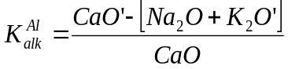,
по которому определяется вариант пересчета (см. табл.3.5).

Вариант А
Этот вариант пересчета применяется к породам, пересыщенным А1₂0₃, здесь отсутствует СаО", идущий на фемические миналы: СаО" = СаО' - [А1₂О₃ - (Na₂0 + К₂0')].
В этом варианте имеются два подварианта, различающиеся по
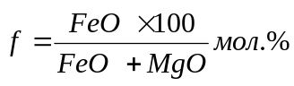.

ПОДВАРИАНТ А-1: 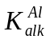 <0;CaO<(FeO+MgO);f<80,
Образовываем миналы, максимально насыщенные Si0₂:
4а. or-ортоклаз K₂O·Al₂0₃·6Si0₂, по К₂0; количество Al₂0₃, пошедшее на формирование or, обозначаем Al₂0₃". Вычисляем остаток Al₂0₃, далее Al₂0₃.
46. ab-альбит Na₂0· Al₂0₃·6Si0₂, по №гО'; количество Al₂0₃, пошедшее на формирование аl, обозначаем А1₂О₃'".Вычисляем остаток Al₂0₃, далее Al₂0₃"".
4в. an-анортит CaO· Al₂0₃·2Si0₂, по СаО'; количество Al₂0₃, пошедшее на формирование an, обозначаем Al₂0₃'"". Вычисляем остаток Аl₂Оз, далее Al₂0₃'
4г. als-альсилит Al₂0₃-Si0₂ по Al₂0₃""".
4д. en-энстатит MgO·Si0₂ по MgO.
4е fs-ферросилит FeO·Si0₂ по FeO'.
4ж. z-циркон Zr0₂·Si0₂ по Zr0₂.
4з. Суммируем МК Si0₂ всех вычисленных миналов и сравниваем с МК Si0₂ в анализе, если МК Si0₂ в анализе больше, чем полученная сумма, то избыток обозначаем q- кварц.
Если сумма MK Si0₂ всех вычисленных миналов будет больше МК Si0₂ в анализе, то q не будет, а избыточная ΣMK Si0₂ по сравнению с величиной МК Si0₂ в анализе должна устраняться путем десиликации вычисленных миналов в такой последовательности:
(en+fs) → (fo+fa); als → с; ab → nе; z → bd; or → lс; an → gh; lc → kp; (fo+fa) → (per+wu).
4и. Общее ПРАВИЛО ДЕСИЛИКАЦИИ миналов, которое относится ко всем подвариантам :
Из ΣМК Si0₂ всех вычисленных миналов вычитается МК Si0₂, которое пошло на образование минала, первым предназначенного для десиликации, и полученная разность вычитается из МК Si0₂ в анализе.
Если полученная величина будет иметь отрицательный знак, то минал, предназначенный для десиликации, полностью пересчитывается на менее насыщенный Si0₂ и п. 4з повторяем.
Если снова ΣMKSi0₂ всех вычисленных миналов будет больше MKSi0₂ в анализе, то производится десиликация следующего минала по п.4и.
Если разность [MKSi0₂ в анализе] - [ΣMKSi0₂ - MKSi0₂, которое пошло на образование минала, предназначенного для десиликации] будет иметь положительный знак, то величина этой разности сравнивается с величиной MKSi0₂, которое пошло на образование минала, предназначенного для десиликации. Если первая величина будет меньше второй в определенное число раз, которое для разных пар миналов имеет свое значение - таблица 3.6 , то минал, предназначенный для десиликации, десилицируется полностью. Пункт 4з повторяем. Но если соотношение этих величин будет больше определенного значения (табл.3.6), то распределение Si0₂ производится путем решения соответствующих уравнений.

Пример 1.
Исходное МК Si0₂ = 600 (МКх 1000);
Сумма МК Si0₂ всех миналов - 650; МК Si0₂ (en+fs) = 40.
Вычитаем последнюю величину из предыдущей: 650-40=610; и далее 600-610= -10. Отсюда (en+fs) полностью пересчитываем на (fo+fa) и переходим к очередным миналам (миналу) для их десиликации.

Пример 2.
Исходное МК Si0₂ = 600 (МК×1000);
Сумма МК Si0₂ всех миналов - 630; МК Si0₂ (en+fs) = 40.
630-40 = 590; 600-590 = 10; 40:10 = 4:1; а соотношение МК Si0₂ (en+fs):(fo+fa) =2:1, следовательно, и в этом примере (en+fs) полностью
пересчитываем на (fo+fa) и переходим к следующему шагу десиликации.

Таблица 3.6
Соотношение молекулярных количеств Si0₂ буферных пар (или троек)

Реакция десиликации | Соотношение МК SiO₂ буферных пар
орх → ol | 2: 1
als→с | 1:0
z→bd | 1:0
ab→ne | 3:1
dsn → ns | 2:1
tn→pf | 1:0
or→lc | 1.5:1
an → gh+c | 4:1
an+(di+hd) → gh+(fo+fa) | 2:1
an+wo → gh | 3:1
(di+hd) →+(ak+Feak)+(fo+fa) | 1.6:1
(di+hd) +wo → (ak+Feak) | 1.5:1
wo+cs | 2:1
Ic→kp | 2:1
dsk → kp | 2:1
(ak+Feak)+(fo+fa) → (mo+kir) | 1.25:1
(ak+Feak) → cs+(mo+kir) | 1.33:1
(fo+fa) → (per+wu) | 1:0
(mo+kir) → cs+(per+wu) | 2:1

Пример 3.
Исходное МК Si0₂ = 600 (МК×1000);
Сумма МК Si0₂ всех миналов - 610; МК Si0₂ (en+fs) = 40.
610-40 = 570; 600-570 = 30; 40:30 = 1.33:1, что меньше, чем 2:1, поэтому необходимо распределить MKSi0₂ = 30 между (en+fs) и (fo+fa), решая
следующие уравнения:
[en+fs] + [fo+fa] = 30; в квадратных скобках заключено МК миналов;
[en+fs] + 2[fo+fa] = 40 - MK(FeO + MgO) в (en+fs).
- MK(FeO' + MgO) в (en+fs).
Получим [en+fs] - 20 - молекулярное количество нормативного ортопироксена, [fo+fa] = 10 - молекулярное количество нормативного оливина; распределение MKSiO₂ между en и fs и fo и fa производится по/ Для сокращения написания аббревиатур нормативных миналов предлагаются следующие их объединения : (ab+an) = pl; (en+fs) = орх; (di+hd) =срх; (fo+fa) = ol; (ak+Feak) = ак; (mo+kir) -то; (per+wu) =pw. Десиликация миналов производится в следующем порядке:
5. (en+fs) → (fo+fa): решением следующих уравнений:
[en+fs] + [fo+fa] – MKSiO₂, которое необходимо распределить;
[en+fs] + 2[fo+fa] = (MgO'+FeO') (т.е. MKMgO и MKFeO в (en+fs)),
6. als → с, от МК SiO₂, приходящее на als, отнимается избыточное количество MK SiO₂, а остаток Аl₂О₃ олределяется как с-нормативный корунд.
7. аb →пе, решением следующих уравнений:
[аb] + [пе] = Na₂0' (т.е. MKNa₂0 в аb)
6[ab] + 2[пе] – MKSiO₂, которое необходимо распределить.
8. z → bd, от MKS SiO₂, приходящегося на z, отнимается избыточное количество MK SiO₂, а остаток Zr0₂ определяется как bd-бадделеит.
9. or → lc: решением следующих уравнений:
[or] + [lc] – К₂О' MKSiO₂, пошедшее на формирование or;
6[or] + 4[lc] = MKSi0₂, которое необходимо распределить.
10. an → gh+c, решением следующих уравнений: [an] + 2[gh] = CaO' MKCaO, пошедшее на формирование an; 2[an] + \gh] - MKSi0₂, которое необходимо распределить; [an] + [gh] + [с] = А1₂0з""' MKA1₂0₃ в an;
полученное [с] прибавляем к ранее полученному (п.6) с и сумма их с"
идет в таблицу результатов.
11.1с → кр, решением следующих уравнений: [1с] + [кр] = К₂0' , МКК₂0 в lс;
4[1с] + 2 [кр] = MKSi0₂, которое необходимо распределить.
12. (fo+fa) → (per+wu), от MKSi0₂, приходящегося на (fo+fa), отнимается избыточное MKSi0₂, а остаток FeO+MgO определяется как per+wu-периклаз+вюстит.
Наиболее характерные ассоциации главных нормативных миналов подварианта А-1 приведены в табл.3.7 (прил.1).
.

ПОДВАРИАНТ А-2: < 0; СаО"< (FeO'+MgO); f = 80-100

Образовываем миналы, максимально насыщенные Si0₂:
4а. or- ортоклаз К₂О·Аl₂О₃·6Si0₂ , по К₂О ', см. А-1, п.4а;
46. аb-альбит Na₂О · Аl₂О₃·6Si0₂, по Na₂О', см. А-1, п.46;
4в. an- анортит CaO· Аl₂О₃·2Si0₂, по СаО', см. А-1, п.4в;
4г. als- альсилит Аl₂О₃· Si0₂ по Аl₂О₃""", см. А-1, п.4г;
4д,.fо- форстерит 2MgO·Si0₂ по MgO;
4г. fa- фаялит 2FeO·Si0₂ по FeO';
4ж. z- циркон Zr0₂·Si0₂ по Zr0₂;
4з. Суммируем MKSi0₂ всех вычисленных миналов и сравниваем с MKSi0₂
в анализе, если MKSi0₂ в анализе больше, чем полученная сумма, то избыток обозначаем q- кварц.
Если ∑MKSi0₂ всех вычисленных миналов будет больше MKSi0₂ в анализе, то десиликация вычисленных миналов производится в такой последовательности:
als → с; аk → пе; z→ bd; or → lc; an→ gh+c; (fo+fa) → (per-wu).
Приемы десиликации аналогичны описанным в подварианте А-1.
Наиболее характерные ассоциации главных нормативных миналов
подварианта А-2 приведены в табл.3.8 (прил.1)

Вариант Б
Этот вариант пересчета применяется к породам нормальной щелочности с
=0-0.1
В зависимости от соотношения СаО" с (FeO'+MgO), а (СаО"=СаО'-[Аl₂О₃-(Nа₂О+К₂О)] - кальций, идущий на образование фемических миналов, FeO' и MgO - после образования акцессорных миналов) и значения f , в этом варианте имеется 7 подвариантов (см. табл.3.5):
4а. or- ортоклаз К₂О· Аl₂О₃·6SiO₂, по К₂О ', см. А-1, п.4а;
46. ab- альбит Nа₂О· Аl₂О₃·6SiO₂, по Na₂0', см. А-1, п.46;
4в. an- анортит CaO· Аl₂О₃·2SiO₂, по Аl₂О₃ после образования or и ab;
Если Аl₂О₃< 0, то вычисляем остаток СаО' и обозначаем СаО";
сравниваем СаО" с (FeO'+MgO), вычисляем f , а затем определяем подвариант.

подвариант б-1: = 0÷ 1.0; СаО" < (FeO'+MgO); f < 80

4г.Распределяем СаО" на di и hd пропорционально f, обозначаем CaO^{di} и CaO^{hd};
образуем di-диопсид CaO·MgO·2Si0₂, по CaO^{di}, вычисляем остаток MgO, обозначаем MgO'.
4д. hd-геденбергит CaO·FeO·2Si0₂, по CaO^{hd}, вычисляем остаток FeO', обозначаем FeO".
4е. en-энстатит MgO·Si0₂ ,по MgO'.
4ж. fs-ферросилит FeO·Si0₂, по FeO".
4з. z-циркон Zr0₂-Si0₂, по Zr0₂.
4и. Суммируем MKSi0₂ всех вычисленных миналов и сравниваем с MKSi0₂ в анализе, если МКSiO₂ в анализе больше, чем полученная сумма, то избыток обозначаем q- кварц.
Если ΣMKSi0₂ всех вычисленных миналов будет больше MKSi0₂ в анализе, то десиликация вычисленных миналов производится в следующей последовательности:
- (en+fs) -» (fo+fa), см. А-1, п.5;
- ab → пе, см. А-1, п.7;
- z →bd, см. А-1, п.8;
- or → Ic, см. А-1, п.9.
- В этом варианте десиликация an производится по-иному, чем в варианте А, поскольку здесь не может существовать свободный с (корунд – Аl₂О₃), он будет соединяться с (di+hd), образуя gh+(fo+fa). Поэтому для компенсации Аl₂О₃, выделяющегося при десиликации an, к последнему добавляется (di+hd), т.е. реакция взаимодействия Аl₂О₃ и Ca(Mg,Fe)Si0₆ сразу учитывается при расчете согласно уравнению:
2CaAl₂Si₂0₈ + 2CaMgSi₂0₆ = 2 Ca₂Al₂Si0₇ + Mg₂Si0₄ + 5Si0₂ 2CaAl₂Si₂0₈ + 2CaFeSi₂0₆ = 2 Ca₂Al₂Si0₇ + Fe₂Si0₄ + 5Si0₂ an + (di+hd) → gh+(fo+fa):
Поскольку для десиликации берутся два минала, то возможны два случая (две ветви а и b) десиликации.

Ветвь а) подварианта Б-1:

9а. (di+hd) > an, что определяется по МКСаО в (di+hd) и an.
В этом случае для десиликации берется весь an и равное ему количество (di+hd) и решаются четыре уравнения:
[an] + [di+hd] + 2[gh] = СаО , МКСаО в an + МК СаО в (di+hd);
2[ап] + 2[di+hd] + [gh] + [fo+fa] = Si0₂, МК Si0₂, которое нужно распределить;
[di+hd] + 2[fo+fa] = (FeO + MgO), MKFeO и MgO, содержащееся в (di+hd);
[an] + [gh] = Al₂O₃, MKAl₂O₃ в анортите, взятом на десиликацию.
10а. (di+hd) → (ak+Feak)+(fo+fa):
согласно реакции:
4Ca(Mg,Fe)Si₂0₆ = 2Ca₂(Mg,Fe)Si₂0₇ + (Mg,Fe)₂Si0₄ + 3Si0₂ или
4CaMgSi₂0₆ = 2Ca₂MgSi₂0₇ + Mg₂Si0₄ + 3Si0₂; 4CaFeSi₂0₆ = 2Ca₂FeSi₂0₇ + Fe₂Si0₄ + 3Si0₂;
решением следующих уравнений:
2[di+hd] + 2[ak+Feak] + [fo+fa] = Si0₂, MK Si0₂, которое нужно распределить;
[di+hd] + 2[ak+Feak] = CaO, МК CaO в (di+hd);
[di+hd]+[ak+Feak]+2[fo+fa]= (FeO+MgO), MK FeO и MgO в (di+hd).
11a. Ic → кр, см. A-l, n.l 1.
12a. (ak+Feak)+(fo+fa) (mo+kir):
согласно реакции:
2Ca₂(Mg,Fe)Si₂0₇+(Mg,Fe)₂Si0₄=4Ca(Mg,Fe)Si0₄+Si0₂ или
2Ca₂MgSi₂0₇+Mg₂Si0₄=4CaMgSi0₄+Si0₂;
2Ca₂FeSi₂0₇+Fe₂Si0₄=4CaFeSi0₄+Si0₂,
для расчета берется все МK(аk+Feak) и количество MK(fo+fa), равное половине от МK(аk+Feak), и решаются уравнения: 2[ak+Feak]+[fo+fa]+[mo+kir]= Si0₂, MKSi0₂, которое необходимо распределить;
2[ak+Feak] + [mo+kir] = СаО, МКСаО в (ak+Feak);
[ak+Feak]+2[fo+fa]+[mo+kir]=FeO+MgO), MK(FeO+MgO) в (ak+Feak)+(fo+fa);
13а. (fo+fa) → (per+wu), см. А-1, п. 12. 14а. (mo+kir) → cs + (per+wu), согласно реакции: 2Ca(Mg,Fe)Si0₄=Ca₂Si0₄+2(MgO+FeO)+Si0₂ или 2CaMgSi0₄=Ca₂Si0₄+2MgO+Si0₂; 2CaFeSi0₄=Ca₂Si0₄+2FeO+Si0₂, решением следующих уравнений:
[mo+kir] + [cs] = Si0₂, MKSi0₂, которое необходимо распределить; [mo+kir] + [per+wu] = (FeO+MgO), MK(FeO+ MgO) в (mo+kir).

Ветвь б) подварианта Б-1:
9б. an > (di+hd),что определяется по МКСаО в (di+hd) и ап,в этом случае для
десиликации берется все МК (di+hd) и равное ему количество МК an и
решаются уравнения п.9а.
9в. an → gh + с, см. А-1, п. 10.
106. к →кр, см. А-1, п.11.
116. (fo+fa) → (per+wu), см. А-1, п. 12.
Характерные ассоциации главных нормативных миналов подварианта Б-1 приведены в табл.3.9 (прил.1).

ПОДВАРИАНТ Б-2: = 0 ÷ 1.0; СаО" < (FeO'+MgO); f = 80-90

Образовываем насыщенные SiO₂ миналы:
4r.di- диопсид CaO·MgO·2Si0₂, см. Б-1, п, 4г;
4д. hd-геденбергит CaO·FeO·2Si0₂, см. Б-1, п. 4д;
4е.fo-форстерит 2MgOSi0₂, по MgO после образованиия диопсида;
4ж.fа-фаялит 2FeOSi0₂, по FeO' после образования геденбергита;
4з. z-циркон Zr0₂-Si0₂ по Zr0₂;
4и. q-кварц, по остатку МКSi0₂.
Десиликация вычисленных миналов в этом подварианте производится аналогично подварианту Б-1, за исключением первого шага , поскольку здесь отсутствует (en+fs).
Характерные ассоциации главных нормативных миналов подварианта Б-2 приведены в табл.3.10 (прил.1).

ПОДВАРИАНТ Б-3: = 0 ÷ 1.0; СаО" < (FeO'+MgO), f > 90
Образовываем насыщенные Si0₂ миналы:
4г. ilm и ru(п.Зл) пересчитываются на титанит - tn по МКТiO₂ согласно реакций: TiO₂+CaO+SiO₂=CaTiSiO₅, FeO·Ti0₂ + СаО + Si0₂ = СаО· Ti0₂· Si0₂ + FeO, последнее прибавляется к FeO, которое осталось после образования "акцессорных" миналов;
4д. wo-волластонит СаО· Si0₂, по СаО";
4е.fо- форстерит 2MgO·Si0₂, по MgO;
4ж.fа-фаялит 2FeO·Si0₂ по FeO';
4з. z-циркон Zr0₂·Si0₂ по Zr0₂.
4и. q-кварц, по остатку МК Si0₂.
Десиликация миналов производится в следующей последовательности:
- ab →пе, см. А-1, п.7;
- z →bd, см. А-1, п.8;
- tn→ pf, от MKSi0₂ m-титанит СаО·Ti0₂·Si0₂ отнимается МКSi0₂, которое необходимо распределить, а остаток СаО·Ti0₂ обозначается как рf- перовскит;
- or →lc, см. А-1, п.9;
- Десиликация an в этом подварианте производится совместно с wo и pf. Поэтому здесь тоже происходит разветвление алгоритма в зависимости от условий:
- wo >ап; б) an > wo+pf; в) wo<an<wo+pf и величины МК fa.
Ветвь а) подварианта Б-3: wo > an
9а. an + wo → gh, в этом случае для десиликации берется все МК an и равное ему МК wo и согласно реакции
CaAl₂Si₂0₈ + CaSi0₃ = Ca₂AlSi0₇ + 2Si0₂ решаются уравнения: [an] + [wo] + 2 [gh] = CaO, MK в wo и an;
2[ап] + [wo] + [gh] = MK Si0₂, которое необходимо распределить;
[an] + [gh] = Аl₂О₃, MK Аl₂О₃ исходном an;
10a. wo + (fo+fa) —» (ak+Feak), в этом подварианте по условию (fo+fa) > wo и поэтому за исходное берется все МК wo ив4 раза меньшее МК (fo+fa) и согласно реакциям
4CaSi0₃ + Mg₂Si0₄ = 2Ca₂MgSi₂0₇ + Si0₂
4CaSi0₃ + Fe₂Si0₄ = 2Ca₂FeSi₂0₇ + Si0₂, решаются уравнения:
[wo] + [fo+fa] +2[ak+Feak] = MKSi0₂, которое необходимо распределить,
[wo] + 2[ak+Feak] = CaO ,MKCaO в исходном wo;
2[fo+fa] + [ak+Feak] = (FeO+MgO)>MK(FeO+MgO) в исходном для расчета (fo+fa).
11а. Ic →кр, см. п.11 в А-1.
12а. (fo+fa) + (ak+Feak) → (mo+kir), см. Б-1, п. 12а.
13а. (fo+fa) → (per+wu), см. А-1, п. 12.
14а. (mo+kir) → cs + (per+wu), см. Б-1, п. 14а.

Ветвь б) подварианта Б-3: an > wo+pf
Десиликация an производится в последовательности:
9б-1. an + wo →gh; десиликация производится по тем же уравнениям, что и в п. 9а, только за исходное берется МК wo;
9б-2. an + pf'+ fa → Urn + gh; для десиликации пары an+pf и пересчета pfe ilm необходимо использование fa, поэтому могут быть два случая: 1) 2pf<fa и 2) 2pf>fa;
9б-2-1. 2pf<fa; берется все МК pf и расчет производится согласно реакции:
2CaAl₂Si₂0₈ + 2CaTi0₃ + Fe₂Si0₄ = 2FeTi0₃ + 2Ca₂Al₂Si0₇ + 3Si0₂
решением следующих уравнений:
2[an] + [fa] + [gh] = MKSi0₂, которое необходимо распределить,
[pf] + [ilm] = Ti0₂ ,МКТiO₂ в pf
2[fa] + [ilm] = FeO, MK FeO в fa, [an]+[pf]+2[gh] =CaO, MK CaO в an и pf
[an]+[gh]=Al₂O₃ MK Al₂O₃ в an, при этом расходуется весь pf , а остаются an и fa.
9б-2-2. 2pf>fa, берется все МК fa и решаются те же уравнения, что и в п.9б-2-1, при этом остаются an и pf
9б-3. an+pf →ru+ gh; берется все МК pf и согласно реакции CaAl₂Si₂0₈ + СаТiO₃ = ТiO₂ + Ca₂Al₂Si0₇ + Si0₂ решаются следующие уравнения:
2[ап] + [gh] - MKSi0₂, которое необходимо распределить, [pf] + [ru] = Ti0₂, МК ТiO₂в исх. pf [an] + [gh] = A1₂0₃, MK A1₂0₃ в исх. an,
[an] +[pf] + 2[gh] - CaO, МКСаО в исх. an и pf, при этом остается an.
9б-4. an -+gh + с, см. А-1, П. 10.
10б. Ic →кр, см. п.11 в А-1.
11б. (fo+fa) →(per+wu), см. А-1, п. 12.

Ветвь в) подварианта Б-3

9в. wo < an < wo+pf; десиликация в этом случае производится в
последовательности:
9в-1. an + wo →gh, см. п.9б-1;
9в-2. an + pf +fa → ilm + gh, см. п.96-2;
9в-3. an + pf→ru +gh, см. п.9б-3.
10в. Ic →кр, см. п. 11 в А-1.
11в. (fo+fa) → (per+wu), см. А-1, п. 12.
Наиболее характерные ассоциации главных нормативных миналов подварианта Б-3 приведены в табл.3.11 (прил.1).

ПОДВАРИАНТ Б-4: СаО >(FeO +MgO); f<90

4г.ilm(п.З) и если есть ru, то они пересчитываются на tn-титанит: TiO₂+CaO+SiO₂=CaTiSiO₅, FeO·Ti0₂+CaO+Si0₂ = СаО· Ti0₂ ·Si0₂+ FeO, и если снова СаО′′′′ >(FeO′′ +MgO), где СаО"- МК после образования tn , FeO"- увеличение МК FeO' после образования in; уточняем f и если она опять будет <90, то образуем следующие максимально насыщенные Si0₂ миналы:
4д. di-диопсид СаО MgO ₂Si0₂;
4е. hd-геденбергит CaOFe0₂Si0₂,CaO, MgO и FeO распределяются с учетом/
4ж. wo-волластонит СаО Si0₂.
4з. z-циркон Zr0₂ Si0₂.
4и. q-кварц-остаток МК Si0₂.
Десиликация в этом подварианте производится в следующем порядке: ab → пе; г → bd; tn →pf; or → Ic; an+wo gh; an+(di+hd) → gh+(fo+fa); (di+hd)+wo → (ak+Feak); (di+hd) (fo+fa)+(ak+Feak); Ic →kp; wo → cs; (ak+Feak)+(fo+fa) → (mo+kir); (ak+ Feak) →cs+(mo+kir); (mo+kir) → cs+(per+wu), с появлением ветви подварианта A-l: an →gh+c; к →кр; (fo+fa) →(per+wu).
- ab →ne, см. А-1, п.7.
- z →bd, см. А-1, п.8.
- tn →pf, вычитается от МК tn, соответствующее МК Si0₂.
- or →к, см. А-1, п.9.
В этом подварианте могут реализоваться несколько случаев (ветвей) десиликации an в зависимости от соотношения an с wo, (di+hd) и pf. a) an<wo, после десиликации остаются gh, wo и (di+hd) -ветвь а); б) wo<an<(di+hd)+wo, после десиликации остаются gh, (di+hd) и (fo+fa) - ветвь б); в) wo+(di+hd)<an<wo+(di+hd)+pf- ветвь б); г) an>wo+(di+hd)+pf-Beтвь г).

Ветвь а) подварианта Б-4

9а. an<wo; an+wo -> gh, за исх. берутся все МК an и столько же МК wo и
решаются следующие уравнения.:
[an]+[wo]+2[gh]= СаО-МК в исх. an и wo;
2[an]+[wo]+ [gh]= Si0₂-MK которое необходимо распределить;
[an]+[gh] = А1₂0₃ - МК в исх. an.
10a. wo+(di+hd) → (ak+Feak); в зависимости от соотношения wo и (di+hd) могут реализоваться две подветви:
10a-1. wo>(di+hd); за исх. берутся все МК (di+hd) и столько же МК wo и решаются следующие уравнения: [wo]+[di+hd]+2[ak+Feak] = СаО - МК исх. (di+hd) и wo;
[wo]+2[di+hd]+2[ak+Feak] = Si0₂ - МК, которое необходимо распределить; [di+hd]+[ak+Feak] = (FeO+MgO) - МК в исх. (di+hd).
10а-2. wo<(di+hd); за исх. берутся все МК wo и столько же МК di+hd и решаются те же уравнения , что и в 10а-1.
11а-1.1с →кр, см. А-1, п.9.
11а -2. (di+hd) →ак+ (fo+fa), см. Б-1, п.10а.
12а-1. wo →cs, решаются два уравнения: [wo]+ [cs] = Si0₂- МК, которое необходимо распределить;
[wo]+2[cs] = СаО- МК в wo.
12а-2. к →кр, см. А-1, п.9.
13а-1.(ak+Feak) →cs+(mo+kir), решаются следующие уравнения: 2[ak+Feak]+[cs]+[mo+kir] = Si0₂ - МК, которое необходимо распределить; 2[ak+Feak]+2[cs]+[mo+kir] = СаО- МК в (ak+Feak); [ak+Feak]+[mo+kir] = (FeO+MgO) - МК в (ak+Feak).
13а-2. 2(ak+Feak)+(fo+fa) → (mo+kir); за исх. берутся все МК ol и в 2 раза больше (ak+Feak) (по условию в этом подварианте (ak+Feak) преобладает над (fo+fa) больше чем в 2 раза) и решаются следующие уравнения: 2[ak+Feak]+[fo+fa]+[mo+kir] = Si0₂ - МК, которое необходимо распределить;
2[ak+Feak]+[mo+kir] = СаО - МК в исх. (ak+Feak);
[ak+Feak]+2[fo+fa]+[mo+kir] = (FeO+MgO) - МК в исх. (fo+fa) и (ak+Feak). 14а-2. (ak+Feak) →cs+(mo+kir), см. п.13а-1. v 14а-1 и 15а-2. (mo+kir) →cs+(per+wu), решаются следующие уравнения:
[mo+kir]+[cs] = Si0₂ - МК, которое необходимо распределить;
[mo+kir]+[per+wu] = (FeO+MgO) - МК в исх. (mo+kir);
2[cs]+[mo+kir] = СаО-МК в исх. (mo+kir).

Ветвь б)

9б. wo<an<(di+hd)+wo;
9б-1. an+wo → gh; за исх. берутся все МК wo и такое же МК an и решаются те же уравнения что и в п.9а.
9б-2. an+(di+hd) → gh+(fo+fa), см. Б-1, п.9а.
10б. (di+hd) → ak+(fo+fa), см. Б-1, п. 10а.
11б. к → кр, см. А-1, п.11.
12б. (ak+Feak)+(fo+fa) → (mo+kir), для расчета берутся все МК (fo+fa) и в 2 раза больше МК (ak+Feak) и решаются уравнения, см. Б-1, п. 12а.
13б. (ak+Feak) → (mo+kir), см. п.13а-1.
14б. (mo+kir) → cs+(per+wu), см. п.14а-1.

Ветвь в)

9в. wo+(di+hd)<an<(di+hd)+wo+pf; десиликация производится в
последовательности : 1) wo+an → gh; 2) ап+(di+hd) → gh+(fo+fa); 3) an+pf+fa →
ilm+gh; 4) an+pf → ru+gh;
9b-1. wo+an —>gh, см. п.9a
9в-2. an+(di+hd) → gh+(fo+fa), см. Б-1, п.9a.
9в-3. an+pf+fa → ilm+gh, см. Б-3, п.96-2.
9в-4. an+pf ru+gh, см. Б-3, п.96-3.
10в-1. wo+(di+hd) → (ak+Feak), см. п. 10а.
10в -2.(di+hd) → (ak+Feak)+(fo+fa), см. Б-1, п.10а .
11в. 1с → кр, см. А-1, п.9.
12в-1. wo → cs, см. п.12а-1.
12в-2. (ak+Feak)+(fo+fa) → (mo+kir), см. Б-1, п.12а. Зв. (ak+Feak) →cs+(mo+kir), см. п.12а-1. 14в-1. (fo+fa) → (per+wu),
см. А-1, п. 12.
14в-2. (mo+kir) →cs+ (per+wu), см. п.14а-1.

Ветвь г)

9г. an>wo+(di+hd)+pf десиликация производится в последовательности: 1)
an+wo → gh; 2) an+(di+hd) —> gh+(fo+fa); 3) an+pf+fa → ilm+gh; 4) an+pf →
ru+gh; 5) an →gh+c.
9г-l. wo+an →gh, см. n.9a.
9г-2. an+(di+hd) gh+(fo+fa), см. Б-1, п.9a.
9г-3. an+pf+fa → ilm+gh, см. Б-3, п.96-2.
9г-4. an+pf → ru+gh, см. Б-3, п.96-3.
9г-5. an →gh+c, см. А-1, п.10.
10г-1,10г-2,11г, 12г-1,12г-2,13г, 14г-1,14г-2 - см. 10в-1 + 14в-2.
Наиболее характерные ассоциации главных нормативных миналов
подварианта Б-4 приведены в табл.3.12 (прил.1).

ПОДВАРИАНТ Б-5: CaO">(FeO'+MgO'), f>90

4г. ilm (см. п.З) и если есть ru, то они пересчитываются на tn и FeO(B-4, п.4г); МК FeO приплюсовывается к FeO и уточняется f Далее образуются следующие
максимально насыщенные SiO₂ миналы:
4д. fo-фopcтepит-2MgO SiO₂;
4е. fа-фаялит-2РеО SiO₂;
4ж. wo-волластонит-СаО SiO₂,
4з. z-4циркон -Zr0₂ SiO₂;
4и. q-кварц-остаток МК SiO₂.
Десиликация в этом подварианте производится в следующем порядке: ab → пе; z →bd; tn →pf; or →lc; an+wo → gh; wo+(fo+fa) → (ak+Feak); Ic →kp; wo → cs или (ak+Feak) + (fo+fa) → (mo+kir); (mo+kir) → cs+(per+wu); с ветвью А-1, когда будет an>wo и тогда, после расходования всего wo, an →gh+c; Ic →kp; (fo+fa) → (per+wu).
- ab → ne, см. A-l, n.7.
- z → bd, см. A-l, n.8.
- tn → pf, см. Б-4, n.7.
- or → lc, см. A-l, n.9.
- В этом подварианте могут реализоваться три случая (ветви) десиликации an в зависимости от соотношения его с wo w pf. a) an<wo; б) an>wo+pf; в) wo<an<wo+pf.

Ветвь а)

9а. an<wo, an+wo → gh, см. Б-3, п.9а.
10а. wo+(fo+fa) → (ak+Feak), в зависимости от соотношения wo и ol могут реализоваться две подветви:
10а-1. wo больше в 4 раза, чем ol; Awo+(fo+fa) →2ак; для расчета берутся все МК (fo+fa) и в 4 раза больше МК wo и решаются следующие уравнения: [wo]+\fo+fa\+2[ak+Feak]=Si0₂-MK, которое необходимо распределить; [wo]+2[ak+Feak]=CaO-MK в исх. wo;
2[fo+fa]+[ak+Feak]=(FeO+MgO)- МК в исх. (fo+fa); после чего остаются wo+(ak+Feak).
10а-2. МК wo меньше чем в 4 раза относительно MK(fo+fa), тогда берутся все МК wohb4 раза меньше МК (fo+fa) и решаются те же уравнения, что и в 1 Оа-1; после чего здесь остаются (fo+fa)+(ak+Feak).
11а-1 и 11a-2. lc → kp, см. A-l, n.9.
12a-1. wo → cs, см. Б-4, п.12а-1.
12a-2. 2(ak+Feak)+(fo+fa) → (mo+kir), см. Б-4, п. 126.
13a-l и 13a-2. (ak+Feak) → (mo+kir), см. Б-4, п.13а-2.
14a-l и 14a-2. (mo+kir) →cs+(per+wu), см. Б-4, п.14а-1.
Ветвь б)
9б. an>wo+pf см.Б-3, п.9б. Ветвь в)
9в. wo<an<wo+pf см. Б-3, п.9в.
10б и в. к →кр, см. А-1, п.11.
11б и в. (fo+fa) → (per+wu), см. А-1, п.12.
Наиболее характерные ассоциации главных нормативных миналов в подварианте Б-5 приведены в табл.3.13 (прил.1).

ПОДВАРИАНТ Б-6: СаО′′′′ -(FeO +MgO'); f<90
Такое соотношение СаО и (FeO'+MgO) получается тогда, когда вначале СаО >(FeO+MgO'), а после пересчета ilm и ru на tn (см. Б-4, п.4г) имеем СаО' <(FeO' +MgO).
4г. В таком случае необходимо распределить СаО, ТiO₂ и (FeO+MgO) между tn, ilm и hd решением следующих уравнений : [tn]+[ilm]= ТiO₂-исх. МК;
[hd]+[ ilm]=FeO-MK после образования "акцессорных" миналов до ilm; [tn]+[hd]=CaO '- MgO', и в результате получим ассоциацию ilm+tn+hd без wo и fs.Если будет hm+ru, то: [ru]+[tn]=TiO₂, [tn]=CaO'' –MgO.
4д. Из оставшихся СаО и MgO образуем di.
4е. г-циркон- ZrO₂ · Si0₂.
4ж. я-кварц-остаток МК от исх. Si0₂.
По своей сути это граничный подвариант: в насыщенных Si0₂ минальных ассоциациях отсутствуют как (opx+ol), так и wo; (fo+fa) появляется в недосыщенных Si0₂ составах при десиликации ап+(di+hd) и происходит смещение в Fe-Mg-подвариант Б-1 и А-1.
Десиликация в этом подварианте производится в следующей последовательности:
- ab →пе, см. А-1, п.7.
- z →bd, см. А-1, п.8.
- tn →pf, см. Б-4, п.7.
- or →lc, см. А-1, п.9.
- В этом подварианте также могут реализоваться три ветви десиликации an в зависимости от соотношения с (di+hd) и pf. а) ап<(di+hd); б) an>(di+hd)+pf и B)(di+hd)<an<(di+hd)+pf
9а. ап<(di+hd), в этом случае десиликация производится аналогично подварианту Б-1, п.9а-14а.
9б. ап>( di+hd)+pf; десиликация производится в последовательности: 1) ап+ (di+hd) → gh+(fo+fa); 2) an+pf+fa → ilm+gh; 3) an+pf → ru+gh; 4) an → gh+c.
9б-1. an+(di+hd) →gh+(fo+fa), см. Б-1, п.9a.
9б-2. an+pf+fa →ilm+gh, см. Б-3, п.96-2.
9б-3. an+pf →ru+gh, см. Б-3, n.96-3.
9б-4. an → gh+c, см. A-1, n. 10.
9b. (di+hd) <an<( di+hd)+pf; десиликация производится в последовательности:
9в-1. an+(di+hd) →gh+(fo+fa), см. Б-1, п.9а;
9в-2. an+pf+fa → ilm+gh, см. Б-3, п.96-2;
9в-3. an+pf → ru+gh, см. Б-3, п.96-3.
10б и в. fс → кр, см. А-1, п. 11.
11б и в. (fo+fa) → (per+wu), см. А-1, п. 12.
Наиболее характерные ассоциации главных нормативных миналов подварианта Б-6 приведены в табл.3.14 (прил.1).

ПОДВАРИАНТ Б-7: СаО "=(FeO"+MgO); f>90

Этот подвариант отличается от Б-6 тем, что здесь устойчива ассоциация ol с wo, а с wo не может сосуществовать ilm. Поэтому указанное соотношение СаО с (FeO+MgO) может получиться случайно из исходного СаО ">(FeO'′+MgO) при пересчете ilm на tn (см. Б-4, п.4г). Чаще же будем получать либо СаО ">(FeO "+ MgO)-подвариант Б-5, либо СаО <(FeO "+MgO )-подвариант Б-3.
ilm (см. п.Зл) пересчитывается на tn и FeO (см. Б-4, п.4г); FeO приплюсовывается к FeO", а затем уточняется f и соотношение СаО" с FeO +MgO, и если оно будет СаО "-(FeO "+MgO"), то далее образуются следующие максимально насыщенные Si0₂ миналы для этих условий ;
4д. fо-форстерит-2МgО Si0₂;
4е. fа-фаялит-2FеО Si0₂,
4ж. wo-волластонит-СаО Si0₂;
4з. г-циркон-гЮг БЮг;
4и. q-кварц-остаток МК БЮг.
Десиликация в этом подварианте производится в следующем порядке:
- ab →пе, см. А-1, п.7;
- z →bd, см. А-1, п.8;
- tn →pf см. Б-4, п.7;
- or →lc, см. А-1, п.9.
- И в этом подварианте реализуются три случая (ветви) десиликации an в зависимости от соотношения с wo и pf:
9а. an+wo →gh, см. Б-4, п.9а;
96. an>wo+pf см. Б-3, п.96;
9в. wo<an<wo+pf см. Б-3, п.9в;
10а. wo+(fo+fa) → (ak+Feak), см.Б-3, п.10а;
106 и 10в. 1с →кр, см.А-1, п.11;
Па. 1с →кр, см. А-1, п.11;
116 и 11в. (fo+fa) → (per+wu), см. А-1, п.12;
12а. (fo+fa)+(ak+Feak) →(mo+kir), см. Б-1, п.12а;
13а. (fo+fa) →(per+wu), см. А-1, п. 12; ч
14а. (mo+kir) →cs+(per+wu), см. Б-1, п.14а.
Наиболее характерные ассоциации главных нормативных миналов подварианта Б-7 приведены в табл.3.15 (прил.1).

ВАРИАНТ В

Этот вариант пересчета применяется к щелочным породам сК^{Аl}_{а1к}>1(1÷ ∞)иK₂0+Na₂0>Al₂0₃. Характерной петрохимической особенностью таких пород, является отсутствие нормативных an и gh, а СаО идет на "акцессорные " и фемические миналы. В зависимости от соотношения СаО'(остаток СаО после образования "акцессорных" миналов) с (FeO'+MgO¹), где FeO'h MgO¹ также после образования "акцессорных" миналов, и в этом варианте имеется семь подвариантов (табл.3.5), подобных подвариантам варианта Б.
Здесь, до образования mt, рассчитываем следующие миналы:
Зн. or-ортоклаз K₂0 · Al₂0₃ · 6Si0₂, по МК K₂0;
Зо. ab-альбит Na₂0 · Al₂0₃ · 6Si0₂, по остатку МК Al₂0₃;
Зп. ас- акмит Na₂0·Fе₂О₃ ·4Si0₂, по остатку Na₂0;
Зр.Если не хватит Fе₂О₃, то образуем dsn-дисиликат натрия Na₂0 ·2Si0₂, тогда не будет mt;
Зс. Если после расчета ас останется Fe₂O₃, то образуется mt-магнетит
FeO · Fe₂O₃, тогда не будет dsn.
Зт. Если еще останется Fe₂O₃, то это будет hm.
Затем, по соотношению СаО', FeO' и MgO, определяется подвариант. Заканчиваем расчеты ilm и ru (см. вступление).

ПОДВАРИАНТ В-1: CaO'<(FeO'+MgO'), f<80

И далее рассчитываются насыщенные Si0₂ миналы:
4а. di-диопсид СаО ·MgO ·2Si0₂;
4б. hd-геденбергит CaO·Fe0·2Si0₂; di и hd рассчитываются по СаО¹
пропорционально f;
4в.en-энстатит MgO· Si0₂;
4г.fs-ферросилит FeO ·Si0₂;
4д. z - циркон ZrO₂>2Si0₂;
4е. q - кварц, по остатку МК Si0₂.
Десиликация миналов в этом подварианте производится в следующем порядке:
- (en+fs) → (fo+fa), см. А-1, п.5;
- ab →пе, см. А-1, п.7;
- z →bd, см. А-1, п.8;
- оr →1с, см. А-1, п.9;
9. (di+hd) → (fo+fa)+(ak+Feak), см. Б-1, п.10а;
- ac+fa →dsn+mt,согласно реакции:
Na₂Fe ³₂⁺ Si₄Oi₂+Fe₂Si0₄=2Na₂Si₂0₅+2FeO Fe₂0₃+5Si0₂;
10а. При МКfа >2МКас для расчета берутся все МК ас и в два раза меньше МК fa и решаются уравнения: [ac]+[dsn]=Na₂0-MK в ас;
2[fa]+[mt]=FeO-MK в fa;
[ac]+[mt]=Fe₂0₃-MK в ас;
[fa]]+4[ac]+2[dsn]=Si0₂-MK, которое необходимо распределить.
10б. При МКfа< 2МКас для расчета берутся все МК faйв два раза больше МК ас и решаются те же уравнения.
10в. Если и после этого не будет хватать Si0₂, то ас десилицируется (ас → dsn+hm)согласно реакции: Na₂Fe₂³+ Si₄0₁₂= Na₂Si₂0₈+ Fe₂0₃+2Si0₂, решением уравнений:
[ac]+[dsn]=Na₂0-MK в ас;
[ас]+[hm]=Fе₂0₃-МК в ас;
4[ac]+2[dsn]=Si0₂-MK, которое необходимо распределить.
Если присутствует ilm, то ilm+ac=dsn+mt+ru+SiO₂.
- dsn →ns, решением уравнений:
2[dsn]+[ ns]=Si0₂·MK, которое необходимо распределить; [dsn]+[ns]=Na₂0-MK исх. в dsn;
- lс →кр, см. А-1, п.11;
- (ak+Feak)+(fo+fa) →(mo+kir), см. Б-1, п.12а;
- (fo+fa) → (per+wu), см. А-1, п.12;
- (mo+kir) →cs+(per+wu), см. Б-1, п. 14а.
Наиболее характерные ассоциации главных миналов подварианта В-1 приведены в табл.3.16 (прил.1).
ПОДВАРИАНТ В-2: CaO¹<FeO¹+MgO¹); f=80-90

После образования mt (см. вариант В) или hm рассчитываем следующие
насыщенные Si0₂ миналы:
4а. di-диопсид СаО ·MgO ·2Si0₂;
46. hd- геденбергит СаО ·FeO ·2Si0₂;
4в.fо-форстерит 2MgO ·Si0₂;
4r.fa- фаялит 2FeO · Si0₂;
4д. z- циркон Zr0₂ · Si0₂,
4e. q- кварц, по остатку MK Si0₂.
Десиликация миналов в этом подварианте осуществляется в следующем порядке: ab → пе; z → bd; or → lc; (di+hd) → (fo+fa) + (ak+Feak);ac+fa → dsn+mt; dsn → ns; Ic → kp; (fo+fa)+(ak+Feak) → (mo+kir); (fo+fa) → (per+wu); (mo+kir) → cs+(per+wu) и производится аналогично алгоритму В-1 , п.6-п.15.
Наиболее характерные ассоциации главных нормативных миналов подварианта В-2 приведены в табл.3.17 (прил.1).

ПОДВАРИАНТ В-3: CaO¹<(FeO¹+MgO¹) ; f>90
Образуем следующие насыщенные Si0₂ миналы:
4а. ilт(см.п.За) пересчитывается на tn, см. Б-3, п.4г;
46. wo-волластонит СаО· Si0₂;
4в.fо-форстерит 2MgO Si0₂;
4г.fa-фаялит 2FeO· Si0₂,
4д. z-циркон Zr02 ·Si0₂;
4е. q-кварц по остатку МК Si0₂.
Десиликация миналов в этом подварианте производится в следующем порядке:
- ab → пе, см. А-1, п.7;
- z → bd, см. А-1, п.8;
- tn → pf, см. Б-4, п.7;
- or → к, см. А-1, п.9;
- wo+(fo+fa) → (ak+Feak), см. Б-5, п. 10а;
10а и10б. ac+fa → dsn+mt, см. В-1, п.10а-10б;
10в.ac+Feak → dsn+mt+wo (при MKFeak>MKac); cогласно реакции: Na₂Fe³₂⁺ Si₄Oi₂+Ca₂FeSi₂0₇=Na₂Si₂0₅+FeO Fe₂0₃+2CaSi0₃+2Si0₂, решением следующих уравнений:
[ac]+[dsn]=Na₂0-MK в ас; [ac]+[mt]=Fe₂0₃-MK в ас; [Feak]+[ mt]=FeO-MK в Feak; 2[Feak]+[wo]=CaO-MK в Feak; 4[ac]+2[dsn]+[wo]=Si0₂-MK, которое необходимо распределить;
10г. ac+Feak → dsn+mt+wo (при МК Feak< MKac), решаются те же уравнения;
10д. ас→ dsn+hm, см. В-1, п.10в;
- dsn →ns, см. В-1, п. 11;
- к →кр, см. А-1, п.11;
- (fo+fa)+(ak+Feak) →(mo+kir), см. Б-1, п. 12а;
- (fo+fa) → (per+wu), см. Б-3, п. 12а;
15. (mo+kir) → cs+(per+kir), см. Б-3, п. 13a.
Наиболее характерные ассоциации главных нормативных миналов подварианта В-3 приведены в табл.3.18 (прил.1).

ПОДВАРИАНТ В-4: CaO¹>(FeO¹+MgO¹), f<90

4а. Весь ilm пересчитывается на tn (см. Б-4, п.4г), и если снова CaO¹¹>(Fe0^{ll}+MgO^{l}) и f<90, то, далее, образуем следующие насыщенные Si0₂ миналы:
46. di-диопсид СаО MgO 2Si0₂, по МК MgO¹;
4в. hd-геденбергит СаО FeO 2Si0₂, по МК FeO¹¹;
4г. wo-волластонит СаО Si0₂, по остатку СаО;
4д. z-циркон Zr0₂ Si0₂;
4е. q-кварц, по остатку МК Si0₂.
Десиликация миналов в этом подварианте производится в следующей
последовательности:
- ab →пе, см. А-1, п.7;
- z →bd, см. А-1, п.8;
- tn →pf, см. Б-4, п.7;
- or →lc, см. А-1, п.9.
9а(1-2). wo+(di+hd) (ak+Feak), см. Б-4, п.10а(1-2);
9б. (di+hd) → (fo+fa)+(ak+Feak), см. Б-1, п.10а;
10а(1-2). ac+Feak → dsn+mt+wo, см. В-3, п.10в-10г;
10а-3. ас →dsn+hm, см. В-1, п.10в.
10б(1-2) ac+fa →dsn+mt, см. В-1, п 10а-106;
10б-3. ас →dsn+hm, см. В-1, п.Юв;
11а-б. dsn →ns, см. В-1, п.11.
Далее алгоритм пересчета данного варианта аналогичен алгоритму Б-4, п.11а-15а-2 и п.116-146.
Наиболее характерные ассоциации главных нормативных миналов подварианта В-4 приведены в табл.3.19 (прил.1).

ПОДВАРИАНТ В-5: CaO'>(FeO'+MgO′) , f>90
4а. ilm (см. п.Зл) пересчитывается на tn и FeO (см. Б-4, п.4г); освободившееся FeO прибавляется к общему и уточняется f.
Далее к or, ab, ас, dsn, mt, hm (см. В, п.Зн-Зт) образуем следующие максимально насыщенные Si0₂ миналы:
4б. fo - форстерит 2MgO Si0₂, по MgO¹;
4в. fа - фаялит 2FeO Si0₂, по FeO¹¹;
4г. wo - волластонит СаО Si0₂, по СаО¹¹;
4д. z - циркон Zr0₂ Si0₂, по Zr0₂;
4е. q - кварц, по остатку Si0₂.
Десиликация миналов в этом подварианте производится в следующем порядке:
- ab →пе, см. А-1, п.7;
- z →bd, см. А-1, п.8;
- tn →pf, см. Б-4, п.7;
8. or →lc, см. A-l, n.9.
9(1-2). wo+(fo+fa) → (ak+Feak), см. Б-5, п. 10a;
10-1а-10-1б. ac+Feak dsn+mt+wo, см. В-3, п.10в-10г;
10-2a и10-2б. ac+fa →dsn+mt, см. В-1, п.10а-10б;
10(1-2). ac →dsn+hm, см. В-1, п.Юв;
11(1-2). dsn →ns, см. B-l, n.ll.
Далее алгоритм пересчета подварианта В-5 аналогичен алгоритму Б-5, п.11а-п.14а-2.
Наиболее характерные ассоциации главных нормативных миналов подварианта В-5 приведены в табл.3.20 (прил.1).

ПОДВАРИАНТ В-6: CaO¹=(FeO¹+MgO¹) , f<90.

Такое соотношение кальция с суммой железа и магния получается, когда вначале Ca0¹>(FeO'+Mg0¹), а после пересчета ilm на tn знак неравенства поменяется на обратный (см. Б-4, п.4г).
4а. Распределяем СаО', ТiO₂ и FeO¹ между tn, ilm и hd решением уравнений (см. Б-6, п.4г). Если до этого присутствовал hm , то освободившееся FeO идет на образование mt.
4б. Из оставшихся СаО и MgO образуем di-СаО· MgO ·2Si0₂;
4в. z-циркон Zr0₂ SiO₂;
4г. q-кварц, остаток МК SiO₂.
Десиликация миналов в этом подварианте производится в следующем порядке:
- ab →пе, см. А-1, п.7;
- z →bd, см. А-1, п.8;
- tn →pf см. Б-4, п.7;
- or →lc, см. А-1, п.9;
- (di+hd) → (ak+Feak)+(fo+fa), см. Б-1, п. 10а (по условию стехиометрично);
10а и10б. ac+fa → dsn+mt, см. В-1, п. 10а-106;
10д. ас →dsn+hm, см. В-1, п.Юв;
11. dsn →ns, см. В-1, п.11; 12.1с →кр, см.А-1, п.11;
- (ak+Feak)+(fo+fa) → (mo+kir), см. Б-1, п.12а;
- (mo+kir) → (per+wu)+cs, см. Б-1, п. 14а.
Наиболее характерные ассоциации главных нормативных миналов подварианта В-6 приведены в табл.3.21 (прил.1).

ПОДВАРИАНТ В-7: CaO'=(FeO'+MgO′); f>90
Данный подвариант сходен с Б-7, только здесь вместо an присутствует ас. После образования ab, ас, dsn, or, mt, hm(cu. В, п.Зн-п.Зт) сравниваем СаО¹ с (FeO'+MgO¹), и если будет CaO'>(FeO'+MgO^{l}), то:
4a. ilm пересчитывается на tn и FeO" (см. Б-4, п.4г) , FeO" приплюсовывается к FeO¹, уточняется f и соотношение СаО¹ с FeO'+MgO¹, и если оно будет случайно CaO'=(FeO'+MgO'), то далее образуются следующие максимально насыщенные Si0₂ миналы для этих условий:
46. fo - форстерит 2MgO ·Si0₂, по MgO';
4в.fа - фаялит 2FeO ·Si0₂, по FeO¹;
4r. wo - волластонит СаО ·Si02, по СаО¹;
4д. z - циркон Zr0₂ ·Si0₂;
4е. q - кварц, по остатку МК Si0₂.
Десиликация миналов в этом подварианте производится в следующем порядке:
- ab →пе, см. А-1, п.7;
- z →bd, см. А-1, п.8;
- tn →pf см. Б-4, п.7;
- or →lc, см. А-1, п.9.
- wo+(fo+fa) → (ak+Feak), см. Б-5, п. 10а;
10а и10б. ac+fa →dsn+mt, см. В-1, п. 10а-106;
10в. ас →dsn+hm, см. В-1, п.Юв;
11. dsn →ns, см. В-1, п.11.
Далее алгоритм десиликации в данном подварианте аналогичен алгоритму Б-7, п.11а-14а.
Наиболее характерные ассоциации главных нормативных миналов подварианта В-7 приведены в табл.3.22 (прил.1).

ВАРИАНТ Г

Этот вариант пересчета применяется к щелочным породам лампроитового петрохимического типа с >1 (1÷ ∞) и К₂0>Аl₂О₃. Характерной особенностью таких пород является отсутствие в их норме не только an и gh, но также ab и пе. И здесь, в зависимости от соотношения СаО, FeO и MgO, имеются семь подвариантов (см. табл.3.5).
После образования ги-рутила (п.Зм) рассчитывается не mt , а следующие миналы:
Зн. or-ортоклаз К₂0 ·Аl₂О₃ 6Si0₂, по МК Аl₂О₃;
Зо. dsk-дисиликат калия К₂О ·2 Si0₂, по остатку МК К₂О;
Зп. ас- акмит Na₂0 ·Fe₂0₃· 4Si0₂, по МК Na₂0 (или МК Fe₂0₃);
Зр. Если не хватит Fe₂0₃, то образуется dsn-дисиликат натрия Na₂0· 2Si0₂;
Зс. Если после образования ас остается Fe₂0₃, то рассчитывается mt-магнетит FeO · Fe₂0₃; тогда не будет dsn;
Зт. Если и еще останется Fe₂0₃, то это будет hm-гематит.
Затем по соотношению СаО', FeO' и MgO' определяем подвариант.

ПОДВАРИАНТ Г-1: СаО <(FeO'+MgO'), f<80

Образуются следующие насыщенные Si02 миналы: см. В-1, п.4а-п.4е. Десиликация миналов в этом подварианте производится в следующем порядке:
- (en+fs) →(fo+fa), см. A-l, п.5;
- z → bd, см. A-l, n.8:
- or →lc, см. A-l, n.9;
- (di+hd) → (fo+fa)+(ak+Feak), см. Б-1, п.10a;
9а,б. ac+fa →dsn+mt, см. В-1, п. 10a-10б;
9в. ас →dsn+hm, см. В-1, п.Юв
10. dsn →ns, см. В-1, п.11;
11.1с →кр, см. А-1,п.11;
12. dsk →sk, решением уравнений: 2[dsk]+[ks]=Si0₂, [dsk]+[ks]=K₂0, МК в исх. dsk;
13-15. см. В-1,п.13-п.15.
Наиболее характерные ассоциации главных нормативных миналов подварианта Г-1 приведены в табл.3.23 (прил. I).

ПОДВАРИАНТ Г-2: CaO<(FeO'+MgO) , f=80-90

После образования mt (или hm) (см. вариант Г) рассчитываем следующие насыщенные SiO₂ миналы, см. В-2, п.4а-п.4е.
Десиликация миналов производится в следующем порядке:
- z →bd, см. А-1, п.8;
- or →lc, см. А-1, п.9;
7-14. аналогичны Г-1, п.8-п.15.
Наиболее характерные ассоциации главных нормативных миналов подварианта Г-2 приведены в табл.3.24 (прил.1).

ПОДВАРИАНТ Г-3: CaO'<(FeO +MgO'),f>90

После образования mt (или hm) (см. вариант Г), рассчитываем следующие насыщенные SiO₂ миналы, см. В-3, п.4а-п.4е. Десиликация миналов производится в следующем порядке:
- z →bd, см. А-1, п.8;
- tn →pf, см. Б-4, п.7;
- or →lc, см. А-1, п.9;
- wo+(fo+fa) → (ak+Feak), см. Б-3, п.9а; 9а-9б. ac+fa →dsn+mt, см. В-1, п.10а-10б;
9в и 9г. ac+Feak →dsn+mt+wo, см. В-3, п.10в-10г;
9д. ас →dsn+hm, см. В-1, п.10в;
10. dsn →ns, см. В-1, п.11;
11.1с →кр, см. А-1, п.11;
12. dsk→fo, см. Г-1, п.11;
13-15. аналогично В-3, п.13-п.15.
Наиболее характерные ассоциации главных нормативных миналов подварианта Г-3 приведены в табл.3.25 (прил.1).

ПОДВАРИАНТ Г-4: СаО >(FeO +MgO ),f<90

4а. Весь ilm и ru (см. п. Зл) пересчитываются на tn-титанит (см. Б-4, п. 4г) и если опять СаО′′ >(FeO"+MgO), а f остается <90, то к or, ас, dsn, dsk, tn, mt и hm образуем максимально насыщенные SiO₂ миналы, см. В-4, п.4б-п.4е. Десиликация миналов в этом подварианте производится в следующем порядке:
5 z →bd, см. А-1, п.8;
6. tn →pf см. Б-4, п.7;
7. or →lc, см. А-1, п.9;
8. wo+(di+hd) → (ak+Feak) ;
8-1. wo>(di+hd), см. Б-4, п.10а-1;

- 2. wo<(di+hd), см. Б-4, п.10а-2;
- 1а,б. ac+Feak →dsn+mt+wo, см. В-3, п.10в-10г;
9-1в. ас →dsn+hm, см. В-1, п.10в;
9-2. (di+hd) → (ak+Feak)+(fo+fa), см. Б-1, п. 10а;
10-2а,б. ac+fa →dsn+mt, см. В-1, п. 10а-106;
- 2в. ас →dsn+hm, см. В-1, п.10в;
- 1 и 12-2.1с →кр, см. А-1, п.9;
- 1 и 13-2. dsk →ks, см. Г-1, п.11;
- 1. wo →cs, см. Б-4, п.12а-1;
- 1. (ak+Feak) →cs+(mo+kir), см. Б-4, п. 1 За-1;

- 2. 2(ak+Feak)+(fo+fa) → (mo+kir), см. Б-4, п.13а-2;
- 2. (ak+Feak) →cs+(mo+kir), см. Б-4, п.13а-1;
15-1 и 16-2. (mo+kir) →+cs+(per+wu), см. Б-4, п.14а-1 и 15а-2.
Наиболее характерные ассоциации главных нормативных миналов
подварианта Г-4 приведены в табл.3.26 (прил.1).

ПОДВАРИАНТ Г-5: CaO>(FeO'+MgO),f>90

4а. Весь ilm и ru пересчитываются на tn (см. Б-4, п.4г) и если снова
СаО >(FeO +MgO), а/остается >90, то к or, ас, dsn, dsk, tn, mt, hm образуем
следующие насыщенные Si02 миналы, см. В-5, п.4б-п.4е.
Десиликация миналов в этом подварианте производится в следующем
порядке:
- z →bd, см. А-1, п.8;
- tn →pf, см. Б-4, п.7;
- or →lc, см. А-1, п.9;
- wo+(fo+fa) → (ak+Feak):
8-1. wo>A(fo+fa), см. Б-5, п.10а-1;
- 2. wo<4(fo+fa), см. Б-5, п.10а-2;
- 1а,б. ac+Feak —>dsn+mt+wo, см. В-3, п.10в-10г;
9-2а,б. ac+fa →dsn+mt, см. В-1, п. 10а-106;
9-1в-2в. ас →dsn+hm, см. В-1, п.10в;
- 1 и 10-2. dsn ч>т, см. В-1, п.11;
- 1 и 11-2.1с →кр, см. А-1, п.9;
- 1 и 12-2. dsk→ks, см. Г-1, п.11;
- 1. wo →cs, см. Б-4, п.12а-1;

- 2. 2(ak+Feak)+(fo+fa) → (mo+kir), см. Б-4, п. 126;
- 1 и 14-2. (ak+Feak) → cs+(mo+kir), см. Б-4, п.13а-1;
- 1 и 15-2. (mo+kir) →cs+(per+wu), см. Б-4, п.14а-1 и 15а-2.
Наиболее характерные ассоциации главных нормативных миналов подварианта Г-5 приведены в табл.3.27 (прил.1).

ПОДВАРИАНТ Г-6: СаО =(FeO +MgO),f<90

Такое соотношение может получиться, когда вначале СаО> (FeO'+MgO), а после пересчета ilm и ru на tn (см. Б-4, п.4г, Е-6, п. 4г) знак неравенства поменяется на обратный. В этом случае после образования or, dsk, ас, dsn, mt, hm (см. Г, п.Зн-п.Зт):
4а. распределяем СаО, ТiO₂ и FeO между tn, ilm и hd, см. Б-6, п.4г; если до этого присутствовал hm, то освободившееся МК FeO идет на образование mt, а также уточняется значение/;
4б. di-диопсид СаО MgO ·2 Si0₂, из отавшихся МК СаО и MgO;
4в. z-циркон Zr0₂ ·Si0₂;
4г. q-кварц, остаток МК Si0₂.
Десиликация миналов в этом подварианте производится в следующем порядке:
- z →bd, см. А-1,п.8;
- tn →pf, см. Б-4, п.7;
- or →lc, см. А-1,п.9;
- (di+hd) → (ak+Feak) +fo+fa), см. Б-1, п. 10а;
9-а,б. ac+fa →dsn+mt, см. В-1, п. 10а-106;
9-в. ас →dsn+hm, см. В-1, п.10в;
10. dsn →ns, см.В-1, п.11;
11.1с →кр, см.А-1, п.11;
- dsk →ks, см. Г-1, п.11;
- (ak+Feak)+(fo+fa) → (mo+kir), см. Б-1, п. 12а;
- (mo+kir) → (per+wu), см. Б-1, п. 14а.
Наиболее характерные ассоциации главных нормативных миналов подварианта Г-6 приведены в табл.3.28 (прил.1).

ПОДВАРИАНТ Г-7: CaO'=(FeO'+MgO'), f>90

Данный подвариант сходен с подвариантами Б-7 и В-7, только здесь отсутствуют алюмосиликаты кальция и натрия.
После образования or, dsk, ас, dsn, mt, hm (см.Г, п.Зн-п.Зг) сравниваются СаО' с (FeO'+MgO), и если будет CaO>(FeO'+MgO), то:
4а. ilm и ru (cм. п. Зл) пересчитываются на tn и FeO (см. Б-4, п.4г, Е-6, п. 4г); FeO прибавляется к FeO', а затем уточняются f и соотношение СаО" с (FeO'+MgO), и если последнее будет СаО'′ -(FeO +MgO), то далее образуются следующие насыщенные Si0₂ миналы для этих условий:
4б.fо- форстерит 2MgO · SiO₂, по МК MgO';
4в. fa- фаялит 2FeO · Si0₂, по МК FeO ;
4г. wo-волластонит СаО Si0₂, по МК СаО";
4д. z-циркон Zr0₂ · Si0₂, по МК ZiO₂;
4е. д-кварц, остаток МК Si0₂.
Десиликация в этом подварианте производится в следующем порядке:
- z →bd, см. А-1, п.8;
- tn →pf см. Б-4, п.7;
- or → Ic, см. А-1, п.9;
- wo+(fo+fa) → (ak+Feak), см. Б-3, п. 10а;
9-а,б. ac+fa →dsn+mt, см. В-1, п. 10а-10б;
9-в. ас →dsn+hm, см. В-1, п.10в;
10. dsn →ns, см.В-1, п. 11; 11.1с →кр, см. А-1, п.11;
- dsk →ks, см. Г-1, п.11;
- (fo+fa)+(ak+Feak) → (mo+kir), см. Б-1, п.12а;
- (mo+kir) → cs+(per+wu), см. Б-1, п. 14а.
Наиболее характерные ассоциации главных нормативных миналов подварианта Г-7 приведены в табл.3.29 (прил.1).
После распределения всех компонентов ( оксидов и отдельных элементов) по миналам определяется число "молекул"(молей) каждого минала, что делается по молекулярному (или атомному) количеству любого оксида (или атома), входящего в формулу минала в виде одной молекулы (или атома).
Например: число молей or- К₂О Аl₂О₃ 6Si0₂ определяется по МК либо К₂О, либо по Аl₂О₃; число молей fo-2MgOSi0₂ определяется по МК Si0₂ и т.д. Если расчет производился с объединенными железо-магниевыми миналами, то их неоходимо разделить пропорционально f.
Полученные молекулярные количества миналов пересчитываются на массовые содержания путем умножения на соответствующие молекулярные веса (см. табл.3.1).
Следует помнить, что если при первоначальном расчете все молекулярные количества были умножены на 1000, то необходимо произвести обратную процедуру.
Сумма массовых содержаний всех миналов не должна различаться от исходных данных химического анализа больше чем на 0,5%.
Для классификационных целей миналы алюмосиликатов и силикатов, а также per+wu приводятся к 100 мас.%. Кроме того, рассчитываются следующие дополнительные петрохимические характеристики и коэффициенты:
SumFsp(или Feld)=(or+ab+an) мас.%;
SumFem=(di+hd+en+fs+fo+fa+ac+dsn+dsk+ns+ks) мас.%;
SumFoid=(ne+lc+кр) мас.%; mel=(gh+ak+Feak) мас.%;
wo+cpx=(wo+ac+di+hd) мас.%; cs+mo=(cs+mo+kir) мас.%;
pl = ab + an масс.% ;
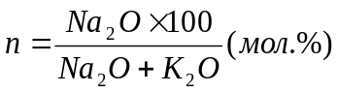
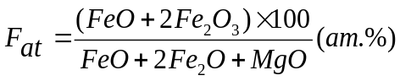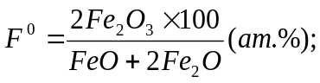
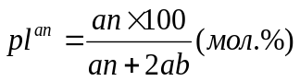; 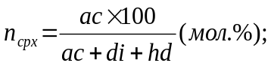
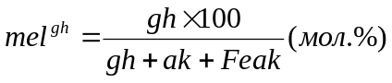; 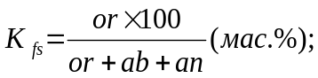
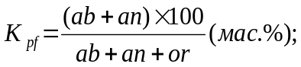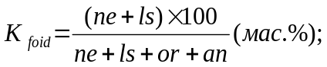
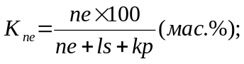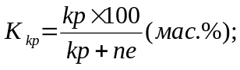
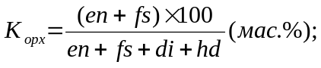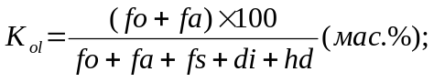

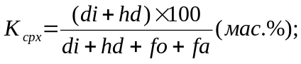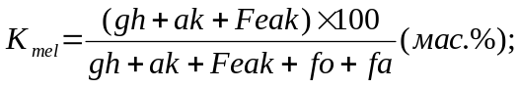
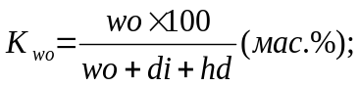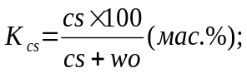
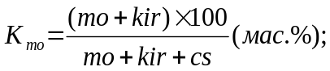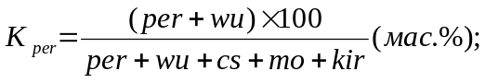
При необходимости могут быть использованы и другие соотношения миналов и минералов.
Для нанесения минального состава на треугольные классификационные диаграммы (см. рис.4.7-4.54) (прил.ГУ) необходимо произвести следующее группирование миналов, приведенное к 100 мас.%:

Fe-Mg-отряд, ряд А
I-q:X=q; Y=fsp(ab+an+or); Z=fem(en+fs+c);
II-ol: X=ol; Y=fsp(ab+an+or); Z=fem(en+fs+c);
III-ne: X=ne; Y=fsp(ab+an+or); Z=fem(ol+c);
IV-lc: X=foid(ne+lc); Y=fsp(an+or); Z=fem(ol+c);
V-gh: X=(an+gh); Y=foid(ne+lc); Z=fem(ol+c);
VII-kp: X=kp; Y=foid(ne+lc); Z=fem(ol+c+gh);
IX-per-wu: X=per+wu; Y=foid(ne+kp); Z=fem(ol+c+gh);
Fe-Mg-отряд, ряд В
I-q: X=q; Y=fsp(ab+an+or); Z=fem(di+hd+en+fs);
II-ol: X=ol; Y=fsp(ab+an+or); Z=fem(di+hd+en+fs);
III-ne: X=ne; Y=fsp(ab+an+or); Z=fem(di+hd+fo+fa);
IV-lc: X=ne+lc; Y=an+or; Z=fem(di+hd+fo+fa);
V-gh: X=an+gh; Y=lc+ne; Z=fem(di+hd+fo+fa);
VI-ak: X=mel(gh+ak+Feak); Y=lc+ne; Z=fem(di+hd+fo+fa);
VII-kp: X=kp; Y=lc+ne; Z=fem(fo+fa+gh+ak+Feak);
VIII-mo: X=mo(mo+kir); Y=ne+kp; Z=fem(fo+fa+ak+Feak);
IX-per-wu: X=per+wu; Y= ne+kp; Z=fem(fo+fa+mo+kir).
Fe-Mg-отряд, ряд
I-q: X=q; Y=fsp(ab+or); Z=fem(ac+di+hd+en+fs);
II-ol: X=ol; Y=fsp(ab+or); Z=fem(ac+di+hd+en+fs);
III-ne: X=ne; Y=fsp(ab+or); Z=fem(ac+di+hd+fo+fa);
IV-lc: X=ne+lc; Y=or; Z=fem(ac+di+hd+fo+fa);
VI-ak: X=mel(ak+Feak); Y=ne+lc Z=fem(ac+di+hd+fo+fa);
VII-kp: X=kp; Y=ne+lc; Z=fem(ns+fo+fa+ak+Feak);
VIII-wo: X=mo(mo+kir); Y=ne+kp; Z=fem(ns+fo+fa+ak+Feak);
IX-per-wu: X=per+wu; Y=ne+kp; Z=fem(ns+fo+fa+mo+kir).
Fe-Mg-отряд, ряд Д"
I-q: X=q; Y=or; Z=fem(ac+di+hd+fo+fa);
II-ol: X=ol; Y=or; Z=fem(ac+di+hd+en+fs);
IV-lc: X=lc; Y=or; Z=fem(ac+di+hd+fo+fa);
VI-ak: X=lc; Y=me I (ak+Feak); Z=fem(ac+di+hd+fo+fa);
VII-kp: X=foid(lc+kp); Y=mel(ak+Feak); Z=fem(ns+fo+fa);
VIII-mo: X=mo+kir; Y=kp; Z=fem(ns+fo+fa+ak+Feak;
IX- per-wu: X=per+wu; Y=kp; Z=fem(ns+fo+fa+mo+kir).
Са-отряд, ряд В
I-q: X=q; Y=fsp(ab+an+or); Z=fem(wo+di+hd);
II-ne: X=ne; Y=fsp(ab+an+or); Z=fem(wo+di+hd);
III-lc: X=foid(ne+lc); Y=an+or; Z=fem(wo+di+hd);
IV-gh: X=an+gh; Y=foid(ne+lc); Z=fem(wo+di+hd);
V-ak: X=mel(gh+ak+Feak); Y=foid(ne+lc); Z=fem(wo+di+hd);
VI-kp: X=kp; Y=foid(ne+lc); Z=fem(wo+ak+Feak);
VII-cs: X=cs; Y=foid(ne+kp); Z=fem(wo+ak+Feak);
VIII-mo: X=mo+kir; Y=foid(ne+kp); Z=fem(cs+ak+Feak);
IX-per-wu: X=per+wu; Y=foid(ne+kp); Z=fem(cs+mo+kir).
Са-отряд, ряд Д'
I-q: X=q; Y=fsp(ab+or); Z-fem(ac+di+hd+wo);
II-ne: X=ne; Y=fsp(ab+or); Z=fem(ac+di+hd+wo);
III-lc: X=foid(ne+lc); Y=or; Z=fem(ac+di+hd+wo);
V-ak: X=mel(ak+Feak); Y=foid(ne+lc); Z=fem(ac+di+hd+wo);
VI-kp: X=kp; Y=foid(ne+lc); Z=fem(ns+wo+ak+Feak);
VII- cs: X=cs; Y=foid(ne+kp); Z=fem(ns+wo+ak+Feak);
VIII-mo:X=mo(mo+kir);Y=foid(ne+kp);Z=fem(ns+cs+ak+Feak);
IX-per-wu: X=per+wu; Y=foid(ne+kp); Z=fem(ns+cs+mo+kir).
Са-отряд, ряд Д"
I-q: X=q; Y=or; X=fem(ac+di+hd+wo);
III-lc: X=lc; Y=or; X=fem(ac+di+hd+wo);
V-ak: X=mel(ak+Feak); Y=lc; Z=fem(ac+di+hd+wo);
VI-kp: X=kp; Y=lc; Z=fem(ns+wo+ak+Feak);
VII-cs: X=cs; Y=kp; Z=fem(ns+wo+ak+Feak);
VIII-wo: X=mo(mo+kir); Y=kp; Z=fem(ns+cs+ak+Feak);
IX-per-wu: X=per+wu; Y=kp; Z=fem(ns+cs+mo+kir).

3.3. Минералы - фазы магматических горных пород

Нет необходимости описывать здесь все свойства породообразующих минералов, которые можно найти в соответствующих справочниках (Дир и др., 1965а,б, 1966а,б,в и др.). Остановимся лишь на тех их свойствах, которые важны при классификации пород и зависят как от химических, так и термодинамических условий кристаллизации. При воздействии термодинамических факторов на нормативно-минальную систему в ней происходят фазовые превращения. Естественно, для магматических пород важен переход всех компонентов (и части летучих) из жидкой фазы-магмы к многофазовой системе-породе.
Так что же такое фазы алюмосиликатных магматических горных пород с позиций выражения их состава миналами и можно ли и как их использовать в классификационных целях?
Согласно выше данному определению, фазы-минералы представляют собой не химические соединения оксидов, а твердые растворы нормативных и модальных миналов, непрерывные или с определенными интервалами разрывов растворимости. Для целей классификации магматических горных пород достаточно знать составы породообразующих минералов по главным миналам. Примесные (акцессорные) миналы имеет смысл учитывать при более тонких минералогических исследованиях. Если при определенных условиях минальные компоненты не образуют аналогичных фаз (например, Cpx+Ne или Ol@@+Аn), то это не значит, что неправильно выбран состав компонентов, а означает, что они являются частью такой системы, в которой эти компоненты участвуют в перитектической реакции, т.е. в определенных условиях может происходить исчезновение одних компонентов и появление других.
Условно минералы можно разделить на две неравнозначные группы: безводные, которые преобладают, и водосодержащие (или гидроксилсодержащие). К последним относятся слюды, амфиболы, эпидот-цоизитовая группа и более редкие минералы: анальцим, канкринит, содалит,, нозеан, гаюин.
Более или менее "чистыми" компонентами представлены только такие породообразующие минералы, как структурные разновидности Si0₂ (тридимит, кристобалит, α-кварц, β-кварц) и Al₂SiO₅ (андалузит, силлиманит, кианит).
Полевые шпаты - плагиоклазы и калишпаты - являются твердыми растворами главным образом трех миналов: ab, an и or; меняются лишь их соотношения при переходе от плагиоклазов к калишпатам. Обычны в их составе стронциевые, бариевые, литиевые и другие миналы (в частности, фельдшпатоидные).
Фельдшпатоиды - нефелин, лейцит, кальсилит - являются твердыми растворами также трех главных миналов: пе, 1с и kр. Кроме того, в их составе присутствуют и полевошпатовые миналы: ab, an и or. К фельдшпатоидам относятся такие минералы, как анальцим, канкринит и минералы содалитовой группы: содалит, нозеан, гаюин. В составе аналъцима участвует главным образом минал anl, совместно с которым присутствуют также миналы k, пе, ab и or. Канкринит состоит в основном из двух главных миналов: с-сап и s-can. Минералы содалитовой группы: содалит, нозеан и гаюин - являются твердыми растворами трех главных миналов: sod, nsn, gau с небольшим содержанием других "соседних" миналов.
Пироксены - ромбические (железо-магнезиальные ортопироксены) и моноклинные (железо-магнезиально-натрово-кальциевые клинопироксены) представляют собой сложные твердые растворы, в составе которых участвуют только главных миналов пять: en, fs, di, hd и ас. Обычен Ca-ts-минал, который появляется при десиликации an с вхождением в структуру моноклинного пироксена.
Оливины представлены твердыми растворами трех главных миналов: fo,fa и cs; могут присутствовать то и kir.
Ларнит - твердый раствор миналов cs, ran, тег.
Мелилиты – твердые растворы пяти главных миналов: ak, Feak, gh, Fe '-gh и Na-mel.
Гранаты - твердые растворы четырех главных миналов: prp, aim, grs, adr; обычен для гранатов марганцевый минал - спессартин.
Кордиерит - твердый раствор двух главных миналов: crd и Fe-crd.
Монтичеллит - твердый раствор двух главных миналов: то и kir.
Мервинит - твердый раствор двух главных миналов: mer и Fe-mer.
Минералы группы эпидота - эпидот и цоизит - являются твердыми растворами двух главных миналов: ер и zo.
"Светлые" слюды - мусковит, парагонит и маргарит - являются твердыми растворами трех главных миналов: ms, pg и mrg, но могут присутствовать в небольших количествах и миналы "темных" слюд.
Биотиты ("темные" слюды) являются твердыми растворами пяти главных миналов: phi, ann, est, sdp и ms.
Амфиболы - самые сложные твердые растворы, в составе которых могут присутствовать до 12 амфиболовых миналов. Так, например, амфибол из гранитов нормальной щелочности, так называемая паргасит-гастингситовая роговая обманка, состоит из следующих миналов: tr, Fe-tr, ts, Fe-ts, gin, rbk, ed, Feed, prg, Fe-prg, ktp, Fe-ktp, которые для удобства расчета и краткости выражения представляются четырьмя миналами с указанием общей железистости и щелочности: (Акт⁶⁰, Глф¹⁵⁴, Чер⁵⁴⁴, Хал) - паргасит Лицкого массива Кольского полуострова (Дубровский, 1981).
Конкретный состав каждой фазы твердого раствора зависит как от качественного и количественного соотношения в системе миналов, входящих в данную фазу, так и от термодинамических условий кристаллизации. В зависимости от этих параметров состав твердых растворов, особенно многокомпонентных, может значительно изменяться, что и должно использоваться в классификации. Кроме того, поскольку в состав фаз входят определенные миналы, то, естественно, особенности последних, используемые в классификации, должны проявляться и в фазах-минералах.
Соответственно минералы, как и миналы, могут быть сгруппированы в определенные сообщества с учетом их свойств образовывать равновесные ассоциации. Соподчиненность этих сообществ задается масштабностью проявления данного свойства в мире магматических породообразующих минералов. Опять-таки эта соподчиненность должна быть аналогична соподчиненности сообществ миналов (см. табл.3.2 и 3.3). Самая высокая таксономическая категория в делении минералов по равновесным ассоциациям - это деление их по присутствию-отсутствию (Ol+Орх) и (Wo+Ln), поскольку ассоциации с указанными минералами являются сквозными, начиная от самых "кислых" пород - гранитов и кончая самыми "ультраосновными" -монтичеллитовыми мелилититами.
С (Ol+Орх) ассоциируют глиноземистые минералы (кордиерит, глиноземистые гранаты, биотиты, амфиболы), которые не встречаются с (Wo+Ln). А для ассоциаций с (Wo+Ln) характерны андрадит и гроссуляр. Остальные минералы встречаются как с (01+Орх), так и с (Wo+Ln).
Следующий уровень деления минералов может осуществляться по степени насыщенности SiO₂. Шэнд (Shand, 1927, 1931, 1947, 1949) одним из первых предложил для классификационных целей делить минералы по насыщенности SiO₂ на две группы: 1) насыщенные, которые встречаются с кремнеземистыми фазами (тридимит, кристобаллит, кварц) и 2) недосыщенные.
Эти минералы следующие:

Насыщенные | Недосыщенные
все полевые шпаты  все пироксены  все амфиболы  все слюды  турмалин  фаялит  спессартин  альмандин  сфен  циркон  топаз  магнетит  ильменит  апатит | лейцит  нефелин  содалит, гаюин, нозеан  канкринит  анальцим  оливин (магнезиальный)  меланит (андратит)  пироп  мелилит  корунд  кальцит  шпинель (?)
Указанные списки необходимо дополнить. Так, к насыщенным минералам следует добавить кордиерит, волластонит, кианит, силлиманит и. андалузит, а к недосыщенным - ларнит, монтичеллит, мервинит, ранкинит. Вероятно, Шэнд не включал указанные минералы в свои списки потому, что они считались метаморфическими. В настоящее время известны магматические породы с равновесными ассоциациями названных минералов.
Кроме того, минеральные ассоциации недосыщенных минералов Шэнд подразделяет на ассоциации без фельдшпатоидов и с фельдшпатоидами. Следует особо подчеркнуть, что это деление относительное - относительно ассоциации с кварцем и с фельдшпатоидами, а не абсолютное по степени насыщения Si0₂ остальными катионами в каждом минерале. Характерным примером сказанному являются слюды и большинство амфиболов, которые представлены твердыми растворами соответствующих модальных миналов, а последние - химическими соединениями недосыщенных Si0₂ миналов (см. табл.3.4а и 3.46). И тем не менее они встречаются в ассоциации с кварцем. Кроме того, такие минералы, как магнетит, ильменит и апатит, вообще не содержат в своем составе кремнезема, а встречаются с кварцем, и поэтому помещены в список насыщенных минералов.
В настоящее время, имея групповую систематику миналов, типоморфные минералы по степени насыщенности Si0₂ можно выстроить в определенные ряды:
- ассоциирующие с (Ol+Орх): кварц → ортопироксен → оливин → нефелин → лейцит → мелилит → кальсилит → монтичеллит →периклаз + вюстит;
- ассоциирующие с (Wo+Ln): кварц →нефелин → лейцит → мелилит → кальсилит → ларнит → монтичеллит →периклаз + вюстит.
Существование таких рядов подтверждено термодинамическими расчетами с учетом активности Si0₂ в расплавах (Гиорсо, Кармайкл, 1992).
Групповые ассоциации минералов, по аналогии с минальными, предлагается называть:
- ассоциации с (Ol+Opx): I - Qtz-модальные; II - Ol-модальные; III - Ne-модальные; IV - Let-модальные; V - Gh-модальные; VI - Mel-модальные; VII - Kls-модальные; VШ - Mo-модальные; IX - (Per+Wu)-мoдaльныe; существование которых также определяется присутствием в них соответствующих буферных пар (или триад): II- Ol+Орх; III - Pl+Ne; IV - Kfs+Lct; V - An+Gh; VI - Cpx+Mel+Ol; VII -Lct+Kls; VIII - Mel+Ol+Mo; IX - Ol+(Per+Wu);
- ассоциации с (Wo+Ln): I - Qtz-модальные; II - Ne-модальные; III - Lct-модальные; IV - Gh-модальные; V - Mel-модальные; VI - Kls-модальные; VII - Ln-модальные; VIII - Мо-модальные; IХ - (Per+Wu)-мoдaльныe с соответствующими буферными парами (или триадами): II - Pl+Ne; III - Kfs+Lct; IV - An+Gh; V -Cpx+Mel+Wo; VI - Lct+Kls; VII - Wo+Ln; VIII - Mel+Mo+Ln; IX - Mo+Ln+(Per+Wu).
При корреляции химического состава пород в виде миналов и минералов необходимо всегда помнить о недостатках в номенклатуре, поскольку довольно часто один и тот же термин используется для определения минала и минерала, в то время как они значительно отличаются друг от друга и, прежде всего, химическим составом. Хорошо, если в составе минерала преобладает одноименный минал, что не так существенно для целей классификации. В сложных (многоминальных) минералах (более четырех) такая ситуация может не выполняться, и поэтому приходится учитывать количественные соотношения всех составляющих миналов, чтобы более или менее правильно определить (назвать) такие минералы и затем (только потом) учитывать их состав при классификации породы.
Дальнейшее деление минералов можно осуществлять по щелочности, точнее по соотношению кальциевых и натриевых миналов, и, естественно, оно относится к тем минералам, которые их содержат. Такими минералами являются: полевые шпаты, моноклинные пироксены и амфиболы. Это свойство, в отличие от степени насыщенности кремнеземом, не имеет четких границ, и поэтому использование его в классификационных целях требует определенных договоренностей. Подобные сообщества с минеральными ассоциациями, содержащими минералы различной щелочности, по значению таксонной иерархии близки предыдущему делению. Причем минеральные ассоциации различных групп этих минералов по этому признаку могут не совпадать. Так, например, щелочные полевые шпаты образуют равновесные ассоциации с самыми различными минералами по степени насыщенности алюминием, начиная от кианита и кончая эгирином. В то же время щелочные пироксены и амфиболы ассоциируют только со строго определенными минералами, являясь в этом смысле типоморфными для щелочных пород.
Особого пояснения в этом смысле требуют фельдшпатоиды. Хотя ониявляются алюмосиликатами щелочей, их появление в породах связано не снедосыщенностью магмы алюминием, а с нехваткой кремнезема, чтобыобразовались полевые шпаты. Это доказывается тем, что фельдшпатоиды, как ищелочные полевые шпаты, ассоциируют в породах с различными понасыщенности алюминием минералами (Заварицкий, 1956; Магматическиегорные породы 1983; Shand, 1949 и др.) и поэтому не могут бытьтипоморфными для щелочных пород. Тем не менее в современныхклассификациях магматических горных пород (Щелочные породы, 1976; Магматические горные породы…..,1983) фельдшпатоиды считаются типоморфными минералами щелочных пород, в результате чего выделение щелочных пород производится по двум признакам: недосыщению щелочей, кремнеземом и глиноземом. Из-за этой двусмысленности в один ряд попадают породы с явно различными петрохимическими характеристиками. Следует пояснить, как исторически сложилась такая ситуация, которую обязательно необходимо исправлять, если мы хотим понимать друг друга.
Так, Серенсен (Щелочные породы, 1976), со ссылкой на работу Шэнда 1922 г. "Проблема щелочных пород", пишет, что в наиболее распространенных типах магматических пород щелочи связаны с алюминием и кремнеземом в составе полевых шпатов и слюд и что в щелочных полевых шпатах молекулярное отношение (Nа₂О+К₂О):Аl₂О₃: Si0₂ =l: 1:6; в мусковите это отношение равно 1:3:6. Далее, Серенсен приводит цитату из указанной работы Шэнда: "Следовательно, в щелочных породах, если в название вкладывается определенный смысл, должны присутствовать минералы, в которых щелочи содержатся в избытке по сравнению с отношением 1:1:6, или же алюминий или кремнезем (или оба вместе) находятся в недостатке" (с. 13) и делает довольно важный вывод, что присутствие щелочных полевых шпатов и (или) слюд не дает права называть породу щелочной. А согласно определению Шэнда, щелочные породы могут быть подразделены на три группы:
- кремнезем содержится в достаточном количестве или в избытке, алюминия не хватает; породы сложены щелочным полевым шпатом, натровым пироксеном и (или) амфиболом; может присутствовать кварц (щелочные граниты, пантеллериты, нордмаркиты);
- алюминий содержится в достаточном количестве или в избытке, кремнезем - в дефиците; породы сложены полевыми шпатами, фельдшпатоидами, слюдой, роговой обманкой, авгитом, корундом и т.д. (слюдистые фойяиты и т.д.);
- кремнезем и алюминий содержатся в дефиците; породы сложены фельдшпатоидами, натровым пироксеном и (или) амфиболом, эвдиалитом, щелочным полевым шпатом и т.д. (агпаитовые нефелиновые сиениты)
Серенсен пишет, что данное Шэндом определение является наиболее приемлемым, которое кратко формулируется так: щелочные магматические породы характеризуются присутствием фельдшпатоидов и (или) щелочных пироксенов и амфиболов.
Такая двусмысленность в определении и выделении щелочных пород продолжает фигурировать в систематике магматических горных пород, начиная с ранних классификаций самого Шэнда (Shand, 1927) и кончая современными классификациями (Щелочные породы, 1976; Магматические горные породы 1983).
В работе (Shand, 1927) в классе недосыщенных кремнеземом породах имеется два отдела:
а) нещелочных (non-alkaline) пород;
б) щелочных (alkaline) пород.
А далее, в каждом отделе, по степени насыщенности Аl₂О₃ суммой (К₂0+Na₂О+СаО), выделены четыре типа пород: 1) пересыщенные глиноземом (peraluminous; Аl₂О₃ > (К₂0+Na₂О+СаО); 2) насыщенные глиноземом (metaluminous; К₂0+Na₂О < Аl₂О₃ < К₂0+Na₂О+СаО); 3) слабо недосыщенные глиноземом (subaluminous; К₂0+Na₂О ≤ Аl₂О₃); 4) щелочные (peralkaline; К₂0+Na₂О > Аl₂О₃). Как видим, в этой классификации Шэнда наиболее ярко проявлена двусмысленность термина "щелочной": среди отдела нещелочных пород имеется щелочной тип, а среди отдела щелочных пород - пересыщенный алюминием тип. Очевидно, что эту двусмысленность увидел сам Шэнд, поскольку уже в работе (Shand, 1931) она была устранена из классификации, но, к сожалению, без пояснения мотивации.
В работе (Shand, 1931) и последующих (Shand, 1947, 1949) в том же классе недосыщенных пород выделены также два отдела, но с другим названием и смыслом: а) безфельдшпатоидный (non-feldspathoidal division); б) фельдшпатоидный (feldspathoidal division). Эти отделы также делятся на четыре типа по степени насыщенности глиноземом. Так, фельдшпатоидный отдел содержит нефелин-сиенитовые породы, которые подразделяются на: 1) пересыщенный (peraluminous) алюминием тип, где в ассоциации с нефелином присутствуют мусковит, олигоклаз, биотит, корунд; 2) насыщенный (metaluminous) алюминием тип, где нефелин ассоциирует с кислым плагиоклазом, роговой обманкой (horndlende), биотитом, меланитом, мелилитом; 3) слабо насыщенный (subaluminous) алюминием, в котором нефелин встречается с диопсидом, содержащим небольшое количество эгириновой молекулы в виде твердого раствора, либо в виде обрастающих каемок и 4) пересыщенный (peralkaline) щелочами тип, где нефелин ассоциирует с эгирином, натровым пироксеном и альбитом. Фонолиты и лейцитовые фонолиты в этом же отделе делятся на три типа. В них отсутствует пересыщенный алюминием тип, а имеется метаалюминиевый, где фельдшпатоиды ассоциируют с Лабрадором, авгитом и биотитом; субалюминиевый тип - фельдшпатоиды ассоциируют с микропертитом, анортоклазом, диопсидом, авгитом и биотитом; пересыщенный щелочами (peralkaline) тип - фельдшпатоиды ассоциируют со щелочными полевыми шпатами, натровым диопсидом, щелочным амфиболом и биотитом.
Таким образом, из изложения материала по последней классификации и описания демонстрационных пород, однозначно следует, что Шэнд не считает фельдшпатоиды типоморфными минералами щелочных пород. К щелочным породам он относит только те породы, которые в химическом составе имеют преобладание суммы молекулярных количеств (К₂0+Na₂О) над молекулярным количеством Аl₂О₃ и в реальном минеральном составе - щелочные пироксены и (или) амфиболы. Появление в магматических породах тех или иных минералов, различающихся по щелочности, детерминируется тем же петрохимическим параметром, который используется при систематике миналов (см. выше) - это соотношение молекулярного количества Аl₂О₃ с суммой молекулярных количеств (К₂0+Na₂О+СаО), что вполне убедительно доказал Шэнд многочисленными примерами (Shand, 1927, 1931, 1947, 1949). Остается непонятным, по каким причинам последующие исследователи ничего не говорят об изменении взглядов Шэнда и продолжают использовать его ранние классификационные схемы, от которых он сам отказался.
И, наконец, упомянем о самом простом и наиболее наглядном делении минералов по их цвету: темноцветные (или меланократовые) и светлоцветные (или лейкократовые) минералы. Соответственно в определенных группах горных пород, по соотношению меланократовых и лейкократовых минералов, выделяют меланократовые, мезократовые и лейкократовые разновидности видов и родов пород (см. ниже). Итак, после краткой классификационной характеристики компонентов-миналов и фаз-минералов можно перейти к рассмотрению результатов экспериментов, подтверждающих их соотношение (корреляцию), что необходимо при разработке комплексной классификации магматических горных пород.

3.4. Эксперименты и интерпретация их результатов

Предпосылки возможности создания (разработки) комплексной (химико-минеральной) классификации были подготовлены всеми предыдущими разработчиками различных классификационных схем и экспериментами над частными системами. И, прежде всего, все эксперименты над оксидными системами доказали, что при определенных условиях (по крайней мере близких к ликвидусным) эти оксидные системы, с образованием двойных и тройных химических соединений, делятся на "минальные" подсистемы.
Особо стоит остановиться на интерпретации экспериментов Шерера и Боуэна (Shairer, Bowen, 1955), Шерера (Shairer, 1954), Лата (Luth, 1967), Йодера и Тилли (1965), Шерера и Йодера (Schairer, Yoder, 1971) и Йодера (Yoder, 1986), которые непосредственно касаются рассматриваемой проблемы. Эти эксперименты показали, что в "сухих" условиях и при низких значениях Р_{H2O} в минальных системах, где миналы не образуют непрерывных твердых растворов, конечные продукты кристаллизации (в "нонвариантных" точках) представлены тем же количеством фаз, какое было исходных миналов, и их номенклатурными аналогами. В отличие от миналов, фазы имеют более сложный состав, представляя определенный интервал твердого раствора с другими компонентами, т.е. устанавливается четкое соответствие минального и фазового (минерального) состава.
3.4.1. Система KAlSi0₄(kp)-Mg₂Si0₄(fo)-Si0₂(q)-H₂0

При 1 атм фазовые равновесия в этой системе были изучены Шерером (Shairer, 1954), а Шерер и Боуэн (Shairer, Bowen, 1955) более детально изучили систему KAlSi0₄(kp)-Si0₂(<q). Латом (Luth, 1967) изучены фазовые превращения в этой системе в интервале водного давления от 400 до 3500 бар. Результаты экспериментов и их интерпретация названных авторов сводятся к следующему. На интервале давления от 1 атм до Р_{H20} = 300 бар в этой системе имеется четыре нормативно-минальных подсистемы: 1) q-en-or-H₂0; 2) en-or-lc-H₂0; 3) en-lc-fo-H₂0; 4) fo-lc-kp-H₂0. На интервале давления 350-400 бар, через нонвариантное равновесие En+Fo+Lct+Kfs+L+V, происходит перестроение подсистем 2) и 3), когда ассоциация Lct+En сменяется ассоциацией Fo+Lct: 2) en-or-fo-H₂0 и 3) fo-or-lc-H₂0. Относительно ассоциации En+Lct говорилось выше и поэтому, в целях упрощения, при дальнейших построениях фазовые превращения с этой ассоциацией не будут рассматриваться. Опускается анализ фазовых превращений и со структурными модификациями
Как следует из диаграммы состояния системы kp-fo-q-H₂0, при низких значениях Р_{H20} в каждой минальной подсистеме имеется моновариантное равновесие ("нонвариантная" точка в изобарическом сечении), в котором сосуществуют соответствующие фазовые ассоциации (рис.3.3): 1) Е, - Qtz+En+Kfs+L+V; 2) Р₂ - En+Kfs+Fo+L+V; 3) Р₃ -Fo+Kfs+Lct+L+V и 4) Е₄ - Fo+Lct+Kls+L+V, т.е. при таких условиях отмечается четкое соответствие (корреляция) минального и фазовоминерального состава (табл.3.30). Причем следует обратить особое внимание на то, что в приведенной последовательности подсистем происходит строго определенная смена как минальных, так и минеральных ассоциаций: g-нормативная (и Qtz-модальная) → ol-нормативная (и 01-модальная) →lс-нормативная (и Let-модальная) → kp-нормативная (и Kls-модальная), в которых присутствуют соответствующие буферные пары (табл.3.5).
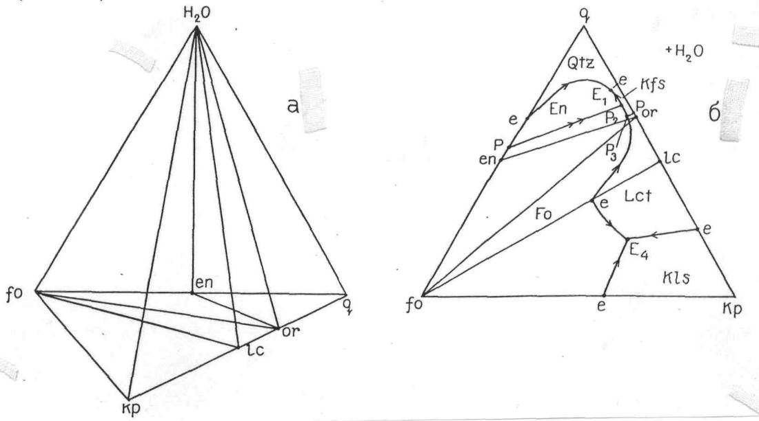
Рис. 3.3. Система q-fo-kp-H₂0 при 1 атм:а - деление (тетраэдризация) тетраэдра системы на подтетраэдры с образованием в ней миналов en, or и 1с; б - проекция элементов фазовой диаграммы из вершины H₂O изобарического (1 атм) сечения (Schairer, 1954), с изменениями, оговоренными в тексте.

Таблица 3.30
Минальные подсистемы и минеральные ассоциации "нонвариантных" точек
в системе fo-kp-q-H₂0 при низких значениях Р_{H2O}
(до появления на ликвидусе флогопита) (Luth, 1967), к рис.3.3

Группы | Нормативно-минальные подсистемы | Модально-минальные подсистемы | Минеральные  ассоциации  "нонвариатных" точек
I-q-норм. | q-or-en | q-or-en-H₂0 | Qtz+Kfs+En+ H₂0
II-оl-норм | or-en-fo | or-en-fo-H₂0 | Kfs+En+Fo+H₂0
IV-lc - норм. | or-fo-lc | or-fo-lc- H₂0 | Kfs+Fo+Lc+ H₂0
VII-kp-норм. | fo-lc-kp | fo-lc-kp-H₂0 | Fo+Lc+Kls+ H₂0

При больших значениях Р_{H20} (выше 1500 бар) в системе появляется минал phl, а на ликвидусе - минерал Phi-флогопит. Состав минала phl можно выразить миналами его нормативно-минальной системы (см. выше), которая является подсистемой рассматриваемой системы, а можно - и миналами последней:
KAlSiO₄+1.5Mg₂SiO₄+0.5SiO₂+H₂O=KMg₃[Si₃AlO₁₀](OH)₂, т.е. он находится в объеме тетраэдра kp-fo-q-H₂0. В результате чего исходный тетраэдр kp-fo-q- H₂0 делится на 10 минальных субтетраэдров со своими изобарическими "нонвариантными" точками (рис.3.4): 1) phl-q-en-or - Phl+Qtz+En+Kfs+L; 2) phl-or-q-H₂0 - Phl+Qtz+Kfs+L+V; 3) phl-en-q-H₂0 - Phl+En+Qtz+L+V; 4) phl-en-or-fo - Phl+En+Kfs+Fo+L; 5) phl-en-fo-H₂0 - Phl+En+Fo+L+V; 6) phl-fo-or-lc -Phl+Fo+Kfs+Lct+L; 7) phl-or-lc-R₂0 - Phl+Kfs+Lct+L+V; 8) phl-fo-lc-kp -Phl+Lct+Kls+Fo+L; 9) phl-lc-kp- H₂0 - Phl+Lct+Kls+L+V; 10) phl-fo-kp-R₂0 -Phl+Fo+Kls+L+V. Как видно из приведенного перечня минальных систем и соответствующих фазовых ассоциаций и в этом случае проявляется четкая корреляция минальных и фазовых ассоциаций. Только здесь минальные ассоциации в своем составе имеют один модальный (ненормативный) минал - phl-флогопит. Соответственно и фаза Phl является особой по сравнению с фазами, сложенными из нормативных миналов. Из положения минала phl в табл.3;4а, его нормативно-миинальная система по степени насыщенности Si0₂ находится в VII-kp-нормативной группе, хотя он может находиться в равновесии с миналом q и минералом Qtz. В рассматриваемой системе его фигуративная точка находится в объеме подсистемы kp-lc-fo- H₂0. В результате чего часть объемов новых подсистем "рассекают" объемы "старых" нормативно-минальных подсистем (рис.3.4а), что хорошо видно на проекции из вершины Н₂0 (рис.3.46), где проекционные площади одних подсистем накладываются на другие. Так, например, площадь подсистемы phl-or-q-H₂0 перекрывает площади подсистем phl-lc-fo, fo-or-lc-phl, phl-fo-en-оr и т.д. К сожалению, на этой проекции показаны не все "нонвариантные" точки, поскольку четыре из них находятся ниже плоскости проекции, что не позволяет представить более полную картину. Эти "нонвариантные" точки следующие: Р₁⁴ - Phl+Qtz+En+Kfs+L; Р₄⁴ - Phl+En+Kfs+Fo+L; Р₆⁴ - Phl+Fo+Kfs+Lct+L и P₈⁴ - Phl+Lct+Kls+Fo+L, конечные продукты кристаллизации которых будут представлены четырехминеральными ассоциациями, образующимися в соответствующих подсистемах при недостатке воды.
Следует напомнить, что реакции образования phl в различных подсистемах: 1) kp+lc+3fo+2 H₂0=2phl; 2) lс+fо+Н₂0=рhl+ог; 3) or+fo+H₂0=phl+en; 4) or+en+H₂0=phl+q - отражают стехиометрию исходных и конечных продуктов, которая практически никогда не соблюдается в природе. Наиболее вероятный случай, когда количество одного исходного компонента будет меньше, чем это требуется по стехиометрии. И вот в том случае, когда не будет хватать воды, мы и получим следующие четырехминеральные ассоциации: 1) Phl+Kls+Lct+Fo; 2) Phl+Kfs+Lct+Fo; 3) Phl+Kfs+En+Fo и 4) Phl+Kfs+En+Qtz. Последняя ассоциация имеет отношение к проблеме чарнокитов.
Приведенные реакции образования phl-минала происходят в подсистемах, различающихся по степени насыщенности Si0₂, и поэтому совместно с флогопитом, для компенсации избытка Si0₂, образуется минал (и фаза) более насыщенный кремнеземом по сравнению с исходной: lc → or; fo →en; q.

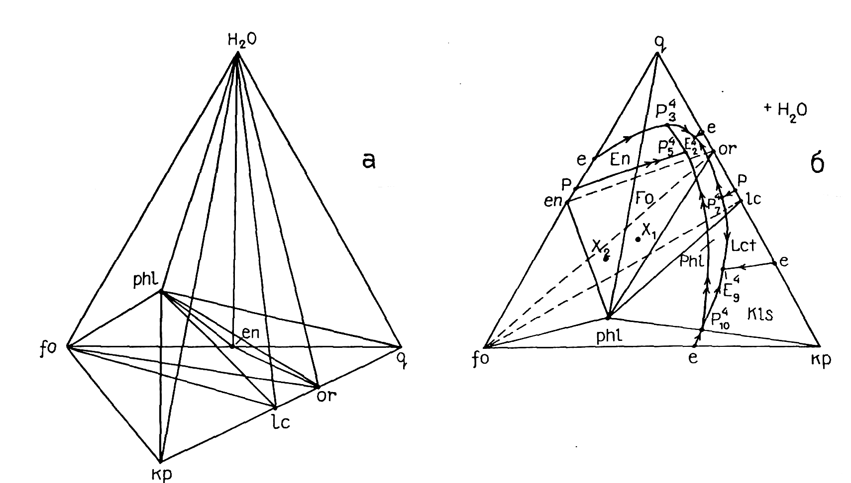
Рис. 3.4. Система q-fo-kp-H₂0 при P _{H20} =2000 бар;
а - деление (тетраэдризация) тетраэдра системы на подтетраэдры с образованием в ней миналов en, or, к и phi; б - проекция элементов фазовой диаграммы из вершины Н₂0 изобарического ( Р _{H20} = 2000 бар) сечения (Luth, 1967); пояснения в тексте
Несколько детальные пояснения условий появления phl-минала и его следствий вызваны необходимостью более доказательного обоснования возможности корреляции нормативно-минального и минерального состава пород с участием фаз в последнем модальных компонентов. Эта необходимость обусловлена тем,, что в системах, состоящих из модальных (ненормативных) и нормативных миналов, не принадлежащих одной группе по степени насыщенности кремнеземом, корреляция нормативно-минального и минерального составов усложняется, поскольку на эту корреляцию будет влиять количественное соотношение всех миналов и минералов по сравнению со строго нормативно-минальными системами.
Итак, чтобы лучше понять процесс кристаллизации в рассматриваемой системе, следует привести дополнительные графические схемы. На рисунке 3.5, представляющем часть объемного изображения изобарического сечения (при Р_{Н2О} =2000 бар) диаграммы состояния системы q-kp-fo-H₂0, построенном с учетом рис.5 из работы (Luth, 1967), показаны уже все "нонвариантные" точки и их взаимоположение в объеме тетраэдра. На рисунке 3.6 это объемное изображение спроектировано на плоскость с указанием изобарических моновариантных и нонвариантных фазовых превращений.
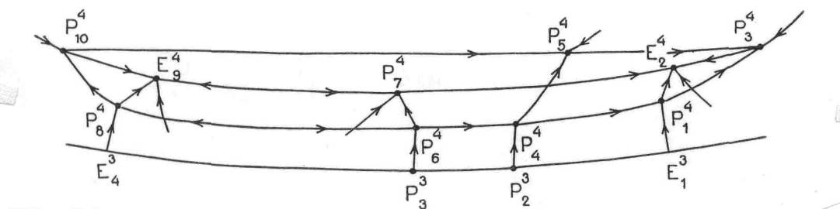
Рис. 3.5. Часть объемного изображения изобарического сечения (P_{H2O} - 2000 бар) диаграммы состояния системы q-fo-kp-H₂0, построенного с учетом рис.5 работы (Luth, 1967).

Представляется, что рис.3.6 читается проще, но содержит больше информации. Впервые такой упрощенный способ представления фазовых превращений четырех компонентных систем в двухмерном изображении был предложен Шерером (Schairer, 1942) и назван flow sheet, что ближе всего соответствует русскому переводу как схема кристаллизации. Этот способ изображения схемы кристаллизации именно четырехкомпонентных систем, кроме Шерера, широко использует в своих работах Иодер (Иодер, 1979; Yoder, 1986). Правила построения схем кристаллизации аналогичны правилам построения многопучковых Р-Т-диаграмм и поэтому их можно применять и при построении схем кристаллизации для систем большей компонентности (см. ниже). Проекции элементов изобарического сечения диаграммы состояния трехкомпонентной системы на концентрационный треугольник и есть схема фазовых превращений в этой системе. Схемы фазовых превращений (flow sheet) систем с четырьмя компонентами, конечно же читаются проще, чем изображения элементов диаграммы в тетраэдре, не говоря уже о системах пяти- и большей компонентности, изобарические сечения которых вообще невозможно изобразить в трехмерном пространстве, a flow sheet строятся (см. ниже).
На основании схемы кристаллизации рис.3.6 составлена таблица 3.31. Из таблицы видно, что и при этих условиях намечается определенная корреляция нормативно-минального, модально-минального и фазового состава "нонвариантных" точек. По крайней мере, в каждой минеральной ассоциации присутствуют буферные пары минералов, за исключением последней ассоциации, где присутствует один Kls без Let, который здесь заменяется флогопитом Phi. Этих данных вполне достаточно, чтобы предварительно определить групповую принадлежность конкретной минеральной ассоциации. Для более точного определения группы необходимо знать количественные соотношения "чужих" фаз и буферных минералов. Поскольку это первый
Таблица 3.31
Минальные подсистемы и минеральные ассоциации в системе fo-kp-q-H₂0
при P _{H20} = 2000 бар (Luth, 1967), к рис.3.4-3.6.

Группы | Нормативно-миналь-  ные подсистемы | Модально-миналь-  ные подсистемы | Минеральные ассоциаций "нонвариатных" точек
I- q-норм | q-or-en | 1. q-or-en-phl  2. q-or-phl-H₂0  3. q-en-phl-H₂0 | l. Qtz+Kfs+En+Phl(28)*  2. Qtz+Kfs+Phl+H₂0(26)  3. Qtz+En+Phl+H₂0(27)
II-ol -норм | or-en-fo | 1. or-en-fo-phl  2. en-fo-phl-H₂0 | l. Kfs+En+Fo+Phl(32)  2. En+Fo+Phl+H₂O(20)
IV-lc- норм | or-fo-lc | 1. or-fo-lc-phl  2. or-lc-phl-H₂0 | 1. Kfs+Fo+Lct+Phl(31)  2. Kfs+Lct+Phl+H₂0(14)
VII-kp- норм | fo-lc-kp | 1. fo-lc-kp-phl  2. lc-kp-phl-H₂0  3. fokp-phl-H₂0 | l. Fo+Lct+Kls+Phl(29)  2. Lct+Kls+Phl+H₂0(7)  3. Fo+KIs+Phl+H₂0(4)
ПРИМЕЧАНИЕ. Арабские цифры в скобках означают номер моновариантного равновесия таблицы 3 и рисунка 4 из работы Лата (Luth, 1967).

экспериментально изученный пример, то таким особенностям "чужих" фаз необходимо дать более подробные объяснения, чтобы не останавливаться на них в дальнейшем, так как эти особенности характерны и для других четырехкомпонентных и более сложных систем. Эти особенности связаны с тем, что магма определенного нормативно-минального состава, с добавлением к ней воды (и увеличения давления последней), может переходить из одной субсистемы в другую - модалъно-минальную. И, естественно, при равновесной кристаллизации такой магмы без фракционирования будем получать различные минеральные (фазовые) ассоциации.
Возьмем исходную магму следующего нормативно-минального состава (в мол.%): fо = 40%, оr =33.4% и lс = 26.6% (точка х₁ на рис.3.46). Как видим, фигуративная точка такого расплава в проекции из вершины Н₂0 попадает в проекционные поверхности субсистем: phl-fo-or-lc; phl-fo-en-or; phl-en-or-q и phl-or-q-H₂0. Следовательно, если мы в "сухую" магму будем добавлять воду, то она будет переходить из системы в систему и при кристаллизации давать соответствующие минеральные ассоциации:
- 5KAlSi₃0₈ + 4KAlSi₂0₆ + 6Mg₂Si0₄ + Н₂0 = 5KAlSi₃0₈ + 4KAlSi₂0₆ + 6Mg₂Si0₄+ H₂0 (на ликвидусе еще нет phi; подсистема or-lc-fo-H₂0);
- 5KAlSi₃0₈ + 4KAlSi₂0₆ + 6Mg2Si0₄ + 2H₂0 = 2KMg3[Si₃A10,o](OH)₂ + 6KAlSi₃0₈+ KAlSi₂0₆+ 3Mg₂Si0₄ (подсистема phl-fo-lc-or);
- 5KAlSi₃0₈ + 4KAlSi₂0₆ + 6Mg₂Si0₄ + 3H₂0 = 3KMg₃[Si₃AlO₁₀](OH)₂ + 6KAlSi₃0₈+ Mg₂Si0₄+ MgSi0₃ (подсистемаphl-or-fo-en);
- 5KAlSi₃0₈ + 4KAlSi₂0₆ + 6Mg₂Si0₄ + 3.5H₂0 = 3.5KMg₃[Si₃AlO₁₀](OH)₂ + 5.5KAlSi₃0₈+ 1.5MgSi0₃ + 0.5SiO₂ (подсистема phl-or-en-q);
- 5KAlSi₃0₈ + 4KAlSi₂0₆ + 6Mg2Si0₄ + 5H₂0 = 4KMg₃[Si₃AlO₁₀](OH)₂ + 5KAlSi₃0₈+ 2Si0₂+ H₂0 (подсистема phl-or-q-H₂0).
Для состава x₂ (рис.3.46): fо=66.6%, оr=16.6%, lc=16.6%, отличающегося от состава x₁ преобладанием fo над lc+ог, относительно стехиометрии phi, будем иметь следующие реакции:
- 2KAlSi₃0₈ + 2KAlSi₂0₆ + 8Mg₂Si0₄ + Н₂0 = KMg₃[Si₃AlO₁₀](OH)₂ + 6.5Mg₂Si0₄+ 2.5KAlSi₃0₈+ 0.5KAlSi₂O₆ (подсистема phl-fo-or-lc);
- 2KAlSi₃0₈ + 2KAlSi₂0₆ + 8Mg₂Si0₄ + 2H₂0 = 2KMg₃[Si₃AlO₁₀](OH)₂ + 4Mg₂Si0₄+ 2MgSi0₃ + 2KAlSi₃0₈ (подсистема phl-fo-en-or);
- 2KAlSi₃0₈ + 2KAlSi₂0₆ + 8Mg₂Si0₄ + 3H₂0 = 3KMg₃[Si₃AlO₁₀](OH)₂ + Mg₂Si0₄+ 5MgSi0₃ + KAlSi₃0₈ (подсистема phl-fo-en-or);
- 2KAlSi₃0₈ + 2KAlSi₂0₆ + 8Mg₂Si0₄ + 3,5H₂0 = 3,5KM₃[Si₃AlO₁₀KOH)₂ + 5.5MgSi0₃ + 0.5KAlSi₃O₈ + 0.5SiO₂ (подсистема phl-en-or-q);
5)2KAlSi₃O₈+2KAlSi₂O₆+8Mg₂SiO₄+5H₂O=4KMg₃[Si₃AlO₁₀](OH)₂+4MgSiO₃+2Si0₂+H₂0 (подсистема phl-en-q- H₂0).
Приведенные реакции как бы подтверждают гетероморфизм горных пород. Но если к воде подходить как к полноправному компоненту, то это понятие в определенной степени теряет смысл, поскольку с увеличением ее содержания (и Р_{H2O}) образуются другие минальные подсистемы с иными концентрационными соотношениями, т.е. берется магма разного исходного состава. Как видно из реакций, с увеличением содержания воды в исходной магме повышается содержание флогопита и изменяется содержание и качественный состав конечных продуктов кристаллизации. Начиная с реакции 2) для состава x₁ и с 1) для состава x₂, конечные продукты кристаллизации представлены ассоциацией phl с соответствующей буферной парой по насыщенности SiO₂.
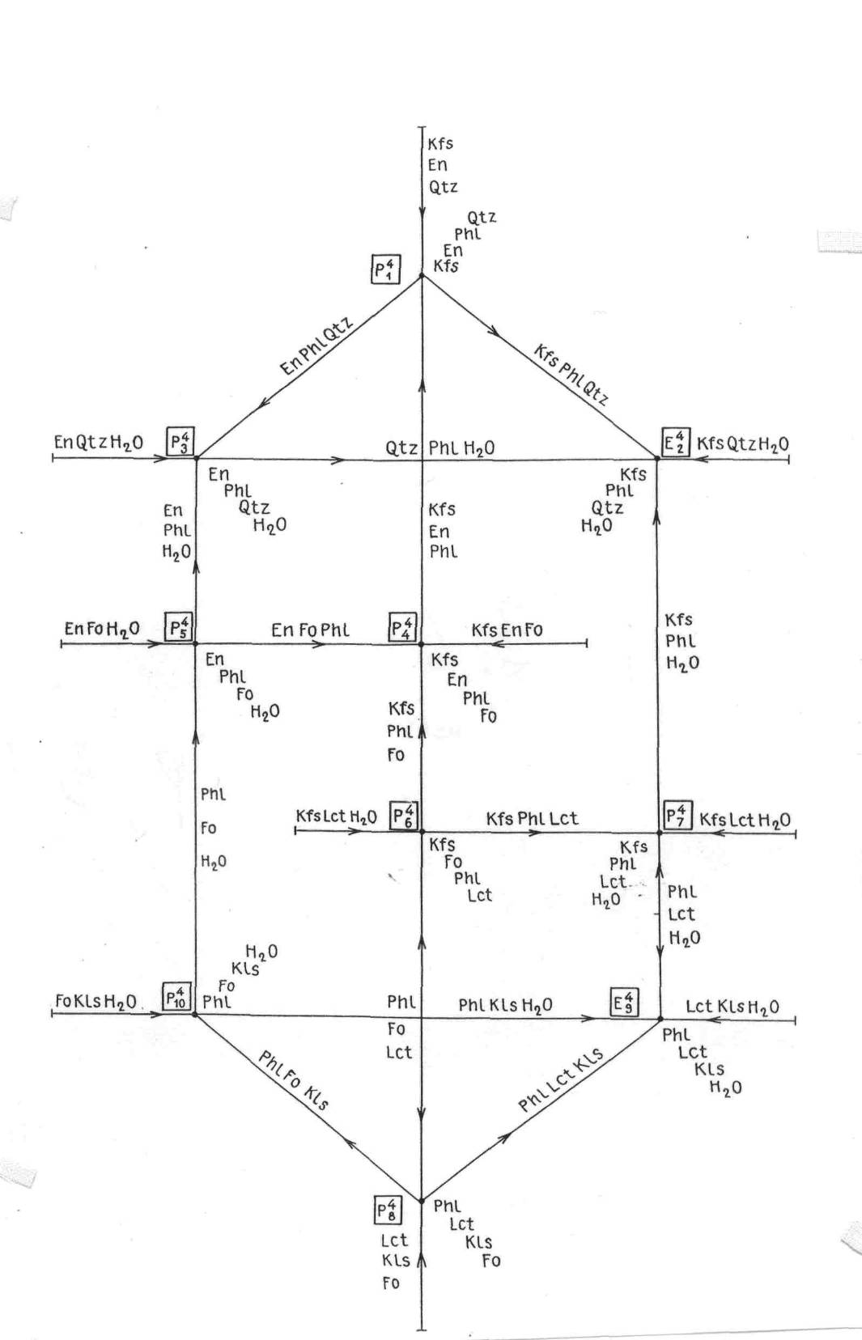
Рис. 3.6. Схема фазовых превращений (flow sheet) в системе q-fo-kp-H₂0 при Р_{Н20} =2000 бар.

По мере увеличения содержания Н₂0 эти буферные пары сменяются от lс-нормативной до q-нормативной группы. Причем изменяются и концентрационные соотношения phli с суммарной концентрацией буферных пар: в реакции 2) состава xi суммарное содержание (оr+к) явно преобладает над содержанием phl; в реакции 3), 4) и 5) это соотношение обратное. Состав х₂, с добавлением воды, образует сходные фазовые ассоциации, но с количественным различием, когда эти расплавы попадают в одни и те же минальные подсистемы, и, естественно, наблюдаются различия, когда расплав х₂ попадает в другие минальные подсистемы.
Таким образом, намечается предварительный вывод о том, что в случае преобладания содержания (даже объемного) буферной пары над флогопитом, минеральный групповой уровень будет соответствовать минальному, т.е. в данном случае lc-онормативная минальная группа соответствует Lct-модальной. В остальных вариантах по минеральной ассоциации сложно определить ее минально-нормативную принадлежность. Если для простой системы, каковой является система kp-fo-q-H₂0, можно рассчитать количественные соотношения миналов по содержанию флогопита и буферных пар, то в более сложных системах, при наличии компонентов неодинаковой степени насыщенности Si0₂, это сделать сложно. Поэтому в таких случаях следует говорить о принадлежности к какой-либо группе только в предположительной форме.
Далее, посмотрим, какие существуют классификационные возможности относительно продуктов кристаллизации расплавов при полном насыщении водой с фракционированием выделяющихся фаз и образованием самостоятельных геологических тел. По сути, будет реализовываться сходный вариант, когда насыщение расплава водой происходит по мере его кристаллизации.
Вернемся снова к расплаву x₁, нормативно-минальный состав которого соответствует lc-онормативной группе, и проследим его ход кристаллизации по диаграмме рис.3.4. Трендфракционной кристаллизации данного расплава можно выразить следующей схемой:

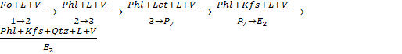
Проанализируем, что же представляют собой в нормативно-минальном, модально-минальном и минеральном (фазовом) составе кумулятивные образования каждой стадии.
Фаза первой стадии кристаллизации (1→2) представлена форстеритом (Fo). Предположим, что она состоит из одного минала fо. Естественно, принадлежность минала (fo) и минерала (Fo) к какой-либо группе определить практически невозможно, поскольку они могут присутствовать в группах от Ненормативной до IХ-per-wu-нормативной (см. табл.3.2).
Фаза Phl сложена миналом phl, который в свою очередь является химическим соединением трех нормативных миналов и воды: fo, Ic, кр и Н₂0, и по этому признаку и фаза Phl, и минал phl должны относиться к -kp-нормативной и VII-Kls-модальной группе. Для простоты не учитывается возможное присутствие минала истонита в фазе Phi.
Минеральная ассоциация Phl+Lct третьей стадии кристаллизации (3→Р₇) может сосуществовать с минеральными ассоциациями от IV-lс-нормативной до VII-Ap-нормативной групп, а по нормативно-минальному составу она будет соответствовать VII-Ap-нормативной группе, поскольку минал phl состоит из нормативных миналов VII-kp группы и добавление к ним минала 1с ничего не изменит. Минеральная ассоциация Phl+Kfs четвертой стадии кристаллизации может существовать от I-Qtz-модальной до IV-Lct-модальной группы, но по минальному составу, в зависимости от количественного соотношения фаз, она может принадлежать либо к IV-lс-нормативной, либо - к VII-lp-нормативной группе.
И наконец, фазовая ассоциация Phl+Kfs+Qtz, образованная при кристаллизации "эвтектического" расплава Е₂, должна иметь следующие приблизительные концентрационные соотношения минералов (об.%): Phl=5, Qtz=25, Kfs=70. В данном случае не имеет существенного значения размерность концентрационного выражения (об.%, вес.%, мас.%, мол.%), поскольку при таком явном преобладании Qtz над Phi, вполне хватит д-минала, и даже с избытком, для превращения флогопитовых кр и 1с в or. И. мы будем иметь следующий минальный состав: q+or+en+H₂O, т.е. и модальный и минальный состав находятся в I группе. Естественно, количественные соотношения одноименных миналов и минералов не будут совпадать.
По аналогичному тренду, при тех же условиях, будет кристаллизоваться и расплав х₂. Разница будет только в количественных соотношениях "породных ассоциаций".
Те же зависимости минальных и минеральных составов от условий кристаллизации будут свойственны и для составов исходных расплавов из других минальных подсистем, что очевидно не требует дальнейших пояснений.
Рассмотренные реакции образования фазовых ассоциаций могут быть использованы для решения некоторых петрологических проблем и в частности проблемы чарнокитов. Особого внимания с этой точки зрения заслуживают реакции, где Kfs сосуществует с Fo и (или) с En. Такие ассоциации в природе встречаются довольно редко и поэтому вызывают интерес, но до настоящего времени нет внятного объяснения причин их появления. И характерным примером этому является так называемая "проблема чарнокитов" - (магматических) гранитов с калишпатом и ортопироксеном, которая, как следует из работы (Магматические горные породы 1987), считается не решенной на год выхода в свет данного тома, хотя вполне обоснованное объяснение причин появления ассоциации Kfs и Орх дана Латом еще в 1967 году (Luth, 1967) на основе изучения системы q-fo-kp-H₂0.
Лат предлагает два варианта образования гранитной ассоциации с Kfs+Opx. Первый вариант реализуется, когда в системе происходит кристаллизация при низких значениях P_{H2O}, до появления на ликвидусе флогопита. В этом случае образуется ассоциация En+Kfs+Otz+(H₂0) (см. рис.3.3; E₁). Второй вариант возможен в случае, когда Р_{ФЛ} достаточно для появления на ликвидусе флогопита, но в составе флюида не достаточно воды для полного использования or или еп, чтобы получить phl, и тогда образуется ассоциация Kfs+Opx+Phl+Qtz (рис.3.6; P₁⁴). Нами подобные варианты рассматривались в более сложных "гранитных" системах (Дубровский, 1987а).
Суммируя все известные эксперименты и природные наблюдения над так называемой эндербит-чарнокитовой породной ассоциацией, выделенной по присутствию в ее породах ортопироксена (Магматические горные породы 1987а), можно заключить, что к ней относят породы, различные по петрохимии и условиям образования. Касаясь условий образования только магматических пород этой ассоциации, то, по крайней мере, можно предложить три варианта условий появления Орх только в гранитных породах:
- недостаточно высокое значение Р_{H20} - образуются следующие минеральные ассоциации: a) Kfs+Pl+Crd+Opx+Qtz+V; б) Kfs+Pl+Cr+Opx+Qtz+V; в) Kfs+Pl+Cpx+Opx+Qtz+V - пироксеновые чарнокиты;
- высокое давление сложного флюида, в котором недостаточно воды для полного прохождения реакции гидратации - образуются следующие минеральные ассоциации: a) Kfs+Pl+Crd+Opx+Bt+Qtz; б) Kfs+PI+Cr+Opx+Bt+Qtz; в) Kfs+Pl+Cpx+Opx+Bt+Qtz - биотитовые чарнокиты; г) Kfs+PI+Cpx+Opx+ +Bt+Amf+Qtz - биотит-амфиболовые чарнокиты;
- высокое значение давления воды, но количество or-минала в расплаве меньше, чем (en+fs) -миналов - образуются ассоциации Bt+Opx, но без Kfs - различные минеральные разновидности эндербитов.
Таким образом, из рассмотрения фазовых превращений в системе kр-fo-q-Н₂О при различных условиях кристаллизации расплавов, можно сделать следующие предварительные выводы:
1. При низких значениях Р_{H2O} (до появления на ликвидусе phl-минала) минеральные ассоциации, полученные из расплавов различных нормативно-минальных подсистем, четко коррелируются с миналами-компонентами последних;
2. Расплав определенного нормативно-минального состава, с увеличением в нем содержания воды, ростом давления ее паров ипоявлением на ликвидусе phl, может переходить из одной минальнойподсистемы в другую и при кристаллизации давать различные минеральныеассоциации с буферными парами из различных групп. Причем, если взятьрасплавы из собственно флогопитовой подсистемы (kp-lc-fo), то, взависимости от концентрационных соотношений компонентов (главнымобразом кр и 1с), из этих расплавов можно получить минеральныеассоциации различных групп, вплоть до I-q-нормативной.

3.4.2. Система Si0₂(q)-NaAlSi0₄(ne)-Mg₂Si0₄(fo)-Ca₂Si0₄(cs)-H₂0

Данная система представляет собой так называемый "расширенный базальтовый тетраэдр", отдельные части которого изучались различными исследователями, о чем имеются ссылки в работе (Йодер, 1979). Не останавливаясь на частных системах, обратимся сразу к обобщающим работам Шерера и Йодера (Schairer, Yoder, 1971) и Йодера (1979), в которых рассматриваются фазовые превращения главного объема этого тетраэдра. Главный объем "расширенного базальтового тетраэдра" включает семь субтетраэдров: 1) q-di-ab-en; 2) q-di-wo-ab; 3) fo-ab-en-di; 4) fo-di-ne-ab; 5) wo-di-ne-ab; 6) fo-di-ne-ak; 7) wo-di-ne-ak из всех двенадцати (см. рис.3.7). Проанализировав фазовые превращения частных систем, Шерер и Йодер (Schairer, Yoder, 1971) построили схему кристаллизации (flow cheet) в этих семи тетраэдрах при 1 атм, которую скоррелировали с определенными видами вулканических пород.

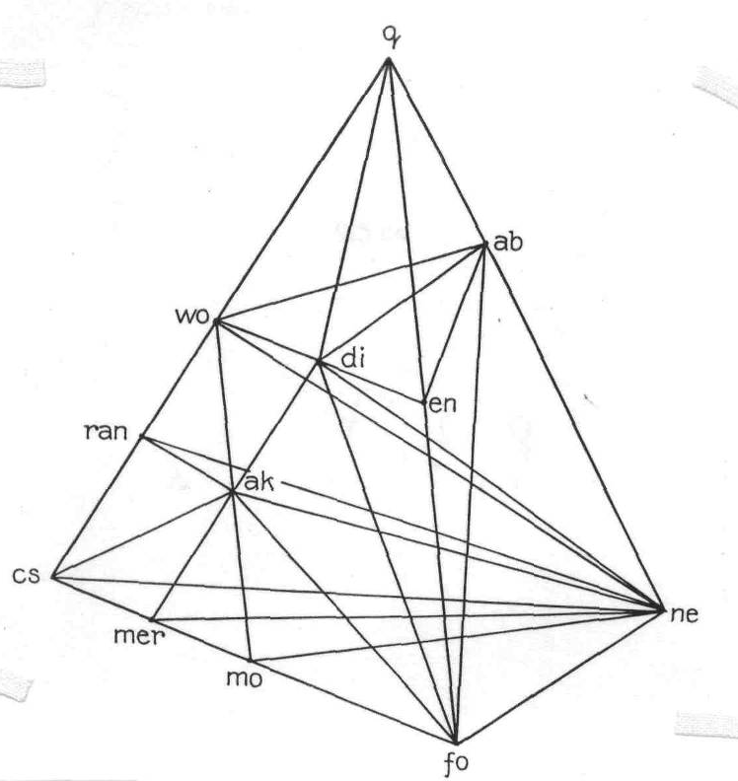
Рис. 3.7. Деление (тетраэдризация) тетраэдра (проекция из вершины Н₂0) системы q-fo-ne-cs-H₂0 с образованием в ней миналов ab, wo, di, en, ak, ran, тег и то при низких значениях P_{H20}
Автор настоящей работы также занимался анализом фазовых превращений экспериментально изученных тройных частных систем и построил изобарические (при 1 атм) диаграммы состояния четырех подсистем, объединив их в четырехгранную дипирамиду fo-di-ne-wo-ab-ak (Дубровский, 1989). На основании схемы кристаллизации Шерера и Йодера, диаграммы состояния системы q-cs-fo (часть системы CaO-MgO-Si0₂) и диаграммы состояния указанной дипирамиды, автор достроил схему Шерера и Йодера оставшимися пятью тетраэдрами (рис.3.8). Данная схема представляет собой упрощенную модель кристаллизации всех бескалиевых пород, граничных между породами нормальной щелочности и субщелочными. На ней отражено деление пород по присутствию-отсутствию (Fo+En) и (Wo+Ln) (Fe-Mg-уклон и Са-уклон) и групповое деление пород по степени насыщенности кремнеземом. Кроме того, по направлению падения температуры можно определить типы фазовых превращений "нонвариантных" точек". В таблице 3.32, составленной с использованием схемы, показано соотношение нормативно-минальных и модально-миналъных подсистем с минеральными ассоциациями "нонвариантных" точек. Следует иметь в виду, что миналы еп и di при определенных условиях могут образовывать одну фазу Йодера, диаграммы состояния системы q-cs-fo (часть системы CaO-MgO-Si0₂) и диаграммы состояния указанной дипирамиды, автор достроил схему Шерера и Йодера оставшимися пятью тетраэдрами (рис.3.8). Данная схема представляет собой упрощенную модель кристаллизации всех бескалиевых пород, граничных между породами нормальной щелочности и субщелочными. На ней отражено деление пород по присутствию-отсутствию (Fo+En) и (Wo+Ln) (Fe-Mg-уклон и Са-уклон) и групповое деление пород по степени насыщенности кремнеземом. Кроме того, по направлению падения температуры можно определить типы фазовых превращений "нонвариантных" точек". В таблице 3.32, составленной с использованием схемы, показано соотношение нормативно-минальных и модально-минальных подсистем с минеральными ассоциациями "нонвариантных" точек. Следует иметь в виду, что миналы еп и di при определенных условиях могут образовывать одну фазу.
Как видно из рис.3.7 и 3.8 и табл.3.32, в этой системе, уже при 1 атм, появляются модальные (ненормативные) миналы - тег и ran (и соответствующие минералы), что, до определенной степени, усложняет корреляцию норматино-минального состава с фазовым, а сосуществование Ak с Fo нарушает границу между Fe-Mg- и Са-уклонами. Остановимся на этом несколько подробнее на примере подсистемы q-cs-fo (рис.3.9).
Как видно из рисунка, фигуративная точка ak-минала располагается в площади Са-уклона, в то время как этот минал кроме миналов Са-уклона, может сосуществовать с fo,типоморфным миналом Fe-Mg-уклона. В результате нормативно-минальные подсистемы ak-di-fo и ak-mo-fo принадлежат к обоим уклонам, граница между которыми показана пунктирной линией. А появление модальных миналов ran и теr в соответствующих нормативно-минальных подсистемах делят их на две модально-минальные подсистемы, кристаллизация расплавов в которых будет давать строго определенные фазовые ассоциации, коррелирующиеся с модалъно-минальным составом. Эти особенности трехкомпонентной системы транслируются и в полную систему q-ne-fo-cs. Поэтому и в этой системе при 1 атм (и очевидно при малых значениях Р _{H2O}) сопоставление фазовых ассоциаций с нормативно-мннальным составом производится довольно просто и однозначно, т.е. в данном случае однозначно устанавливается групповая принадлежность как по фазовому (минеральному), так и по нормативно-минальному составу.

Таблица 3.32
Корреляция нормативно-минальных и модально-минальных подсистем
с минеральными ассоциациями "нонвариантных" точек системы cs-fo-ne-q
при 1 атм (Йодер, 1979), с дополнениями автора, к рис.3.7 и 3.8

Группы | Нормативно-  миналь-  ные подсистемы | Модально-миналь-  ные подсистемы | Минеральные ассоциации "нонвариантных" точек
I-q-норм. | q-ab-en-di | Fe-Mg-уклон  q-ab-en-di | Qtz+Pl^{ab}+Di+En
II-ol-норм. | ab-en-di-fo | ab-en-di-fo | Pl^{ab}+En+Di+Fo
III-ne-норм. | ab-di-fo-ne | ab-di-fo-ne | Pl^{ab}+Di+Fo+Ne
VI-ak-норм. | di-fo-ne-ak | di-fo-ne-ak | Di+Fo+Ne+Ak
VIII-mo-норм. | Fo-ne-ak-mo | fo-ne-ak-mo | Fo+Ne+Ak+Mo
I-q-норм. | q-ab-di-wo | Са-уклон  q-ab-di-wo | Qtz+Pl^{ab}+Di+Wo
II-nе-норм. | ab-di-wo-ne | ab-di-wo-ne | Pl^{ab}+Di+Wo+Ne
V-аk-норм. | di-wo-ne-ak | di-wo-ne-ak | Di+Wo+Ne+Ak
VII-mo-норм. | wo-ne-ak-cs | 1.wo-ne-ak-an 2.ne-ak-ran-cs | l.Wo+Ne+Ak+Ran 2.Ne+Ak+Ran+Ln
VIII-mo-норм. | ne-ak-cs-mo | 1 e-ak-cs-mer 2.ne-ak-mer-mo | 1 Ne+Ak+Ln+Mer 2.Ne+Ak+Mer+Mo
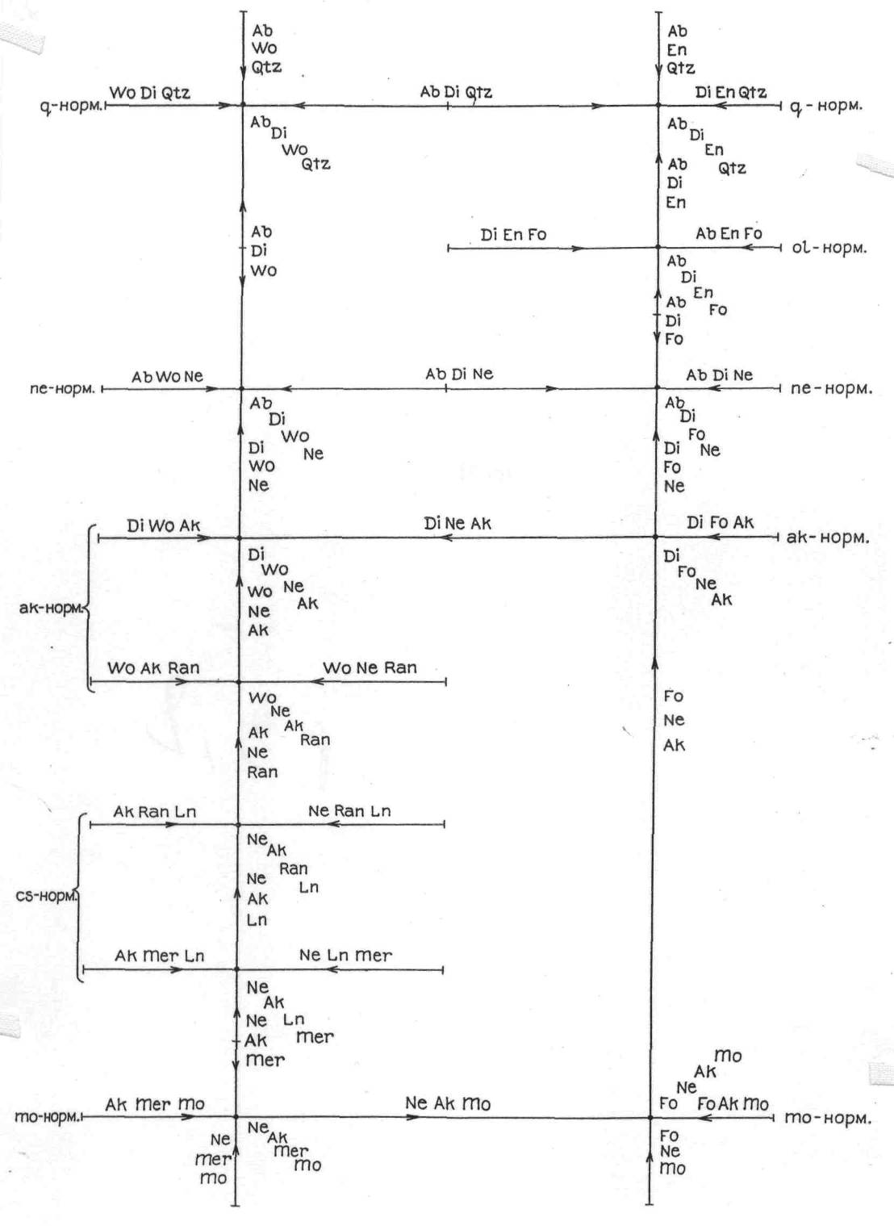

Рис. 3.8. Схема фазовых превращений (flow sheet) в системе q-fo-ne-cs-H₂0
при низких значениях Р_{H2O}
Рис. 3.9. Положение нормативных и модальных миналов в системе q-fo-cs и
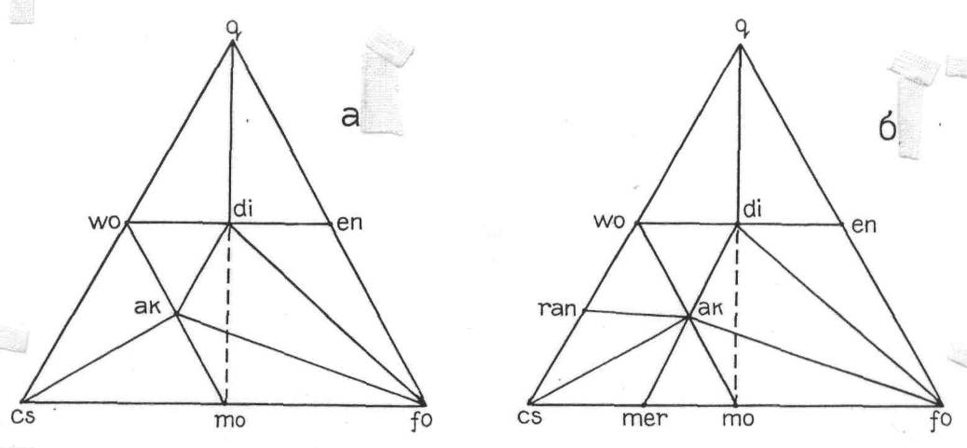
образование нормативных и модальных подсистем (Эйтель, 1960): а - нормативные подсистемы; б - нормативные и модальные подсистемы. Пунктиром проведена условная граница между отрядами.

Далее рассмотрим, какие изменения компонентного состава происходят в полной системе с увеличением содержания воды и давлением ее пара. Из информации, имеющейся в распоряжении автора, следует, что в подсистемах с Са-уклоном, по крайней мере до давления паров Н₂О≈2000 бар, не образуются новые миналы-компоненты и соответственно - и новые фазы. В подсистеме же с Fe-Mg-уклоном, Ш-ие-нормативной группы - di-ab-fo-ne, при определенном значении Р_{H2O} (в интервале 1000-1500 бар) появляется амфиболовый минал ed-эденит, согласно реакции:
8CaMgSi₂0₆ (di) + NaAlSi₃0₈ (ab) + 3NaAlSi0₄ (ne) + 6Mg₂SiO₄ (fo) + 4H₂O = = 4NaCa₂Mg₅[Si₇A10₂₂](OH)₂.
Особенность этого амфиболового минала и минерала такова, что он может сосуществовать со всеми миналами и минералами подсистем с Fe-Mg-уклоном и с акерманитом (миналом и минералом). В результате пять нормативно-минальных подсистем (см. рис.3.7 и табл.3.32) разбиваются (делятся) на 17 модально-минальных подсистем (рис.3.10 и табл.3.33). Экспериментальных данных по ликвидус-солидусным фазовым превращениям в указанных подсистемах нет, но, предполагая аналогию с вышеописанной системой q-fo-kp-Н₂0, можно с большой долей вероятности предположить, что минальный состав этих подсистем должен четко коррелироваться с минеральными ассоциациями их изобарических "нонвариантных" точек. Это и показано в табл.3.33. В соответствии с табл.3.33, автор построил взаимоувязанную изобарическую схему кристаллизации для всех 17 подсистем Fe-Mg-уклона, которая и представлена на рис.3.11. При более высоких значениях Р_{Н20} (порядка 3-4 кбар) в подсистемах III-nе-нормативной группы образуется anl-анальцимовый минал, что приведет к появлению новых подсистем: ab-anl-di-ed-H₂0, anl-ne-di-ed-H₂0.
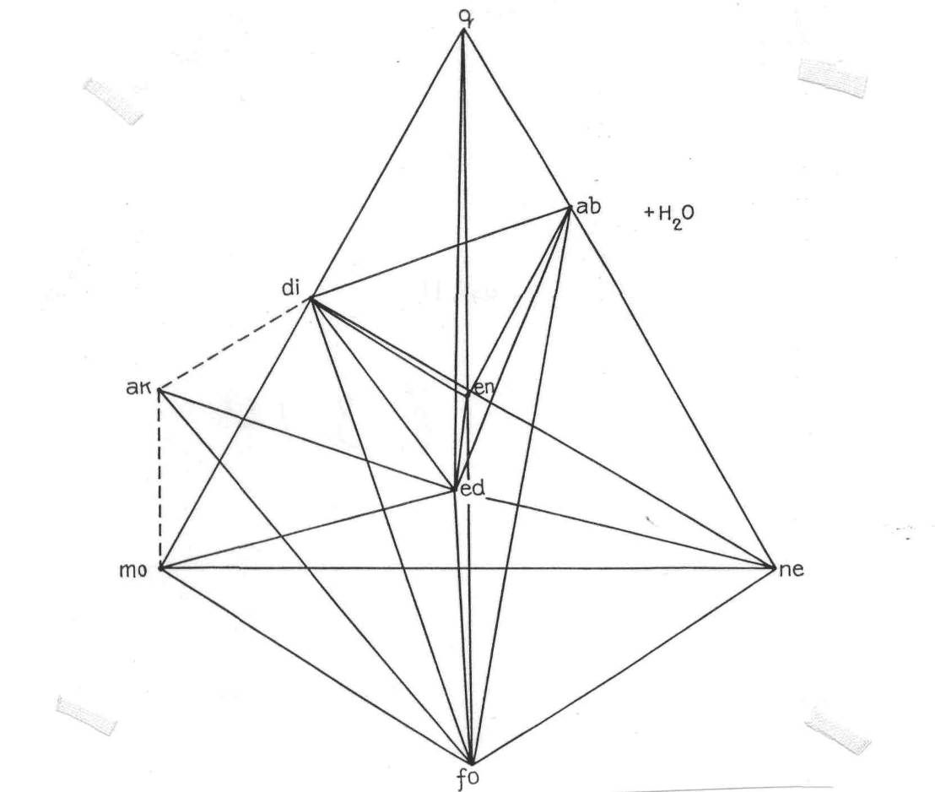

Рис.3.10. Деление (тетраэдризация) тетраэдра (проекция из вершины Н₂0) системы q-fo-ne-mo-H₂0 с образованием в ней миналов ab, di, en, ed и ak при давлении
P_{H2O} < 1500 бар.

В отличие от phl-минала, для которого "своя" подсистема в системе q-kp-fo-H₂O является наиболее недосыщенной кремнеземом и появление

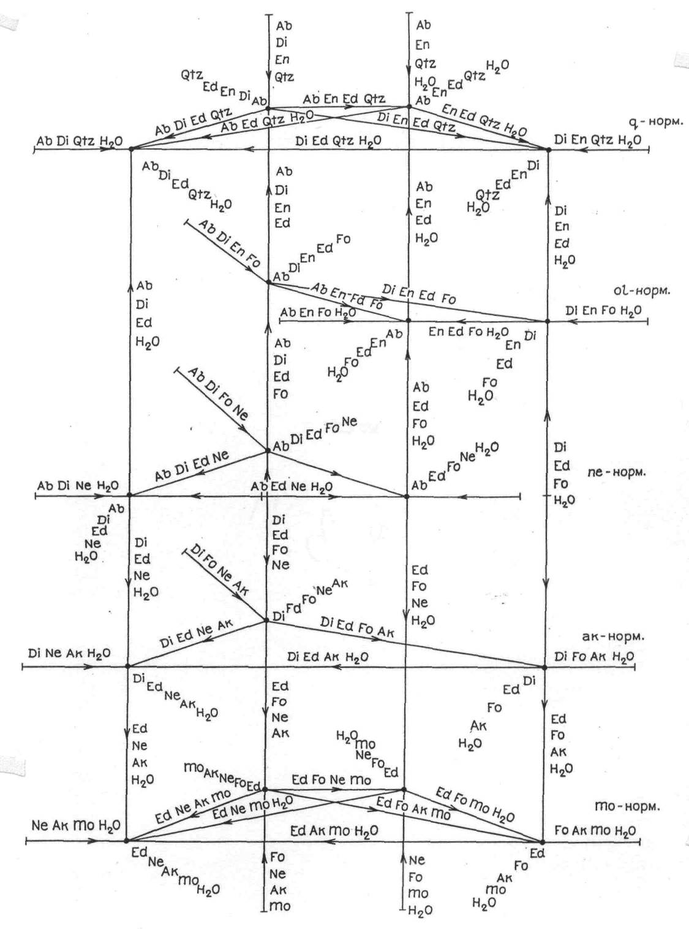
Puc.3.11. Схема фазовых превращений (flow sheet) в системе
q-fo-ne-mo-H₂0 при P_{H2O} > 1500 бар.
его в других подсистемах приводит к избытку Si0₂, "своя" подсистема ed-минала занимает промежуточное положение по степени насыщенности Si0₂ и поэтому появление его в "чужой" подсистеме требует компенсации, либо нехватки, либо избытка Si0₂, согласно следующим реакциям:
в I-q-нормативной группе: ab+2di+3en+H₂0=ed+3q;
во II-оl -нормативной группе: ab+2di+3fo+H₂0=ed+3en;
в III-ne -нормативной группе: ab+3ne+8di+6fo+4H₂0=4ed;
в VI-ak нормативной группе: 3ne+8di+2ak+4fo+3H₂0=3ed+3ak;
в VIII-wo-нормативной группе: ne+5ak+4fo+H₂0=ed+8mo.
Таблица 3.33
Корреляция нормативно-минальных и модально-минальных
подсистем с минеральными ассоциациями "нонвариатных" точек
системы q-ne-fo-mo-H₂0 при P_{H2O} = 2000 бар, к рис.3.11

Группы | Нормативно-минальные подсистемы | Модально-минальные подсистемы | Минеральные ассоциации "нонвариантных" точек
I-q-норм. | q-ab-en-di | 1. q-ab-en-di-ed  2. q-ab-di-ed-H₂0  3. q-ab-en-ed-H₂0  4. q-en-di-ed-H₂0 | 1. Qtz+Pl^{ab}+En+Di_{ss}+Ed  2. Qtz+Pl^{ab}+Di_{ss}+Ed+V  3. Qtz+Pl^{ab}+En+Ed+V  4. Qtz+En+Di_{ss}+Ed+V
II-оl-норм. | ab-en-di-fo | 1. ab-en-di-fo-ed  2. ab-en-fo-ed-H₂0  3. en-di-fo-ed-H₂0 | 1. Pl^{ab}+En+Di_{ss}+Fo+Ed  2. Pl^{ab}+En+Fo+Ed+V  3. En+Di_{ss}+Fo+Ed+V
III-ne-норм. | ab-di-fo-ne | 1. ab-di-fo-ne-ed  2. ab-di-ne-ed-H₂0  3. ab-fo-ne-ed-H₂0 | 1. Pl^{ab}+Di_{ss}+Fo+Ne_{ss}+Ed  2. Pl^{ab}+Di_{ss}+Ne_{ss}+Ed+V  3. Pl^{ab}+Fo+Ne_{ss}+Ed+V
VI-ak-норм. | di-fo-ne-ak | 1. di-fo-ne-ak-ed  2. di-ne-ak-ed-H₂0  3. di-fo-ak-ed-H₂0 | 1. Di_{ss}+Fo+Ne_{ss}+Ak+Ed  2. Di_{ss}+Ne_{ss}+Ak+Ed+V  3. Di_{ss}+Fo+Ak+Ed+V
VIII-wo-норм. | fo-ne-ak-mo | 1. fo-ne-ak-mo-ed  2. ne-ak-mo-ed-H₂0 3.fo-ne-mo-ed-H₂0 4.fo-mo-ak-ed-H₂0 | 1. Fo+Ne_{ss}+Ak+Mo+Ed  2. Ne_{ss}+Ak+Mo+Ed+V  3. Fo+Ne_{ss}+Mo+Ed+V  4. Fo+Mo+Ak+Ed+V

Можно показать, как из III-ne-нормативной группы, при определенных концентрационных соотношениях исходных нормативных миналов и увеличивающемся содержании воды и давлении ее паров, получаются различные фазовые ассоциации (моделирование процесса равновесной кристаллизации без фракционирования):

- 2NaAlSi0₄(2ne) + 4NaAlSi₃0₈ (4ab) + 10CaMgSi₂O₆(10di) + 6Mg₂Si0₄(6fo) + 2H₂0 = 2NaCa₂Mg₅[Si₇A10₂₂](OH)₂ (led) + 0.5NaAlSiO₄ (0.5ne) + 3.5NaAlSi₃0₈ (3.5ab) + 6CaMgSi₂0₆ (6di) + 3Mg₂Si0₄ (3 fo);
- 2NaAlSi0₄ (2ne) + 4NaAlSi₃0₈ (4ab) + 10 CaMgSi₂0₆ (10di ) + 6Mg₂Si0₄ (6fo) + 3H₂0 = 3NaCa₂Mg₅[Si₇A10₂₂](OH)₂ (3ed) + 3NaAlSi₃0₈ (3ab) + 4CaMgSi₂0₆ (4di) + Mg₂Si0₄ (fo) + MgSi0₃ (en);
- 2NaAlSi0₄ (2ne) + 4NaAlSi₃0₈ (4ab) + 10CaMgSi₂O₆ (10di) + 6Mg₂Si0₄ (6fo) + 4H₂0 = 4NaCa₂Mg₅[Si₇A10₂₂](OH)₂ (4ed) + 2NaAlSi₃0₈ (2ab) + 2CaMgSi₂0₆ (2di) + 2Si0₂ (2q);
- 2NaAlSi0₄ (2ne) + 4NaAlSi₃0₈ (4ab) + 10CaMgSi₂O₆ (10di) + 6Mg2Si0₄ (6fo) + 5H₂O=4NaCa₂Mg₅[Si₇AlO₂₂](OH)₂(4ed)+2NaAlSi₃O₈ (2ab) + 2CaMgSi₂0₆ (2di) + 2Si0₂ (2q) + H₂0.
В этом варианте исходные продукты взяты из Ш-ne-нормативной группы, т.е. "своей" для ed. Причем взяты такие концентрационные соотношения относительно состава ed, которые характеризуются преобладанием ab над пе, при минимальном содержании fo. При таких химических условиях минал ed забирает Si0₂ меньше, чем содержится его в исходных продуктах. Компенсация избыточного Si0₂ осуществляется переходом пе в ab и fo в en, и, далее, появляется даже свободный кремнезем q, т.е. мы последовательно будем получать фазовые ассоциации Ne-модальные → Ol-модальные → Qtz-модальные в присутствии Ed-амфибола, количество которого увеличивается в указанной последовательности.
Если мы возьмем иной исходный расплав, с иными концентрациями компонентов, но опять-таки "своей" III-ne-нормативной группы, при преобладании пе в 6 раз над ab, и будем добавлять в него воду, то получим результаты, представленные в нижеследующих реакциях:
- NaAlSi₃0₈ (ab) + 6NaAlSi0₄ (6пе) + 13CaMgSi₂0₆ (13di) + 10Mg₂SiO₄ (10fo) + 2H₂0 = 2NaCa₂Mg₅[Si₇A10₂₂](OH)₂ (2ed) + 9CaMgSi₂0₆ (9di) + 7Mg₂Si0₄ (7fo) + 0.5NaAlSi₃O₈ (O.5ab) + 4.5NaAlSi0₄ (4.5ne);
2)NaAlSi₃0₈ (ab) + 6NaAlSi0₄ (6ne) + 13CaMgSi₂0₆ (13di) + 10Mg₂SiO₄ (10fo) + 3H₂0 = 3NaCa₂Mg₅[Si₇A10₂₂](OH)₂ (3ed) + 7CaMgSi₂0₆ (7di) + 5.5Mg₂Si0₄ (5.5fo) + 3.75NaAlSi0₄ (3.75ne) + 0.25NaAISi₃O₈ (0.25ab);
3)NaAlSi₃0₈ (ab) + 6NaAISi0₄ (6ne) + 13CaMgSi₂0₆ (13di) + 10Mg₂SiO₄ (10fo) + 4H₂0 = 4NaCa₂Mg5[Si₇AIO₂₂](OH)₂(4ed)+5CaMgSi₂O₆ (5di) + 4Mg₂Si0₄(4fo) + 3NaAISi0₄ (3ne);
4) NaAlSi₃0₈ (ab) + 6NaAlSi0₄ (6ne) + 13CaMgSi₂0₆ (13di) + 10Mg₂SiO₄ (10fo) + 5H₂0 = 5NaCa₂Mg₅[Si₇A10₂₂](OH)₂ (5ed) + 2.333CaMgSi₂0₆ (2.333di) + 0.333Ca₂MgSi₂O₇ (0.333ак) + 2.667Mg₂Si0₄ (2.667fo) + 2NaAlSi0₄ (2ne);
5) NaAlSi₃0₈ (ab) + 6NaAlSi0₄ (6ne) + 13CaMgSi₂0₆ (13di) + 10Mg₂SiO₄ (10fo) + 6H₂0 = 6NaCa₂Mg₅[Si₇A10₂₂](OH)₂(6ed) + CaMgSi0₄ (mo) + Mg₂Si0₄ (fo) + NaAlSi0₄(ne).
В данном варианте получается обратная картина: совместно с Ed образуются фазовые ассоциации все менее насыщенные Si0₂, исчезает Ab, а появляется вначале Ak, а затем Мо.
Как видим, при заданных условиях и для амфиболовых минеральных ассоциаций очень сложно производить сопоставление с нормативно-минальным составом, поскольку, в зависимости от концентрационных соотношений компонентов одной нормативно-минальной системы и от содержания в ней воды при равновесной кристаллизации без фракционирования, можно получить фазовые ассоциации различных модальных групп в присутствии Ed-амфибола. Причем от "своей" системы это отклонение может быть как в сторону увеличения степени насыщения Si0₂, так и в сторону ее уменьшения. А если будем брать расплавы из других нормативно-минальных систем, например, выше по степени насыщенности Si0₂, то можно получить фазовые ассоциации исходной системы и выше по степени насыщенности Si0₂, вплоть до Qtz-модальной, но ниже - не получим. Под фазовой ассоциацией какой-то системы имеется в виду Ed-амфибол + безводные фазы по степени насыщенности Si0₂, соответствующие этой системе. А если возьмем расплав из нормативно-минальной системы ниже "эденитовой" системы по степени насыщенности Si0₂, то из него можно будет получить минеральную ассоциацию данной системы и "ниже" ее.
Указанные особенности образования минеральных ассоциаций с амфиболом только до некоторой степени уменьшают неопределенность сопоставления их с нормативно-минальным составом. Кроме того, уменьшают неопределенность корреляции минерального и минального состава и количественные соотношения амфибола с минералами буферных пар, как это было показано для флогопита. Например, мы имеем ассоциацию Ed+Fo+En+Ab. Без учета количественных соотношений Ed и En можно предположить, что эта минеральная ассоциация является продуктом кристаллизации расплава либо из II-оl-нормативной подсистемы, либо из III-nе-нормативной, но никак не из l-q-нормативной и, тем более, не из VI и VII групп. Но если энстатит будет количественно значительно преобладать над эденитом (≈ в 4 раза в об.%), то можно однозначно утверждать, что данная минеральная ассоциация является производной именно II-оl-нормативной системы. В этом случае еn-минала должно хватить для компенсации Si0₂ недосыщенных миналов, входящих в эденит, до миналов ol-нормативной группы: здесь nе-минал необходимо перевести в аb-минал.
Другой пример: минеральная ассоциация Ed+Ne+Fo+Ak+Di может быть продуктом кристаллизации расплава либо III-nе-нормативной подсистемы, либо VI-ak-нормативной, но никак не может быть VIII-mo-нормативной. Если же Ak будет преобладать над Ed, то с уверенностью можно утверждать, что эта минеральная ассоциация образовалась из расплава VI- ak -нормативной подсистемы, поскольку для компенсации ай-минала, входящего в ed-минал, достаточно такого же количества аk-минала, чтобы ab преобразовать в пе.
Итак, при равновесной кристаллизации расплавов без фракционирования в системе q-ne-fo-mo-H₂0 при Р_{ФЛ} ≈2000 бар могут образовываться различные минеральные ассоциации с эденитовым амфиболом, принадлежность которых к конкретной нормативно-минальной подсистеме довольно затруднительно определить однозначно. Более определенно это удается сделать при количественном преобладании над Ed компенсирующего минерала буферной пары (или тройки). Очевидно, что это заключение относится и к природным амфиболам, которые являются сложными твердыми растворами многих амфиболовых миналов (Дубровский, 1981).
Рассматриваемая задача, как и в системе q-fo-kp-H₂0 с Phl, решается проще для продуктов фракционной кристаллизации, поскольку и в данной системе конечные котектические расплавы чаще смещены по составу от фигуративной точки ed к компенсирующим минералам. И, как правило, такие расплавы дают многоминеральные ассоциации с преобладанием буферных минералов над амфиболом, что и позволяет, в таких случаях, с большей уверенностью коррелировать минеральный состав с нормативно-минальным. И, наоборот, маломинеральные кумулятивные же продукты ранних стадий кристаллизации не однозначно коррелируются с нормативно-минальным составом конечных продуктов кристаллизации. О причинах, усложняющих корреляцию, говорилось выше.
Далее, рассмотрим систему, в которой биотитовые и амфиболовые миналы и минералы образуются совместно.

3.4.3. Система Si0₂(q)-NaAlSi0₄(ne)-KAlSi0₄(kp)-Mg₂Si0₄(fo)-Ca₂Si0₄(cs)-H₂0

Данная система, как и предыдущая, является граничной между системой нормальной щелочности и щелочной (в ней нет ни an, ни ас), и поэтому ее можно рассматривать как упрощенную модельную систему для всех пород указанной щелочности. По сути, это "расширенный базальтовый" тетраэдр, к которому добавлен еще один компонент - kр. Или иначе - данная система является составной из двух вышеописанных. И, следовательно, все особенности их фазовых превращений, в той или иной мере, должны проявляться и в этой общей системе. Поняв эти особенности, можно представить общую картину фазовых превращений при кристаллизации природных расплавов нормальной щелочности и щелочных.
Экспериментальные данные по этой системе отсутствуют, и поэтому весь анализ фазовых превращений проводился теоретически с соблюдением всех правил и принципов физической химии.
Как и в предыдущих случаях, начнем анализ при низких значениях Р_{H2O}. Очевидны сложности, с которыми приходится иметь дело в данном случае, поскольку в трехмерном пространстве невозможно графически изобразить концентрационные соотношения шести компонентов. Поэтому придется ограничиться схемой кристаллизации (flow sheet) (рис.3.12), вначале при низком значении Р_{H2O}, т.е. до появления на ликвидусе phl и ed-миналов и минералов. Построение этой схемы производилось с учетом схем кристаллизации для систем q-kp-fo и q-ne-fo-cs (см. рис.3.6 и 3.8), порядка десиликации компонентов (см. табл.3.2, 3.3), а также с соблюдением всех правил геометрического изображения фазовых превращений (Аносов и др., 1976). На основе схемы кристаллизации составлена таблица 3.34 соответствия минеральных ассоциаций "нонвариантных" точек модально-минальным и нормативно-минальным подсистемам. Следует иметь в виду, что миналы ab с or и еп с di при определенных условиях могут образовывать неограниченные твердые растворы, и в таком случае число фаз "нонвариантных" точек уменьшится. Очевидно, что к рисунку и таблице необходимо привести краткие пояснения.
На рисунке 3.12 падение температуры и соответственно типы фазовых превращений в "нонвариантных" точках могут устанавливаться с учетом предыдущих схем кристаллизации, но с определенной долей вероятности, не говоря уже о возможности оценить температуру "нонвариантной" точки.
На схеме видно, что данная система разделяется на два ряда подсистем, соответственно Wo+Ln и En+Fo ассоциациям и степени насыщенности кремнеземом. Следует обратить внимание на то, что до IV-lc-нормативной группы между этими рядами существуют термальные барьеры, а ниже - из трех граничных систем, содержащих Ak, только одна является термальным барьером - ak-lc-kp-пе. Характерно, что абсолютное большинство минералов, указанных в схеме, являются фазами соответствующих нормативных миналов, которые могут содержать в качестве твердых растворов и другие миналы. Исключение представляют лишь миналы ran и теr, которые появляются в определенных нормативно-минальных подсистемах и образуются в результате реакции соответствующих нормативных миналов: Ca₃Si₂0₇ (ran) = Ca₂Si0₄ (cs) + CaSi0₃ (wo); Ca₃MgSi₂0₈ (mer) = Ca₂Si0₄ (cs) + CaMgSi0₄ (то). Поэтому, даже при отсутствии химического анализа, довольно просто решается обратная задача: по минеральному составу определяется минальная система, в которой образовалась данная минеральная ассоциация. В случаях же, когда ab с or, en с di, пе с кр (и 1с) образуют непрерывные твердые растворы, задача несколько усложняется, так как необходима информация по составу фаз.

Таблица 3.34
Корреляция нормативно-минальных и модально-минальных подсистем с минеральными ассоциациями "нонвариантных" точек системы q-ne-kp-fo-cs-H₂0 при низких значениях Р_{H2O} (до появления на ликвидусе Вt и Am), к рис.3.12

Группы | Нормативно-миналь-ные подсистемы | Модально-минальные подсистемы | Минеральные ассоциации "нонвариантных" точек
 |  | Fe-Mg-уклон
I-q | q-ab-or-di-en | q-ab-or-di-en-H₂0 | Qtz+Pl^{ab}+Kfs+Di+En+V
II-lo | ab-or-di-en-fo | ab-or-di-en-fo-H₂0 | Pl^{ab}+Kfs+Di+En+Fo+V
III-пе | ab-or-di-fo-ne | ab-or-di-fo-ne-H₂0 | Pr*+ Kfs+Di+Fo+Ne+V
IV-lc | or-di-fo-ne-lc | or-di-fo-ne-lc-H₂0 | Kfs+Di+Fo+Ne+Lct+V
VI-ak | di-fo-ne-lc-ak | di-fo-ne-lc-ak-H₂0 | Di+Fo+Ne+Lct+Ak+V
VII-kр | fo-ne-lc-ak-kp | fo-ne-lc-ak-kp-H₂0 | Fo+Ne+Lct+Ak+Kls+V
VIII-то | fo-ne-ak-kp-mo | fo-ne-ak-kp-mo-H₂0 | Fo+Ne+Ak+Kls+Mo+V
 |  | Ca-уклон
I-q | q-ab-or-di-wo | q-ab-or-di-wo-H₂0 | Qtz+PI^{ab}+Kfs+Di+Wo+V
II- пе | ab-or-di-wo-ne | ab-or-di-wo-ne-H₂0 | Rl^{ab}+Kfs+Di+Wo+Ne-V
III- lc | or-di-wo-ne-lc | or-di-di -wo-ne-lc- H₂0 | Kfs+Di+Wo+Ne+Lct+V
V- ak | di-wo-ne-lc-ak | di-wo-ne-lc-ak-H₂0 | Di+Wo+Ne+Lct+Ak+V
VI- kр | wo-ne-lc-ak-kp | wo-ne-lc-ak-kp-H₂0 | Wo+Ne+Lct+Ak+Kls+V
VII-cs | wo-ne-ak-kp-cs | 1) wo-ne-ak-kp-ran- H₂0  2) ne-ak-kp-ran-cs-H₂0 | 1)Wo+Ne+Ak+Kls+Ran+V  2)Ne+Ak+Kls+Ran+Ln+V
VIII-то | ne-ak-kp-cs-mo | 1)ne-ak-kp-cs-mer-H₂0  2)ne-ak-kp-mer-mo-H₂0 | 1) Ne+Ak+Kls+Ln+MeH-V 2)Ne+Ak+Kls+Mer+Mo+V

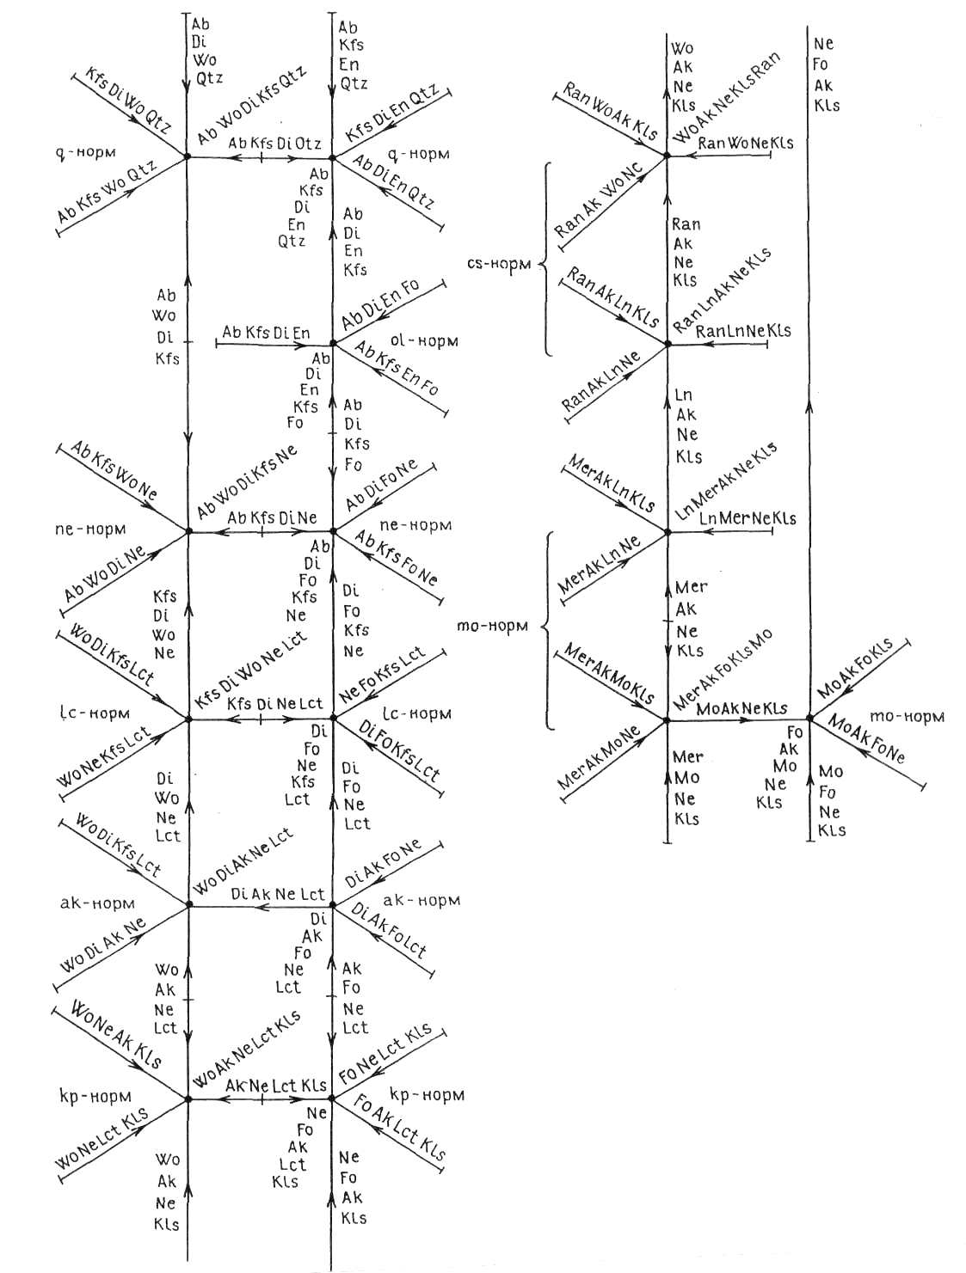
Рис. 3.12. Схема фазовых превращений (flow sheet) в системе q-fo-kp-ne-cs-H₂0 при низких значениях Р_{H2O} (до появления амфиболовых и слюдяных миналов).

В подсистемах с Fe-Mg-уклоном, при оговоренных условиях, нормативно-минальные и модально-минальные подсистемы четко коррелируются как между собой, так и с минеральными ассоциациями, т.е. каждая минеральная ассоциация является продуктом фазовых превращений в строго определенной нормативно-минальной подсистеме.
В подсистемах же с Са-уклоном VII-cs и VIII-mo групп имеются по две модально-минальных подсистемы, появление которых связано с образованием модальных миналов ran и тег, охарактеризованных выше, что несколько усложняет корреляцию между минеральными ассоциациями и нормативно-минальными системами.
Кроме того, в III группе Са-уклона, где присутствуют миналы wo и пе без ab, возможно образование минала Na-mel-(NaCaAlSi₂0₇) и соответствующей фазы Na-Mel, что определяется температурой равновесия и давлением флюида. В V-VII группах этот минал совместно с ak образует твердый раствор.
Следует обратить внимание на характерную особенность как минальных подсистем, так и минеральных ассоциаций "нонвариантных" точек - это присутствие в ассоциациях компонентов и фаз буферных пар (или троек, или q), что позволяет практически однозначно устанавливать их групповую принадлежность:
В Fe-Mg-уклоне (отряде): I группа - q и Qtz; II группа - (еп и fo) и (En и Fo); III группа - (ab и пе) и (Ab и Ne); IV группа - (or-lc) и (Kfs-Lct); VI группа - (di-ak+fo) и (Di-Ak+Fo); VII группа - (lс-кр) и (Lct-Kls); VIII группа - (ak+fo-то) и (Ak+Fo-Mo);
В Са-уклоне (отряде): I группа - q и Qtz; II группа (ab-ne) и (Ab-Ne); III группа - (or-lc) и (Kfs-Lct); V группа - (di+wo-ak) и (Di+Wo-Ak); VI группа -(lc-kp) и (Lct-Kls); VII группа - (wo-cs) и (Wo и Ln); VIII группа - (ak-cs+mo) и (Ak-Ln+Mo), что также четко соответствует порядку десиликации в усовершенствованной схеме пересчета CIPWD. Присутствие в фазовых ассоциациях буферных пар позволяет более определенно относить к той или иной группе и ассоциации из 3-4 минералов. Без буферных пар это практически сделать невозможно, тем более, если какие-либо фазы представляют собой твердые растворы миналов разной степени насыщенности Si0₂. Особенно "неудобной" в этом отношении является Ne_{ss}, в структуре которого обычно содержится достаточно много (20-30 мол.%) минала кр, типоморфного для VII группы.
Итак, при низких значениях Р_{H2O}, до появления на ликвидусе Phl и Ed, групповая принадлежность фазовых ассоциаций "нонвариантных" точек рассматриваемой системы устанавливается по буферным парам практически однозначно, чем определяется также принадлежность к соответствующей нормативно-минальной подсистеме, т.е. в этом случае возможна четко однозначная корреляция между минеральным и минальным (химическим) составами. Добавлением к рассматриваемой системе еще двух миналов, gh-геленита и fа-фаялита получим более полную систему: q-ne-gh-kp-fo-fa-cs-Wfd, фазовыми превращениями которой можно описать образования всех магматических пород нормальной щелочности. Таблица корреляции минальных и минеральных ассоциаций такой системы приведена ниже, в соответствующем разделе.
Далее посмотрим, что же произойдет в системе q-ne-kp-fo-cs-H₂0 при увеличении Р_{H2O} до 3 кбар, когда появятся новые компоненты -гидроксилсодержащие миналы - ed и phl, а на ликвидусе - соответствующие фазы Ed и Phl. Указанные миналы и фазы могут образоваться только в подсистемах с Fe-Mg-уклоном. В подсистемах с Са-уклоном, как и в предыдущей системе, такие миналы и фазы не образуются. Здесь при Р_{H2O} =5 кбар могут появиться гранатовые миналы, о чем будет сказано более подробно. Поэтому дальнейшее описание будет касаться только подсистем с Fe-Mg-уклоном. В зависимости от порядка появления на ликвидусе Рhl и Ed имеется возможность реализации двух вариантов.
Вначале рассмотрим вариант, когда на ликвидусе первым появляется Рhl. На рисунке 3.13 показана схема кристаллизации этого варианта, которая построена с учетом изобарического сечения диаграммы состояния "гранитной" системы, заимствованной из работы автора (Дубровский, 1987а, рис.3.29). В таблице 3.35 приведено сопоставление нормативно-минальных и модально-минальных подсистем с минеральными ассоциациями "нонвариантных" точек, которые выведены из схемы кристаллизации. Как видно из рисунка и таблицы, с появлением в системе двух новых компонентов-миналов, естественно, увеличилось число модально-минальных подсистем и, в четком соответствии с ними, число минеральных ассоциаций "нонвариантных" точек. Тем не менее, как и при низких значениях Р_{H2O}, в каждой модально-минальной и минеральной ассоциации присутствуют буферные пары (или тройки, или q), что опять-таки позволяет с большой долей вероятности коррелировать их как между собой, так и с нормативно-минальными подсистемами.
Во втором варианте, когда в системе первым появляется минал ed и минерал Ed, а затем и phl, то при Р_{H2O} =3 кбар число модально-минальных подсистем и минеральных ассоциаций достигает 30 (рис.3.14 и табл.3.36), в то время как число нормативно-минальных подсистем остается постоянным и равно семи. Тем не менее и в этом варианте отмечается четкая корреляция между минальными подсистемами и минеральными ассоциациями. Такими краткими комментариями к этому
варианту мы и ограничимся, поскольку более детальные пояснения будут приведены при анализе корреляционных соотношений миналов и минералов в 8-компонентных системах (см. раздел 3.4.5)
Таблица 3.35
Корреляция нормативно-минальных и модально-минальных подсистем с минеральными ассоциациями "нонвариантных" точек системы q-ne-kp-mo-fo Н₂O, при высоких значениях Р_{H2O} и когда на ликвидусе вначале появляется Bt, а затем Am, к рис.3.13

Группы | Нормативно-минальные подсистемы | Модально-минальные подсистемы | Минеральные ассоциации "нонвариантных'точек
I-q | q-en-ab-or-di | 1 )q-en-ab-di-ed-phl  2)q-en-di-ed-phl-H₂0  3)q-ab-di-ed-phl- H₂0  4)q-ab-or-di-ed-phl-  5)q-ab-or-di-phl-H₂0 | 1)Qtz+Pl^{ab}+En+Di+Ed+Phl  2)Qtz+En+Di+Ed+Phl+V  3)Qtz+Pl^{ab}+Di+Ed+Phl+V  4)Qtz+Pl^{ab}+Kfs+Di+Ed+Phl  5)Qtz+Pl^{ab}-Kfs+Di+Phl+V
II-ol | en-ab-or-di-fo | 1)en-ab-di-ed-phl-fo  2)en-di-ed-phl-fo-H₂0 | 1) En+ Pl^{ab} +Di+Ed+Phl+Fo  2)En+Di+Ed+Phl+Fo+V
III-пе | ab-or-di-fo-ne | 1 )ab-di-ed-phl-fo-ne  2)ab-di-ed-phl-ne-H₂0  3)ab-or-di-ed-phl-ne  4)ab-or-di-phl-ne-H₂0 | 1) Pl^{ab} +Di+Ed+Phl+Fo+Ne  2)Pl^{ab}+Di+Ed+Phl+Ne+V  3)Pl^{ab}+Kfs+Di+Ed+Phl+Ne  4) Pl^{ab} +Kfs+Di+Phl+Ne+V
IV-lc | or-di-fo-ne-lc | 1)or-di-ed-phl-ne-lc  2) or-di-phl-ne-lc-H₂0 | 1)Kfs+Di+Ed+Phl+Ne+Lct 2)Kfs+Di+Phl+Ne+Lct+V
VI-ak | di-fo-ne-lc-ak | 1)di-ed-phl-ne-fo-ak  2)di-fo-ed-phl-ak-H₂0  3) di-ed-phl-ne-ak-H₂0  4) di-ed-phl-ne-lc-ak  5) di-phl-ne-lc-ak-H₂0 | 1)Di+Ed+Phl+Ne+Fo+Ak  2)Di+Fo+Ed+Phl+Ak+V  3)Di+Ed+Phl+Ne+Ak+V  4)Di+Ed+Phl+dNe+Lct+Ak  5)Di+Phl+Ne+Lct+Ak+V
VII-kp | fo-ne-lc-ak-kp | 1)ed-phl-ne-lc-ak-kp  2)phl-ne-lc-ak-kp-H₂0 | 1)Ed+Phl+Ne+Lct+Ak+Kls  2)Phl+Ne+Lct+Ak+Kls+V
VIII  -то | fo-ne-ak-kp-mo | 1)ed-phl-ne-fo-ak-mo  2)fo-ed-phl-ak-mo-H₂0 | 1)Ed+Phl+Ne+Fe+Ak+Mo  2) Ed+Phl+Fo+Ak+Mo+V

Таблица 3.36
Корреляция нормативно-минальных и модально-минальных подсистем с минеральными ассоциациями "нонвариантных" точек системы q-ne-kp-fo-mo-H₂O, при высоких значениях
Р _{H2O} и первом появлении на ликвидусе Am относительно Bt, к рис.3.14

Группы | Нормативно-миналь-ные подсистемы | Модально-минальные подсистемы | Минеральные ассоциации "нонвариантных" точек
I-q | q-ab-or-en-di | 1) q-ab-di-or-ed-phl*  2) ed-di-or-ab-q-H₂0  3) ed-phl-or-ab-q-H₂0  4) ed-phl-di-or-q-H₂0  5) ed-phl-di-en-ab-q  6) ed-phl-en-ab-q-H₂0  7) ed-phl-di-en-q-H₂0 | 1 )Qtz+Pl^{ab}+Di+Kfs+Ed+Phl  2)Qtz+Pl^{ab}+Di+Kfs+Ed+V  3)Qtz+ Pl^{ab} +Kfs+Ed+Phl+V  4)Qtz+Kfs+Di+Ed+Phl+V  5)Qtz+Pl^{ab}+Di+En+Ed+Phl  6)Qtz+ Pl^{ab} +En+Ed+Phl+V  7)Qtz+En+Di+Ed+Phl+V
II-ol | ab-or-en-di-fo | 1) ed-phl-di-en-ab-fo  2) ed-phl-en-fo-ab-H₂0  3) ed-phl-di-en-fo-H₂0 | 1)Pl^{ab}+En+Fo+Di+Ed+Phl  2)Pl^{ab} +En+Fo+Ed+Phl+V  3)En+Fo+Di+Ed+Phl+V
III-пе | ab-or-di-fo-ne | 1 )ed-phl-di-ab-or-ne  2) ed-di-ab-or-ne-H₂0  3) ed-phl-ab-or-ne-H₂0  4) ed-phl-ab-fo-di-ne  5) ed-phl-fo-ab-ne-H₂0 | 1)Pl^{ab}+Kfs+Di+Ed+Phl+Ne  2)Pl^{ab}+Kfs+Di+Ed+Ne+V  3)Pl^{ab}+Kfs+Ed+Phl+Ne+V  4)Pl^{ab}+Di+Fo+Ed+Phl+Ne  5)Pl^{ab}+Fo+Ed+Phl+Ne+V
IV-lc | or-di-fo-ne-lc | 1)ed-phl-di-or-ne-lc  2) ed-di-or-ne-lc-H₂0  3) ed-phl-or-ne-lc- H₂0  4) ed-phl-or-di-lc-H₂0 | 1)Kfs+Di+Ed+Phl+Ne+Lct  2)Kfs+Di+Ed+Ne+Lct+V  3)Kfs+Ed+Phl+Ne+Lct+V  4)Kfs+Di+Ed+Phl+Lct+V
VI-ak | di-fo-ne-lc-ak | 1) ed-phl-di-ne-lc-ak  2 ) ed-di-ne-lc-ak-H₂0  3) ed-phl-di-lc-ak-H₂0  4) ed-phl-di-fo-ne-ak  5) ed-phl-di-fo-ak-H₂0 | 1)Di+Ed+Phl+Ne+Lct+Ak  2)Di+Ed+Ne+Lct+Ak+V  3)Di+Ed+Phl+Lct+Ak+V  4)Di+Fo+Ed+Phl+Ne+Ak  5)Di+Fo+Ed+Phl+Ak+V
VII-kp | fo-ne-lc-ak-kp | 1) ed-phl-ne-lc-ak-kp  2 ) ed-ne-lc-ak-kp-H₂0  3) ed-phl-ne-lc-kp-H₂0  4) ed-phl-lc-kp-ak-H₂0 | 1 )Ed+Phl+Ne+Lct+Ak+Kls  2)Ed+Ne+Lct+Ak+Kls+V  3)Ed+Phl+Ne+Lct+Kls+V  4)Ed+Phl+Lct+Ak+Kls+V
VIII-то | fo-ne-ak-kp-mo | 1 )ed-phl-fo-ne-ak-mo  2 ) ed-phl-fo-ak-mo-H₂0 | 1)Ed+Phl+Fo+Ne+Ak+Mo  2)Ed+PhI+Fo+Ak+Mo+V

. * Для простоты не учитывается образование еst-минала.

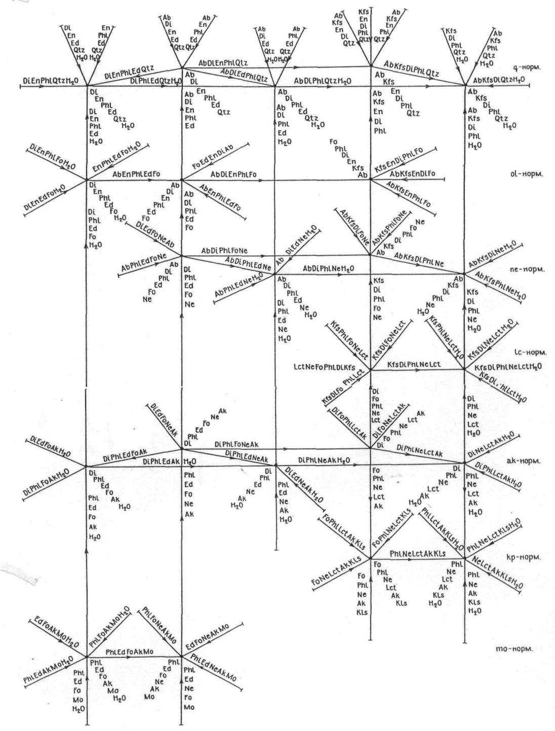
Рис.3.13. Схема фазовых превращений (flow sheet) в системе q-fo-kp-ne-mo-H₂0 при Р_{Н2}о — 2000 бар и когда первым на ликвидусе появляетсяфлогопит, а затем эденит. Модальные подсистемы для q-нормативной группы взяты из работы (Дубровский, 1987а; рис. 2.29; табл. 3.8).
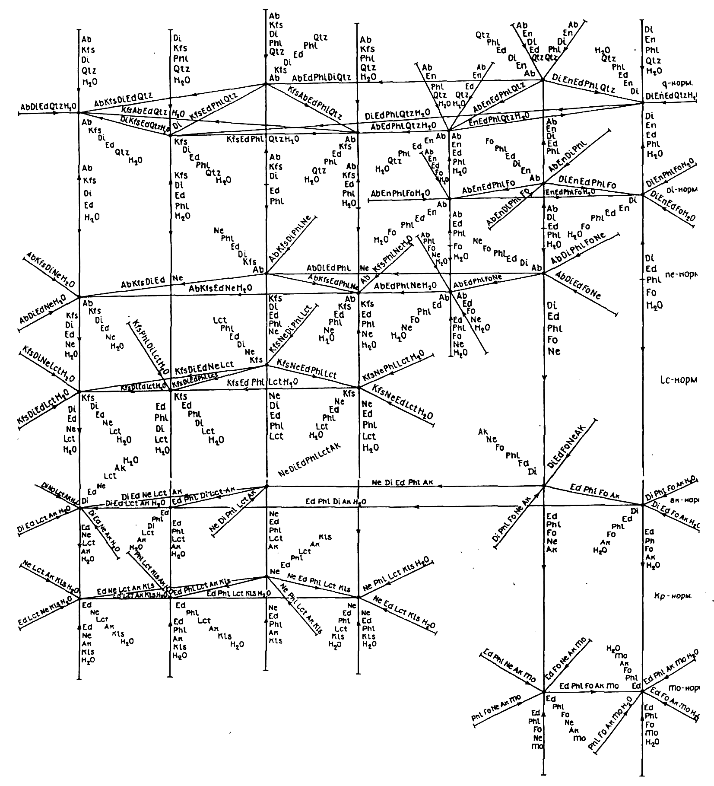
Рис. 3.14. Схема фазовых превращений (flow sheet) в системе q-fo-kp-ne-mo-H₂0 при Р_{Н20} = 3000 бар и когда первым на ликвидусе появляется эденит, а затем флогопит. Модальные подсистемы для q-нормативной группы взяты из работы (Дубровский, 1987а; рис.3.28; табл.3.7)

3.4.4. Система Si0₂ (q)-NaAlSi0₄ (ne)-KAlSi0₄ (kp)-Mg₂Si0₄ (fo)-Fe₂Si0₄ (fa)-A1₂0₃ (c)-H₂0

Поскольку все предыдущие минальные системы представляли подсистемы нормальной щелочности общей окисной системы, то для примера следует рассмотреть фазовые превращения в минальной системе, пересыщенной А1₂0₃, с целью выяснения возможности корреляции минальных и минеральных ассоциаций.
Сразу же отметим, что среди магматических пород петрохимические типы, пересыщенные глиноземом, встречаются не так часто даже в кварцнормативной группе, не говоря уже о недосыщенных Si0₂ группах. Поэтому предлагается результат анализа фазовых превращений трех наиболее простых случая (варианта): при низких Р_{H2O}, при средних значениях Р_{Н20} (~ 3 кбар), когда на ликвидусе появляется Bt, но нет еще Gr и Ms, и высоком значении Р_{Н20} (≈ 6.5 кбар), когда на ликвидусе появляются и два последних минерала
Исходные данные для I-q-нормативной подсистемы взяты из работы автора (Дубровский, 1987а; рис.3.12), а для остальных групп - выводились теоретически с учетом данных по частным системам.
Для приближения к природным условиям в систему включен минал fa-Fe₂Si0₄, но для простоты будут рассмотрены фазовые превращения в изоплетическом сечении по железистости 30% нормативного оливина (оl³⁰), который принимается за один компонент. В таком случае Fe-Mg-нормативные и модальные миналы также будут приниматься за один компонент с указанием их железистости, которая для всех миналов будет одинаковая. При образовании же железо-магнезиальных фаз их реальная железистость будет различная, согласно правилу Соболева-Рамберга, и в данном случае, минералы по железистости должны выстраиваться в такой ряд: Ol>Gr>Opx>Bt>Crd. Вероятно Spl должна замыкать этот ряд. Кроме того, необходимо указать на особенности минеральных ассоциаций данной системы, которая заключается в прохождении обменных реакций с изменением Р_{H2O} и перестройкой подсистем. Такой реакцией является следующая:
Fo + Crd = En + Spl.
Так, по экспериментальным данным Шерера (Schairer, 1954), при 1 атм с Crd ассоциирует Fo и Lct, а с увеличением Р_{H2O} до 2.9 кбар эта ассоциация сменяется ассоциацией En+Spl, что учтено при построении схемы кристаллизации (flow sheet) и составлении таблицы.
Как и в предыдущих разделах, построение схемы кристаллизации мы начинаем с I-q-нормативных подсистем, результаты анализа фазовых превращений которых приведены в работе (Дубровский, 1987а; рис.3.12).
Уже при низких значениях Р_{H2O}, что показано на примере системы q-ne-kp-fo-c-H₂O, в глиноземистых подсистемах появляются модальные миналы crd и spl, и нормативная система делится на два ряда модально минальных подсистем, граница между которыми проходит по конноде q-crd-spl (см. рис.3.1 и табл.3.37). И в данной системе также четко устанавливается корреляция между модально-минальными подсистемами и минеральными ассоциациями "нонвариантных" точек. Усложнения отмечаются лишь во II-оl-нормативной группе, где имеются три модально-минальных подсистемы и соответствующие минеральные ассоциации, в которых отсутствуют типоморфные буферные пары. Тем не менее, они четко отличаются такими характерными высокоглиноземистыми миналами и минералами как crd, als, spl и с, которые также можно рассматривать как буферные пары и тройки. Так, например, ассоциация crd+als более кремнеземистая, которая с понижением содержания (активности) Si0₂ сменяется ассоциацией crd+als+spl, а эта последняя сменяется ассоциацией als+spl+c.
Таблица 3.37
Корреляция нормативно-минальных и модально-минальных подсистем с минеральными ассоциациями "нонвариантных" точек системы q-ne-kp-fo c-H20, при низких значениях РH2O
Группы | Нормативно-миналь-ные подсистемы | Модально-минальные подсистемы | Минеральные ассоциации "нонвариантных" точек
I-q | q-ab-or-en-als | 1)q-ab-or-en-crd-H₂0  2)q-ab-or-crd-als-H₂0 | 1 )Qtf+Ab+Kfs+En+Crd+V 2)Qtf+Ab+Kfs+Crd+Als+V
II-ol | ab-or-en-(c+als) -fo | 1)ab-or-en-crd-spl-H₂0  2)ab-or-en-fo-spl-H₂0  3)ab-or-crd-als-spl-H₂0  4)ab-or-als-spl-c-H₂0 | 1 )Ab+Kls+En+Crd+Spl+V  2)Ab+Kls+En+Fo+Spl+V  3)Ab+Kls+Crd+AIs+SpI+V  4)Ab+Kfs+Als+Spl+Cor+V
III-пе | ab-or-c-fo-ne | 1)ab-or-c-spl-ne-H₂0 2)ab-or-spl-fo-ne-H₂0 | 1 )Ab+Kfs+Cor+Spl+Ne+V 2)Ab+Kfs+Spl+Fo+Ne+V
IV-lc | or-c-fo-ne-lc | 1 )or-c-spl-ne-lc-H₂0 2)or-spl-fo-ne-lc-H₂0 | 1 )Kfs+Cor+Spl+Ne+Lct+V  2) Kfs+Spl+Fo+Ne+Lct+V
VII-kp | c-fo-ne-lc-kp | 1)c-spl-ne-lc-kp-H₂0  2)spl-fo-ne-lc-kp-H₂0 | 1)Cor+ Spl+Ne+Lct+Kls+V  2)Spl+Fo+Ne+Lct+Kls+V
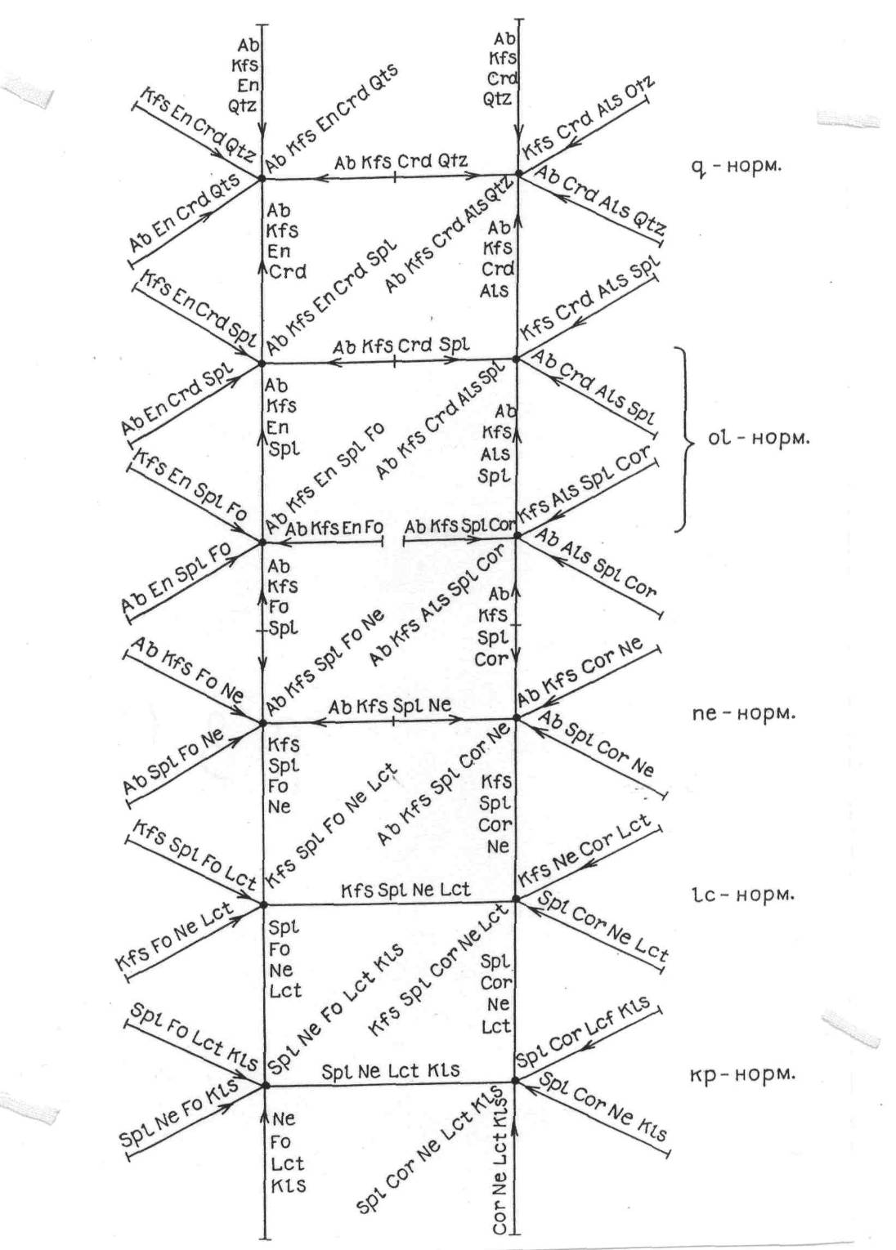
Рис.3.15. Схема фазовых превращений (flow sheet) в системе q-ol³⁰-ne-kp-c-H₂O при низких значениях Р_{H2O} до появления па ликвидусе слюд и гранатa.

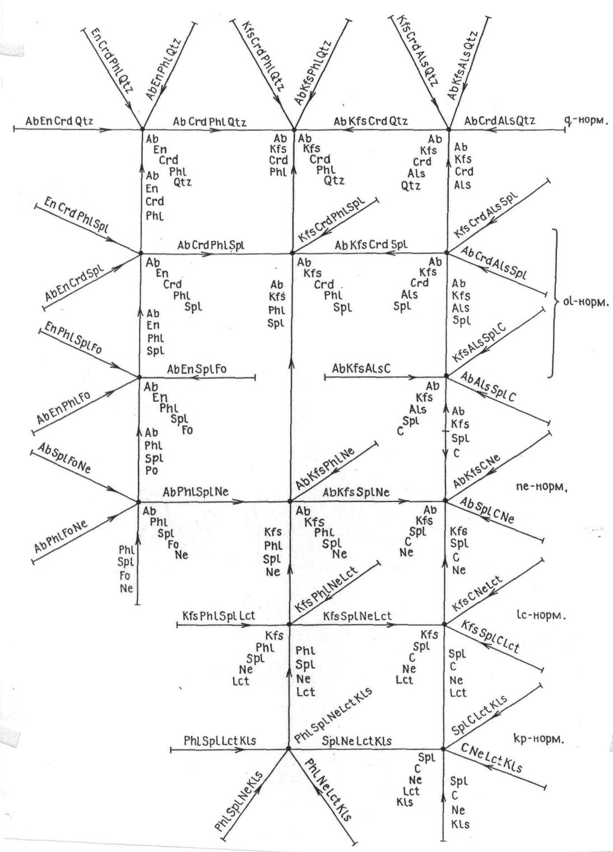
Рис. 3.16. Схема фазовых превращений (flow sheet) в системе q-ol³⁰-ne-kp-c-H₂O при P_{H2O} = 3000 бар. Модальные подсистемы для q-нормативной группы взяты из работы (Дубровский, 1987а; рис.3.12; табл.3.3).
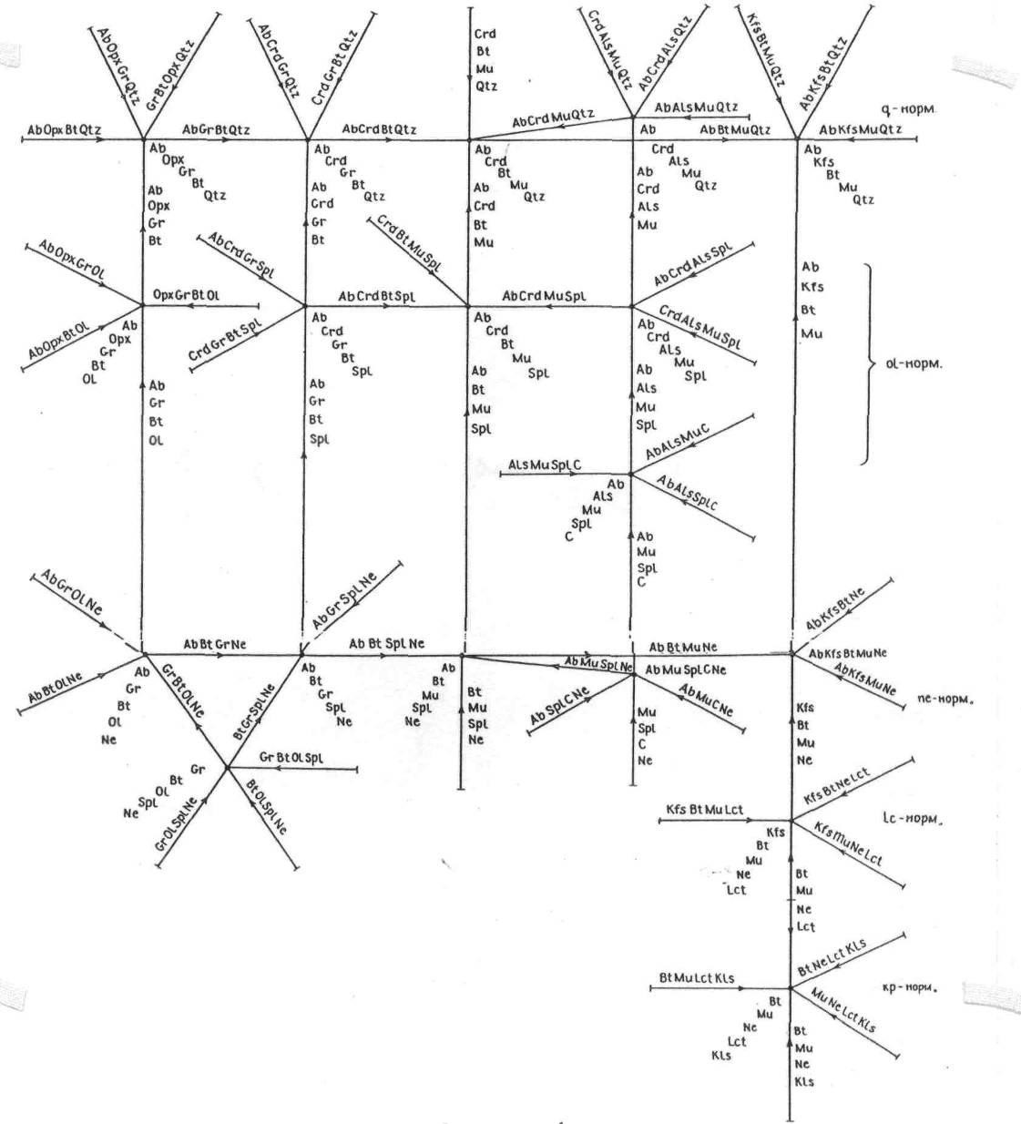
Рис. 3.17. Схема фазовых превращений (flow sheet) в системе q-ol -пе-кр-с-Н₂0 при Р_{Н2}о = 6.5 кбар. Модальные подсистемы для q-нормативной группы взяты из работы (Дубровский, 1987а; рис.3.12; табл.3.3).

И предельная ассоциация будет представлена миналами spl+c (см. рис.3.15).
При Р_{H2O}=3 кбар в системе, кроме вышеописанных миналов и фаз, появляются слюдяные миналы phi, ann, est и sid, которые мы условно объединяем в один минал br³⁰, поскольку было оговорено, что будут рассматриваться фазовые превращения изоплетического сечения.
Схема кристаллизации для этих условий приведена на рис.3.16, а корреляция минальных подсистем и минеральных ассоциаций - в табл.3.38. Из данных, приведенных на схеме и в таблице, видно, что с появлением на ликвидусе биотитовых миналов число модальных подсистем и соответствующих минеральных ассоциаций увеличилось всего на три, а корреляционные особенности низких значений Р_{H2O} сохраняются и при Р_{H2O} = 3 кбар.
При Р_{H2O} = 6.5 кбар в системе появляются мусковитовый и гранатовые миналы, а на ликвидусе - их минералы (см. схему на рис.3.17 и таблицу 3.39). При этих условиях число модальных подсистем и минеральных ассоциаций увеличилось до 17. Кроме того, в III-пе-нормативных подсистемах, при таком высоком давлении воды, может образоваться анальцимовый минал (anl), что вызовет появление новых модальных подсистем, в которых ассоциация ab+ne будет запрещенной, а равновесными ассоциациями станут ab+anl и anl+ne. Тем не менее и при Р_{H2O} = 6.5 кбар корреляционные особенности сохраняются. Во всех модально-минальных подсистемах и минеральных ассоциациях "нонвариантных" точек, за исключением подсистем II-ol-нормативной группы, имеются буферные пары, по которым практически однозначно определяется их групповая принадлежность, при количественном преобладании соответствующего минерала буферной пары. С добавлением в рассматриваемую систему an-минала достигнится максимальное приближение к природным условиям образования высокоглиноземистых пород. Тогда в фазовых превращениях вместо Ab будет участвовать Р1 и в V-gh-нормативной группе появятся нормативно-минальная и модально-минальная подсистемы с геленитовым (gh) миналом и соответствующие минеральные ассоциации (табл.3.15).
Из-за петрохимических особенностей в данной системе отсутствуют подсистемы VI-ak-нормативной и VII-mo-нормативной групп. Кроме того, необходимо отметить, что с изменением железистости системы может измениться порядок появления на ликвидусе миналов и минералов, как это показано в работе (Дубровский, 1987а). Это приведет к новым сочетаниям модальных миналов, т.е. появятся новые модально-минальные подсистемы и минеральные ассоциации. Так, например, только в одной I-q-нормативной минальной подсистеме, в зависимости от

Таблица 3.38
Корреляция нормативно-минальных и модально-минальных
подсистем с минеральными ассоциациями
"нонвариантных" точек системы q-ne-kp-of³⁰-с-Н₂0, при Р_{H2O} = 3 кбар

Группы | Нормативно-миналь-ные подсистемы | Модально-минальные подсистемы | Минеральные ассоциации "нонвариантных" точек
I-q | ab-or-opx ³⁰-als-q | 1)q-ab-opx³⁰-crd³⁰-bt³⁰-H₂O  2)q-ab-or-crd^{i0}-bt⁵⁰-H₂O  3)q-ab-or-crd³⁰-als-H₂0 | 1)Qtz+Ab+Opx+Crd+Bt+V  2)Qtz+Ab+Kfs+Crd+Bt+V  3)Qtz+Ab+Kfs+Crd+Als+V
II-ol | ab-or-opx³⁰-(c+als)-ol³⁰ | 1)ab-opx³⁰-crd³⁰-bt³⁰-spl³⁰-  H₂O  2)ab-or-crd³⁰-bt³⁰-spl³⁰- H₂0  3)ab-or-crd³⁰-als-spl³⁰- H₂0  4)ab-opx³ -bt³ -spl³⁰-ol³⁰-H₂0  5)ab-or-als-spl³⁰-c-H₂0 | 1)Ab+Opx+Crd+Bt+Spl+V  2)Ab+Kfs+Crd+Bt+Spl+V  3)Ab+Kfs+Crd+Als+Spl+V  4)Ab+Opx+Bt+Spl+Ol+V  5) Ab+Kis+Als+Spl+Ca+V
III-пе | ab-or-c-ol³⁰-ne | 1)ab-bt³⁰-spl³⁰-ol³⁰-ne-H₂O  2)ab-or-bt³⁰-spl³⁰-ne-H₂O  3)ab-or-spl³⁰-c-ne-H₂0 | 1)Ab+Bt+Spl+01+Ne+V  2)Ab+Kfs+Bt+Spl+Ne+V  3)Ab+Kfs+Spl+Cor+Ne+V
IV-lc | or-c-ol³⁰-ne-lc | 1)or-bt³⁰-spl³⁰-ne-lc-H₂0  2)or-spl³⁰-c-ne-lc-H₂0 | 1)Kfs+Bt+Spl+Ne+Lct+V  2)Kfs+Spl+Cor+Ne+Lct+V
VII-kp | c-ol³⁰-ne-lc-kp | 1)bt³⁰-spl³⁰-ne-lc-kp-H₂O  2)spl³⁰-c-ne-lc-kp-H₂O | 1)Bt+Spl+Ne+Lct+Kls+V  2)Spl+Cor+Ne+Lct+Kls+V

Р_{H2O} и железистости, могут образоваться 36 модально-минальных подсистем и такое же количество пятифазовых минеральных ассоциаций (Дубровский, 1987а, с.52-53).
Таблица 3.39
Корреляция нормативно-минальных и модально-минальных подсистем с минеральными ассоциациями "нонвариантных" точек системы q-ne-kp-ol³⁰-с-Н₂0 при Р_{H2O} =6.5 кбар, с использованием данных работы (Дубровский, 1987а, рис.3.12), к рис.3.17

Групп а | Нормативно-миналь-ные подсистемы | Модально-минальные подсистемы | Минеральные ассоциации "нонвариантных" точек
I-q | ab-or-opx³⁰-als-q | 1) ab-or-bt³⁰-ms-q-H₂O  2) ab-bt³⁰-ms-crd³⁰-q-H₂O  3) ab-ms-crd³⁰-als-q-H₂O  4) ab-bt³⁰- crd³⁰-gr-q- H₂0  5) ab-opx³⁰-gr³⁰-bt³⁰-q-H₂O | 1) Ab+Kfs+Bt+Ms+Qtz+V  2) Ab+Bt+Ms+Crd+Qtz+V  3) Ab+Ms+Crd+Als+Qtz+V  4) Ab+Bt+Crd+Cr+Qtz+V  5) Ab+Opx+Cr+Bt+Qtz+V
II-ol | ab-or-opx³⁰- ol³⁰ -(c+als) | 1) ab-bt³⁰-ms- crd^{30,}-spl³⁰-H₂O  2) ab-ms- crd³⁰-als- spl³⁰-H₂0  3) ab-ms-als- spl³⁰-c-H₂0  4) ab-bt³⁰- crd³⁰-gr³⁰-spl³⁰-H₂O  5) ab-opx³⁰- gr³⁰- bt³⁰-ol³⁰-H₂O | 1) Ab+Bt+Ms+Crd+Spl+V  2) Ab+Ms+Crd+Als+Spl+V  3) Ab+Ms+Als+Spl+Cor+V  4) Ab+Bt+Crd+Gr+Spl+V  5) Ab+Opx+Gr+Bt+Ol+V
III-пе | ab-or- ol³⁰-c-ne | 1) ab-or- bt³⁰-ms-ne-H₂0  2) ab- bt³⁰-ms-spl³⁰-ne-H₂O  3) ab-ms-c- spl³⁰-ne-H₂0  4) ab-bt³⁰-gr³⁰- spl³⁰-ne-H₂O  5) ab-bt³⁰- gr³⁰- ol³⁰-ne-H₂O | 1) Ab+Kfs+Bt+Ms+Ne+V  2) Ab+Bt+Ms+Spl+Ne+V  3) Ab+Ms+Cor+Spl+Ne+V  4) Ab+Bt+Gr+Spl+Ne+V  5) Ab+Gr+Bt+Ol+Ne+V
IV-lc | or-ol³⁰-c-ne-lc | or- bt³⁰-ms-ne-lc-H₂0 | Kfs+Bt+Ms+Ne+Lct+V
VII-kp | ol³⁰-c-ne-lc-kp | bt³⁰-ms-ne-l c-kp-H₂0 | Bt+Ms+Ne+Lct+Kls+V

    - Минеральные ассоциации в нормативно-минальных подсистемах 8-компонентной оксидной системы при различных условиях водного давления

После рассмотрения фазовых превращений в частных минальных системах, в большинстве которых корреляция минальных подсистем с минеральными ассоциациями "нонвариантных" точек подтверждена экспериментально, можно перейти к более полным системам, приближающимся по набору компонентов к природным. Особенность описанных частных систем, упрощающая решение поставленной задачи, заключается в том, что они не содержат компонентов, которые в общем случае образуют непрерывные твердые растворы I типа по Розебуму, хотя при определенных условиях ab с or, пе с кр и еп с di могут образовывать твердые растворы III типа по Розебуму (с минимумом), что уменьшит число фаз в "нонвариантных" точках.
В данном разделе мы покажем наиболее вероятные корреляционные соотношения многокомпонентных нормативно-минальных подсистем с минеральными ассоциациями, или иначе - какие фазовые ассоциации образуются в нормативно-минальных подсистемах при определенных термодинамических условиях. Это позволит решать и обратную задачу: по минеральному составу пород устанавливать корреляцию с этими подсистемами и положение изучаемых пород в классификационной схеме. Для упрощения задачи ограничимся главными оксидами: Si0₂, А1₂0₃, Fe₂0₃, FeO, MgO, СаО, Na₂0 и К₂0, т.е. 7-8 независимыми компонентами, с участием Н₂0 во всех фазовых ассоциациях, поскольку задаемся условиями фазовых превращений от давления ее паров, как наиболее приближенными к природным условиям (Дубровский, 1984, 1987а, 1993). Трехвалентное железо используется только для образования миналов ас и mt.
Результаты наших рассуждений и построений о фазовых превращениях в соответствующих подсистемах представлены в табл.3.40-3.50 (прил.II), к которым очевидно требуются некоторые пояснения. Приведенные таблицы составлены с учетом известных автору экспериментальных данных по частным системам, природных минеральных ассоциаций и результатов обобщения по частным системам, приведенным в предыдущих разделах. Согласно классификации нормативно-минальных подсистем (табл.3.2-3.3), нормативно-минальные подсистемы выбранной оксидной системы делятся, прежде всего, на два уклона (отряда): железо-магниевый (присутствуют 01+Орх) и кальциевый (присутствуют Wo+Ln), которые в свою очередь делятся на группы по степени насыщенности Si0₂ и ряды - по степени насыщенности А1₂0₃ суммой молекулярных количеств Ca0+Na₂0+K₂0. Таблицы отражают также условия кристаллизации по Р_{H2O} : при низких значениях Р_{H2O} - гипогидробарические условия, до появления на ликвидусе гидроксилсодержащих фаз; при высоких значениях Р_{H2O}- гипергидробарические условия. Для гипогидробарических условий приведены нормативно-минальные, модально-минальные подсистемы и минеральные ассоциации "нонвариантных" точек, поскольку число модально-минальных подсистем и минеральных ассоциаций в одном случае совпадают с числом нормативно-минальных подсистем, в другом -превышают число последних.
Для гипергидробарических условий приведены нормативно-минальные подсистемы, а к ним - набор нормативных и модальных миналов и также набор минералов, что связано с появлением в этих условиях новых миналов и минералов, числом, совместно со старыми, превышающим число независимых компонентов, что приводит к увеличению числа модально-минальных подсистем и соответствующих минеральных ассоциаций. Если формально рассчитать возможное число сочетаний минеральных ассоциаций, например, из набора 9 минералов по 5 минералов, которые должны равновесно сосуществовать, то получим с₉⁵ = 126 сочетаний. Естественно, не все формально рассчитанные сочетания минералов могут равновесно сосуществовать. Так, например, для гранитоидных пород низкощелочного ряда (пересыщенного А1₂0₃) обоснована возможность существования 36 равновесных пятиминеральных ассоциаций, качественный нормативный состав которых аналогичен, т.е. они являются продуктами фазовых превращений одной нормативно-минальной системы (Дубровский, 1987а). Для пород нормальной щелочности и щелочных, таких ассоциаций набирается по 15. Очевидно, что для пород Fe-Mg-уклона число минеральных ассоциаций будет близко к названным цифрам.
В нормативно-минальных подсистемах Са-уклона число минеральных ассоциаций будет несколько ниже, поскольку здесь с изменением P_{Hj0} появляется меньше модальных миналов, но, по крайней мере, число минеральных ассоциаций может достигать десятка. Принадлежность конкретно изучаемой минеральной ассоциации к той или иной группе в каждом уклоне устанавливается более или менее определенно при наличии в ней буферной пары и, как это выше подчеркивалось, наиболее благоприятный вариант будет тогда, когда минерал буферной пары, который отдает Si0₂, преобладает по объему над гидроксилсодержащими (Bt, Am, Anl и др.) и барофильными минералами. Коротко прокомментируем некоторые особенности нормативно-минальных подсистем различных уклонов, групп и рядов.
В модально-минальных подсистемах, пересыщенных А1₂0₃ уже при низких значениях Р_{H2O}, намечается два подряда: с сильным пересыщением А1₂0₃ и слабым, граница между которыми проходит по конноде q-crd-spl (рис.3.1), в результате чего орх и ol не могут ассоциировать с als и с, а crd и spl ассоциируют и с теми и другими. С появлением гранатовых миналов граница между указанными подрядами несколько "искривляется", но равновесие между указанными ассоциациями не изменяется. Появляющиеся слюдяные миналы сосуществуют с миналами обеих подрядов (табл.3.4а). Глиноземистый ряд, кроме того, характеризуется наибольшим количеством модальных миналов и их минералов и соответственно наибольшим количеством вариантов минеральных ассоциаций, принадлежащих к одной нормативно-минальной системе.
Ряды нормальной щелочности и щелочные Fe-Mg-уклона, при низких значениях Р_{H2O}, отличаются простотой сопоставления минального состава и минеральных ассоциаций "нонвариантных" точек нормативно-минальных подсистем. При таких условиях в них не появляются модальные миналы и к ним добавляется лишь вода. Количество минералов и их ассоциаций в "нонвариантных" точках зависит от возможности миналов образовывать непрерывные твердые растворы I типа по Розобуму в определенном интервале составов: ab с an, en с fs, di с hd, fo cfa,ak+ Feak с gh и Na-mel, то с kir, а при высоких температурах - и более сложные твердые растворы: ab+an+or; di+hd+en+fs и т.д. Миналы dsn, dsk, ks и ns не образуют собственных фаз, а входят в структуру других фаз и участвуют в образовании модальных миналов: слюдяных и амфиболовых. При высоких значениях Р_{H2O} в нормативно-минальных подсистемах этих рядов появляются слюдяные и амфиболовые миналы и соответствующие им минералы, что, естественно, приводит к появлению новых модально-минальных подсистем и минеральных ассоциаций, которые по качественному набору нормативных миналов принадлежат к одной нормативно-минальной подсистеме.
В нормативно-минальных подсистемах всех рядов Са-уклона, уже при низких значениях Р_{H2O}, в группах VII и VIII имеются небольшие усложнения, связанные с появлением модальных миналов ran, тег и Fe-mer. Тем не менее, это не особенно затрудняет сопоставление минеральных ассоциаций с нормативно-минальными подсистемами.
При высоких значениях Р_{H2O} в системах и породах Са-уклона появляются гранатовые миналы grs и adr. Причем gra-минал и Grs-минерал образуются только в ряду нормальной щелочности в IV-gh-нормативной группе, хотя могут сосуществовать с миналами и минералами всех остальных групп ряда, в то время как adr образуется в группах, где присутствуют wo и hm. Поэтому только с появлением гроссуляра (минала и минерала) могут возникнуть определенные сложности с корреляцией минеральных ассоциаций и нормативно-минальных подсистем. Кроме того, известно (Гиттинс, 1983), что лейцит не встречается в плутонических породах. Поэтому следует обратить внимание на то, что в обоих уклонах при высоких значениях P_{H2O} в группах присутствует Lct¹ псевдолейцит (см.таблицы прил.П). Это означает, что при определенных значениях Р_{H2O} лейцит становится неустойчивым и сменяется ассоциацией Kfs+Kls+Ne. Смена ассоциаций может происходить как на магматической стадии, так и в субсолидусе, и появляются так называемые "псевдолейцитовые" образования.
В более сложных природных системах обоих уклонов, кроме того, могут появиться миналы, образованные в результате взаимодействия сложного флюида с нормативными миналами: anl, кпк, sdl, nsn, gau, присутствие которых может учитываться на уровне разновидностей.
Далее необходимо указать, с какими еще сложностями могут встретиться исследователи в процессе систематики конкретных магматических пород. Прежде всего, в природных системах, кроме указанных модальных миналов, определенное усложняющее значение имеет присутствие в достаточно больших количествах Ti0₂ и соотношение его с СаО, FeO, Fe₂0₃, что приводит к появлению новых нормативно-минальных подсистем с такими миналами, как mt, tn, ilm, ru, pf, hm.
Маломинеральность пород, да еще без буферных пар, вообще делает невозможным строго их классифицировать, тем более, если они сложены фазами, представляющими твердые растворы миналов из различных групп. Наиболее характерными представителями таких минералов являются амфиболы - Am и нефелины - Ne_{ss}. Природные минералы-амфиболы могут состоять минимум из 6 и максимум из 14 амфиболовых миналов (Дубровский, 1981). Так, например, обыкновенная роговая обманка из граносиенитов Лицкого массива (Кольский полуостров) состоит из (akt+tr), (ed+Fe-ed), (ts+Fe-ts), (prg+Fe-prg), (gln+Fe-gln), (Al-ktf+Fe-Al-ktf), групповая принадлежность которых находится от I-q-нормативной до V-gh-нормативной (см.табл.3.4а), причем 6 из них принадлежат к ряду В (нормальной щелочности), а 6 - к ряду Г ( граничный между нормальной щелочностью и субщелочной). Пересчет оксидного химического состава этого амфибола на нормативные миналы показал, что общий его состав попадает в III-ne-нормативную группу ряда В, в то время как породы, содержащие амфиболы, находятся в I-q -нормативной группе. При фракционной кристаллизации может произойти накопление амфибола относительно кварца, что, естественно, в петрохимическом выражении приведет такую породу в группу, недосыщенную кремнеземом. Поэтому подобная ситуация не должна смущать исследователя, поскольку это не недостаток классификационной схемы, а особенность природных фаз и искажение их котектических соотношений в гравитационном поле Земли.
Природный нефелин также может состоять из различного набора миналов в зависимости от того, в какой минальной системе он образовался: а) ne+ab+or+an; б) ne+or+lc±an; в) пе+1с+кр±ап. К сожалению, в литературе (Дир и др., 19666; Минералогия Хибинского массива, 1978; Магматические горные породы 1984 и др.), с первой подачи Гамильтона и Мак-Кензи (1963), состав нефелина выражают тремя миналами kp+ne+q, к которым иногда добавляется an-минал. Названные авторы, вероятно, это делали с целью удобства нанесения фигуративной точки нефелина на концентрационный треугольник системы q-ne-kp, но, по-видимому, они не имели в виду, что Ne_{ss} представляет собой твердый раствор этих миналов.
По твердому убеждению автора настоящей работы, указанные миналы никоим образом не могут образовывать между собой твердые растворы, поскольку между ними существуют химические соединения - другие нормативные миналы: между пе и q - ab, а между кр и q - or и lc. И поэтому, прежде чем образовывать твердые растворы, пе и q прореагируют между собой с образованием ab и, в зависимости от исходных концентраций, мы получим следующие ассоциации: Ab+Qtz и Ab_{ss}+Ne_{ss}, а кр с q - опять-таки в зависимости от концентрации, дадут следующие ассоциации Kfs+Qtz, Kfs_{ss}+Lct_{ss}; Lct_{ss}+Kls_{ss}. В более сложных системах получим более сложные твердые растворы. Покажем это на трех нефелинах: один из работы (Тилли, 1963, табл.1) и два из работы (Дир и др., 19666, табл.29, ан.13 и 9), состав которых пересчитан на нормативные миналы, соответствующие химическому составу минерала, выраженному в оксидах или в кристаллохимической формуле. Получены следующие результаты в сопоставлении с оригинальными: 1) Ne_{82.0}Kp_{12.8}Qtz_{5.2} – пе_{87.80}ап_{2.1}or_{36,38}аb_{3,63}; 2)Ne_{74,8}Kp_{13.4}Qtz_{12,0} - nе_{83,02}аn_{2,86}or_{9,911}lс₂₀,; 3) Ne_{76,1}Kp_{23,6}Qtz_{0,3} - nе_{76,60}аn_{2,05}lс_{0,63}kр_{20,72}. Первые два нефелина взяты из фонолитов, а третий - из фойяитов. И особенно примечательно то, что в первых двух нефелинах даже нет кр-минала, а составы нефелинов свидетельствуют о том, что они зависят не только от температуры, но и от химической системы, в которой они кристаллизовались. Поэтому если будут классифицироваться, например, двуминеральные породы (Di₅₈+Ne₅₅)-ряда мельтейгита-уртита, то их групповую принадлежность поможет установить состав нефелина, естественно, с определенной степенью достоверности. Чаще же маломинеральные породы без буферных пар не поддаются строгой систематики.
Необходимо остановиться еще на несколько другом усложнении, связанном с порядком десиликации фаз в зависимости от температуры и активности SiO₂, о чем говорилось в разделе 3.2. В частности, различная зависимость от этих факторов десиликации 1с→кр и di→ak+fo (см.рис.3.2) приводит к тому, что при 900°С происходит смена порядка десиликации: выше 900°С первым десилицируется di→ak+fo, и поэтому в этих условиях устойчива ассоциация ak+fo+lc+di, а ниже 900°С - lc→-кр и устойчива ассоциация di+fo+lc+kp. В первом случае di не должен встречаться с kр, а во втором - 1с с ак. В природе же реализуются оба варианта, но в таблицах приведен первый вариант. И поэтому исследователи, которые будут систематизировать такие породы, должны знать об указанной особенности мелилит- и кальсилитсодержащих пород.
Например, при пересчете химического анализа на нормативный состав венанцита, состоящего из следующей минеральной ассоциации Di+Kls+Lct+Mel+Ol, получим по первому варианту(di+hd)+(fo+fa)+lc +(ak+Feak)±ne±gh, а по второму - (di+hd)+(fo+fa)+lc +kp±ne±gh, т.е. получается, что ни первый, ни второй варианты пересчетов не соответствуют минеральной ассоциации. В таком случае необходимо иметь в виду, что в подобных системах (расплав + порода) возможна обменная реакция (Yoder, 1986): 2Ca₂MgSi₂0₆ (ak) + Mg₂SiO₄ (fo) + 3KAlSi₂0₆ (lc) = 4CaMgSi₂0₆ (di) + 3KAlSi0₄(Ap), в результате прохождения которой могут образоваться следующие минеральные ассоциации: 1) Di_{ss}Kls+Ak+Fo; 2) Di_{ss}+Kls+Ak+Lct; 3) Di_{ss}+Kls+Fo+Lct и редко - Di+Kls+Ak+Fo+Lct; последняя ассоциация, вероятнее всего, будет неравновесной.
В Са-уклоне, очевидно, должна проходить следующая обменная реакция: Ca₂MgSi₂0₇ (ak) + KAlSi₂0₆ (lc) = CaMgSi₂0₆ (di) + CaSi0₃ (wo) + KAlSi0₄(Ap), использование которой поможет привести в соответствие нормативно-минального и минерального составов.
Указанные обменные реакции будут проходить при снижении температуры во время кристаллизации расплава, что, как отмечает Йодер со ссылкой на Лойда и Холмса (Yoder, 1986), наблюдалось как в эксперименте над стеклами оливиновых мелилититов, так и по взаимоотношению оливина и диопсида в венанцитах.
Усложнения другого порядка появляются в сильножелезистых составах (f > 80), когда с ликвидуса исчезают пироксены и вместо Орх появляется ассоциация Ol+Qtz, а вместо Срх - Fe-Wo_{ss}. В таких составах 01 сосуществует с Fe-Wo_{ss}, но тем не менее он не может сосуществовать с Ln, поскольку Kir и Fe-Ak еще остаются на ликвидусе, т.е. от I-q-нормативной до V1-аk:-нормативной группы, где в равновесии находится ассоциация Fe-Ol и Fe-Wo_{ss}, исчезает уклонная граница, а ниже - граница между уклонами сохраняется. Указанная особенность железистых составов учтена как в алгоритме пересчета на нормативные миналы (см. разд.3.2), так и в классификационной схеме, где выделены соответствующие подуклоны (подотряды) (см. гл.4).
В природе может реализоваться и такой вариант, когда в процессе кристаллизации расплава и окисления Fe²⁺ может происходить переход расплава из Fe-Mg-уклона к Са-уклону или к граничному типу со сменой ассоциации Bt+Am → Срх, а также сменой Fe-Ti-окисно-силикатных ассоциаций: mt+ilm→mt+tn(pf) или mt+ilm+tn(pf). И поэтому исследователя не должно смущать присутствие в одном массиве пород обоих уклонов, тем более, что в сильно недосыщенных Si0₂ системах отсутствуют термальные барьеры между минальными подсистемами из разных уклонов (Schairer, Yoder, 1971; Дубровский, 1989).
Таким образом, раздел о физико-химических предпосылках создания комплексной классификации магматических горных пород можно закончить оптимистическими выводами.
Решению классификационного вопроса магматических пород способствуют главные особенности диаграмм состояния алюмосиликатных систем: 1) котектические составы алюмосиликатных расплавов смещены к полевым шпатам, фельдшпатоидам и моноклинным пироксенам от ортопироксенов и оливинов (см. в работах автора: Дубровский, 1984, 1987а,б, 1993); 2) при полном насыщении расплавов водой объемы кристаллизации полевых шпатов и фельдшпатоидов отделены от ортопироксеновых и оливиновых объемами кристаллизации биотитов и амфиболов. Причем биотиты и амфиболы обычно находятся в котектических соотношениях с полевыми шпатами и фельдшпатоидами и в перитектических - с ортопироксенами и оливинами, в то время как клинопироксены и мелилиты чаще являются котектическими со всеми остальными минералами. Кроме того, кристаллизация расплавов в гравитационном поле Земли, как правило, происходит с фракционированием, в процессе которого некотектические расплавы, выделяя надкотектические фазы, стремятся к конечной котектике. Продукты такого процесса кристаллизации по фазовому и минальному составу могут быть растянуты на несколько групп. Одно -, трехминеральные кумулятивные породы без буферных пар не могут быть строго классифицированы. А к концу процесса сама система стремится накопить максимум информации о своих свойствах, и поэтому породы конечной котектической кристаллизации практически всегда однозначно классифицируются как по минальному, так и минеральному составу. Вот эти-то особенности свойств алюмосиликатных расплавов и условий кристаллизации и предопределяют корреляционные соотношения минального состава с минеральным и позволяют разработать комплексную классификацию, в которой химические (в виде миналов) и минералогические свойства используются равнозначно и дополняют друг друга.

4.КОМПЛЕКСНАЯ КЛАССИФИКАЦИЯ
МАГМАТИЧЕСКИХ ГОРНЫХ ПОРОД

Начать эту главу следует цитатой из монографии А.Н.Заварицкого (1956, с.11): "Только усвоив, что такое представляют собой разные горные породы, и, исходя из совокупности этих знаний о горных породах, можно строить более или менее обоснованные предположения о способе образования этих горных пород".
По своей сути весь предыдущий текст представляет собой элементы генетической (физико-химической) классификационной схемы, которые в этой главе постараемся собрать в стройную систему. Необходимо еще раз подчеркнуть, что при разработке классификационной схемы, мы систематизируем химические и термодинамические (физические) условия образования пород, и в результате чего классифицируем и сами породы. Поэтому не следует категорически противопоставлять классификации условий образования пород классификациям самих пород, поскольку те или иные свойства пород детерминируются условиями их образования, или иначе - горные породы - это результат взаимодействия химических и термодинамических условий. И поэтому неправильно при разработке классификационных схем отдавать предпочтение либо химии, либо термодинамике, хотя в минеральном составе заложено и то, и другое. Совершенно очевидно, что классификация может быть рациональной только такая, в которой учитываются и те и другие условия. Эту мысль можно подтвердить еще одной цитатой из той же монографии А.Н.Заварицкого (1956, с.11): "Имея дело с природными объектами, за основание классификации приходится брать не произвольно нами выбранные признаки, а те, которые являются важнейшими, характеризующими способ образования и происхождения этих природных объектов. Поэтому в естественной петрографической классификации морфологические признаки горных пород важны не столько сами по себе, сколько как особенности, по которым мы можем судить о происхождении данной горной породы, отношении ее к другим породам и, следовательно, о естественном ее положении в ряду этих пород".
Таким образом, поскольку магматические горные породы являются продуктом фазовых превращений в определенных химических и физических условиях, то классификационные различия пород, конечно же, будут определяться различием этих условий. Поэтому вполне естественно, что в свойствах горных пород отражена информация по условиям их кристаллизации, что позволяет нам решать обратную задачу. И когда мы начинаем систематизировать породы по их признакам, то может возникнуть вопрос: что мы систематизируем, сами ли породы или их условия образования? Так, например, разработанный автором вариант петрохимической классификации алюмосиликатных пород (Дубровский, 1993) по своей сути есть классификация химических условий образования алюмосиликатных пород. По такой классификации могут быть систематизированы как составы пород, так и сами породы. С другой стороны, классифицируя породы по физическим условиям образования, мы не замечаем как переходим к классификации самих условий, которые отражаются в свойствах пород. Представляется, что поставленный выше вопрос чисто схоластический, поскольку, группируя породы по их свойствам, мы, прежде всего, выделяем совокупности пород, образованные в сходных термодинамических (физических) условиях. И называем их соответственно: вулканические горные породы, гипабиссальные горные породы, абиссальные горные породы и т.д. И, с другой стороны, когда исследователь пытается разделить породы по их химизму, используя химические классификации, то он систематизирует и их состав, и, естественно, сами породы.

4.1. Таксонные категории, их иерархия и критерии выделения

В предлагаемой классификации магматических горных пород используются практически все таксономические категории, которые применяются в биологической науке, это: тип, класс, отряд, группа, ряд, семейство, род, индивид (вид) и разновидность. Соподчиненность или иерархия приведенных таксонов соответствует порядку их перечисления. Далее охарактеризуем каждый таксон, начиная с более высокого ранга. Причем критерии выделения таксонов будут обосновываться по комплексным свойствам: химическому и минеральному составу, структуре, текстуре и геолого-генетическим признакам (табл.4.1) в сопоставлении с критериями выделения аналогичных таксонов в классификации магматических горных пород Петрографического комитета (Классификация и номенклатура 1981; Магматические горные породы 1983).
Таксон тип (typus) является высшей таксономической категорией, которая в систематике горных пород объединяет горные породы одинакового происхождения. В настоящее время в геологической науке выделяют три типа горных пород: 1) магматический; 2) осадочный и 3) метаморфический (в том числе и с изменением химического состава -метасоматический подтип). Критериями выделения названных типов являются геолого-генетические свойства (табл.4.1). Они не требуют дополнительного пояснения, поскольку хорошо известны геологам. Каждому исследователю понятно, что достоверность геолого-генетических признаков зависит от многих факторов: квалификация геолога, обнаженность изучаемого объекта, возможность наблюдения взаимоотношений с окружающими породами и т.д. При этом зачастую присутствует определенный элемент субъективности. И не всегда со 100%-й уверенностью можно определить генетический тип горных пород. Остальные таксоны выделяются по более строгим критериям: вещественному составу, структуре, текстуре, геохимическим особенностям (см. табл.4.1).
Магматический тип горных пород по термодинамическим условиям их образования объединяет, по крайней мере, три класса (classis) магматических горных пород: 1) класс вулканических горных пород; 2) класс субвулканических горных пород или гипогидробарических (гипабиссальных) по давлению флюида; 3) класс гипергидробарических горных пород (плутонических) (см. табл.4.1). Как видим, номенклатура, число и критерии выделения данной таксономической категории значительно отличаются от того, что предлагается Петрокомитетом, в

Таблица 4.1

Таксоны и критерии их выделения в классификации магматических алюмосиликатных горных пород
Таксоны | Содержание таксонов | Критерии выделения
 |  | петрохимические | геолого-генетические, минералогические
1 | 2 | 3 | 4
Тип | Магматический |  | Геолого-генетические (условия залегания, форма тел и т.д.)
Класс | 1. Вулканический  2. Гипогидробарический  3. Гипергидробарический |  | Геологические, структурно-текстурные и минералогические особенности
Отряд | 1) ортопироксен-оливиновый или железо-магнезиальный:  а) кварц-оливиновый или железистый подотряд  б) кварц-оливин-волластонитовый или кальциево-  железистый подотряд  2) волластонит-ларнитовый или кальциевый  а) кварц-волластонит-оливиновый или кальциево-железистый подотряд | По соотношению  Ca′/ (Mg+Fei²⁺) или по типоморфным миналам  (en+ fs)+(fo+fa) и (wo+cs) | Минералогические: присутствие-отсутствие (Орх+0l) или (Wo+Ln), или их заменителей
Группа | 1-й отряд:  I - кварцмодальная или q-нормативная  II - оливинмодальная или оl-нормативная  III - нефелинмодальная или nе-нормативная  IV - лейцитмодальная или lc-нормативная  V - геленитмодальная или gh-нормативная  VI - мелилитмодальная или ak-нормативная  VII - кальсилитмодальная или kp-нормативная  VIII - монтичеллитмодальная или mo-нормативная  IX - периклаз-вюститмодальная или per-wu-нормативная | По присутствию в норме буферных пар (или троек) миналов степени насыщенности Si0₂ | По присутствию буферных пар(или троек) минералов степени насыщенности Si0₂
2-й отряд:
I- кварцмодальная или q-нормативная
II- нефелинмодальная или пе-нормативная
III- лейцитмодальная или lс-нормативная
IV- геленитмодальная или gh-нормативная
V- мелилитмодальная или аk-нормативная
VI- кальсилитмодальная или kр-нормативная
VII- ларнитмодальная или cs-нормативная
VIII- монтичеллитмодальная или mo-нормативная
IX- периклаз-вюститмодальная или per-wu-нормативная
Ряд | 1- й отряд: а) низкой щелочности; б) нормальной щелочности;  в) субщелочной; г) щелочной  2- й отряд: а) нормальной щелочности; б) субщелочной;  в) щелочной | По типоморфным миналам и по соотношению Аl₂О₃ с CaO+NaO+КгО или по  K^{Al}_{alk} | По типоморфным минералам
Семейство | Породы определенной минальной системы - петрохимическое семейство или определенной минеральной ассоциации -петрографическое семейство | Качественный набор миналов одной группы и ряда |  | Качественный минеральный состав одной группы и ряда
Род | Породы определенного количественного соотношения миналов - петрохимический род петрохимического семейства; породы определенного количественного соотношения минералов -петрографический род петрографического семейства | Количественный набор миналов одного петрохимического семейства |  | Количественный минеральный состав одного  петрографического семейства
Разновидности | Члены одного рода, петрохимического или петрографического | Количественное сходство миналов; геохимические особенности |  | Количественное сходство минералов
Индивид | Конкретная порода строго определенного минального и минерального состава | Строго определенный количественный набор миналов; геохимические особенности |  | Строго определенный количественный набор минералов

классификации которого выделены два класса: вулканический и плутонический, различающиеся по степени раскристаллизованности. Совпадения относятся только к вулканическому классу. А так называемые плутонические породы в геологии традиционно делятся на гипабиссальные и абиссальные, подразумевая различную глубину их образования. Но, к сожалению, при этом не приводятся четкие критерии различия названных таксонов. Автор настоящей работы уже много лет (Дубровский, 1984, 1987а, 1993) обосновывает тезис о том, что различие так называемых гипабиссальных и абиссальных пород заключается не в глубине образования, а в различии величины флюидного давления (в наиболее простом варианте - водного) во время кристаллизации расплава. Поэтому для названных таксонов предлагаются следующие критерии выделения (кроме геологических): 1) для вулканического класса - присутствие нераскристаллизованной фазы; 2) для гипогидробарического класса -полная раскристаллизованность, но отсутствие магматических гидроксилсодержащих (биотитов, амфиболов и др.) и барофильных (главным образом, гранатов) фаз и 3) для гипергидробарического класса -кроме полной раскристаллизованности, присутствие вышеназванных фаз.
Как видно из табл.4.1, первые две таксонные категории выделяются только по геолого-генетическим и минералогическим критериям, т.е. эти таксоны отражают термодинамические условия образования горных пород.
В каждом классе магматических горных пород выделяются по два отряда (ordo): 1) ортопироксен-оливиновый или железо-магнезиальный, с железистостью пород до 80%, и двумя подотрядами: а) с f= 80-90, с кварц-оливиновой ассоциацией и б) f = 90-100, с кварц-оливин-волластонитовой ассоциацией; 2) волластонит-ларнитовый или кальциевый - с f = 0-90, с подотрядом пород, которые характеризуются f = 90-100 и кварц-оливин-волластонитовой ассоциацией. В предыдущем тексте отрядные совокупности горных пород назывались соответствующими уклонами. Типоморфные минералы включены в название отрядов. Данный таксон в классификации Петрокомитета не используется, вероятно, потому, что по химическому составу в оксидной форме его просто не выделить. Но, с другой стороны, не понятно, почему не было обращено внимание на то, что в волластонитсодержащих породах отсутствуют 01 и Орх и породы с такой своеобразной минеральной ассоциацией должны были быть выделены в самостоятельную совокупность. Необходимость и целесообразность его выделения обоснована автором с учетом экспериментальных данных по соответствующим системам (Дубровский, 1993), что также учтено в их алгоритме пересчета оксидов на нормативные миналы (см. выше).
Критериями выделения названных отрядов и подотрядов являются типоморфные миналы и минералы, а также Ca0′/(MgO+FeO')-отношения, где СаО' после образования всех кальциевых "акцессорных" миналов и an, а FeO' - после образования железосодержащих "акцессорных" миналов. Такое четкое деление как по минальным, так и по минеральным ассоциациям породных совокупностей, которые предлагается объединять в соответствующие отряды, выдерживается до железистости системы f= 80. При более высокой железистости в железо-магнезиальном отряде приходится выделять два подотряда: а) первый - кварцево-оливиновый или железистый подотряд с f = 80-90, б) второй - кварц-оливинволластонитовый или кальциево-железистый подотряд с f = 90-100. Первый подотряд характеризуется отсутствием ортопироксена и наличием ассоциации оливин + кварц в пересыщенных Si0₂ породах, а в недосыщенных Si0₂ породах минальные и минеральные ассоциации остаются аналогичными главному отряду. Второй подотряд отличается тем, что в нем оливин сосуществует с кварцем и волластонитом, т.е. при этой железистости исчезает граница между отрядами, но только до определенной степени насыщения Si0₂, после которой оливин не может сосуществовать с ларнитом, и поэтому граница между отрядами сохраняется.
В кальциевом отряде характерные для него признаки остаются до f = 90, выше которой в породах этого отряда появляется ассоциация Qtz+Wo+Ol, поэтому такие породы предлагается объединять в кварц-оливин-волластонитовый или кальциево-железистый подотряд. По номенклатуре и по сути кальциево-железистые подотряды обоих отрядов аналогичны, но опять-таки до определенной степени насыщенности Si0₂. Выделение отрядов и подотрядов связано с особенностями подсистем Si0₂-CaO-MgO, Si0₂-CaO-FeO и Si0₂-MgO-FeO, о чем более подробно говорилось выше при обосновании алгоритма пересчета результатов химического анализа пород, выраженного в оксидах на нормативные миналы, и обзора фазовых превращений в более полных подсистемах (см. раздел 3.4.5).
Отряды объединяют группы (group) и ряды (series) горных пород.
В каждом отряде и подотряде выделяются девять групп, которые включают в себя породы одинаковой степени насыщенности Si0₂ (кремнеземом). Критериями выделения групп являются типоморфные буферные по Si0₂ пары (или тройки, или q) миналов и минералов. Иерархическая соподчиненность групп в каждом отряде обосновывалась выше, причем характерно, что номенклатура групп в отрядах не совпадает, за исключением I и IX (см. табл.4.1). Типоморфные миналы и минералы групп приведены в разделах 3.2 и 3.3.
Следует отметить, что систематика горных пород по степени насыщения кремнеземом применяется в геологии с прошлого века, но критерии выделения соответствующих совокупностей пород использовались разные, удачные и неудачные. Так, о неоднозначности критерия выделения групп по содержанию Si0₂ писали уже неоднократно. Тем не менее, во многих классификационных схемах, в том числе Петрокомитета, выделение групп пород предлагается производить по содержанию Si0₂. Деление пород по насыщенности Si0₂, предложенное Шендом (Shand, 1931, 1949), с использованием типоморфных минералов по степени насыщенности Si0₂ (см. выше), является более строгим и однозначным. Он выделял 5 классов: 1) пересыщенный кремнеземом; 2) насыщенный; 3) недосыщенный без фельдшпатоидов, но с оливином; 4) недосыщенный с фельдшпатоидами; 5) недосыщенный с фельдшпатоидами и недосыщенными цветными минералами.
Нами несколько детализированы группы Шенда, и кроме минералогических критериев предлагаются также строгие химические (в виде миналов) критерии, которые вполне удовлетворительно коррелируются с минералогическими.
Ряды горных пород (табл.4.1), как и группы, выделяются по типоморфным миналам, минералам и петрохимическим характеристикам, отражающим степень насыщенности Na₂0+K₂0+CaO (в мол. количествах) глиноземом - А1₂0₃. Количество рядов в отрядах неодинаковое, в Fe-Mg-отряде имеется четыре ряда, а в Са-отряде - три, поскольку по своей сути в этом отряде не могут быть породы, пересыщенные А1₂0₃. Причем критерии выделения одноименных рядов из разных отрядов практически аналогичные, за исключением незначительных различий в гипергидробарическом классе - это отсутствие амфиболов в Са-отряде.
Типоморфными миналами ряда, пересыщенного А1₂0₃, являются миналы c-А1₂0₃ и als-Al₂Si0₅, а типоморфных минералов несколько: структурные модификации Al₂Si0₅ (кианит, силлиманит, андалузит), кордиерит, пироп-альмандиновые гранаты, шпинели, корунд, мусковит, топаз, глиноземистый биотит, жедрит. Типоморфными миналами ряда нормальной щелочности являются (di+hd), а минералами - клинопироксен и Na-Ca-амфибол. В случае отсутствия этих миналов и минералов, признаком данного ряда является также отсутствие глиноземистых и щелочных миналов и минералов. Типоморфными миналами субщелочного и щелочного рядов являются ас, dsn, dsk, ns и ks, а минералами - субщелочные и щелочные пироксены и амфиболы. Различия же субщелочного и щелочного рядов устанавливаются по соотношению ас с (di+hd) и по составу пироксенов и амфиболов (Дубровский, 1993). Петрохимическим критерием выделения рядов является соотношение молекулярного количества А1₂0₃ с суммой молекулярных количеств (K₂0+Na₂0+CaO): 1) А1₂0₃ > (K₂0+Na₂0+CaO) - ряд, пересыщенный А1₂0₃; 2) (K₂0+Na₂0) < А1₂0₃ < (K₂0+Na₂0+CaO) - ряд нормальной щелочности; 3) (K₂0+Na₂0) > А1₂0₃ -недосыщенный А1₂0₃ ряд, или щелочной. Этот критерий был предложен Шендом еще в 1927 г. (Shand, 1927) и успешно применялся в его классификации магматических пород, и который четко коррелируется с их минеральным составом.
Кроме того, имеет смысл выделять и калиевый щелочной подряд с соотношением К₂0 > А1₂0₃, который характеризуется отсутствием в его породах алюмосиликатных миналов и минералов натрия и тем более кальция.
В данной работе, кроме вышеприведенных критериев различия рядов, предлагается использовать коэффициент щелочности, являющийся аналитическим выражением указанных неравенств Шенда: в мол количествах, где CaO′- мол. количество кальция, оставшееся после образования всех кальцийсодержащих "акцессорных" миналов. Нет необходимости доказывать, что имеет очевидное преимущество перед неравенствами, поскольку последние невозможно использовать для построения петрохимических диаграмм. Значение же может изменяться от минус бесконечности, до плюс бесконечности. Нулевое значение является границей между рядом низкой щелочности, который имеет значение от 0 до минус бесконечности, и рядом нормальной щелочности, значение которого находится в пределах от 0 до +1.0. Значение является граничным между рядом нормальной щелочности и высокой. Последний ряд имеет смысл разделить на два: субщелочной и щелочной, граница между которыми условная и может быть установлена только по договоренности. Предлагается к субщелочному ряду относить такие породы, соотношение в которых нормативных пироксеновых миналов натрия и кальция будет меньше 50% (т.е. < 50%), а к щелочным > 50% (исключение составляет ряд Д", см. ниже).

Тогда субщелочных пород будет иметь значение от +1.0 до 1.5, а щелочных - от 1.5 до плюс бесконечности.
Необходимо обратить внимание на то, что выделение рядов по химическим и минералогическим критериям для разных классов пород имеет различный смысл. Поэтому, вероятно, следует выделять петрохимические и петрографические ряды. Так как химизм не зависит от термодинамики, то определенный петрохимический ряд будет общим для всех трех классов, в то время как петрографические ряды в двух классах будут отличаться по набору минералов, в том числе и типоморфных. Естественно, в вулканическом классе имеются только петрохимические ряды (см. ниже). Предлагаемые критерии разделения пород на ряды по щелочности характеризуются строгостью и однозначностью, что проверено на огромном петрохимическом материале в сопоставлении с петрографическим.
Критерием же выделения рядов магматических горных пород в классификационной схеме Петрокомитета является сумма (Na₂0+K₂0) вес.%, отнесенная к содержанию Si0₂ в вес.%. Малонадежность данного критерия отмечают сами авторы классификационной схемы (Магматические горные породы 1983): "Граничные значения содержаний суммы щелочей для горных пород каждого из трех рядов значительно варьирует в зависимости от принадлежности к той или иной по содержанию Si0₂ группе" (с.26). Особенно ненадежные критерии выделения субщелочного ряда: "Границы между породами нормального и субщелочного, субщелочного и щелочного рядов проводятся по появлению некоторых индикаторных минералов - титанистых клинопироксенов и амфиболов, слюды, щелочного полевого шпата для субщелочных пород, фельдшпатоидов и щелочных пироксенов и амфиболов - для щелочных пород. В химическом составе присутствие в горных породах индикаторных минералов повышенной щелочности находит отражение в наличии соответствующих содержаний Na₂0+K₂0, Si0₂ и (или) А1₂0₃. При этом в группах ультраосновных и основных пород (недосыщенных кремнеземом) количественные соотношения щелочей и кремнезема почти целиком определяют щелочность; в то же время в группах кислых и средних пород с присущим им избытком Si0₂ в качестве ведущего признака при определении щелочности выступает уже отношение щелочей и глинозема (агпаитность). Соответственно на диаграмме Si0₂-(Na₂0+K₂0) мы видим четкое разграничение семейств, принадлежащих к разным рядам щелочности в группах ультраосновных и основных пород, и менее строгое обособление (взаимное перекрытие) полей разного уровня относительной щелочности в группах средних и кислых пород" (Магматические горные породы 1983, с.28). Несколько раньше, на с.26 этой же работы, говорилось, что К_{аm} щелочных пород больше единицы, а, следовательно, субщелочных - он должен быть < 1. Представляется, что использование титанистое™ моноклинного пироксена и амфибола как признака повышенной щелочности пород необоснованно, поскольку в литературе имеются данные (Пономарева, Налетов, 1979), согласно которым титанистость и моноклинного пироксена, и амфибола "субщелочных" пород больше, чем щелочных. Остается непонятным, почему слюды являются индикаторными минералами субщелочных пород, особенно мусковит? Кроме того, необходимо иметь в виду, что субщелочной петрохимический ряд пород не граничный, т.е. не строго заданной щелочности, и изменение щелочности моноклинных пироксенов (за исключением ряда Д") и амфиболов в нем, выражаемой соотношением , происходит постепенно, от чисто кальциевых, через кальции-натровые до натровых, или калиевых (ряд Д"). Поэтому теоретически возможен переход от биотит-роговообманковых пород нормальной щелочности к биотит-амфиболовым щелочным породам. Следовательно, появляется еще одна классификационная задача - выбрать границу между минеральными подрядами и определить их петрохимический смысл.
Если посмотрим на минальные ассоциации этих подрядов (табл.3.2 и 3.3), то увидим, что в них имеется качественный скачок, когда вместо an в минальной ассоциации появляется ас. В минеральном составе "граничные" породы должны содержать альбит (до 10% ап), но моноклинный пироксен и амфибол могут иметь нормальную щелочность, т.е. моноклинный пироксен не должен содержать акмитового минала > 10%, а щелочность амфибола не должна превышать 50%, по классификации автора (Дубровский, 1981); К_{аrn} и таких пород равен 1.0. До настоящего времени эту границу считают границей между субщелочными и щелочными породами. Автор настоящей работы эту границу предлагает считать границей между горными породами нормальной щелочности (естественно, с повышенным содержанием щелочей и щелочности) и субщелочными, поскольку до данной границы внутри пород нормальной щелочности отсутствуют "перепады" в минеральном и минальном составах. Состав плагиоклазов, пироксенов и амфиболов изменяется без скачков и характерных особенностей. После предлагаемой границы плагиоклаз должен быть не основнее Ab (до 10% an), в Срх появляется доминал (> 10%, в лампроитах ас может отсутствовать из-за малого содержания Na₂0), щелочность амфибола будет больше 50%. Присутствие в породе щелочных полевых шпатов является недостаточным признаком, чтобы породу отнести к субщелочному ряду. Альбит и калишпат могут присутствовать в породах, пересыщенных глиноземом, совместно с мусковитом, гранатом, топазом и т.д., и такие породы только по недоразумению относят к субщелочным. В субщелочных породах альбит и калишпат должны быть в ассоциации с субщелочными темноцветными минералами.
Границу же между субщелочными и щелочными породами можно провести только условно, по составу моноклинного пироксена и амфибола: "граничный" пироксен должен содержать 50% акмитового минала (за исключением ряда Д), а щелочность "граничного" амфибола равна 66.6 (Дубровский. 1981). Очевидно, что для совпадения диагностики по петрохимическим и минеральным параметрам (признакам) необходимо иметь точный аналитический материал, относящийся к конкретной пробе и конкретной породе. И это требование особенно касается "граничных" пород. Некорректно сопоставлять средние составы, да еще вычисленные не только по массивам и плутонам, а и по комплексам и сериям.
Следующим в иерархическом порядке находится таксон семейство (fатily). Семейством магматических горных пород предлагается называть породы, образованные в рамках одной минальной системы. Но так как семейства являются частью групп и рядов, то, естественно, наличие в таксоне петрохимических и петрографических категорий требует выделения и соответствующих семейств. В петрохимическое семейство должны объединяться горные породы с качественно сходным нормативно-минальным составом, независимо от их минерального состава, а в петрографическое семейство - горные породы, кроме того, имеющие качественно сходный минеральный состав, независимо от количественного соотношения минералов и их состава. Важно, чтобы эти минералы принадлежали одной минальной системе. Следовательно, одно петрохимическое семейство будет общим для всех трех классов, в то время как в гипо- и гипергидробарических классах этому семейству соответствуют петрографические семейства. Число петрохимических семейств конкретных групп и рядов зависит от детализации различий "акцессорных" миналов, связанных с концентрационными соотношениями FeO, Fe₂0₃ и Ti0₂ (см. табл.3.2 и 3.3.). Естественно, количество петрографических семейств превысит количество петрохимических, по крайней мере, больше чем в 2 раза, с учетом того, что появление первых связано не только с нормативными миналами, но и с модальными. Что же касается номенклатуры семейств, то здесь возникают определенные затруднения с краткостью термина, поскольку необходимо определить положение семейства в классе, отряде, группе и ряду, что относится к петрографическому семейству, и без указания класса - к петрохимическому семейству. Можно использовать комбинированную номенклатуру, например: гипогидробарическое семейство, I-q-нормальной группы, нормальной щелочности, Fe-Mg-отряда.
В классификации Петрокомитета выделяется петрографическое (минеральное) семейство и дается такое определение: "Под семейством понимается совокупность магматических горных пород сходного минерального состава с определенным соотношением петрохимических параметров (Si0₂, Na₂0+K₂0 и др.). При этом вулканические и соответствующие им плутонические породы предлагается относить к самостоятельным семействам" (Магматические горные породы 1983, с.26), т.е. близкое к нашему определению. В действительности различия данных определений существенные, поскольку в наше определение семейства включены иные петрохимические параметры. Предлагаемый таксон больше по объему и включает несколько семейств Петрокомитета. Так, например, семейства оливинитов-дунитов, перидотитов и габброидов (оливиновых) классификации Петрокомитета объединяются нами в одно гипогидробарическое семейство, II-оl-нормативной группы, нормальной щелочности, Fe-Mg-отряда, поскольку все названные совокупности пород могут образоваться из расплавов, имеющих минальный состав II-оl -нормативной группы, нормальной щелочности, Fe-Mg-отряда, т.е. попадающих в рамки одной минальной подсистемы. О сложностях выделения (или систематизации) определенных совокупностей (в частности семейств) горных пород по минеральному составу в гипергидробарическом классе, где появляются модальные миналы и подсистемы, говорилось подробно в предыдущих разделах.
Внимательный читатель должен был заметить, что все выше рассмотренные таксонные категории выделены главным образом по качественным признакам. Систематика горных пород на уровне охарактеризованных таксонов может осуществляться как по качественному минальному составу (отсутствие-присутствие типоморфных миналов), так и по качественному минеральному, но, в отдельных случаях, с различной степенью достоверности. Причем границы между совокупностями горных пород описанных таксонов остаются четкими и однозначными, т.е. между ними нет постепенных переходов.
Начиная с таксонов, где требуются количественные соотношения составляющих веществ: компонентов или фаз-минералов, возникает еще большая необходимость выделения петрохимических и петрографических (минеральных) таксонов, поскольку их одноименные таксонные категории для одной и той же породы могут не совпадать опять-таки из-за образования компонентами фаз-минералов, представляющих твердые растворы различного типа по Розебуму. Такими таксонами являются роды, индивиды (виды) и разновидности, т.е. того уровня, когда термодинамика определяет качественный и количественный фазовый состав из компонентного.
Под родом (genus) мы понимаем совокупность горных пород с определенными количественными соотношениями нормативных миналов в минальных (петрохимических) семействах и минералов - в минеральных (петрографических) семействах. Размеры родов в семействах и границы между ними определяются по договоренности, поскольку количественные соотношения как компонентов (миналов), так и фаз (минералов) в какой-либо системе, в зависимости от исходных составов расплавов, могут изменяться как постепенно, так и скачками. Поэтому и переходы от одних родов к другим также могут быть постепенными и резкими.
В работе автора (Дубровский, 1993) дано не совсем точное определение рода, с упором на генетический смысл, т.е. объясняются причины появления различных родов в системе. Но не дано строгого определения таксона и не оговорены его объем и границы. Согласно определению таксона род, данному выше, не правильно дифференцированный комплекс горных пород относить к одному роду, как это предлагалось в работе (Дубровский, 1993). Правильнее каждый член дифференцированного комплекса, имеющий определенные интервалы вещественного состава (минального и минерального), объединять в один род. Тогда дифференцированный комплекс пород будет представлен несколькими родами. И если сопоставлять с таксонами, выделенными в работах (Классификация и номенклатура 1981; Магматические горные породы 1983), то предлагаемый объем рода ближе всего соответствует их таксону "вид". Поэтому номенклатуру, границы и объем видов магматических горных пород, которые приняты в классификационной схеме Петрокомитета (Классификация и номенклатура 1981; Магматические горные породы 1983), предлагается применить к таксону род нашей классификации. Только номенклатурный термин для рода следует употреблять во множественном числе, например: род гранитов, род габбро, род сиенитов и так далее.
Далее переходим к наиболее важному таксону, но менее обоснованному по объему и определению, "виду", который является главным кирпичиком всего здания классификации. В работах (Классификация и номенклатура 1981; Магматические горные породы 1983) дается такое определение таксона вид: "Вид горной породы определяется набором (комбинацией) типоморфных (главных) и (±) существенных минералов, их количественными соотношениями и составом в совокупности с петрохимическими параметрами, определяемыми принадлежностью вида к группе, ряду, семейству". В этом определении нет строгости и четкости. Но, оказывается, не так просто дать строгое определение вида и предложить его объем и границы. Вот что пишет по этому поводу А.Н.Заварицкий (1956, с. 11-12): "Определенный кристалл, минерал, растение или животное - все это индивиды естественные и понятные. В большинстве случаев мы встречаемся здесь и с достаточно ясно очерченными определенными видами, объединяющими группы наиболее близких индивидов. ... Иначе обстоит дело с образованием горных пород ... В связи с этим даже индивиды петрографии, которыми мы можем считать породы отдельных однородных участков одного и того же геологического тела, далеко не всегда обособлены один от другого. Непрерывная цепь переходов иногда так связывает их между собой, что границу можно провести в значительной мере условно. Еще больше неопределенности в понятии о виде. Здесь тоже нет того ясного генетического признака, вытекающего из общего происхождения индивидов, принадлежащих к одному и тому же виду, как в биологических науках".
Таким образом, в систематике горных пород практически нет возможности выделить таксон "вид", сходный (аналогичный) с биологическим. Поэтому "видом" в классификации горных пород предлагается называть конкретную горную породу со своим набором минералов, структурой и химическим составом, что в иерархии биологических таксонов ближе всего соответствует индивиду. Вряд ли можно согласиться с таким широким объемом (интервалов) как по содержанию типоморфных и существенных минералов, так и породообразующих окислов, которые приводятся для таксона "вид" всех магматических пород в работах (Классификация и номенклатура 1981; Магматические горные породы 1983), в результате чего на двукоординатных диаграммах этот таксон занимает обширные площади. Предлагается горные породы с такими широкими колебаниями признаков (свойств) объединять в таксон, занимающий более высокое положение в иерархии биологических таксонов, но ниже таксона "семейство". Таким таксоном и является "род", который и должен включать в себе различные виды (индивиды) и разновидности. Поэтому на всех классификационных диаграммах породный индивид должен изображаться точкой в площади (поле, объеме) соответствующего рода.
Поскольку между качественным и количественным составом миналов-компонентов и минералов-фаз нет тождества, то тем более имеет смысл выделять петрохимические и петрографические роды и индивиды (виды) с применением своих классификационных диаграмм и указанием их соответствия и различия.
Петрохимический индивид - это конкретный единичный химический анализ, выраженный в нормативных миналах, который по своим параметрам попадает в определенный петрохимический род.
Минеральный (петрографический) индивид - это конкретная горная порода определенного минерального состава, структуры и текстуры, также попадающая по своим свойствам в соответствующий петрографический род.
Понятно, что петрохимический индивид может отвечать нескольким минеральным индивидам . Так как в пределах рода, даже небольшого объема, возможно размещение практически бесконечного числа точек, отражающих положение в нем индивидов , то, естественно, возникает вопрос об их номенклатуре. Представляется, что нет целесообразной необходимости предлагать название для каждого индивида. Вполне можно обойтись номенклатурой рода в единственном числе, что и делается на практике. Например, когда говорят "граниты" (с соответствующим определением) - это понятие родовое, а когда - гранит, то индивидуальное и т.д. Разновидности горных пород -это различные индивиды одного рода.
Кроме описанной таксонной иерархии, уже на уровне родов, следует обращать внимание на уклоны. Это такие химические свойства (они, естественно, отразятся и на минеральном составе), которые не учтены в свойствах таксонов. Такими свойствами являются: частная и общая железистость, натровость в сумме щелочей, кальциевость в сумме (Na+Ca) и другие. Поэтому к нормативному составу пород необходимо рассчитывать указанные соотношения, которые и будут отражать тот или иной уклон, что и будет еще четче характеризовать ту или иную особенность изучаемой породы. Уклонные особенности могут проявляться настолько четко, что на практике из определенного таксона пытаются выделять самостоятельные совокупности пород, что нарушает классификацию.
Итак, охарактеризованные таксоны необходимо свести в классификационную схему, а далее показать, как она может использоваться при систематике магматических горных пород.

4.2. Классификационная схема
В работе (Магматические горные породы 1983) дается следующее определение термина классификация, относящегося к горным породам: "Классификация - распределение множества магматических горных пород на ряды, виды и разновидности по определенному, общему для каждого из них, признаку. Основой классификации магматических горных пород являются специально разработанные химико-минералогические принципы классификации, выражением которых являются графические, в том числе табличные, способы ее изображения" (с.21).
Таким образом, можно сказать, что классификационная схема - это взаимоувязанная (взаимосогласованная) система таксонов в виде графического и табличного выражения. Но при наличии такого большого количества и разнообразия таксонов, очень сложно и громоздко изобразить их в виде общей схемы. Целесообразно и нагляднее такую схему представлять пакетами графиков и таблиц, отражающими соподчиненность таксонов определенных уровней. Естественно, надо начать с таксонов высокого уровня. Так, на рис.4.1 в виде графика представлен макет-схема соподчиненности таксонов от типа до семейства. Семейства в этой схеме располагаются в клетках, образованных пересечением групп и рядов, но здесь не выделены петрохимические и петрографические таксоны. Кроме того, на этом рисунке практически невозможно показать соподчиненность более низких таксонов: семейств, родов, индивидов (видов) и разновидностей. Следовательно, необходима детализация этого макета до этих таксонов, что можно сделать опять-таки либо в виде графиков, либо в виде таблиц.

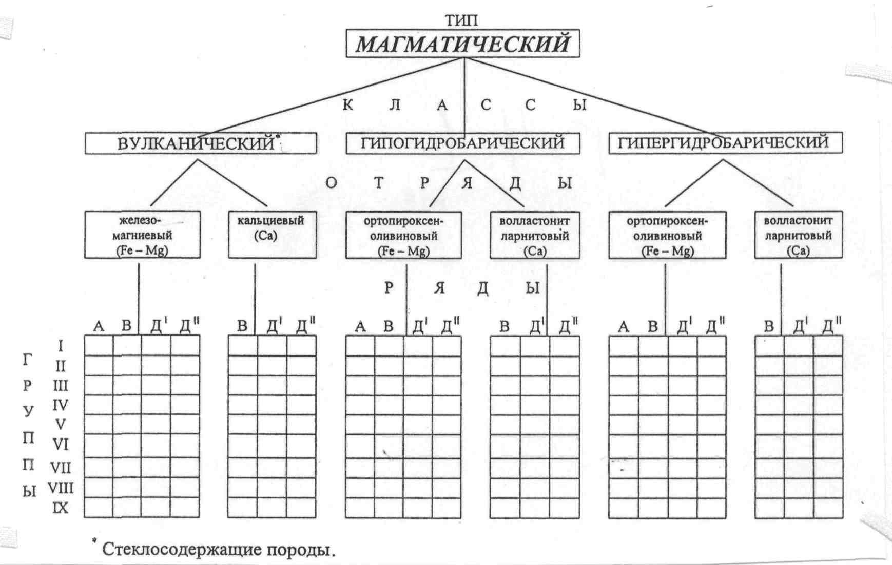

Рис.4.1. Соподчиненность (иерархия) таксонов от типа до семейств в классификационной схеме магматических горных пород. Ряды: А -пересыщенный глиноземом (А1₂0з); В - нормальной щелочности; Д' -щелочной кали-натрового уклона; Д"- щелочной калиевого уклона. Группы: в Fe-Mg-отряде - I-q-нормативная (кварцевая); II-ol-нормативная (оливиновая); Ш-пе-нормативная (нефелиновая ); IV-lc-нормативная (лейцитовая); V-gh-нормативная (геленитовая); VTak-нормативная (мелилитовая); VII-kp-нормативная (калъсилитовая); VIII-mo-нормативная (монтичеллитовая); IX - (рег-\ми)-нормативная (периклаз-вюститовая); в Са-отряде - I-q-нормативная (кварцевая); П-пе-нормативная (нефелиновая); III-lc-нормативная (лейцитовая); IV- gh-нормативная (геленитовая); V-ak-нормативная (мелилитовая); VI-kp-нормативная (калъсилитовая); VII-cs-нормативная (ларнитовая); VIII-mo-нормативная (монтичеллитовая); 1Х-(реr-wи)-нормативная (периклаз-вюститовая). В каждой клеточке находятся соответствующие семейства (см. табл.3.2 и З.З.

4.2.1. Классификация классов горных пород на уровне отрядов, групп, рядов и семейств

На рисунках 4.2.-4.4 детализирована соподчиненность отрядов, групп, рядов и семейств в каждом классе. На этих рисунках уже показаны петрохимические и петрографические ряды в гипо- и гипергидробарических классах. В вулканическом классе, естественно, имеются только петрохимические ряды. Очевидно, что петрохимические ряды одинаковой щелочности аналогичны (одни и те же) во всех трех классах соответствующих отрядов. Петрографические ряды гипо- и гипергидробарических классов их отрядов отличаются друг от друга по типоморфным минеральным ассоциациям. Группы же не имеет смысла делить на петрохимические и петрографические, поскольку они как по содержанию, так и по критериям выделения практически совпадают. Поэтому в дальнейшем будут указываться только нормативные группы, но если группа определена по минералам, то ее следует называть модальной. На указанных рисунках не раскрыто содержание семейств, что восполняется таблицами 3.2 и 3.3, в которых показан качественный состав нормативно-минальных подсистем. Эти подсистемы и представляют собой петрохимические семейства, исключая семейства подотрядов, в обоих отрядах, являющиеся общими для всех трех классов. Но чтобы показать взаимосвязь петрохимических и петрографических семейств во всех рядах двух классов, отрядов и подотрядов, пришлось бы составлять громоздкую таблицу с повторением петрохимических рядов. Мы пошли по иному пути, несколько нарушив субординацию таксонов. Составлены таблицы корреляции петрохимических и петрографических семейств одного отряда и подотрядов, одинаковой щелочности, но всех трех классов (табл.4.2-4.17, прил.III ). Следует отметить, что эти таблицы составлены теоретически, с учетом результатов экспериментов над частными системами, нового алгоритма пересчета химического состава, выраженного в оксидах, на нормативные миналы, минального состава природных минералов и природных породных ассоциаций (Магматические горные породы 1983, 1984, 1985, 1987а,б, 1988). Таблицы включают в себя практически все возможные семейства - минальные подсистемы, которые можно выделить из оксидной системы. Причем учтены только 7-8 главных независимых компонентов. Тем не менее набирается 121 петрохимическое семейство, а петрографических: в гипогидробарическом классе - 139, в гипергидробарическом - минимум 450.
Эти таблицы следует рассматривать как классификационные (определительские) до уровня семейств, без учета "акцессорных" компонентов (миналов) и фаз (минералов). Первые два ряда семейств во всех таблицах не требуют пояснения, поскольку они четко соответствуют определенным петрохимическим и петрографическим семействам. Третий же ряд - это набор минералов, из которых можно составить определенное число семейств, с учетом общего числа минералов и равновесно сосуществующих при заданном числе независимых компонентов. Как отмечалось выше, формально возможное число семейств может рассчитываться по правилам сочетаний, но стабильных минеральных ассоциаций (сочетаний) обычно бывает в 2 раза меньше. Практическое же использование этого набора минералов осуществляется сопоставлением его с реальным минеральным составом и установлением присутствия типоморфных "рядных" минералов, буферных по Si0₂ пар и количественное соотношение буферных минералов с "чужими" минералами (слюды, амфиболы, гранаты и т.д.). При подборе минеральных ассоциаций для гипергидробарических условий необходимо учитывать, что в равновесии с биотитами и амфиболами обычно не могут находиться все их составные миналы (и минералы). Бывают исключения, когда по каким-либо причинам не будет хватать воды. Так, биотит в водонасыщенных условиях, как правило, не может одновременно находиться в равновесии с калиевыми фазами (Kfs, Let, Kls) и железо-магниевыми силикатами (Орх, 01) (см. раздел 3.4.1) и появление таких ассоциаций (чарнокитовых) требует особого пояснения.

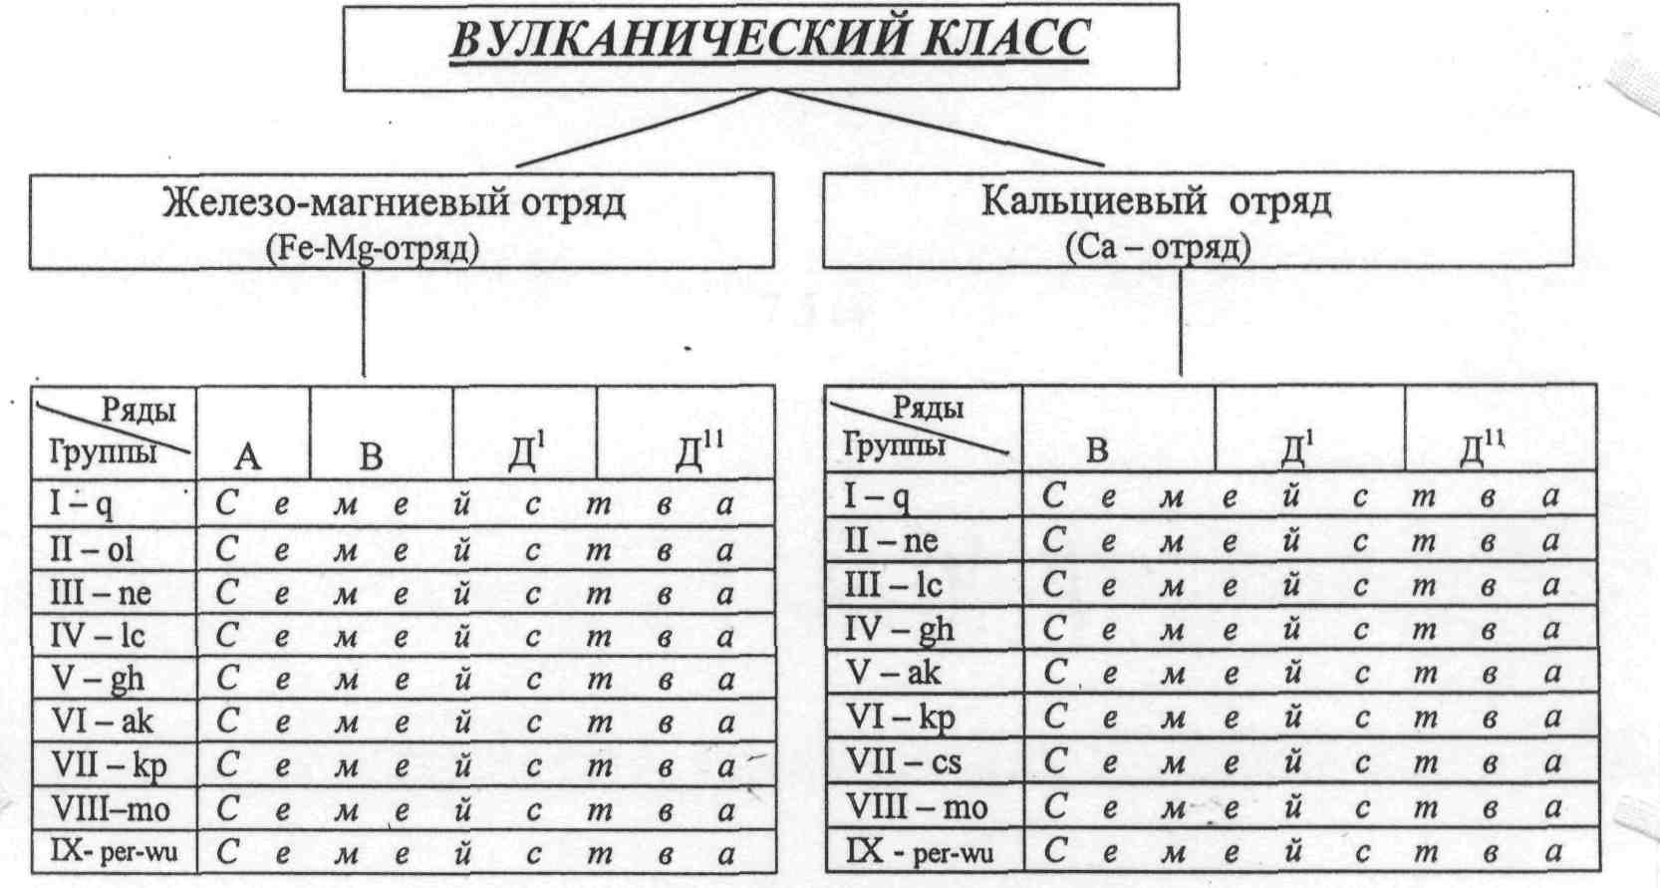
Рис. 4.2. Детализация соподчиненности таксонов в вулканическом классе
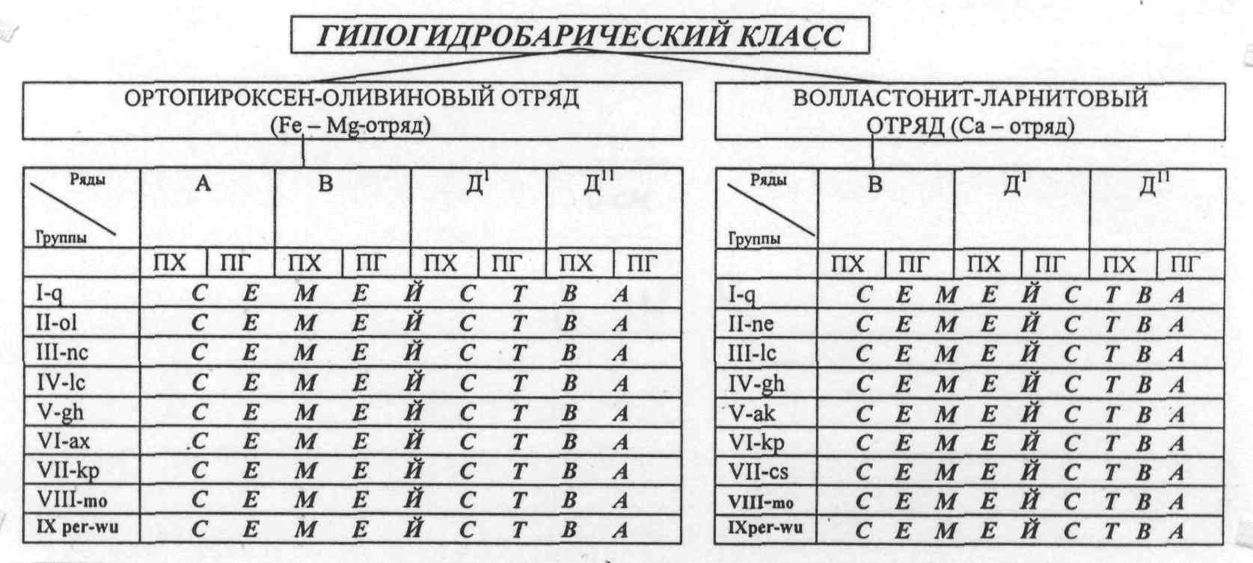
Рис.4.3. Детализация соподчиненности таксонов в гипогидробарическом классе;
ПХ - петрохимический подряд (ряд) соответствующего ряда;
ПГ - петрографический подряд (ряд) соответствующего ряда.

 |  |  |  | ГИПЕРГИДРОБАРИЧЕСКИЙ КЛАСС
ОРТОПИРОКСЕН-ОЛИВИНОВЫЙ ОТРЯД  (Fe-Mg – отряд) |  |  |  |  |  |  |  |  |  |  | ВОЛЛАСТОНИТ-ЛАРНИТОВЫЙ ОТРЯД  (Ca – отряд)
Ряды  Группы |  | А |  | В |  | Д´ |  | Д´´ |  |  | Ряды  Группы |  | В |  | Д´ |  | Д´´
 |  | ПХ | ПГ | ПХ | ПГ | ПХ | ПГ | ПХ | ПГ |  |  |  | ПХ | ПГ | ПХ | ПГ | ПХ | ПГ
I-q |  | СЕМЕЙСТВА |  |  |  |  |  |  |  |  | I-q |  | СЕМЕЙСТВА
II-ol |  | СЕМЕЙСТВА |  |  |  |  |  |  |  |  | II-ol |  | СЕМЕЙСТВА
III-ne |  | СЕМЕЙСТВА |  |  |  |  |  |  |  |  | III-ne |  | СЕМЕЙСТВА
IV-lc |  | СЕМЕЙСТВА |  |  |  |  |  |  |  |  | IV-lc |  | СЕМЕЙСТВА
V-gh |  | СЕМЕЙСТВА |  |  |  |  |  |  |  |  | V-gh |  | СЕМЕЙСТВА
VI-ak |  | СЕМЕЙСТВА |  |  |  |  |  |  |  |  | VI-ak |  | СЕМЕЙСТВА
VII-kp |  | СЕМЕЙСТВА |  |  |  |  |  |  |  |  | VII-kp |  | СЕМЕЙСТВА
VIII-mo |  | СЕМЕЙСТВА |  |  |  |  |  |  |  |  | VIII-mo |  | СЕМЕЙСТВА
IX-per-wu |  | СЕМЕЙСТВА |  |  |  |  |  |  |  |  | IX-per-wu |  | СЕМЕЙСТВА

Рис.4.4. Детализация соподчиненности таксонов в гипергидробарическом
классе; сокращения те же, что и на рис. 4.3

Амфиболы в общем случае, также в водонасыщенных условиях, не могут одновременно находиться в равновесии с Р1 (или Ab, или Ne), Срх (или А-Срх, или Mel) и Орх (или Ol), т.е. обязательно должен отсутствовать какой-либо минерал из этой тройки. Чаще всего отсутствуют Орх и Ol, так как при образовании Am их требуется большее количество по сравнению с Р1 (или Ab, или Ne) и Срх (или А-Срх) (см. раздел 3.2). Тем более отсутствуют Орх+Ol при одновременном присутствии в породе Bt+Am.
Из-за особенностей химического состава gh и (ak+Feak) миналов семейства Fe-Mg-отряда, начиная с V-gh-нормативной группы, с понижением степени насыщенности Si0₂, могут сменяться семействами Са-отряда, а могут - семействами с ассоциацией cpx+mel+ol, которые, как отмечалось выше, "пересекают" границу между отрядами. Поэтому в таблицах 4.12-4.17 показаны две "ветви" смены семейств с понижением степени насыщения Si0₂, которые к VIII группе снова сходятся в одну. Эти две ветви учтены в алгоритме пересчета химических составов на миналы CIPWD.
С использованием рисунков 4.1-4.4 и таблиц 4.2-4.17 (прил.Ш) мы получим качественную классификационную информацию, что, естественно, затруднит представление ее в наглядном виде, тем более если она имеет большой объем. Для петрохимических таксонных категорий на уровне отрядов, групп и рядов автором был предложен графический вариант представления (Дубровский, 1993), который позволяет качественную информацию представить в виде количественных отрядных диаграмм. Координатами этих диаграмм являются и количество группового типоморфного минала (рис.4.5 и 4.6). Эти рисунки имеют сходство с графической схемой классификации химических составов горных пород по А.Н.Заварицкому (1950, с. 186, рис.56), только выражения координат несколько различаются, хотя их смысл совершенно аналогичен: они отражают степень насыщенности пород глиноземом и кремнеземом.

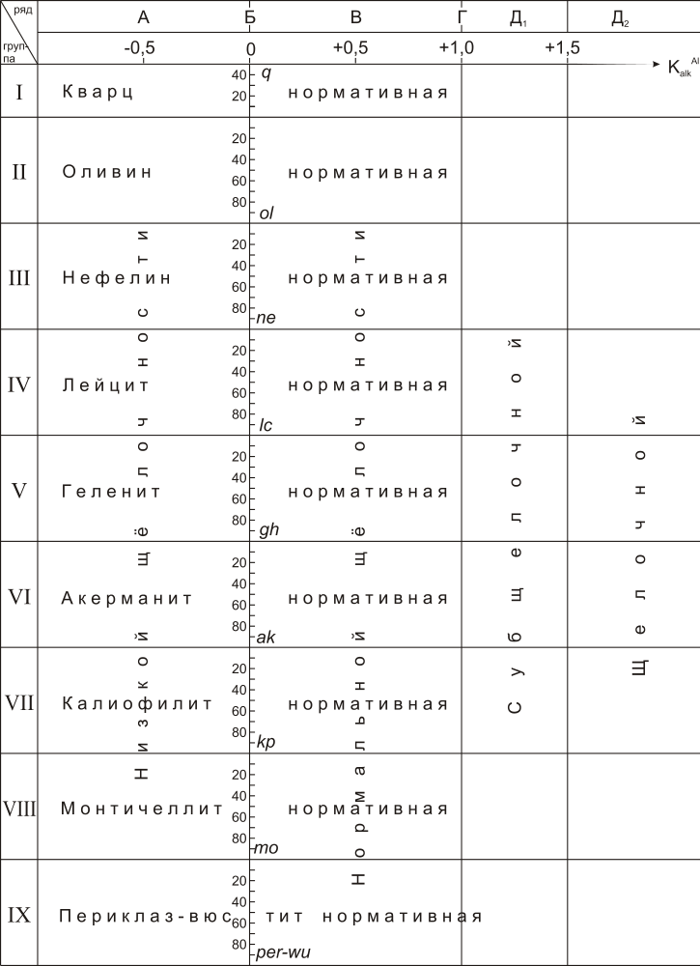
Рис. 4.5. Петрохимическая классификационная диаграмма горных пород железо-магнезиального отряда на уровне групп и рядов.

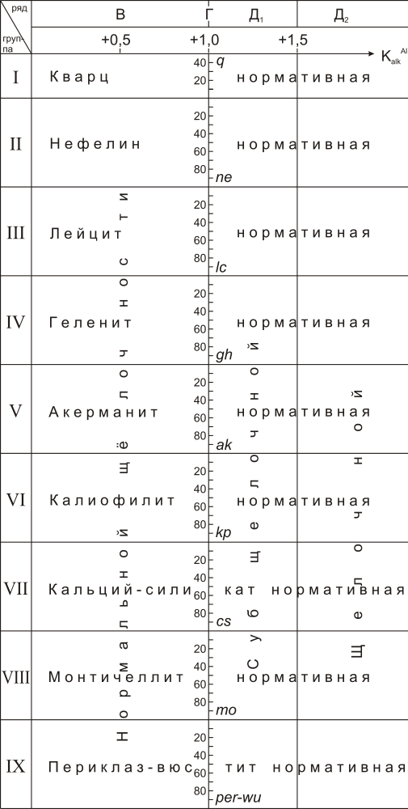
Рис. 4.6. Петрохимическая классификационная диаграмма горных пород кальциевого отряда на уровне групп и рядов.

Необходимо обратить особое внимание на то, что таблицы 3.2 и 3.3 и рисунки 4.5 и 4.6 несколько различаются в представлении субщелочного и щелочного рядов. В таблицах учтены щелочные уклоны. Так, ряд Д' включает семейства с K-Na-уклоном, а ряд Д" - с калиевым уклоном, но здесь не показаны различия субщелочного и щелочного рядов (подрядов), поскольку по неравенствам, используемым для выделения рядов Д' и Д", невозможно провести границу внутри неравенства. И, по сути, в таблице для Fe-Mg-уклона (отряда) выделено три ряда: низкой щелочности, нормальной и щелочной, а для Са-уклона (отряда) - два: нормальной щелочности и щелочной. Щелочной же ряд обоих уклонов (отрядов) подразделен на два уклона по типу щелочности. По значению же
уклоны по типу щелочности не выделяются, но зато можно щелочной ряд разделить на два, придав им статус либо подрядов, либо самостоятельных рядов. Очевидно последняя альтернатива предпочтительнее. Обоснование границы между субщелочным и щелочным рядами дано выше. Таким образом, таблицы и диаграммы дополняют друг друга. Поэтому при сопоставлении и классификации алюмосиликатных горных пород вначале следует их по минальным и минеральным ассоциациям разделить на отряды, группы и подряды (А, В, Д', Д"), а затем, для выделенных совокупностей пород, отдельно наносить на классификационные диаграммы. Поскольку породы рядов А, В и Д' имеют сравнительно широкое распространение, они лучше изучены и систематизированы, поэтому несколько слов следует сказать о породах, принадлежащих к подряду Д".
Наиболее известными представителями этого подряда являются лампроит и орендит. Существующие различия в критериях отнесения пород к лампроитовой серии по О.А.Богатикову и др. (1985), к орендитовой группе по Т.Сахаме (1976), к семейству лампроитов по Р.Х.Митчеллу (1988) требуют того, чтобы на этом вопросе остановиться несколько подробнее.
Т.Сахама (1976) калиевые щелочные породы делит на две группы: орендитовую и камафугитовую. Породы орендитовой группы концентрируются в области, располагающейся вблизи границы насыщения кремнеземом (на диаграмме сумма щелочей - степень насыщенности кремнеземом), и представлены лампроитами (лампрофирами, обогащенными магнием и калием) переменного минерального состава. Камафугиты принадлежат к числу сильно недосыщенных кремнеземом пород, но содержащих больше магния и кальция, и объединяют значительно отличающихся по химизму и минеральному составу разности. Важным свойством большинства лампроитов орендитовой группы, по данным Т.Сахама, является избыток щелочей над алюминием, а в породах из бассейна реки Фицрой (Австралия) и в вайомингитах и орендитах из Лейцит-Хиле (США) этот избыток проявляется даже при учете одного калия. Эта петрохимическая особенность пород Австралии и США проявляется в минеральном составе полным отсутствием алюмосиликатов натрия и, тем более, кальция. Камафугитовым породам обычно не свойственно наличие нормативного акмита. Не всегда он присутствует и в норме лампроитов (см. выше).
Классификация лампроитов О.А.Богатикова и др.(1985, 1991) практически не отличается от систематики этих пород Т.Сахамы. О.А.Богатиков с соавторами несколько детализировали классификацию Т.Сахамы: выделили миаскитовые лампроиты с К_{аm}=0.75-1.0 (обычно 0.9) и попытались доказать самостоятельность лампроитовой серии с использованием диаграммы системы cs-fo-kp-q, где они отделены от пород камафугитовой и лейцит-тефритовой серий термальными барьерами. Применение О.А.Богатиковым и др. (1985) для диагностики лампроитов корреляции между K_{Mg} и SiO₂ справедливо критиковалось Р.Х.Митчеллом (1988), который считает, что порода может быть отнесена к семейству лампроитов, если она обладает следующими характеристиками химического состава:
- K₂0/Na₂0 (в мол. кол.) > 3 (т.е. ультракалиевая);
- К₂0/А1₂0₃ (в мол. кол.) > 0.8, обычно > 1.0 (т.е. ультракалиевая);
- (K₂0+Na₂0)/Al₂0₃ (в мол. кол.) > 0.7, а типично > 1.0 (т.е. ультращелочная);
- коэффициенты Ниггли mg=45-85 и К=70;
- FeO (общее железо) < 10 мас.%; СаО < 10 мас.%;
- Ва > 5000, Zr > 700, Sr > 1000, La > 200 ppm.
Как видим, и у Митчелла Р.Х. нет четкости и однозначности в использовании петрохимических характеристик, и это относится к таким важным характеристикам, как 2) и 3). Согласно приведенным их значениям, к семейству лампроитов могут относиться как породы нормальной щелочности (К_{аm}=0.8-1.0), так и агпаитовые (К_{аm}>1.0), что не допустимо при строгом подходе к классификации. Поэтому, прежде всего, следует договориться - какой уровень таксона применять к совокупности калиевых щелочных пород, так как с этого начинаются разногласия.
В таблицах 3.2 и 3.3, в подряде Д", приведены минальные ассоциации, которые отражают химический состав пород с К:А1 > 1, по классификации Р.Х.Митчелла относимые к лампроитовому "семейству". Но если учитывать ограничения по минеральному составу (не должно быть кальсилита), то не все минеральные группы этого подряда соответствуют лампроитовому "семейству" Р.Х.Митчелла (серии по О.А.Богатикову и др.;' орендитовой группе Т.Сахамы). Они ограничиваются I-IV группами железо-магнезиального отряда и I-III - кальциевого отряда, т.е. нижний предел насыщения кремнеземом - это лейцит-нормативная группа.
Породы камафугитового (и лейцит-тефритового) "семейства" ("группы", "серии") в таблицах 3.2 и 3.3 попадают в подряды Д' V-VII групп 1 -го отряда и IV-VII - 2-го отряда, а часть из них будут соответствовать минальным родам рядов В с повышенной щелочностью. Породы с минальными ассоциациями подрядов Д" V-VII групп 1-го отряда и групп IV-VII - 2-го отряда редко встречаются в природе.
Итак, согласно разработанной систематике, известные в природе калиевые щелочные породы (Сахама, 1976) четко делятся на три совокупности: 1 - минальный состав которых попадает в ряды В и Д I-IV групп 1-го отряда и I-III - 2-го отряда; 2 - минальный состав тех же рядов, но менее насыщенных кремнеземом групп и 3 - минальный состав которых попадает в подряд Д" до лейцитнормативных групп (см.табл.4.5); соответственно, их предлагается назвать: 1 - орендитовая; 2 камафугитовая и 3 - лампроитовая ассоциации (совокупности). Таким образом, орендитовые породы Т.Сахамы разделены на две ассоциации: нормальной щелочности (ряд В) и щелочные ряда Д - собственно орендиты и щелочные ряда Д - лампроиты. Для лампроитов достаточен один петрохимический критерий – К:А1 > 1 (атом, кол.), который четко коррелируется с их минералогическими особенностями - это полное отсутствие алюмосиликатов натрия и, тем более, кальция. Следует отметить, что лампроит Корсики по указанному критерию нужно относить к орендитам, а орендит юго-восточной Испании - к лампроитам.
При разработке графического представления семейств, в которых образуются высококалиевые породы (см. табл.4.5), необходимо учесть появившиеся в литературе предложения по усовершенствованию классификации и номенклатуре пород "лампроитовой серии" на основе минерального состава (Орлова, Жидков, 1990; Орлова, 1991; Rock, 1987).
Далее, рассмотрим вопрос возможности построения классификационных диаграмм для таксонов, критериями выделения которых является количественная информация. К таким таксонам относятся роды и индивиды (виды). Поэтому дальнейшее изложение будет посвящено классификации магматических горных пород на уровне семейств, родов и индивидов.
4.2.2. Классификация магматических горных пород на уровне семейств, родов и индивидов

Согласно определению "семейства" горных пород, данному в разделе 4.1, каждая минальная ассоциация таблиц 4.2-4.17, представляющая подсистему семи- и восьмиоксидных систем, является петрохимической характеристикой отдельного семейства. Петрографические семейства тех же таблиц представлены соответствующими минеральными ассоциациями конечной стадии кристаллизации гипогидробарических условий и стабильными минеральными ассоциациями гипергидробарических условий, которые могут быть составлены из приведенного "набора минералов. Очевидно, что приведенными в таблицах 4.2-4.17 семействами и ограничивается теоретически возможное количество семейств для заданной компонентности систем. Это количество вполне достаточно для описания всего многообразия алюмосиликатных магматических пород. Даже имеются такие минеральные ассоциации, которые еще неизвестны в природе, хотя в этих таблицах приведены не все возможные варианты минальных систем, учтенные алгоритмом пересчета по CIPWD: высокожелезистые системы подварианта А-2 и все системы подвариантов, граничных между Fe-Mg- и Са-отрядами [CaO"=(FeO'+MgO)]. В случае появления пород, принадлежащих к этим системам, их легко будет систематизировать с использованием таблиц, которые приведены в разделе 3.2.1. Итак, в простейшем случае, расчетом химического состава породы в оксидной форме на минальный определяется принадлежность данной породы к тому или иному петрохимическому семейству. Принадлежность изучаемой минеральной ассоциации к какому-либо петрографическому семейству осуществляется по типоморфным минералам и их буферным парам, а для гипергидробарических условий необходимо и количественное соотношение "чужих" фаз с буферными парами. Отсутствие необходимой информации, естественно, не позволит однозначно выполнить поставленную задачу.
Дальнейшее деление семейств на роды и индивиды (виды) должно осуществляться по количественному соотношению своих миналов и минералов. Причем для классификационных целей этого уровня используются только главные породообразующие алюмосиликатные миналы и периклаз+вюстит (per+wu), содержание которых приводится к 100 мас.%. "Акцессорные" миналы (hi, th, пс, mt, hm, cm, ilm, tn, pf, ru, ap, fr, cc, pf) могут быть использованы на уровне разновидностей. Представление результатов систематизации конкретных пород может быть в табличном или графическом выражении. Конечно же, желательно использовать унифицированные таблицы и графики для петрохимических и петрографических таксонов, но поскольку существуют определенные различия этих таксонов, то возможны варианты, отражающие особенности того или иного таксона. По крайней мере, для петрохимических таксонов могут быть рассмотрены следующие варианты графического выражения классификации родов: 1) строится диаграмма-график для каждого семейства, а типоморфный минал и значения используются для выбора нужной диаграммы; 2) для отдельных групп (например, кварцнормативной) разрабатывается одна или две диаграммы, отражающие соотношения миналов соседних по "горизонтали" семейств, а щелочность (принадлежность к ряду) каждой данной породы показывается дополнительной характеристикой; 3) в общей групповой диаграмме щелочность (по значению) показывается своей координатой. Из-за ограниченности плоскостного изображения приходится либо сворачивать информацию, либо ее терять. В каждом из приведенных вариантов (исследователь сам может предложить еще не один вариант) имеются свои достоинства и недостатки, и выбор варианта (или вариантов) определяется целями и задачами исследования. Кроме того, необходимо иметь в виду, что роды одной группы и одного ряда, представленные определенными-минальными ассоциациями (минальными подсистемами), образуются в результате количественного изменения миналов данной подсистемы, и поэтому границы между ними условные, устанавливаются по договоренности и могут меняться с накоплением новых данных. Границы же между родами соседних рядов четкие и определяются сменой минальных подсистем, поэтому правильнее строить диаграммы для родов одного ряда.
В настоящей работе, в целях сокращения графического материала, предлагается совмещенный вариант из 2) и 3). Недостатком этого варианта является то, что поля родов пород различных рядов накладываются друг на друга, и поэтому на диаграмме указывается номенклатура только для одного ряда. В том случае, когда названия родов пород рядов различной щелочности и (или) типа щелочности (уклоны щелочности) не совпадают, необходимо строить дополнительные диаграммы.
Диаграммы строились однотипно для всех групп пород, за исключением II-ol-нормативной. Главные соотношения объединенных миналов показываются в треугольнике, а дополнительными координатами раскрывается содержание объединенных миналов и принадлежность к ряду (по значению) (рис.4.7-4.43, прил.ГУ). По сути, эти диаграммы горных пород и отдельные индивиды пород на них изображаются тремя точками.
Следует также обратить внимание на неодинаковую степень изученности пород, принадлежащих к различным отрядам, а в отрядах - к группам и рядам, а отсюда - и на различную детальность и обоснованность классификации на уровне родов. Естественно, что более детально разработаны диаграммы для пород Fe-Mg-отряда (ортопироксен-оливинового), а в нем - для первых трех групп и схематично - для остальных. Для первых четырех групп Fe-Mg-отряда построены даже диаграммы для разных классов и уклонов. Стоит обратить особое внимание на то, что, поскольку размеры и границы минальных петрохимических родов в настоящее время отсутствуют, на диаграммах показаны размеры и границы петрографических родов для пород, которые приведены в таблицах 4.18-4.42 (прил.V), с некоторыми изменениями и дополнениями, что допустимо при договорных размерах родов. Данные таблицы составлены с использованием материалов из работы (Магматические горные породы 1983) и только для "плутонического" класса, Орх-01-отряда. Поэтому при сопоставлении авторских таблиц и таблиц из (Магматические горные породы 1983) необходимо иметь в виду не только различие названий таксонов автора и Петрокомитета, а также возможное несовпадение границ петрографических и петрохимических родов. В связи с этим следует напомнить, что в предлагаемой классификации номенклатура, объемы и границы родов принимаются такими, какими в классификации Петрокомитета определяется таксон "вид" (см. выше). Иначе совокупность пород, попадающая по своим свойствам в пределы рода, называется "старым" видовым термином, но во множественном числе, а конкретная порода этой совокупности называется тем же термином, но в единственном числе. Например, в роду плагиомикроклиновых гранитов конкретная горная порода называется плагиомикроклиновый гранит (как индивид); в роду габбро-норитов конкретная порода называется габбро-норит и т.д.
Следовательно, все эти диаграммы можно использовать и для петрографических родов, с учетом их особенностей и отличий от петрохимических. Кроме того, на рис.4.44 (прилЛУ) представлена классификационная диаграмма для петрографических родов амфиболовых оливинсодержащих пород натрового уклона.
Поскольку для простоты и наглядности предлагается представлять соотношение миналов в треугольнике, а всех классификационных миналов бывает 7-9, то, естественно, приходится сворачивать информацию. Первый шаг - это объединение миналов, которые в определенном интервале составов образуют непрерывные твердые растворы (с указанием состава последних): ab+an=pl^{an}; en+fs=opx^{f}; fo+fa=ol^{f}; di+hd=cpx^{f}; di+hd+ac=A-cpx; ak+Fe-ak+gh=mel; mo+kir=mo; второй шаг - объединение "фемических" миналов -Fem и салических – Fsр(feld)-полевые шпаты + F(foid)-фельдшпатоиды, с выделением из них типоморфных миналов для групп. Например, в норме гранита присутствуют следующие алюмосиликатные миналы (приведенные к 100 мас.%): q=29.1; еп=0.45; fs=0.11; di=0.75; hd=0.19; аb=38.2; an=2.32; оr=28.88. Объединяем в нормативные твердые растворы: ab+an=pl^{5.4}=40.52; en+fs=орх²⁰=0.56; di+hd=cpx=0.94, q - оставляем отдельно как типоморфный минал группы. Далее pl объединяем с or и получаем Fsp=69.4; opx+cpx=Fem=1.5; в сумме Fsp определяем процентное содержание , которое в данном случае равно 58.5. По полученным данным уже можно нанести три точки на диаграммы рис.4.8: одну - в треугольнике по соотношению q÷Fem÷Fsp, вторую - по q÷ K_{pl} и третью - по K_{pl} (0.33). Аналогичная процедура сворачивания информации производится с нормативным составом других групп, чтобы нанести их фигуративные точки на соответствующие диаграммы. По пояснениям к диаграммам легко определяется, какие миналы объединяются между собой и какие являются типоморфными для каждой группы. При необходимости можно строить диаграммы по два варианта, раскрывающих соотношение объединенных миналов: в одном варианте раскрываются соотношения салических миналов, в другом - мафических.
При использовании приведенных диаграмм не только для петрохимических родов, но и для петрографических не следует смущаться, если фигуративные точки конкретного петрохимического и петрографического индивида (вида) близко не совпадают или даже могут попасть в разные роды. Это вполне естественно при образовании одного пироксена минимум из четырех миналов (en+fs+di+hd), одного полевого шпата - минимум из трех миналов (ab+an+or), одного нефелина - из четырех миналов (ne+ab+or+an, ne+or+lc+an, ne+lc+kp+ап) и т.д. Несовпадение минерального и минального составов следует использовать для выяснения условий кристаллизации расплава.
На рисунках 4.14, 4.16, 4.29 и 4.32 в меланократовых родах (пикриты) по K_{or} не учитывать номенклатуру мезо- и меланократовых родов.
Кроме главных классификационных характеристик горных пород, при проведении петрохимического анализа используются и дополнительные характеристики, которыми подчеркиваются какие-либо особенности горных пород или определяются уклоны и сериальная принадлежность. Нами предлагается использовать следующие дополнительные характеристики:
- нормативный состав (номер) плагиоклаза -
- тип (или уклон) щелочности - n, либо , либо , либо , либо , либо , по значению n определяются уклоны: при n >66.6 – натриевый уклон, n = 66.6-33.3 – натриево-калиевый уклон, n< 33.3 – калиевый уклон;
- общая железистость - ,
- частная железистость (или нормативная железистость мафических миналов):;
- cтепень окисления железа - ;
- ;
- cоотношение геленитововго минала с акерманитовыми (глиноземистость нормативного мелилита) - ;
- соотношение нормативных фельшпатоидов (F_{foid)} с полевыми шпатами (F_{sp}) – K_{foid} =);
- соотнолшение ol с cpx+mel - ;
- соотнолшение opx с cpx - ;
Эти характеристики химического состава пород можно сопоставлять между собой на двукоординатных корреляционных графиках типа представленных на рисунках 4.47-4.52 (прил.IV).
При необходимости творческий исследователь предложит и другие варианты различных соотношений миналов и элементов, которые еще лучше раскроют особенности изучаемых горных пород.
Итак, предлагаемая комплексная классификация Al-Si-пород, основанная на геолого-генетических, минералогических и петрохимических (минальный состав) признаках отвечает всем современным требованиям, предъявляемым к классификационным схемам. В ней соблюдается многоступенчатость классификации: выделенные в магматическом типе горных пород их классы, отряды, группы и ряды по одним признакам, а затем, более дробно по другим признакам, делятся на семейства, роды и индивиды . Подчеркивается, что границы между отрядами, группами, рядами и семействами строго определенные, а между родами и разновидностями одного семейства - условные, проводятся по договоренности и допускают творчество исследователей. Эта особенность горных пород легко объясняется с физико-химической точки зрения. Миналы каждого семейства являются компонентами физико-химической подсистемы, а, как известно, каждая подсистема отличается от другой подсистемы набором компонентов, которые при определенных термодинамических условиях образуют строго определенные минеральные ассоциации. Внутри подсистемы различия будут только в количественном соотношении миналов и минералов в зависимости от исходного состава расплава и условий его кристаллизации. Графическое выражение классификации в виде диаграмм позволяет наглядно производить сопоставление большого количества материала.
Применение новой классификации не требует изменения ни номенклатуры, ни петрографических и петрохимических характеристик давно известных совокупностей горных пород (родов). Предлагается лишь, с учетом свойств, разложить их по классификационным "полочкам", построенным по новым принципам. К сожалению, приходится отмечать неоднозначность существующих терминов и размеров родов, и поэтому желательно продолжить работу по совершенствованию и уточнению, как номенклатуры, так и границ родов.
Естественно, что предлагаемая классификация значительно отличается от классификации магматических пород Петрокомитета (Магматические горные породы 1983), поскольку она основана на других принципах. Покажем это отличие на эталонных образцах.
4.2.3. Сопоставление результатов систематики магматических горных пород по схемам Петрокомитета и автора
Для того чтобы показать возможности классификационных схем Петрокомитета и автора, были использованы данные по минеральному и химическому составу магматических горных пород эталонных образцов из различных регионов, собранных в работе (Богатиков и др., 1987) по материалам многих авторов. Всего для сопоставления было взято 142 эталонных образца из табл.21 работы О.А.Богатикова и др. (1987), которые представлены под первыми номерами, и один образец лампроита из табл.42, также под первым номером. Химические составы выбранных образцов пересчитаны на миналы по новому алгоритму, и результаты пересчетов представлены в табл.4.43 (прил. VI) совместно с исходными данными по их минеральному составу и результатам систематики по обеим схемам. Из 143 образцов 50 образцов относятся к вулканитам, а остальные 93 - к "гипабиссальным" и "плутоническим" породам. Из 93 образцов 50 в своем составе содержат минеральные буферные пары, а 36 - их не содержат, что составляет около 39%.
Анализ результатов систематики всех образцов приводит к выводу, что классификации магматических пород по схемам Петрокомитета и автора, строго говоря, не совпадают, что и следовало ожидать, поскольку слишком различны критерии выделения практически всех таксонов, исключая типы и классы.
Так, например, если сравнить групповую принадлежность в обеих схемах, то получается следующая картина: ультраосновные породы по схеме Петрокомитета включают авторские группы от II-ol-нормативной (прежде всего, породы нормальной щелочности) до VIII-mo-нормативной (кугдит); основные породы - от I-q-нормативной до VII-kp-нормативной группы (полевошпатовый ийолит); средние - от I-q-нормативной до IV-lc нормативной (псевдолейцитовый сиенит); кислые - все I-q -нормативные группы. Не лучше положение и с определением щелочности пород. Поэтому не имеет смысла дальше комментировать эти различия, они очевидны из табл. 4.43 (прил.IV), и заинтересованный читатель сам может сопоставить различия в классификациях той группы и ряда пород, которыми он непосредственно занимается.
Очевидно, следует более детально остановиться на корреляции минеральных и минальных составов эталонных образцов и их классификационных возможностях. При этом необходимо прекрасно знать, какие миналы (компоненты) и при каких условиях могут образовывать те или иные твердые растворы - минералы (фазы). Количественное различие одноименных миналов и минералов не должно смущать исследователя, поскольку, как правило, минеральный состав определяется в шлифе и, в зависимости от увеличения зернистости породы, представительность подсчета уменьшается, а ошибка увеличивается. Химический же анализ делается обычно из большого количества породы, дробленая порода лучше перемешивается и более точно определяется ее состав. По указанным причинам количественное совпадение одноименных минералов и миналов скорее случайность, чем закономерность. Должно быть, прежде всего, качественное совпадение с учетом того, что определенные миналы образуют твердые растворы, а количественные значения их содержаний имеют близкий порядок цифр. Вероятно, нет необходимости детально описывать результаты сопоставления каждого эталонного образца, а имеет смысл обратить внимание лишь на те, минеральный и минальный состав которых не коррелируется между собой, и объяснить причины несовпадения. Причем необходимо еще раз напомнить, что одноименные миналы и минералы отличаются более сложным составом последних. И поэтому отсутствие каких-либо фаз, в то время как присутствуют те или иные миналы в небольших количествах, не является признаком несоответствия минерального состава с минальным. Так, например, в породе могут содержаться десятки процентов плагиоклаза, а в минальном составе - ab+an и небольшое количество or; или в породе присутствует Срх, а в минальном составе преобладают di и hd и имеется небольшое количество en+fs. В том же нефелине может содержаться до 30 мол.% lc+kp>миналов. По этой причине минеральный состав предоставляет нам меньше классификационной информации, чем минальный, поскольку она "скрывается" в твердых растворах. И, как это неоднократно подчеркивалось выше, наибольшие затруднения связаны с систематикой маломинеральных пород, не содержащих минеральных буферных пар для определения группы и типоморфных минералов для определения ряда. Тем не менее, минальный состав таких пород в большинстве случаев позволяет более определенно их классифицировать (см. табл.4.43).
Не будем касаться вулканитов со стеклом, поскольку они и в той и другой схеме классифицируются по химизму и совершенно естественно, что имеются существенные различия результатов (см. табл.4.43). В нормативно-минальном составе таблицы 4.43 не приведены "акцессорные" миналы, поскольку на родовом уровне они практически не несут классификационной информации. В связи с этим необходимо дать некоторые пояснения по этой графе. Согласно алгоритму пересчета химического анализа на нормативные миналы (см. раздел 3.2.1), в Fe-Mg-отряде из железооксидных и титановых миналов могут присутствовать ilm, mt, hm, rи; а в Са-отряде - tn, pf, mt, hm, и поэтому можно сопоставлять реальные "акцессорные рудные" минералы с отрядной принадлежностью: если порода отнесена к Fe-Mg-отряду, то, значит, в ее норме могут присутствовать ilm+mt+ru, а если к Са-отряду, то в ее норме могут присутствовать tn или pf (+mt). Когда же порода находится на границе двух отрядов, то в ее норме могут присутствовать tn (или pf) + ilm. Кроме того, необходимо использовать информацию об устойчивости миналов в зависимости от принадлежности к определенным отрядам и рядам и активности Si0₂. Эта информация приведена в таблицах 4.2-4.17. Для наглядности сведения о минальных ассоциациях главных отрядов, рядов и групп представлены в графическом выражении на рисунках 4.53 и 4.54 (прил.IV). Опять-таки, при построении рисунков, как и классификационных диаграмм, на уровне родов, произведено сворачивание информации в представлении миналов: pl=ab+an; opx=en+fs; ol=fo+fa; cpx=di+hd; mel=ak+Feak+gh; mo=mo+kir.
Из рисунков видно, что различные миналы одного отряда имеют определенный интервал существования по степени насыщенности SiO₂, независимо от рядной принадлежности. По этому признаку все миналы можно разделить на три совокупности:
- с интервалом устойчивости в 1-2 группы - q, орх, pi в Са-отряде, dsn, an, то, per+wu;
- с интервалом устойчивости в 3-4 группы - or, pi в Fe-Mg-отряде, lc, ks, mel, кр, cs;
- с интервалом устойчивости в 5-8 групп - ol, пе, gh, срх, ас, wo, с, ns, dsk.
Естественно, такие же интервалы устойчивости имеют и
соответствующие минералы, что необходимо учитывать при определении групповой принадлежности, и особенно маломинеральных (1-3) породных ассоциаций без буферных пар. По этому признаку можно разделить и породные ассоциации, учитывая присутствие-отсутствие тех или иных минералов. Намечается три совокупности маломинеральных пород без буферных пар и без гидроксилсодержащих фаз. Первая совокупность горных пород сложена такими минералами, которые имеют ограниченную область существования по насыщенности Si0₂ и ошибка в определении групповой принадлежности по ним и их ассоциациям с другими минералами не превышает одной группы. К таким минералам относятся: Qtz, Орх, PI, Mo, (Per+Wu). Самый простой случай - это присутствие кварца с любыми насыщенными SiO₂ минералами, что позволяет однозначно относить породу к I-Qtz-модальной группе обоих отрядов.
Минеральные ассоциации с Орх без кварца характеризуются небольшим разнообразием сочетаний из следующих 2-3 минералов: Орх+Срх; Орх+Р1; Opx+Kfs; Opx+Crd, реже Opx+Spl и Opx+Sill, Орх+Срх+Р1; Opx+Cpx+Kfs; Opx+Pl+Kfs и т.д., по которым также практически однозначно определяется их групповая принадлежность - II-оl-модальная группа, или граничная между I и II. Естественно, это относится к породам Fe-Mg-отряда (ортопироксен-оливиновому).
Двух- и трехминеральные породы с Рl без Qtz и Ne, также с большой долей вероятности, могут относиться либо ко II-модальной группе, либо к пограничной между I и II. Минеральные ассоциации с Мо и (Per+Wu) отражают крайнюю степень недосыщенности пород по SiO₂. Рядную принадлежность пород первой совокупности можно определить только тогда, когда присутствуют типоморфные минералы этого таксона (см. выше). Характерными представителями этой совокупности пород являются: все кварцмодальные породы (без гидроксилсодержащих минералов и с ними, но при объемном преобладании кварца над ними), нориты, габбронориты, оливиновые габбро, троктолиты, монтичеллитсодержащие и периклазсодержащие породы.
Вторая совокупность маломинеральных горных пород, также без буферных пар и гидроксилсодержащих минералов, сложена такими минералами, которые существуют в условиях 3-4 групповых интервалах по насыщенности SiO₂. К ним относятся: Kfs, PI в Fe-Mg-отряде, Lсt, акерманитовый мелилит, Kls и Ln. Сочетания этих минералов и добавление к ним минералов с большим интервалом устойчивости, как и в предыдущем случае, приводит к сужению группового интервала и более вероятному определению групповой принадлежности изучаемой породы, но точность и достоверность в данном случае будет, естественно, меньше, чем в предыдущем. В качестве примеров второй совокупности пород могут быть названы: миссурит, сиенит (под № 97), щелочной сиенит, мелилитсодержащие породы.
Третья совокупность маломинеральных пород сложена минералами с широким интервалом устойчивости в условиях изменения активности Si0₂: Ol, Срх, А-Срх, Ne, Wo и Cor. Даже тройные ассоциации этих минералов: Ol+Cpx+Ne, Cpx+Ne+Wo, А-Срх+Ol+Ne, A-Cpx+Ne+Wo не позволяют близко однозначно определить групповую принадлежность, поскольку их возможное существование перекрывает 4-5 групп, а двуминеральные ассоциации Ac+Ne, Ne+Wo, Ne+Ol, Срх+Ol перекрывают 5-7 групп. Естественно, что различия таких пород и их классификация сильно затрудняется без дополнительной информации. Такой дополнительной информацией может быть присутствие типоморфных акцессорных минералов, каковыми являются Ilm, Tn, Pf, Chr. И более полная информация - это минальный состав минералов и химический состав пород, выраженный в нормативных миналах. Так, например, двуминеральная порода верлит (Ol+Срх), ассоциирующая с лерцолитами, совершенно однозначно отличается от оливиновых клинопироксенитов (или клинопироксеновых оливинитов), ассоциирующих с мелилитовыми породами, как по составу минералов, так и по минальному набору. В норме верлитов обязательно будут присутствовать or, орх, pl, а в норме оливиновых клинопироксенитов -недосыщенные SiO₂ миналы: пе, lc, gh, mel. В верлитах присутствует ильменит и сфен, а в оливиновых клинопироксенитах - перовскит.
Особого рассмотрения заслуживают двуминеральные - Cpx+Ne и А-Cpx+Ne - породы серии якупирангит-мельтейгит-ийолит. Судя по рисункам 4.53 и 4.54, такие породы в обоих отрядах могут существовать (образовываться) в интервале 4-7 групп. В природе же они ассоциируют как с нефелиновыми сиенитами, так и с мелилитсодержащими породами, типа турьяитов. И поэтому, без наличия информации по породным ассоциациям, минальному составу минералов и полностью - пород, очень сложно или практически невозможно установить их групповую принадлежность, в отличие от рядной, что делается довольно просто по минальному составу Срх, определенному хотя бы оптическим методом. Возникают классификационные проблемы, даже при наличии химического состава породы, из-за сложного минального состава Ne (см. выше), который, как отмечалось раньше, зависит от того, в какой минальной системе он кристаллизовался. Из-за этого встречаются различные варианты нормативно-групповой принадлежности таких двуминеральных пород: от Ш-ие-нормативной (33-уртит) до VI-ak-нормальной (30-якупирангит, 32-ийолит).
При достаточно высоком содержании в норме mel-миналов с lc, присутствие которых не подтверждается наличием в породе соответствующих фаз, предлагается несколько изменить порядок десиликации миналов. Так, например, ийолит-32 (см.табл.4.43), состоящий из (об.'%): Ne-69, Срх-20, Ti-Mt-8, Pf-2 и Нb1-1, по предлагаемому алгоритму содержит в норме (кроме ар, сс, ilm, mt) (вес.%): ас-2.1; nе-49.15; lс-8.04; kр-4.37; mel-14.26 и оl-4.16. И если 1с и кр могут полностью войти в фазу Ne, то из mel и ol никак не получить фазу Срх без добавления SiO₂. Если же изменить порядок десиликации, т.е. в начале десилицировать lc→kp, а потом, если нужно будет, - (di+hd)→(ak+Feak), то нормативный состав будет иной: (ас+срх)=24.72, (пе+1с+кр)=12.51, оl=0.30, что практически совпадает с минеральным составом. Эта норма и приведена в табл.4.43.
После общего обзора корреляционных сложностей, особенно для маломинеральных пород, коротко остановимся на конкретных примерах несоответствия минеральных и минальных составов и буферных пар в породах с большим количеством минералов (4-5).
Ункомпагрит (№ 27) по минеральному составу: Mel+Cpx+Ol+Ne+Ti-Mt+Pf+Phl должен быть отнесен к V-Mel-модальной группе, ряду В, Ca-(Fe-Mg) отряда (соотношение Mel с 01 кальциевого отряда), а по минальному составу: lc+ne+kp+mel+ol он соответствует VI-Ap-нормативной группе, ряду В, Ca-(Fe-Mg)-oтpядa. Несоответствие выражается в присутствии Срх и отсутствие его миналов, что может быть связано с недоопределением SiO₂ при проведении химического анализа.
Уртит (№ 33) по минеральному составу должен быть отнесен к щелочному ряду, так как содержит эгирин, а по норме - к ряду, пересыщенному глиноземом. Это несоответствие также может быть объяснено неточностью химического анализа.
Полевошпатовый ийолит (№ 71) характеризуется обратным несоответствием: в минеральном составе определены Срх и Нbl, в то время как в норме присутствуют ас и т. В данном случае несоответствие связано, вероятнее всего, с низким качеством минерального анализа. Этот вывод основан на том, что ийолит является представителем серии уртит-ийолит-мельтейгит Хибинского массива, которая детально изучалась А.А.Арзамасцевым и др. (1987), а по их данным пироксен из ийолитов содержит ac-минал от 20 до 75 мол.%. Соответственно и амфибол этих пород должен быть, по крайней мере, субщелочным (типа рихтерита), а не роговой обманкой.
В фергусите(74) - представителе вулканитов - установлено несоответствие состава вкрапленников нормативно-минальному составу породы. Во вкрапленниках отмечается присутствие Lct, Срх, Fsp, Am и Bt, т.е. минеральная ассоциация с буферной парой, что позволяет отнести ее к IV-Lct-модальной группе нормального ряда. Но в норме этой породы нет 1с, и по минальной буферной паре она должна относиться к III-ne-нормативной группе, также нормального ряда. Очевидно, что это несовпадение связано с неточностью либо минералогического, либо химического анализа. Аналогичное замечание относится и к шонкиниту (№ 78).
Минеральные классификационные неопределенности возникают с породами, содержащими в больших количествах гидроксилсодержащие минералы, да еще при отсутствии буферных пар. Представителями таких пород являются оливино-роговообманковый пироксенит (№ 51), пироксеновый горнблендит (№ 52) и горнблендит (№ 53), которые сложены следующими минеральными ассоциациями: Cpx+Hbl+Ol+Pl, Нbl+Срх и Нbl+Ер. Присутствие в первой ассоциации плагиоклаза с оливином ограничивает эту ассоциацию II и Ш-модальными группами, нормального ряда, Fe-Mg-отряда (Орх+Ol); по минальному же составу оливин-роговообманковый пироксенит действительно попадает в Ш-пе-нормативную группу, нормального ряда, Fe-Mg-отряда. Вторая минеральная ассоциация без знания минального состава амфибола может быть включена в интервал I-V-модальных групп, нормального ряда, Fe-Mg-отряда; минальный же ее состав соответствует III-nе-нормативной группе, нормального ряда, Fe-Mg-отряда.
Ассоциация Нbl+Ер также не может быть строго привязана к какой-либо группе, а по минальному составу она соответствует V-gh-нормативной группе, нормального ряда, Fe-Mg-отряда.
Присутствие гидроксилсодержащих фаз в других породах не нарушает корреляции между минеральным и минальным составами, так как количество этих фаз не превышает количества буферных минералов. Определенные классификационные сложности возникают с кальсилитсодержащими породами в связи с их гетероморфизмом (Yoder, 1986). Появление в породах Kls может быть обусловлено двумя причинами, которые необходимо четко различать, поскольку это имеет принципиальное классификационное и петрологическое значение. Первая причина - это сильная недосыщенность породообразующей системы кремнеземом при гипогидробарических условиях, когда лейцит еще устойчив на ликвидусе. При этих условиях, согласно новому алгоритму пересчета на миналы, кр должен ассоциировать с mel и не должен - с or и срх. Но, как отмечалось выше, в природе встречаются породы, в которых Kls находится совместно как с Mel без Срх (катунгит), так и с Cpx+Mel+Lct (венанцит, коппаелит). Вот таким сложным для классификации примером из эталонных пород является оливиновый мелакальсилит (мафурит) (№ 24). В его составе имеются следующие минералы (об.%): включения - Ol=20; Срх=20; Pf=5; Mt=2; осн. масса - Cpx+Kls+Mel+Mt=53, т.е. совместно присутствуют Cpx+Mel+Kls. Рассчитанный минальный состав этой породы следующий (вес.%): ар-1.6; ilт-6.4; ас-8.4; mt-1.5; lс-15.3; kp-11.7; пе-1.9; mel-24.8; оl=28.6. Как видим, несовпадение минерального и минального составов выражается в том, что в норме присутствует ас и нет срх, и присутствует lс, отсутствующий в модальном составе. По всей вероятности, это несовпадение связано с прохождением обменной реакции, на которую обращал внимание Йодер (Yoder, 1986), рассматривая гетероморфизм калиевых пород. Поэтому, если рассчитанный минальный состав пересчитать согласно реакции: 3KAlSi₂0₆ (lc)+2Ca₂(Mg,Fe)Si₂0₇ (ak) + (Mg,Fe)₂Si0₄(ol)=3KAlSi04 (kр) + 4Ca(Mg,Fe)Si₂0₆ (срх), в результате чего получим следующий минальный состав: ар - 1.6; ilm - 6.4; ас - 8.4; mt - 1.5; kр -17.36; пе - 1.9; mel - 19.4; ol – 27.1; срх - 8.8, который уже почти идеально соответствует модальному и приведен в табл.4.43.
Вторая причина появления Kls в породах - это когда при гипергидробарических условиях лейцит становится неустойчивым на ликвидусе, и вместо него кристаллизуются Kfs+Kls, хотя в норме kр будет отсутствовать, что приводит к кажущемуся несоответствию минерального и минального составов. Характерным примером таких пород является рисчоррит (№ 81) Хибинского массива (Галахов, 1975).
Еще одно несовпадение со стандартным расчетом CIPWD и природными минеральными ассоциациями касается Cpx и Mo. В нормативном расчете их миналы не попадают в одну ассоциацию, а в природных минеральных ассоциациях они встречаются в эвтектическом равновесии из-за прохождения обменной реакции Di+3Mo+V=2Ak+Fo+V, в результате чего образуются системы di-mo-ak-aq и di-mo-fo-aq. Это преобразование происходит через нонвариантное равновесие Ak+Fo+Di+Mo+V+L c появлением граничной системы di-mo-aq и эвтектическими взаимоотношениями фаз при P_{H2O}=2.7 кбар и T=920ºC.
Минеральный и минальный составы остальных плутонитов прекрасно коррелируются между собой, и установление по ним классификационного положения пород не вызывает затруднений.
Итак, общее заключение по сопоставлению результатов систематики эталонных магматических горных пород по классификации Петрокомитета и автора сводятся к следующему. Групповое совпадение относится к "кислым" породам, которые сносно коррелируются с I-Qtz-модальной и I-q-нормативной группами, и к ультраосновным породам нормальной щелочности, которые коррелируются со II-Ol-модальной и II-о1-нормативной группами. Исключение составляет меймечит (№ 1), который по норме соответствует V-gh-нормативной группе, что является подозрительным, поскольку второй эталонный меймечит, из того же региона, попадает по норме во II-ol-нормативную группу. По всей вероятности, это различие связано с качеством химического анализа. Остальные же группы значительно разнятся и практически не коррелируются между собой. Рядное совпадение относится только к "основным" породам с нормальной щелочностью и к части "ультраосновных" пород без фельдшпатоидов и мелилитов. Корреляция минеральных и минальных составов эталонных пород подтверждает правила и зависимости, выведенные на теоретических примерах: 1) присутствие минеральных и минальных буферных пар в многоминеральной породе (без гидроксилсодержащих минералов, или при малом их количестве) практически однозначно позволяет определять положение данной породы в классификационной схеме; 2) отсутствие минеральных буферных пар не позволяет однозначно определять модальную групповую принадлежность; в норме же практически всегда присутствуют буферные пары, по которым и определяется нормативная групповая принадлежность; 3) с аналогичными трудностями исследователь столкнется при высоком объемном содержании гидроксилсодержащих минералов (Bt, Am и др.); 4) для определения модальной рядной принадлежности требуется присутствие типоморфных минералов и правильное определение состава Срх и Am; в норме опять-таки практически всегда будут присутствовать типоморфные миналы.
Тем не менее, несмотря на указанные затруднения, предлагаемая комплексная классификация позволяет найти место изучаемой породе в классификационной схеме практически для всех вариантов минеральных ассоциаций.

ЗАКЛЮЧЕНИЕ
1. Существующие классификации магматических горных пород не удовлетворяют современным требованиям. Как известно, в качестве большого препятствия для создания рациональной комплексной классификации горных пород называется практическое отсутствие корреляции между их химическим составом, выраженным в оксидной форме, и минеральным (составом). Вот что писал по этому поводу А.Н.Заварицкий (1950): "Уже приходилось не раз указывать, что минералогический состав породы, при современном состоянии знаний, не может быть просто выведен из химического состава. Классификация пород по минералогическому составу, с одной стороны, и классификация химических составов - с другой, представляют два способа классификации, до известной степени независимые один от другого, и признаки одной количественной классификации не могут еще быть выражены как функции признаков другой" (с. 176-177). Тем не менее он признавал, что между теми и другими существует известная корреляция, и степень этой корреляции может быть мерой рациональности в выборе того или другого признака, как признака главного, существенного. Можно с уверенностью констатировать, что до настоящего времени не было найдено такого существенного признака, подтверждением чего являются современные классификации магматических горных пород, предложенные (разработанные) Подкомиссией по систематике магматических пород IUGS и терминологической комиссией Петрографического комитета ОГГГ АН СССР.
2. К решению классификационной проблемы мы подошли с физико-химических позиций, смысл которых заключается в признании обязательной тривиальной зависимости состава фаз от состава компонентов и термодинамических условий кристаллизации (Р_{H2O} и Т).
Анализ фазовых превращений с разнообразным выражением компонентов в расплавных системах, как экспериментально изученных, так и теоретически разработанных, привел автора к выводу, что любая фаза многокомпонентной системы является твердым раствором определенных компонентов. Задача в таком случае сводится к выбору химического выражения компонентов. Формально за компоненты можно принимать оксиды породообразующих элементов, что обычно и делается, тем более что число оксидов определяет число независимых компонентов, которое необходимо для расчета равновесного числа фаз при определенно заданных параметрах (число степеней свободы). Экспериментально же доказано, что в процессе фазовых превращений оксидные системы делятся на подсистемы с образованием двойных и тройных химических соединений, кристаллохимические формулы которых соответствуют идеальному составу определенных минералов постоянного состава, впоследствии названных миналами, и которые в этих подсистемах играют роль компонентов. В настоящее время известны составы миналов, которыми можно представить все породообразующие минералы магматических пород в виде твердых растворов: ab+an=Pl; en+fs=Opx; di+hd=Cpx; fo+fa=Ol; or+ab=Kfs; ac+di+hd= A-Cpx; ak+ Feak+gh=Mel; mo+kir=Mo; per+wu=Per и т.д.
Составы гидроксилсодержащих (биотиты, амфиболы) и некоторых безводных минералов (гранаты, кордиериты) представляют собой твердые растворы своих миналов, которые, в отличие от нормативных, предлагается называть модальными. И опять-таки все модальные миналы также характеризуются постоянством состава и могут быть образованы из нормативных. Таким образом, миналы (нормативные и модальные) с физико-химической точки зрения обладают свойствами компонентов: они имеют постоянный состав и ими можно выразить составы всех породообразующих фаз-минералов. На достаточно представительном экспериментальном и теоретическом материале показана четкая корреляция между компонентами-миналами и фазами-минералами в частных системах различной компонентности (от четырех до восьми) с построением схем фазовых превращений (flow sheet). Несколько хуже эта корреляция устанавливается для пород, образованных при достаточно больших значениях Р_{Н20}, когда в них появляются гидроксилсодержащие фазы и другие модальные твердые растворы (гранаты, кордиериты, шпинели и др.). Но, зная нормативно-минальные составы модальных миналов, образующих твердые растворы, и количество этих фаз относительно минеральных буферных пар, можно с успехом производить те или иные классификационные сопоставления нормативно-минального состава и минерального, в ассоциации которого присутствуют твердые растворы модальных миналов.
- Предложен усовершенствованный способ (метод) преобразования (пересчета) химического состава, выраженного в оксидной форме, в соответствующие миналы, поскольку метод CIPW в оригинальном варианте не удовлетворяет классификационным потребностям для всех магматических горных пород, о чем неоднократно отмечалось в литературе. Он применим к породам средней степени недосыщенности SiO₂, в норме которых присутствуют or+lc. Возникла необходимость расширить и детализировать этот метод до уровня крайней недосыщенности кремнеземом и с различными интервалами железистости: выделено 4 варианта и 23 подварианта алгоритмов. Согласно новому алгоритму пересчета, для главных породообразующих минералов магматических пород имеется 9 уровней (групп) степени насыщенности по SiO₂ и четыре уровня (ряда) насыщенности CaO+Na₂0+K₂0 глиноземом (А1₂0₃). Добавлено десять новых нормативных миналов: альсилит (als), дисиликат натрия (dsn), дисиликат калия (dsk), геленит (qh), акерманит (ак), ферроакерманит (Feak), монтичеллит (то), кирштейнит (kir), периклаз (per) и вюстит (wu). Поэтому, в отличие от оригинального метода CIPW, усовершенствованный и расширенный метод следует называть CIPWD, т.е. с добавлением заглавной буквы фамилии автора.
- С учетом всех свойств магматических горных пород, физико-химических особенностей алюмосиликатных систем, нового алгоритма пересчета оксидного химического состава на минальный, а также всех предыдущих классификационных схем, разработана комплексная классификация алюмосиликатных магматических горных пород. В ней использованы практически все таксонные категории, применяемые в биологии (в иерархическом порядке): тип, класс, отряд, группа, ряд, семейство, род, индивид, разновидность. Предложены четкие и однозначные критерии их выделения. В сравнении с классификацией Петрокомитета (Классификация и номенклатура 1981), имеются существенные отличия как в числе и определении таксонов, так и критериев их выделения. Нами введены таксоны "отряд" и "род", но исключен таксон "вид", поскольку в породной иерархии такой таксон невозможно выделить со строгими критериями, о чем подробно говорится в работе (Заварицкий, 1956). Общепринятый таксон "плутонический класс", который объединяет полнокристаллические породы и страдает неопределенностью относительно "глубины" (или давления) их образования, предлагается разделить на два: гипогидробарический (низкое значение Р_{Н2}о) класс, куда ключаются все полнокристаллические породы, но не содержащие первично-магматических гидроксилсодержащих (и барофильных) минералов, и гипергидробарический (высокое значение Р_{H2O}) класс, объединяющий породы, которые содержат таковые.
Обращается внимание на то, что, по сути, мы классифицируем условия (химические и термодинамические) образования пород, а через них - и сами породы. Так, породные типы определяются по геологическим условиям образования: магматическим, осадочным и метаморфическим. Классы, в данном случае, уточняют магматические условия: вулканические, гипогидробарические и гипергидробарические. А, начиная от отряда и до индивида, при систематике горных пород уже учитываются как химические, так и термодинамические условия их образования, и поэтому могут использоваться совместно петрохимические и минералогические критерии, дополняющие и контролирующие друг друга. При этом для гипогидробарического класса устанавливается четкая корреляция (соответствие) между минальным и минеральным составами и практически однозначно классифицируется порода. Сложнее сопоставляется нормативно-минальный состав с минералами, образованными из модальных миналов и, особенно, при гипергидробарических условиях, что несколько затрудняет систематику таких пород. В таком случае предлагается учитывать не только состав твердых растворов модальных миналов, но и их количественные соотношения с буферными парами степени насыщенности SiO₂. Кроме того, решению классификационных вопросов магматических горных пород способствуют главные особенности алюмосиликатных систем: а) конечные котектические составы смещены к полевым шпатам, фельдшпатоидам и клинопироксенам от ортопироксенов и оливинов (Дубровский, 1984, 1987а, 19876, 1993); б) при высоких значениях Р_{H2O} объемы кристаллизации полевых шпатов и фельдшпатоидов отделены от объемов ортопироксенов и оливинов объемами кристаллизации биотитов и амфиболов, которые находятся в котектических соотношениях с первыми и в перитектических - со вторыми, в то время как клинопироксены и мелилиты чаще являются котектическими со всеми остальными минералами. Эти особенности, как правило, предопределяют количественное преобладание в конечных котектических составах минералов нормативных миналов над минералами модальных миналов, что и облегчают сопоставление нормативно-минального состава с минеральным и практически однозначно позволяют классифицировать породы. Надкотектические же одно-, даух- и трехминеральные кумулятивные породы, даже сложенные минералами нормативных миналов, но не содержащие буферных пар, не могут быть строго классифицированы.
В работе представлен довольно полный пакет классификационных диаграмм для различных уровней насыщенности по SiO₂ и щелочности. Эти диаграммы можно использовать как для минального, так и для минерального составов.
- На примере эталонных образцов горных пород, минеральный и химический состав которых приведен в работе (Богатиков и др., 1987), произведено сопоставление результатов систематики магматических горных пород по классификационным схемам Петрокомитета и предлагаемой в данной работе. Установлено значительное расхождение таксонной принадлежности большинства образцов по указанным схемам и детально разобраны причины такого расхождения.
В классификации не учтены карбонатные породы магматического генезиса, что не исключает использования нового алгоритма пересчета для установления нормативно-минального состава таких пород, который поможет их классифицировать. Кроме того, петрохимическая часть классификации может применяться не только для магматических пород, а и для пород любого генезиса. И поскольку это первый вариант такой классификации, то опыт применения ее для различных горных пород позволит выявить не только ее достоинства, но и недостатки. Автор с большой благодарностью учтет любые замечания по совершенствованию и улучшению данного варианта классификации.

ЛИТЕРАТУРА
Аносов В.Я., Озерова М.И., Фиалков Ю.Я. Основы физико-химического анализа. - М.: Наука, 1976. - 504 с.
Арзамасцев А.А., Иванова Т.Н., Коробейников А.Н. Петрология ийолит-уртитов Хибин и закономерности размещения в них залежей апатита. - Л.: Наука, 1987.-ПО с.
БартТ.Ф. Теоретическая петрология. - М.: ИЛ, 1956. - 414 с.
Богатиков О А., Махоткин ЮЛ., Кононова ВА. Лампроиты и их место в систематике высокомагнезиальных калиевых пород // Изв. АН СССР. Сер.геол. -1985.-№12.-С.З-10.
Богатиков OA., Косарева Л.В., Шарков Е.В. Средние химические составы магматических горных пород. - М.: Недра, 1987. - 152 с.
Богатиков OA., Рябчиков И.Д., Кононова В.А. и др. Лампроиты. - М.: Наука, 1991.-302 с.
Гамильтон Д.Л., Мак-Кензи B.C. Твердый раствор нефелина в системе NaAISi0₄-KAlSi0₄-Si02 // Вопросы теоретической и экспериментальной петрологии. - М.: ИЛ, 1963. - С.27-46.
Галахов А.В. Петрология Хибинского щелочного массива. - Л.: Наука, 1975.-256 с.
Герасимов Я.И., Древинг В.П., Еремин Е.Н. и др. Курс физической химии. Т.1.-М.: Химия, 1969.-592 с.
Гиорсо М.С., Кармайкл И.С.Е. Моделирование магматических систем: петрологическое приложение // Термодинамическое моделирование в геологии (минералы, флюиды, расплавы). - М.: Мир, 1992. - С.487-518.
Гиттинс Дж. Фельдшпатоидные щелочные породы // Эволюция изверженных пород. - М.: Мир, 1983..- С.344-380.
Дир У.А., Хаун Р.А., Зусман Дж. Породообразующие минералы. Т.1. Ортосиликаты и кольцевые силикаты. - М.: Мир, 1965а. - 372 с.
Дир У.А., Хаун Р.А., Зусман Дж. Породообразующие минералы. - Т.2. Цепочечные силикаты. - М.: Мир, 19656. - 406 с.
Дир У.А., Хаун Р.А., Зусман Дж. Породообразующие минералы. - Т.З. Листовые силикаты. - М.: Мир, 1966а. - 318 с.
Дир У.А., Хаун Р.А., Зусман Дж. Породообразующие минералы. - Т.4. Каркасные силикаты. - М.: Мир, 19666. - 482 с.
Дир У.А., Хаун Р.А., Зусман Дж. Породообразующие минералы. - Т.5. Несиликатные минералы. - М.: Мир, 1966в. - 408 с.
Дубровский М.И. Методические рекомендации: Рациональная классификация амфиболов и метод расчета их кристаллохимических формул на минальные. - Апатиты: изд.Кольского филиала АН СССР, 1981. - 64 с.
Дубровский М.И. Гранитные системы и граниты. - Л.: Наука, 1984. -350 с.
Дубровский М.И. Парагенетический анализ минеральных ассоциаций гранитоидов. - Л.: Наука, 1987а. - 256 с.
Дубровский М.И. Петрохимическая классификация алюмосиликатных плутонических горных пород: Препр. - Апатиты: изд.Кольского филиала АН СССР, 19876.-38 с.
Дубровский М.И. Фазовая диаграмма части системы Лар-Фо-Нф-Кв (расширенный "базальтовый" тетраэдр) при 1 атм: Препр. - Апатиты: изд. КНЦ АН СССР, 1989.-34 с.
Дубровский М.И. Физико-химические (Р_{Н2O}-Т-Х) модели
кристаллизации магматических оливиннормативных пород нормальной щелочности. - СПб: Наука, 1993. - 224 с.
Елисеев Н.А. К вопросу о классификации нефелиновых горных пород // Зап.ВМО. -1957. - 4.86, № 5. - С.629-631.
Ефремова СВ., Стафеев К.Г. Петрохимические методы исследования горных пород. (Справочное пособие). - М.: Недра, 1985. - 511 с.
Жариков В.А., Иванов И.П., Фонарев В.И. Минеральные равновесия в системе K2O-AI2O3-S.O2-H2O. - М.: Наука, 1972. - 160 с.
Заварицкий А.Н. Введение в петрохимию изверженных горных пород. -М.-Л.: Изд-во АН СССР, 1950. - 400 с.
Заварицкий А.Н. Изверженные горные породы. - М.: Изд-во АН СССР, 1956.-480 с.
Йодер X. Образование базальтовой магмы. - М.: Мир, 1979. - 238 с. Йодер Г.С., Тилли КЗ. Происхождение базальтовых магм. - М.: Мир, 1965.-248 с.
Карапетьянц М.Х. Химическая термодинамика. - М.: Химия, 1975. - 584 с.
Классификация и номенклатура магматических горных пород / Редакторы ОА.Богатиков, Н.П.Михайлов, В.И.Гоньшакова. - М.: Недра, 1981. -160 с.
Когарко Л.Н. Проблемы генезиса агпаитовых магм. - М.: Наука, 1977. -
294 с.
Коржинский Д.С. Физико-химические основы анализа парагенезисов минералов. - М.: Изд-во АН СССР, 1957. - 184 с.
Кухаренко А.А., Орлова М.П., Булах А.Г. и др. Каледонский комплекс ультраосновных, щелочных пород и карбонатитов Кольского полуострова и' Северной Карелии. - М.: Недра, 1965. - 772 с.
Ле-Ба М., Штрекайзен АЛ. Систематика магматических горных пород Международного союза геологических наук // ЗВМО. - 1991. - Ч.СХХ, № 4. -С. 1-20.
Магматические горные породы (классификация, номенклатура, петрография) / Отв. ред. тома В.И.Гоньшакова. 4.1,2. - М.: Наука, 1983. - 768 с.
Магматические горные породы (щелочные породы) / Отв. ред. тома В.А.Кононова. - М.: Наука, 1984. - 418 с.
Магматические горные породы (основные породы) / Отв. ред. тома Е.В.Шарков. - М.: Наука, 1985. - 488 с.
Магматические горные породы (кислые и средние породы) / Отв. ред. тома В.В.Ярмолюк и В.И.Коваленко. - М.: Наука, 1987а. - 374 с.
Магматические горные породы (эволюция магматизма в истории Земли) / Отв. ред. тома В.И.Коваленко. - М.: Наука, 1987. - 438 с.
Магматические горные породы (ультраосновные породы) / Отв. ред. тома Е.Е.Лазько и Е.В.Шарков. - М.: Наука, 1988. - 508 с.
Минералогия Хибинского массива / Под ред. Ф.В.Чухрова). Т.2. - М.: Наука, 1978.-586 с.
Минералы. Справочник. Диаграммы фазовых равновесий. Вып.1. Фазовые равновесия, важные для природного минералообразования. - М.: Наука, 1974.-514 с.
Митчелл Р.Х. Лампроиты - семейство щелочных горных пород // Зап.ВМО. -1988. - 4.117, вып.5. - С.575-586.
Орлова М.П. К классификации и номенклатуре пород лампроитовой серии // Изв. АН СССР. Сер.геол. -1991. - № 3. - С.51-57.
Орлова М.П., Жидков А.Я. К классификации и номенклатуре щелочных (бесплагиоклазовых) интрузивных горных пород // ЗВМО. - 1990. - Ч.СХ1Х, вып.2. - С. 1-7.
Понаморева А.П., Налетов Б.Ф. Минеральный состав гранитоидов в связи с их химизмом. - Новосибирск: Наука, 1979. - 180 с.
Сахама Т. Калиевые щелочные породы // Щелочные породы. - М.: Мир, 1976.-С.112-127.
Тилли С.Э. Парагенезис нефелин-щелочной полевой шпат // Вопросы теоретической и экспериментальной петрологии. - М.: ИЛ, 1963. - С.47-61. Хуан У.Т. Петрология. - М.: Мир, 1965. - 576 с.
Хьюджес Ч. Петрология изверженных пород. - М.: Недра, 1988. - 320 с.
Четвериков С.Д. Руководство к петрохимическим пересчетам. - М.: Госгеолтехиздат, 1956. - 246 с.
Штейнберг Д.С. О классификации магматитов. - М.: Наука, 1985. -160 с.
Щелочные породы / Под редакцией Х.Серенсена. - М.: Мир, 1976. - 400 с.
Щербина В.В. Новые данные по физико-химии силикатных расплавов // Проблемы минералогии и петрологии. - Л.: Наука, 1972. - С.30-35.
Эйтель В. Физическая химия силикатов. - М.: ИЛ, 1962. - 1055 с.
Heys D.F. Система известь - глинозем - кремнезем // Экспериментальная петрология и минералогия. - М.: Недра, 1971. - С.209-214.
Schairer J.F., Yoder H.S. Кристаллическое состояние и плавление простых щелочных базальтов // Экспериментальная петрология и минералогия. - М.: Недра, 1971.-С.6-15.
Bowen N.L. Recent high-temperature research on silicates and its significance in igneous geology//Amer. Geol. Sci. - 1973. - V. 193. - P. 1-21.
Bowen N.L., Schairer J.F. The system MgO-FeO-Si0₂ // Amer. Geol. Sci. - 1935. -V.29.-P.151-217.
Carmichael I.S.E., Nicholls J. and Smith A.L. Silica activity in igneous rocks // Am. Mineral. - 1970. V.55. - P.246-263.
Chayes F., Yoder H.S., jr. Some anomalies in the norms of extremely undersaturated lavas // Carnegie Inst.Wash. Year Book-70. - 1970-71. - P.205-206.
Cross W., Iddings J., Pirsson L., Washington H.A. A quantitative chemico-mineragical classification of igneous rocks. - Chicago: University of Chicago Press, 1903. -153 p.
Edgar A.D. The genesis of alkaline magmas with emphasis on their source regions: inferences from experimental studies // Alkaline igneous rocks (edited by Fitton J.G. and Upton B.G.). - 1987. - P.29-52.
Kretz R. Symbols for rock-forming minerals // Am.Min. - 1983. - V.68, № 1-2. -P.277-279.
Kushiro I., Yoder H.S., jr. Experimental studies basalt-eclogite transformation // Carnegie Inst. Washington. -1964. - YB 63. - P. 108-114.
Kushiro I. The system forsterite - diopside - silica with and without water at high pressures // Amer. J. Sci. - 1969. - Schairer V.267A. - P.269-294.
Le Bas M J. A norm for feldspatoidic and melilitic igneous rock // J. Geol. - 1973. -V.81,№ 1.-P.89-96.
Le Maitre R.W. (editor), Bateman P., Dudek A., Keller J., Lameyre J., Le Bas M.J., Sabine P.A., Schmid R, Sorensen H., Streckeisen A., Woolley A.R., and Zanettin В. A classification of igneous rocks and glossary of terms; recommendations of the International Union of Geological Sciences Subcommission on the systematics of igneous rocks. Blackwell Scientific Publications, Oxford, 1989. - 193 p.
Luth W.C. Studies in the system KAlSi0₄-Mg2Si04-Si02-H₂0 (Inferred phase relations and petrologic applications) // J. Petrol. - 1967. - V.8, № 3. - P.372-416.
Robie R.A., Hemingway B.S., Fisher J.R. Thermodynamic properties of minerals and related substances at 298.15 К and 1 bar (10⁵ pascals) pressure and at higher temperatures.- US Goverment Printing Office, Washington, 1978 - 456 p.
RockN.M.S. How should igneous rocks be grouped? // Geol. Mag. - 1981. - V.l 18 (5),№5.-P.449-461.
Rock N.M.S. The nature and origin of lamprophyres: on overview // Alkaline igneous rocks, Geological Sosiety Special Publication. - 1987. - № 30. - P. 191-226/
Schairer J.F. The system CaO-FeO-Al₂0₃-Si0₂.1. Results of quenching experiments on five joins // Am. Ceram. Soc. -1942. - V.25. - P.241-274.
Schairer J.F. The alkali-feldspar join in the system NaAlSi0₄-KAlSi0₄-Si0₂ // J.Geol. - 1950. - V.58, № 5. - P.512-517.
Schairer J.F. The system K₂0-MgO-Al₂0₃-Si0₂: Results of quenching experiments of four joins in the tetrahedron cordierite-forsterite-leucite-silica and on the join cordierite-mullite-potash feldspar // J.Am. Ceram. Soc. - 1954. - V.37. - P.501-533.
Schairer J.F., Bowen N.L. The system K₂O-Al₂O₃-Si0₂ // Amer. J. Sci. - 1955. -V.253.-P.681-746.
Shand S.J. On saturated and unsaturated igneous rocks // Geol.Mag. - 1913. -Series 5, 10.-P.408-514.
Shand S.J. Eruptive rocks, their genesis, composition, classification, and their relation to ore-deposits with a chapter on meteorites. - London: Thomas and Co. - 1927. -360 p.
Shand S.J. The study of rocks. London: Thomas Murby and Co. - 1931.- 224 p., and 1947.-236 p.
Shand S.J. Eruptive rocks (Their genesis, composition, classification, and their relation to ore-deposits with a chapter on meteorites). - London: Thomas Murby and Co. -1949. - 488 p.
Wendlandt R.F., Eggler D.H. The origins of potassic magmas: 1. Melting relations in the systems KAlSi04-Mg2Si04-Si0₂ and KAlSi0₄-MgO-Si0₂-C0₂ to 30 Kilobars // Am. J. Sci. - 1980.- V.280. - P.385-420.
Woolley A.R., Bergman S.C, Edgar A.D., Le Bas M.J., Mitchell R.H., Rock N.M.S., Scott Smith B.H. Classification of lamprophyres, lamproites, kimberlites, and the kalsilitic, melilitic, and leucitic rock//Can. Mineral. - 1996. - V.34. - P.175-186.
Yoder H.S., jr. Potassium-rich rocks: phase analysis and heteromorphic relations // J.Petrol. - 1986. - V.27, part 5. - P.1215-1228.

ПРИЛОЖЕНИЕ I:
Таблицы 3.7-3.29 к разделу 3.2.1
Таблица 3. 7
Минальные системы подварианта А-1
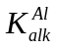 < 0; СаО' < (FeO'+MgO); f< 80

Группы | Минальные системы
I-q | ab-an-or-als-en-fs-q-mt-ilm
II-ol | ab-an-or-als-fo-fa-en-fs-mt-ilm
III-ne | ab-ne-an-or-c-fo-fa-mt-ilin
IV-lc | ne-an-or-lc-c-fo-fa-mt-ilm
V-gh | ne-an-gh-lc-c-fo-fa-mt-ilm
VI-ak
VII-kp | ne-gh-lc-kp-c-fo-fa-mt-ilm
VIII-mo
IX-per-wu | ne-gh-kp-c-fo-fa-per-wu-mt-ilm
Таблица 3.8
Минальные системы подварианта А-2.
< 0; СаО" < (FeO'+MgO); f> 80
Группы | Минальные системы
I-q | ab-an-or-als-fo-fa-q-mt-ilm
II-ol
III-ne | ab-ne-an-or-c-fo-fa-mt-ilm
IV-lc | ne-an-or-lc-c-fo-fa-mt-ilm
V-gh | ne-an-gh-lc-c-fo-fa-mt-ilm
VI-ak
VII-kp | ne-gh-lc-kp-c-fo-fa-mt-ilm
VIII-mo
IX-per-wu | ne-gh-kp-c-fo-fa-per-wu-mt-ilm

Таблица 3.9
Минальные системы подварианта Б-1
= 0÷1.0; СаО" < (FeO'+MgO); f< 80
Группы | Минальные системы
I-q | ab-an-or-di-hd-en-fs-q-mt-ilm
II-ol | ab-an-or-di-hd-en-fs-fo-fa-mt-ilm
III-ne | ab-ne-an-or-di-hd-fo-fa-mt-ilm
IV-lc | ne-an-or-lc-di-hd-fo-fa-mt-ilm
V-gh | 1) ne-an-gh-lc-di-hd-fo-fa-mt-ilm  2) ne-an-gh-lc-c-fo-fa-mt-ilm
VI-ak | ne-gh-lc-di-hd-ak-Feak-fo-fa-mt-ilm
VII-kp | 1) ne-gh-lc-kp-ak-Feak-fo-fa-mt-ilm  2) ne-gh-lc-kp-c-fo-fa-mt-ilm
VIII-mo | ne-gh-kp-ak-Feak-fo-fa-mo-kir-mt-ilm
IX-per-wu | 1) ne-gh-kp-fo-fa-mo-kir-per-wu-mt-ilm  2) ne-gh-kp-c-fo-fa-per-wu-mt-ilm

Таблица 3.10
Минальные системы подварианта Б-2
= 0+1.0; СаО" < (FeO'+MgO); f = 80-90

Группы | Минальные системы
I-q | ab-an-or-fo-fa-di-hd-q-mt-ilm
II-ol
III-ne | ab-ne-an-or-fo-fa-di-hd-mt-Um
IV-lc | ne-an-or-lc-fo-fa-di-hd-mt-ilm
V-gh | 1) ne-an-gh-lc-fo-fa-di-hd-mt-Um  2) ne-an-gh-lc-c-fo-fa-mt-ilm
VI-ak | ne-gh-lc-fo-fa-di-hd-ak-Feak-mt-ilm
VII-kp | 1) ne-gh-lc-kp-fo-fa-ak-Feak-mt-Um  2) ne-gh-lc-kp-c-fo-fa-mt-ilm
VIII-mo | ne-gh-kp-fo-fa-ak-Feak-mo-kir-mt-ilm
IX-per-wu | 1) ne-gh-kp-fo-fa-mo-kir-per-wu-mt-ilm  2) ne-gh-kp-c-fo-fa-per-wu-mt-Um

Таблица 3.11
Минальные системы подварианта Б-3
= 0-5-1.0; СаО" < (FeO'+MgO); f> 90

Группы | Минальные, системы
I-q | ab-an-or-fo-fa-wo-mt-tn-q
II-ol
III-ne | ab-ne-an-o-fo-far-wo-mt-tn
IV-lc | ne-an-or-lc-fo-fa-wo-mt-pf
V-gh | 1) ne-an-gh-lc-fo-fa-wo-mt-pf  2) ne-an-gh-lc-fo-fa-c-mt-ilm  3) ne-an-gh-lc-fo-c-mt-ilm-ru  4) ne-an-gh-lc-fo-mt-ilm-ru  5) ne-an-gh-lc-fo-mt-ilm-pf-ru  ne-gh-lc-fo-fa-wo-ak-Feak-mt-pf  1) ne-gh-lc-kp-fo-fa-ak-Feak-mt-pf  2) ne-gh-lc-kp-fo-fa-c-mt-ilm  3) ne-gh-lc-kp-fo-c-mt-ilm-ru  4) ne-gh-lc-kp-fo-fa-mt-ilm-pf  5) ne-gh-lc-kp-fo-mt-ilm-pf-ru  ne-gh-kp-fo-fa-ak-Feak-mo-kir-mt-pf  1) ne-gh-kp-fo-fa-mo-kir-per-wu-mt-pf  2) ne-gh-kp-fo-fa-c-per-wu-mt-ilm  3) ne-gh-kp-fo-c-per-mt- ilm -ru  4) ne-gh-kp-fo-fa-per-wu-mt- ilm -pf  5) ne-gh-kp-fo-per-mt- ilm -pf-ru
VI-ak
VII-kp
VIII-mo
IX-per-wu
Таблица 3.12
Минальные системы подварианта Б-4
= 0+1.0; СаО"' > (FeO"+MgO); f< 90

Группы | Минальные системы
I-q | ab-an-or-di-hd-wo-q-mt-tn
II-ol | ab-ne-an-or-di-hd-wo-mt-tn
III-ne | ne-an-or-lc-di-hd-wo-mt-pf
IV-lc | 1) ne-an-gh-lc-di-hd-wo-mt-pf  2) ne-an-gh-lc-di-hd-fo-fa-mt-pf  3) ne-an-gh-lc-fo-fa-mt- ilm -pf  4) ne-an-gh-lc-fo-mt-dm-pf-ru  5) ne-an-gh-lc-fo-c-mt- ilm -ru  6) ne-an-gh-lc-fo-fa-c-mt-ilm
V-gh | 1) ne-gh-lc-wo-di-hd-ak-Feak-mt-pf  2) ne-gh-lc-di-hd-ak-Feak-fo-fa-mt-pf
VI-ak | 1) ne-gh-lc-kp-wo-ak-Feak-mt-pf  2) ne-gh-lc-kp-ak-Feak-fo-fa-mt-pf  3) ne-gh-lc-kp-fo-fa-mt- ilm -pf  4) ne-gh-lc-kp-fo-mt- ilm -pf-ru  5) ne-gh-lc-kp-fo-c-mt- ilm -ru  6) ne-gh-lc-kp-fo-fa-c-mt-ilm
VII-kp | 1) ne-gh-kp-wo-cs-ak-Feak-mt-pf  2) ne-gh-kp-ak-Feak-fo-fa-mo-kir-mt-pf
VIII-mo | ne-gh-kp-cs-ak-Feak-mo-kir-ml-pf
IX-per-wu | 1)ne-gh-kp-cs-mo-kir-per-wu-mt-pf  2)ne-gh-kp-fo-fa-per-wu-mt-pf- ilm  3)ne-gh-kp-fo-wu-mt-dm-pf-ru  4) ne-gh-kp-fo-c-wu-mt- ilm -ru  5) ne-gh-kp-fo-fa-c-per-wu-mt- ilm
Таблица 3.13
Минальные системы подварианта Б-5
= 0+1.0; СаО'" > (FeO"+MgO); f> 90
Группы | Минальные системы
1 | 2
I-q | q-ab-an-or-fo-fa-wo-mt-tn
II-ol | ab-ne-an-or-fo-fa-wo-mt-tn
III-ne | ne-an-or-lc-fo-fa-wo-mt-pf
V-lc | 1) ne-an-gh-lc-fo-fa-wo-mt-pf  2) ne-an-gh-lc-c-fo-fa-mt-dm  3) ne-an-gh-lc-fo-c-mt-ilm-ru  4) ne-an-gh-lc-fo-fa-mt-ilm-pf  5) ne-an-gh-lc-fo-mt-ilm-pf-ru
V-gh | ne-gh-lc-fo-fa-ak-Feak-wo-mt-pf

Окончание таблицы 3.13

1 | 2
VI-ak | 1) ne-gh-lc-kp-ak-Feak-wo-mt-pf  2) ne-gh-lc-kp-ak-Feak-fo-fa-mt-pf  3) ne-gh-lc-kp-c-fo-fa-mt-ilm  4) ne-gh-lc-kp-fo-c-mt-ilm-ru  5) ne-gh-lc-kp-fo-fa-mt-ilm-pf  6) ne-gh-lc-kp-fo-mt-ilm-pf-ru
VII-kp | 1) ne-gh-kp-ak-Feak-wo-cs-mt-pf  2) ne-gh-kp-ak-Feak-fo-fa-mo-kir-mt-pf
VIII-mo | ne-gh-kp-ak-Feak-cs-mo-kir-mt-pf
IX-per-wu | 1) ne-gh-kp-cs-mo-kir-per-wu-mt-pf  2) ne-gh-kp-c-fo-fa-per-wu-mt-ilm  3) ne-gh-kp-fo-c-per-mt-ilm-ru  4) ne-gh-kp-fo-fa-per-wu-mt-ilm-pf  5) ne-gh-kp-fo-per-mt-ilm-pf-ru

Таблица 3.14
Минальные системы подварианта Б—6
К^{Аl}_{a1к} = 0÷1.0; СаО" = (FeO'+MgO); f < 90

Группы | Минальные системы
I-q | q-ab-an-or-di-hd-mt-ilm-tn
II-ol | ab-ne-an-or-di-hd-mt-ilm-tn
III-ne | ne-an-or-lc-di-hd-mt-ilm-pf
IV-lc | 1)ne-gh-lc-di-hd-fo-fa-mt-ilm-pf  2)ne-lc-an-gh-fo-fa-mt-ilm-pf  3)ne-an-gh-lc-fo-c-mt-ilm-ru  4)ne-an-gh-lc-fo-fa-c-mt-ilm  5)ne-an-gh-lc-fo-mt-ilm- pf-ru
V-gh | ne-gh-lc-di-hd-ak-Feak-fo-fa-mt-ilm-pf
VI-ak | 1)ne-gh-lc-kp-fo-fa-ak-Feak-mt-ilm-pf  2)ne-gh-lc-kp-fo-fa-mt-ilm-pf  3)ne-gh-lc-kp-fo-c-mt-ilm-ru  4)ne-gh-lc-kp-fo-fa-c-mt-ilm  5)negh-lc-kp-fo-mt-ilm-pf-ru
VII-kp
VIII-mo | ne-gh-kp-mo-kir-fo-fa-ak-Feak-mt-ilm-pf
IX-per-wu | 1)ne-gh-kp-mo-kir-cs-per-wu-mt-ilm-pf  2)ne-gh-kp-fo-fa-per-wu-mt-ilm-pf  3)ne-gh-kp-fo-per-c-mt-ilm-ru  4)ne-gh-kp-fo-fa-per-wu-c-mt-ilm  5)ne-gh-kp-fo-per-mt-ilm-pf-ru

Таблица 3.15
Минальные системы подварианта Б-7
= 0÷1.0; СаО" = (FeO′′+MgO); f > 90

I-q | q-ab-an-or-fo-fa-wo-mt-ilm-tn
II-ol | ab-ne-an-or-fo-fa-wo-mt-ilm-tn
III-ne | ne-an-or-lc-fo-fa-wo-mt-ilm-pf
IV-lc | 1)ne-an-gh-lc-fo-fa-wo-mt-ilm-pf  2)ne-an-gh-lc-fo-fa-c-mt-ilm  3)ne-an-gh-lc-fo-c-mt-ilm-ru  4)ne-an-gh-lc-fo-fa-mt-ilm-pf  5)ne-an-gh-lc-fo-mt-ilm-pf-ru
V-gh | ne-gh-lc-fo-fa-ak-Feak-wo-mt-ilin-pf
VI-ak | 1)ne-gh-kp-mo-kir-cs-per-wu-mt-ilm-pf  2)ne-gh-kp-fo-fa-c-per-wu-mt-ilm  3)ne-gh-kp-fo-per-c-mt-ilm-ru  4)ne-gh-kp-fo-fa-per-wu-mt-ilm-pf  5)ne-gh-kp-fo-per-mt-ilm-pf-ru
VII-cs

VIII-mo | ne-gh-kp-ak-Feak-fo-fa-mo-kir-mt-ilm-pf
IX-per-wu | 1)ne-gh-lc-kp-ak-Feak-fo-fa-mt-ilm-pf  2)ne-hg-lc-kp-fo-fa-c-mt-ilm  3)ne-gh-lc-kp-fo-c-mt-ilm-ru  4)ne-gh-lc-kp-fo-fa-mt-ilm-pf  5)ne-gh-lc-kp-fo-mt-ilm-pf-ru
Таблица 3.16
Минальные системы подварианта В-1
= 1+∞; (Na₂O+K₂O) > А1₂0₃; СаО" < (FeO'+MgO); f< 80

Группы | Минальные системы
I-q | q-ab-ac-or-en-fs-di-hd-mt-ilm
II-ol | ab-ac-or-en-fs-fo-fa-di-hd-ml-ilm
III-ne | ab-ne-ac-or-fo-fa-di-hd-ml-ilm
IV-lc | ne-ac-or-lc-fo-fa-di-hd-mt-ilm
V-gh
VI-ak | ne-ac-lc-fo-fa-di-hd-ak-Feak-mt-ilin
VII-kp | ne-ac-lc-kp-fo-fa-ak-Feak-mt-ilm
VIII-mo | ne-ac-kp-fo-fa-ak-Feak-mo-kir-mt-ilm
IX-per-wu | ne-ac-kp-fo-fa-mo-kir-per-wu-mt-ilm

Таблица 3.17
Минальные системы подварианта В-2
= 1+∞; (Na₂O+K₂O) > А1₂0₃; СаО" < (FeO'+MgO); f=80-90

Группы | Минальные системы
I-q | q-ab-ac-or-fo-fa-di-hd-mt-ilm
II-ol
III-ne | ab-ne-ac-or-fo-fa-di-hd-mt-ilm
IV-lc | ne-ac-or-lc-fo-fa-di-hd-mt-ilm
V-gh
VI-ak | ne-ac-lc-fo-fa-di-hd-ak-Feak-mt-ilm
VII-kp | ne-ac-lc-kp-fo-fa-ak-Feak-mt-ilm
VIII-mo | ne-ac-kp-fo-fa-ak-Feak-mo-kir-mt-ilm
IX-per-wu | ne-ac-kp-fo-fa-mo-kir-per-wu-mt-ilm
Таблица 3.18
Минальные системы подварианта В-3
= 1+∞; (Na₂O+K₂O) > А1₂0₃; СаО" < (FeO'+MgO);f > 90

Группы | Минальные системы
I-q | q-ab-ac-or-fo-fa-wo-mt-tn
II-ol
III-ne | ab-ne-ac-or-fo-fa-wo-mt-tn
IV-lc | ne-ac-or-lc-fo-fa-wo-mt-pf
V-gh
VI-ak | ne-ac-lc-fo-fa-wo-ak-Feak-mt-pf
VII-kp | ne-ac-lc-kp-fo-fa-ak-Feak-mt-ilm
VIII-mo | ne-ac-kp-fo-fa-ak-Feak-mo-kir-mt-ilm
IX-per-wu | ne-ac-kp-fo-fa-mo-kir-per-wu-mt-ilm
Таблица 3.19
Минальные системы подварианта В-4
= 1+∞; (Na₂O+K₂O) > А1₂0₃; СаО" > (FeO'+MgO); f< 90

Группы | Минальные системы
I-q | q-ab-ac-or-wo-di-hd-mt-tn
II-ol | ab-ne-ac-or-wo-di-hd-mt-tn
III-ne | ne-ac-or-lc-wo-di-hd-mt-pf
IV-lc
V-gh | 1)ne-ac-lc-wo-di-hd-ak-Feak-mt-pf  2)ne-ac-lc-di-hd-ak-Feak-fo-fa-mt-pf
VI-ak | 1)ne-ac-lc-kp-wo-ak-Feak-mt-pf  2)ne-ac-lc-kp-ak-Feak-fo-fa-mt-pf
VII-cs | 1)ne-ac-kp-wo-cs-ak-Feak-mt-pf  2) ne-ac-kp-ak-Feak-fo-fa-mo-kir-mt-pf
VIII-mo | ne-ac-kp-cs-ak-Feak-mo-kir-mt-pf
IX-per-wu | ne-ac-kp-cs-mo-kir-per-wu-mt-pf

Таблица 3.20
Минальные системы подварианта В-5
Группы | Минальные системы
I-q | q-ab-ac-or-wo-fo-fa-mt-tn
II-ne | ab-ne-ac-or-wo-fo-fa-mt-tn
III-lc | ne-ac-or-lc-wo-fo-fa-mt-pf
IV-gh
V-ak | ne-ac-lc-wo-fo-fa-ak-Feak-mt-pf
Vl-kp | 1) ne-ac-lc-kp-wo-ak-Feak-mt-pf  2) ne-ac-lc-kp-ak-Feak-fo-fa-mt-pf
Vll-cs | 1) ne-ac-kp-wo-ak-Feak-cs-mt-pf  2) ne-ac-kp-ak-Feak-fo-fa-mo-kir-mt-pf
VII-mo | ne-ac-kp-ak-Feak-cs-mo-kir-mt-pf
IX-per-wu | ne-ac-kp-cs-mo-kir-per-wu-mt-pf
Таблица 3.21
Минальные системы подварианта В-6
Группы | Минальные системы
I-q | q-ab-ac-or-di-hd-mt-ilm-tn
II-ne | ab-ne-ac-or-di-hd-mt-ilm-tn
III-lc | ne-ac-or-lc-di-hd-mt-ilm-pf
IV-gh
V-ak | ne-ac-lc-di-hd-ak-Feak-fo-fa-mt-ilm-pf
VI-kp | ne-ac-lc-kp-ak-Feak-fo-fa-mt-ilm-pf
VII-cs
VII-mo | ne-ac-kp-ak-Feak-fo-fa-mo-kir-mt-ilm-pf
IX-per-wu | ne-ac-kp-mo-kir-cs-per-wu-mt-ilm-pf
Таблица 3.22
Минальные системы подварианта В-7
Группы | Минальные системы
I-q | q-ab-ac-or-wo-fo-fa-mt-ilm-tn
II-ne | ab-ne-ac-or-wo-fo-fa-mt-ilm-tn
III-lc | ne-ac-or-lc-wo-fo-fa-mt-ilm-pf
IV-gh
V-ak | ne-ac-lc-wo-fo-fa-ak-Feak-mt-ilm-pf
VI-kp | ne-ac-lc-kp-fo-fa-ak-Feak-mt-ilm-pf
VII-cs
VII-mo | ne-ac-kp-fo-fa-ak-Feak-mo-kir-mt-ilm-pf
IX-per-wu | ne-ac-kp-mo-kir-cs-per-wu-mt-ilm-pf
Таблица 3.23
Минальные системы подварианта Г-1
Группы | Минальные системы
I-q | q-ac-dsk-or-di-hd-en-fs-mt-ilm
II-ol | ac-dsk-or-di-hd-en-fs-fo-fa-mt-ilm
III-ne
IV-lc | ac-dsk-or-lc-di-hd-fo-fa-mt-ilm
V-gh
VI- ak | ac-dsk-lc-di-hd-ak-Feak-fo-fa-mt-ilm
VII-kp | ac-dsk-lc-kp-ak-Feak-fo-fa-mt-ilm
VII-mo | ac-ks-kp-ak-Feak-fo-fa-mo-kir-mt-ilm
IX-per-wu | ac-ks-kp-fo-fa-mo-kir-per-wu-mt-ilm
Таблица 3.24
Минальные системы подварианта Г-2
Группы | Минальные системы
I-q | q-ac-dsk-or-di-hd-fo-fa-mt-ilm
II-ol
III-ne
IV-lc | ac-dsk-or-lc-di-hd-fo-fa-mt-ilm
V-gh
VI- ak | ac-dsk-lc-di-hd-fo-fa-qk-Feak-mt ilm
VII-kp | ac-dsk-lc-kp-fo-fa-ak-Feak-mt-ilm
VII-mo | ac-ks-kp-fo-fa-ak-Feak-mo-kir-mt-ilm
IX-per-wu | ac-ks-kp-fo-fa-mo-kir-per-wu-mt-ilm
Таблица 3.25
Минальные системы подварианта Г-3
Группы | Минальные системы
I-q | q-ac-dsk-or-fo-fa-wo-mt-tn
II-ol
III-ne
IV-lc | ac-dsk-or-lc-fo-fa-wo-mt-pf
V-gh
VI-ak | ac-dsk-lc-fo-fa-wo-ak-Feak-mt-pf
VII-kp | ac-dsk-lc-kp-fo-fa-ak-Feak-mt-ilm
VII-mo | ac-ks-kp-fo-fa-ak-Feak-mo-kir-mt-ilm
IX-per-wu | ac-ks-kp-fo-fa-mo-kir-per-wu-mt-ilm
Таблица 3.26
Минальные системы подварианта Г-4
Группы | Минальные системы
I-q | q-ac-dsk-or-di-hd-wo-mt-tn
II-ne
III-lc | ac-dsk-or-lc-di-hd-wo-mt-pf
IV-gh
V-ak | 1)ac-dsk-lc-di-hd-wo-ak-Feak-mt-pf  2)ac-dsk-lc-di-hd-ak-Feak-fo-famt-pf
VI-kp | 1)ac-dsk-lc-kp-wo-ak-Feak-mt-pf  2)ac-dsk-lc-kp-fo-fa-ak-Feak-mt-pf
VII-cs | 1)ac-ks-kp-wo-ak-Feak-cs-mt-pf  2)ac-ks-kp-fo-fa-ak-Feak-mo-kir-mt-pf
VII-mo | ac-ks-kp-ak-Feak-mo-kir-cs-mt-pf
IX-per-wu | ac-ks-kp-mo-kir-cs-per-wu-mt-pf
Таблица 3.27
Минальные системы подварианта Г-5
Группы | Минальные системы
I-q | q-ac-dsk-or-fo-fa-wo-mt-tn
II-ne
III-lc | ac-dsk-or-lc-fo-fa-wo-mt-pf
IV-gh
V-ak | ac-dsk-lc-fo-fa-wo-ak-Feak-mt-pf
VI-kp | 1)ac-dsk-lc-kp-ak-Feak-wo-mt-pf  2)ac-dsk-lc-kp-ak-Feak-fo-fa-mt-pf
VII-cs | 1)ac-ks-kp-ak-Feak-wo-cs-mt-pf  2)ac-ks-kp-ak-Feak-fo-fa-mo-kir-mt-pf
VII-mo | ac-ks-kp-ak-Feak-mo-kir-cs-mt-pf
IX-per-wu | ac-ks-kp-mo-kir-cs-per-wu-mt-pf
Таблица 3.28
Минальные системы подварианта Г-6
Группы | Минальные системы
I-q | q-ac-dsk-or-di-hd-mt-ilm-tn
II-ne
III-lc | ac-dsk-or-lc-di-hd-mt-ilm-pf
IV-gh
V-ak | ac-dsk-lc-di-hd-ak-Feak-fo-fa-mt-ilm-pf
VI-kp | ac-dsk-lc-kp-ak-Feak-fo-fa-mt-ilm-pf
VII-cs
VII-mo | ac-ks-kp-ak-Feak-fo-fa-mo-kir-mt-ilm-pf
IX-per-wu | ac-ks-kp-mo-kir-cs-per-wu-mt-ilm-pf
Таблица 3.29
Минальные системы подварианта Г-7
Группы | Минальные системы
I-q | q-ac-dsk-or-wo-fo-fa-mt-ilm-tn
II-ne
III-lc | ac-dsk-or-lc-wo-fo-fa-mt-ilm-pf
IV-gh
V-ak | ac-dsk-lc-wo-fo-fa-ak-Feak-mt-ilm-pf
VI-kp | ac-dsk-lc-kp-fo-fa-ak-Feak-mt-ilm-pf
VII-cs
VII-mo | ac-ks-kp-ak-Feak-fo-fa-mo-kir-mt-ilm-pf
IX-per-wu | ac-ks-kp-mo-kir-cs-per-wu-mt-ilm-pf

ПРИЛОЖЕНИЕ II:
Таблицы 3.40-3.50 к разделу 3.4.5

Таблица 3.40
Корреляция нормативно-минальных и модально-
минальных подсистем с минеральными ассоциациями
"нонвариантных" точек системы q-ne-kp-c-gh-per-wu-H₂0 при Р _{H20} < 3 кбар,
до появления на ликвидусе Bt и Gr

Группы | Нормативно-миналь-  ные подсистемы | Модально-минальные подсистемы | Минеральные ассоциации "нонвариантных" точек
I-q | q-ab-an-or-en-fs-als | 1) q-ab-an-or-en-fs-crd-Fe-  crd-H₂0  2) q-ab-an-or-crd-Fe-crd-  als-H₂ O | 1)Qtz+Pl+Kfs+Opx+Crd+V 2)Qtz+Pl+Kfs+Crd+Als+V
II-ol | ab-an-or-en-fs-  (c+als)-fo-fa | 1')ab-an-or-en-fs-crd-  Fecrd-spl-hc-H₂0  2) ab-an-or-en-fs-fo-fa-spl-hc-H₂0  3)ab-an-or-crd-Fe-crd-als-spl-hc-H₂0  4) ab-an-or-als-spl-hc-c-  H₂,0 | l)Pl+Kfs+Opx+Crd+Spl+V 2)Pl+Kfs+Opx+Ol+Spl+V 3)P1+Kfs+Crd+Spl+Als+V 4)Pl+Kfs+Als+Spl+Cor+V
III-ne | ab-an-or-c-fo-fa-ne | l)ab-an-or-c-spl-hc-ne-  H₂0  2)ab-an-or-spl-hc-fo- fa-ne- H₂0  ne- H₂0 | l)Pl+Kfs+Cor+Spl+Ne+V 2)P1+Kfs+Ol+Ne+Spl+V
IV-lc | an-or-c-fo-fa-c-lc | 1) an-or-c-spl-hc-ne-lc-  H₂0  2) an-or-spl-he-fo-fa-ne-lc | l)Pl^{an}+Kfs+Cor+Spl+Ne+  +Lct+V  2) Pl^{an} +Kfs+Spl+OI+Ne+  +Lct++V
V-gh | an-c-fo-fa-ne-lc-gh | 1) an-c-spl-hc-ne-lc-gh-  H₂0  2) an-spl-hc-fo-fa-ne-lc-gh-H₂O | l) Pl^{an} +Cor+Spl+Ne+Lct+  +Gh++V  2) Pl^{an} +Spl+Ol+Ne+Lct+  Gh+V
VI-ak | - | - | -
VII-kp | c-fo-fa-ne-lc-gh-kp | 1) c-spl-hc-ne-lc-gh-kp-  H₂0  2) spl-hc-fo-fa-ne-lc-gh-kp-  H₂0 | l)Cor+Spl+Ne+Let+Gh+  +Kls+V 2)Spl+Ol+Ne+Let+Gh+  Kls+V
VIII-mo | - | - | -
IX-per-wu | c-fo-fa-ne-gh-kp-  per-wu | 1) c-spl-hc-ne-gh-kp-per-  wu-H₂0 2 ) spl-hc-fo-fa-ne-gh-kp-  per-wu-H₂0 | l)Cor+Spl+Ne+Gh+Kls+  +(Per+Wu)+V 2)Spl+Ol+Ne+Gh+Kls+  +(Per+Wu)+V

Таблица 3.41
Корреляция нормативно-минальных и модально-минальных подсистем
с минеральными ассоциациями "нонвариантных" точек системы
q-ne-kp-gh-fo-fa-cs-H₂0 (ряд В), при низких значениях Р_{H2O}

Группа | Нормативно-минальные подсистемы | Модально-минальные подсистемы | Минеральные ассоциации "нонвариантных "точек
Fe-Mg-уклон
I-q | q-ab-an-or-en-fs-di-hd | q-ab-an-or-en-fs-di-hd-H₂0 | Qtz+Pl+Kfs+Cpx+Opx
II-ol | ab-an-or-en-fs-di-hd-fo-fa | ab-an-or-en-fs-di-hd-fo-fa- H₂0 | Pl+Kfs+Cpx+Opx+OI
III-ne | ab-an-or-di-hd-fo-fa-ne | ab-an-or-di-hd-fo-fa-ne- H₂0 | Pl+Kfs+Cpx+OI+Ne
IV-lc | an-or-di-hd-fo-fa-ne-lc | an-or-di-hd-fo-fa-ne-lc- H₂0 | Pl^{an}+Kfs+Cpx+OI+Ne+Lct
V-gh | an-di-hd-fo-fa-ne-lc-gh | an-di-hd-fo-fa-ne-lc-gh-H₂0 | Pl^{an} +Cpx+01+Ne+Lct+Gh
VI-ak | di-hd-fo-fa-ne-lc-gh-ak-Feak | di-hd-fo-fa-ne-lc-gh-ak-Feak-H₂0 | Cpx+01+Ne+Lct+Mel
VII-kp | fo-fa-ne-lc-gh-ak-Fe-ak-kp | fo-fa-ne-lc-gh-ak-Feak-kp- H₂0 | Ol+Ne+Lct+Mel+Kls
VIII-mo | fo-fa-ne-gh-ak-Fe-ak-kp-mo-kir | fo-fa-ne-gh-ak-Feak-kp-mo-kir- H₂0 | Ol+Ne+Mel+Kls+Mo
Ca-уклон
I-q | q-ab-cm-or-di-hd-wo | q-ab-an-or-di-hd-wo- H₂0 | Qtz+Pl+Kfs+Cpx+Wo
II-ne | ab-an-or-di-hd-wo-ne | ab-an-or-di-hd-wo-ne- H₂0 | Pl+Kfs+Cpx+Wo+Ne
III-lc | an-or-di-hd- wo-ne-lc | an-or-di-hd-wo-ne-lc- H₂0 | Pl^{an} +Kfs+Cpx+Wo+Ne+Lct
IV-gh | an-di-hd-wo-ne-lc-gh | an-di-hd-wo-ne-lc-gh- H₂0 | Pl^{an} +Cpx+Wo+Ne+Lct+Mel
V-ak | di-hd-wo-ne-lc-gh-ak-Feak | di-hd-wo-ne-lc-gh-ak-Feak- H₂0 | Cpx+Wo+Ne+Lct+Mel
VI-kp | wo-ne-lc-gh-ak-Feak-kp | wo-ne-k-gh-ak-Feak-kp- H₂0 | Wo+Ne+Lct+Mel+Kls
VII-cs | wo-ne-gh-ak-Feak-kp-cs | 1) wo-ne-gh-ak-Feak-kp-ran-H₂0  2) ne-gh-ak-Feak-kp-cs-ran-  H₂0 | 1)Wo+Ne+Mel+Kls+Ran  2)Ne+Mel+Kls+Ran+Ln
VIII-mo | ne-gh-ak-Feak-kp-cs-mo-  kir | 1) ne-gh-ak-Feak-kp-cs-mer-  Fe-mer-H₂0  2) ne-gh-ak-Feak-kp-mer-Fe-  mer-mo-kir- H₂0 | l)Ne+Mel+Kls+Ln+Mer  2)Ne+Mel+Kls+Mer+Mo

Таблица 3.42
Корреляция нормативно-минальных и модально-
минальных подсистем с наборами нормативных + модальных миналов
и минералов системы q-ne-kp-qh-per-wu-c-H₂0, при высоких значениях Р_{H2O}

Группа | Нормативно-минальные подсистемы | Набор нормативных и модальных миналов | Набор минералов конечной стадии кристаллизации
1 | 2 | 3 | 4
I-q | q-ab-an-or-en-fs-als | q, ab, an, or, en.fs, crd, Fe-crd, ah, ms.phl, ann, est, sdp.prp, aim | Qtz,Pl,Kfs,Opx,Ci-d,Ms, Bt,Gr,Als (равн. 5 фаз)
II-ol | ab-an-or-en-fs-fo-fa-c | ab, an, or, en,fs,fo,fa, spl, hc, ms,  phi, ann, est, sdp.prp, aim, als, с | Ol,Kfs,0px,Spl,01,Ms,Bt, Gr,Als,Cor (равн. 5 фаз)
V-qh | an-fo-fa-c-ne-lc-gh | an,fo,fa,hc, ne, lc, gh, ms.phl, ann, est, sdp,prp, aim, с | Pl^{an},Ol,Spl,Ne,Lct,Lct¹,Gh, Ms,Bt,Gr,Cor (равн. 6 фаз)
Vl-ak | - | - | -
VII-kp | fo-fa-c-ne-lc-gh-kp | foja, spl, hc,ne, lc, gh, kp, ms,phl,ann,est,sdp,prp, alm,c | Ol,Spl,Ne,Lct,Gh,Kls,Ms, Bt,Gr,Cor (равн. 6 фаз)
VIII-  per-wu | fo-fa-c-ne-gh-kp-per-wu | fofa, spl, he, ne,gh, kp, ms, phi, ann, est, sdp,prp, aim, c,per, wu | Ol,Shl,Ne,Gh,Kls,Ms,Bt, Gr.Cor, (Per-Wu) (равн. 6 фаз)

Таблица 3.43

Корреляция нормативно-минальных и модально-минальных
подсистем с наборами нормативных + модальных миналов и минералов
системы q-ne-kp-qh-mo-kir-per-wu-H₂0 (Fe-Mg-уклон, ряд В),
при высоких значениях Р_{H2O}

Группа | Нормативно-миналь-ные подсистемы | Набор нормативных и модальных миналов | Набор минералов конечной стадии кристаллизации
I-q | q-ab-an-or-di-hd-en-fs | q, ab, an, or, di, hd, en,fs,phl, ann,esf sdp,prg,Fe-prg, H₂0 | Qts,Pl,Kfs,Cpx,Opx,BtAm (равн. 5 фаз)
II-ol | Ab-an-or-di-hd-en-fs-fo-fa | ab, an, or, di, hd, en,fs,phl, ann,  est,sdp,prg,Fe-prg,fofa,  H₂0 | Pl,Kfs,Cpx,Opx,Bt, Am,Ol (равн. 5 фаз)
III-пе | Ab-an-or-di-hd-en-fs-fo-fa-ne | ab,an,or,di,hd,phl,ann,est,sdp, prg, Fe-prg,fo,fa, ne, H₂0 | Pl,Kfs,Cpx,BtAmf,01,Ne, Anl (равн. 5 фаз)
IV-lc | an-or-di-hd-fo-fa-ne-lc | an, or, di, hdfoja, ne, Ic.phl, ann, est, sdp,prg, Fe-prg, H₂0 | Pl^{an},Kfs,Cpx,Ol, Ne_{ss},Lct^{I},Bt, Am (равн. 6 фаз)
V-gh | an-di-hd-fo-fa-ne-lc-gh | an, di, hd,fo,fa, ne, lc,gh,phl, ann, est,sdp,prg,Fe-prg- H₂0 | Pl^{an} ,Cpx, Ol,Ne_{SS},Lct^{l},Gh,Bt, Am (равн. 6 фаз)
VI-ak | di-hd-fo-fa-ne-lc-gh-  ak- Feak | di, hdjoja, ne, lc,gh, ak, Feak,  phl,ann,est,sdp,prg,Fe-  prg, H₂0 | CpxGI.Ne_{ss},Lxt¹ ,Mel,Bt, Am (равн. 5 фаз)
VII-kp | fo-fa-ne-lc-gh-ak-Feak-kp | fofa, ne, le.gh, ak, Feak, kp, phi, ann, est,sdp,prg,Fe-prg, H₂0 | Ol,Ne_{ss},Lct,Mel,Kls,BtAm (равн. 5 фаз)
VIII-mo | fo-fa-ne-gh-ak-Feak-  kp-mo-kir | fo-fa-ne-gh-ak-Feak-kp-mo-kir-phl, ann, est, sdp,prg, Fe- prg, H₂0 | Ol,Ne_{ss},Mel,Kls,Mo,Bt,Am (равн. 5 фаз)
IX-wu-per | fo-fa-ne-gh-kp-mo-kir-  per-wu | fofa, ne, gh, kp, mo, kir,phl, an n,est,sdp,prg,Fe-prg,per,  wu,H₂0 | Ol,Ne_{ss},Gh,Kls,Mo,Bt,Am, Per-Wu (равн. 6 фаз)

Таблица 3.44
Корреляция нормативно-минальных подсистем с наборами
нормативных + модальных миналов и минералов системы
q-hm-ne-kp-gh-cs-mo-kir-per-wu-H₂0 (Са-уклон, ряд В),
при высоких значениях Р_{H2O}

Группы | Нормативно-миналь-ные подсистемы | Набор нормативных и модальных миналов | Набор минералов конечной стадии кристаллизации
I-q | q-ab-an-or-di-hd-wo-mt-hm | q, ab, an, or, di, hd, wo, mt, grs, adr, hm | Qtz, PI, Kfs, Cpx, Wo_{ss}, Mt, Gr, Hm (равн. 7 фаз)
II-пе | ab-an-or-di-hd-wo-mt-ne-hm | ab, an, or, di, hd, wo, mt, ne, grs, adr, anl,hm | PI, Kfs, Opx, Woss, Mt, Ne_{ss}, Gr, Anl, Hm (равн. 7 фаз)
III-lc | an-or-di-hd-wo-mt-ne-lc-hm | an, or, di, hd, mo, mt, ne, lc, grs, adr,hm | An_{ss}, Kfs, Opx, Woss, Mt, Ne_{ss}, Let, Gr, Hm (равн. 8 фаз)
IV-gh | an-di-hd-wo-mt-ne-lc-gh-hm | an, di, hd, wo, mt, ne, Ic, (gh+ts),grs, adr, Name!, hm | - An_{ss}, Cpx, Woss, Mt, Ne_{ss}, Let¹, Mel, Gr, Hm (равн. 8 фаз)
V-ak | di-hd-wo-mt-ne-lc-gh-ak-Feak-hm | di, hd, wo, mt, ne, lc, (gh+ts), ak, Feak, grs, adr, Na-mel-hm | Cpx, Woss, Mt, Ne_{ss}, Let¹, Mel, Gr, Hm (равн. 7 фаз)
VI-kp | wo-mt-ne-lc-gh-ak-Feak-kp-hm | wo, mt, ne, lc, gh, ak, Feak, kp, grs, adr, Na-mel-hm | Wo_{ss}, Mt, Ne_{ss}, Let, Mel, Kls, Gr , Hm (равн. 7 фаз)
VII-cs | wo-mt-ne-gh-ak-Feak-kp-cs-hm | wo, mt, ne, gh, ak, Feak, kp, cs, grs, adr, ran, Na-mel, hm | Wo_{ss}, Mt, Ne_{ss}, Mel, Kls,Ln, Gr, Ran, Hm (равн. 7 фаз)
VIII-mo | mt-ne-gh-ak-Feak-kp-cs-mo-kir-hm | mt, ne, gh, ak, Feak, kp, cs, mo, kir, mer, Fe-mer, grs, adr, hm | Mt, Ne_{ss}, Mel, Kls, Ln, Mo, Mer, Gr, Hm (равн. 7 фаз)
IX-  (per-wu) | mt-ne-gh-kp-cs-mo-kir-per-wu-hm | mt, ne, gh, kp, cs, mo, kir, per, wu, grs, adr,  hm | Mt,Ne_{ss},Gh,Kls,Ln,Mo, (Per-Wu), Gr, Hm (равн. 7 фаз)

Таблица 3.45
Корреляция нормативно-минальных и модально-минальных подсистем
с минеральными ассоциациями "нонвариантных" точек
системы q-ac-ne-kp-fo-fa-cs- H₂0 (ряд Д'), при низких значениях Р_{H2O}

Группы | Нормативно-миналь-ные подсистемы |  | Модально-миналь-  ные подсистемы |  | Минеральные ассоциации "нонвариантных" точек
1 | 2 |  | 3 |  | 4
Fe-Mg-уклон
I-q | q-ab-or-ac-di-hd-en-fs |  | q-ab-or-ac-di-hd-en-fs- H₂0 |  | Qtz+Ab+Kfs+A-Cpx+Opx
II-оl | ab-or-ac-di-hd-en-fs-fo-fa |  | ab-or-ac-di-hd-en-fs-fo-fa- H₂0 |  | Ab+Kfs+A-Cpx+Opx+Ol
III-nе | ab-or-ac-di-hd-fo-fa-ne |  | ab-or-ac-di-hd-fo-fa-ne- H₂0 |  | Ab+Kfs+A-Cpx+Ol+Ne
IV-lc | or-ac-di-hd-fo-fa-ne-lc |  | or-ac-di-hd-fo-fa-ne-lc- H₂0 |  | Kfs+A-Cpx+Ol+Ness+Lct
VI-ak |  | ac-di-hd-fo-fa-ne-lc-ak-Feak |  | ac-di-hd-fo-fa-ne-lc-ak-  Feak- H₂0 | A-Cpx+Ol+Ne+Lct+Mel
VII-kp |  | ac-fo-fa-ne-lc-ak-Feak-kp |  | ac-fo-fa-ne-lc-ak-Feak-  kp- H₂0 | Aeg+Ol+Ne+Lct+Mel+Kls
VIII-mо |  | ac-fo-fa-ne-ak-Feak-kp-mo-kir |  | ac-fo-fa-ne-ak-Feak-  kp-mo-kir- H₂0 | Aeg+Ol+Ne+Mel+Kls+Mo
Са-уклон
I-q |  | q-ab-or-ac-di-hd-wo |  | q-ab-or-ac-di-hd-wo- H₂0 | Qtz+Ab+Kfs+A-Cpx+Wo
II-ne |  | ab-or-ac-di-hd-wo-ne |  | ab-or-ac-di-hd-wo-ne- H₂0 | Ab+Kfs+A-Cpx+Wo+Ne
III-lk |  | or-ac-di-hd-wo-ne-lc |  | or-ac-di-hd-wo-ne-  lc- H₂0 | Kfs+A-Cpx+Wo+Ne+Lct
IV-gh |  | - |  | - | -
V-ak |  | ac-di-hd-wo-ne-lc-ak-Feak |  | ac-di-hd-wo-ne-lc-ak-Feak- H₂0 | A-Cpx+Wo+Ne+Lct+Mel
VI-kp |  | ac-wo-ne-lc-ak-Feak-kp |  | ac-wo-ne-lc-ak-Feak-kp- H₂0 | Aeg+Wo+Ne+Lct+Mel+KIs
VII-cs |  | ac-wo-ne-ak-Feak-kp-cs |  | 1)ac-wo-ne-ak-Feak-  kp-ran-H₂0;  2)ac-ne-ak-Feak-kp-  ran-cs- H₂0 | l)Aeg+Wo+Ne+Mel+Kls+  Ran; 2)Aeg+Ne+Mel+Kls+Ran+  Ln
VIII-mo |  | ac-ne-ak-Feak-kp-cs-mo-kir |  | 1)ac-ne-ak-Feak-kp-cs-mer-Fe-mer-H₂0;  2)ac-ne-ak-Feak-kp-mer-Fe-mer-mo-kir-H₂0 | l)Aeg+Ne+Mel+Kls+Ln+  Mer; 2)Aeg+Ne+Mel+Kls+Mer+  Mo

Таблица 3.46
Корреляция нормативно-минальных подсистем с наборами
нормативных + модальных миналов и минералов системы
q-ac-ne-kp-mo-kir-per-wu-mt-H₂0 (Fe-Mg-уклон, ряд Д'),
при высоких значениях Р _{H20}

Группы | Нормативно-миналь-  ные подсистемы |  | Набор нормативных и модальных миналов |  | Набор минералов конечной стадии кристаллизации
1 | 2 |  | 3 |  | 4
I-q | q-ab-or-ac-di-hd-en-fs-mt |  | q, ab, or, ас, di, hd, en, fs, mt, phi, arm, arf, rbk, Fe-arf, Mg-rbk |  | Qtz, Ab_{ss}, Kfs, A-Cpx, Opx, Mt, Bt, A-Am (равн. 6 фаз)
II-ol | ab-or-ac-di-hd-en-fs-mt-fr-fa |  | ab, or, ac, di, hd, en.fs, mt, fo, fa, phi, arm, arf, rbk, Fe-amf, Mg-rbk |  | Ab_{ss}, Kfs, A-Cpx, Opx, Mt, Ol, Bt, A-Am фавн. 6 фаз)
III-ne | ab-or-ac-di-hd-mf-fo-fa-ne |  | ab, or, ac, di, hd, mt,fo, fa, ne, phi, arm, arf, rbk, anl, Fe-arf, Mg-rbk |  | Ab, Kfs, A-Cpx, Mt, Ol, Ne_{ss}, Bt, Anl, A-Am (равн. 6 фаз)
IV-lc | or-ac-di-hd-mt-fo-fa-ne-  lc |  | or, ac, di, hd, mt,fo,fa, ne, Ic, phi, ann, arf Fe-arf, rbk, Mg-rbk |  | Kfs, A-Cpx, Mt, Ol, Ne_{ss} , Lct¹ ,Bt,A-Am (равн. 6 фаз)
V-gh |  | - |  | - | -
VI-ak |  | ac-di-hd-mt-fo-fa-ne-lc-ak-Feak |  | ac, di, hd, mt,fo,fa, ne, Ic, ak, Feak, phi, ann, arf, Fe-arf, rbk, Mg-rbk | A-Cpx, Mt, Ol, Nfe, Lct¹, Ak_{ss}, Bt,A-Am (равн. 6 фаз)
VII-kp |  | ac-mt-fo-fa-ne-lc-ak-Feak-kp |  | ac, mt,fo,fa, ne, lc, ak, Feak, kp, phi, ann, arf, Fe-arf, rbk, Mg-rbk | Aeg, Mt, Ol, Nfe, Lct¹, Ak_{ss}, Kls, Bt, A-Am (равн. 7 фаз)
VIII-mo |  | ac-mt-fo-fa-ne-ak-Feak-kp-mo-kir |  | ac, mt,fo,fa, ne, ak, Feak, mo, kir, phi, ann, arf, Fe-arf rbk, Mg-rbk | Aeg, Mt, Ol, Ne_{SS}, Ak_{ss}, Kls, Mo, Bt, A-Am (равн. 6 фаз)
IX-  (per-wu) |  | ac-mt-fo-fa-ne-kp-mo-kir-per-wu |  | ac, mt,fo,fa, ne, kp, mo, kir, per, wu, phi, ann, arf, Fe-arf rbk, Mg-rbk | Aeg, Mt, Ol, Ne_{ss}, Kls, Mo, (Per+Wu),Bt,A-Am (равн. 7 фаз)

Таблица 3.47
Корреляция нормативно-минальных подсистем с наборами
нормативных + модальных миналов и минералов системы
q-hm-ac-ne-kp-cs-mo-kir-per-wu-H₂0 (Са-уклон, ряд Д'),
при высоких значениях Р_{H2O}

Группы | Нормативно-миналь-ные подсистемы | Набор нормативных и модальных миналов | Набор минералов конечной стадии кристаллизации
I-q | q-ab-or-ac-di-hd-wo-mt-hm | q, ab, or, ас, di, hd, wo, mt, adr,hm | Qtz, Ab, Kfs, A-Cpx, Wo_{ss}, Mt, Adr, Hm (равн.7 фаз) -
II-ne | ab-or-ac-di-hd-wo-mf-ne-hm | ab, or, ac, di, hd, wo, mt, en, adr, anl, hm | Ab,Kfs,A-Cpx,Wo_{ss},Mt, Ne_{ss}, Adr, Hm (равн.7 фаз)
III-lc | or-ac-di-hd-wo-mf-ne-lc-hm | or, ac, di, hd, wo, mt, ne, lc, adr, hm | Kfs, A-Cpx, Wo_{ss}, Mt, Ne_{ss}, Lct¹, Adr, Hm (равн. 7 фаз)
IV-gh | - | - | -
V-ak | ac-di-hd-wo-ne-lc-ak-Feak-hm | ac, wo, mt, ne, lc, ak, Feak, kp, adr, Na-mel, hm | A-Cpx, Wo_{ss},Mt,Ne, Lct¹, Mel, Adr, Hm (равн. 7 фаз)
VI-kp | ac-wo-mt-ne-lc-ak-Feak-kp-hm | ac, wo, mt, ne, lc, ak, Feak, kp, adr, Na-mel, hm | Aeg,Wo_{ss},Mt,Ne,Lct¹, Mel, Kls, Adr, Hm (равн. 8 фаз)
VII-cs | ac-wo-mt-ne-ak-Feak-kp-cs-hm | ac, wo, mt, ne, ak, Feak, kp, cs, ran, adr, Na-mel, hm | Aeg,Wo,Mt,Ne,Mel,Kls, Ln, Ran, Adr, Hm (равн. 8 фаз)
VIII-mo | ac-mt-ne-ak-Feak-kp-cs-mo-kir-hm | ac, mt, ne, ak, Feak, kp, cs, mo, kir, mer, Fe-mer, adr, hm | Aeg, Mt, Ne, Ak, Kls, Ln, Mo, Mer, Adr, Hm (равн. 8 фаз)
IX-  (per-wu) | ac-mt-ne-kp-cs-mo-kir-per-wu-hm | ac, mt, ne, kp, cs, mo, kir, per, wu, mer, Fe-mer, adk, hm | Aeg, Mt, Ne, Kls, Ln, Mo, (Per-Wu), Mer, Adr, Hm (равн. 7 фаз)

Таблица 3.48
Корреляция нормативно-минальных и модально-минальных подсистем
с минеральными ассоциациями "нонвариантных" точек
системы q-ac-kp-ks-fo-fa-cs-H₂0 (ряд Д"), при низких значениях Р _{H20}

Группы | Нормативно-миналь-  ные подсистемы | Модально-миналь-  ные подсистемы | Минеральные ассоциации "нонвариантных" точек
Fe-Mg-уклон
1-q | q-or-dsk-ac-di-hd-en-fs | q-or-dsk-ac-di-hd-en-fs- H₂0 | Qtz+Kfs+A-Cpx+Opx
II-ol | or-dsk-ac-di-hd-en-fs-fo-fa | or-dsk-ac-di-hd-en-fs-fo-fa- H₂0 | Kfs+A-Cpx+Opx+OI
Ш-пе |  | - | -
IV-lc | or-dsk-ac-di-hd-fo-fa-lc | or-dsk-ac-di-hd-fo-fa-  lc- H₂0 | Kfs+A-Cpx+Ol+Lct
V-qh | - | - | -
VI-ak | dsk-ac-di-hd-fo-fa-lc-ak-Feak | dsk-ac-di-hd-fo-fa-lc-ak-Feak- H₂0 | A-Cpx+OI+Lct+Mel
VII-kp | ks-ac-fo-fa-lc-ak-Feak-kp | ks-ac-fo-fa-lc-ak-Feak-  kp- H₂0 | Aeg+Ol+Lct+Mel+Kls
VIII-mo | ks-ac-fo-fa-ak-Feak-kp-ino-kir | ks-ac-fo-fa-ak-Feak-kp-mo-kir- H₂0 | Aeg+Ol+Mel+Kls+Mo
Са-уклон
I-q | q-or-dsk-ac-di-hd-wo | q-or-dsk-ac-di-hd-wo- H₂0 | Qtz+Kfs+A-Cpx+Wo
II-ne | - | - | -
III-lc | or-dsk-ac-di-hd-wo-lc | or-dsk-ac-di-hd-wo-lc- H₂0 | Kfs+A-Cpx+Wo+Lct
IV-gh | - | - | -
V-ak | dsk-ac-di-hd-wo-lc-ak-Feak | dsk-ac-di-hd-wo-lc-ak-Feak- H₂0 | A-Cpx+Wo+Lct+Mel
VI-kp | ks-ac-wo-lc-ak-Feak-kp | Ks-ac-wo-lc-ak-Feak-kp- H₂0 | Aeg+Wo+Lct+Mel+Kls
VII-cs | ks-ac-wo-ak-Feak-kp-cs | 1)ks-ac-wo-ak-Feak-  kp-ran-H₂0;  2)ks-ac-ak-Feak-kp-  ran-cs- H₂0 | 1)Aeg+Wo+Mel+Kls+Ran;  2)Aeg+Mel+Kls+Ran+Ln
VIII-mo | ks-ac-ak-Feak-kp-cs-mo-kir | 1)ks-ac-ak-Feak-kp-cs-  mer-Fe-mer-H₂0;  2)ks-ac-ak-Feak-kp-  mer-Fe-mer-mo-kir-  H₂0 | 1)Aeg+Mel+Kls+Ln+Mer;  2)Aeg+Mel+Kls+Mer+Mo

Таблица 3.49
Корреляция нормативно-минальных подсистем с наборами
нормативных + модальных миналов и минералов системы
q-mt-ac-ks-kp-mo-kir-per-wu-H₂0 (Fe-Mg-уклон, ряд Д"),
при высоких значениях Р _{H20}

Группы | Нормативно-  минальные подсистемы | Набор нормативных и модальных миналов | Набор минералов конечной стадии кристаллизации
I-q | q-or-dsk-ac-di-hd-en-fs-mt | q, or, dsk, ас, di, hd, en, fs, mt, phi, ami, K-am* | Qtz,Kfs,A-Cpx,Opx,Mt, Bt, K-Am (равн. 5 фаз)
II-ol | or-dsk-ac-di-hd-en-fs-  mt-fo-fa | or, dsk, ac, di, hd, en,fs, mt,fo,fa, phi, arm, K-am | Kfs, А-Срх, Орх, Mt, Ol, Bt, K-Am (равн. 5 фаз)
III-пе | - | - | -
IV-lc | or-dsk-ac-di-hd-mt-fo-  fa-lc | or, dsk, ac, di, hd, mt,fo, fa, Ic, phi, aim, K-am | Kfs,A-Cpx,Mt,Ol,Lct',Bt, K-Am (равн. 5 фаз)
V-gh | - | - | -
VI-ak | dsk-ac-di-hd-mf-fo-fa-lc-ak-Feak | dsk, ac, di, hd, mt,fo,fa, Ic, ak, Feak, phi, ann, K-am | A-Cpx,Mt,Ol,Lct¹,Ak,Bt,  K-Am (равн. 5 фаз)
VII-kp | dsk-ac-mt-fo-fa-lc-ak-  Feak-kp | dsk, ac, mt,fo,fa, Ic, ak, Feak, kp, phi, ann, K-am | Aeg,Mt,Ol,Lct^{l},Ak,Kls, Bt, K-Am (равн. 6 фаз)
VIII-mo | ks-ac-mt-fo-fa-ak-Feak-  kp-mo-kir | ks, ac, mt,fo,fa, ak, Feak, kp, mo, kir, phi, ann, K-am | Aeg,Mt,Ol,Ak,Kls,Mo, Bt, K-Am (равн. 6 фаз)
IX-  per- wu | ks-ac-mt-fo-fa-kp-mo-kir-per-wu | ks, ac, mt,fo,fa, kp, mo, kir, per, wu, phi, ann, K-am | Aeg, Mt, Ol, Kls, Mo, (Per+Wu),Bt,K-Am (равн. 6 фаз)
* K-amf -калиевые амфиболовые миналы (агf Fe-arf, rbk, Mg-rbk).

Таблица 3.50
Корреляция нормативно-минальных подсистем с наборами
нормативных + модальных миналов и минералов системы
q-hm-ac-kp-ks-cs-mo-kir-per-wu-H₂0 (Са-уклон, ряд Д"),
при высоких значениях Р _{H20}

Группы |  | Нормативно-минальные подсистемы |  | Набор нормативных и модальных миналов |  | Набор минералов конечной стадии кристаллизации
1 |  | 2 |  | 3 |  | 4
I-q |  | q-or-dsk-ac-di-hd- wo-mt-hm |  | q, or, dsk, ас, di, hd, wo, mt, adr, hm |  | Qtz,Kfs,A-Cpx,Wo,Mt, Adr, Hm (равн. 6 фаз)
II-ne |  | - |  | - |  | -
III-lc |  | or-dsk-ac-di-hd-wo-mf-Ic-hm |  | or, dsk, ac, di, hd, wo, mt, Ic, adr, hm |  | Kfs.A-Cpx.Wo.Mt,Lct¹, Adr, Hm (равн. 6 фаз)
IV-gh |  | - |  | - |  | -
V-ak | dsk-ac-di-hd-wo-mt-lc-  ak-Feak-hm |  | dsk, ac, di, hd, wo, mt, lc, ak, Feak, adr, hm |  | A-Cpx, Wo, Mt, Let¹, Ak_{ss}, Adr, Hm (равн. 6 фаз)
VI-kp | kds-ac-wo-mt-lc-ak-  Feak-kp-hm |  | kds, ac, wo, mt, lc, ak, Feak, kp, adr, hm |  | Aeg,Wo,Mt,Lct¹, Ak_{ss},Kls, Adr, Hm (равн. 7 фаз)
VII-cs | ks-ac-wo-mt-ak-Feak-  kp-cs-hm |  | ks, ac, wo, mt, ak, Feak, kp, cs, adr, ran, hm |  | Aeg, Wo, Mt, Kls, Ak_{ss}, Ran, Ln, Adr, Hm (равн. 7 фаз)
VIII-mo | ks-ac-mt-ak-Feak-kp-ln-mo-kir-hm |  | ks, ac, mt, ak, Feak, kp, ln, mo, kir, mer, Fe-mer, adr, hm |  | Aeg, Mt, Kls, Ak, Ln, Mo, Mer, Adr, Hm (равн. 7 фаз)
IX-  (per-wu) | ks-ac-mt-kp-cs-mo-kir-per-wu-hm |  | ks, ac, mt, kp, cs, mo, kir, mer, Fe-mer, adr, per, wu, hm |  | Aeg, Mt, Kls, Ln, Mo, Mer, Adr, Hm, (Per-Wu) (равн. 7 фаз)

ПРИЛОЖЕНИЕ III
Таблицы 4.2-4.17 к разделу 4.2.1
Таблица 4.2
Корреляция петрохимических и петрографических семейств
Fe-Mg (Орх+01)-отряда, А-ряда, низкой щелочности

Группы | Петрохими-ческий ряд | Петрографические ряды
 | нормативно-  минальные  подсистемы -  петрохимические  семейства | минеральные ассоциации  конечной стадии  кристаллизации в гипогидробарических условиях -петрографические семейства | набор минералов гипергидробарических условий кристаллизации -составляющие петрографических семейств
I-q | q-ab-an-or-en-fs-als | l)Qtz+Pl+Kfs+Opx+Crd  2)Qtz+Pl+Kfs+Crd+Als | Qtz, PI, Kfs, Орх, Crd, Ms, Bt, Gr, Als (равн. 5 фаз)
II-ol | ab-an-or-en-fs-(als+c)-fa-fa | l)PI+Kfs+Opx+Crd+Ol 2)Pl+Kfs+Crd+Als+Spl | Pl,Kfs,Opx,Spl, Ol,Ms,Bt, Gr, Als, Cor (равн. 5 фаз)
III-пе | ab-an-or-c-fo-fa-ne | 1)Pl+Kfs+Crd+ Ol +Ne;  2)Pl+Rfs+Crd(Als)+Spl+Ne | Pl,Kfs,01,Spl,Ne,Ms,Anl, Bt, Gr, Cor (равн. 5 фаз)
IV-lc | an-or-c-fo-fa-ne-lc | 1) Pl^{am}+Kfs+Spl+Ol+No+Lct  2) Pl^{am} Kfs+Spl+Cor+Ne+Lct | Pl^{m},bCfs,01,Spl,Ne,Lct', Ms, Bt, Gr, Cor (равн. 6фаз)
V-gh | an-c-fo-fa-ne-lc-gh | 1) Pl^{am} +01+Ne+Lct+Spl+Gh;  2) Pl^{am} +Cor+Spl+Ne+Lct+Gh | Pl^{am} , Ol,Spl,Ne,Lcti,Gh, Ms, Bt, Gr, Cor (равн. 6фаз)
VI-ak | - | - | -
VII-kp | c-fo-fa-ne-lc-gh-kp | 1)Ol+Ne+Lct+Spl+Gh+Kls;  2)Cor+Spl+Ne+Lct+Gh+Kls | Ol,SpKNe,Lct',Gh,Kls,Ms, Bt, Gr, Cor (равн. 6 фаз)
VIII-mo |  | - | -
IX-  per- wu | c-fo-fa-ne-gh-kp-per-wu | I) Ol +Ne+Spl+Gh+Kls +  +(Per+Wu)  2) Cor+Ne+Spl+Gh+Kls+  +(Per+Wu) | Ol,Spl,Ne,Gh,Kls,Ms,Bt, " Gr, Cor, (Per+Wu) (равн. 6 фаз)
Таблица 4.3
Корреляция петрохимических и петрографических семейств
Fe-Mg (Орх-Ol)-отряда, ряда В, нормальной щелочности
(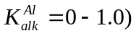, f< 80

Группы | Петрохими-  ческии ряд  нормативно-  минальные  подсистемы -  петрохимические  семейства | Петрографические ряды
Группы |  | минеральные ассоциации  конеч-нои стадии  кристаллизации в гипогидро-  барических условиях -  петрографические семейства |  | набор минералов  гипергидробарических  условии кристаллизации -  составляющие петро-  графических семейств
1 | 2 | 3 |  | 4
I-q | q-ab-an-or-en-fs-  di-lui | Qtz+Pl+Kfs+Opx+Cpx |  | Qtz, PI, Kfs, Срх, Орх, Bt,  Am (равн. 5 фаз)
II-оl | ab-an-or-en-fs-di-  hd-fa-fa | Pl+Kfs+Opx+Cpx+Ol |  | PI, Kfs, Орх, Срх, 01, Bt, Am  (равн. 5 фаз)
III-пе | ab-an-or-di-hd-fo-fa-  ne |  | Pl+Kfs+Cp+Ol+Ne |  | Pl,Kfs,Cpx,01,Ne,Bt,Anl, Am (равн. 5 фаз)
IV-lc | an-or-di-hd-fo-fa-ne-lc |  | Pl^{am} +Kfs+Cpx+Ol+Ne+Lct |  | Pl^{am} ",Kfs,Cpx,01,Ne,Lct', Bt, Am (равн. 6 фаз)
V-gh | an-di-hd-fo-fa-ne-Ic-gh* |  | Pl^{am} +Cpx+Ol+Ne+Lct+Gh |  | Pl^{am} ,Cpx,01,Ne,Lct', Gh, Bt, Am (равн. 6 фаз)
VI-ak | di-hd-fo-fa-ne-lc-gh-ak-Feak |  | Cpx+Ol+Ne+Lc+Mel |  | Cpx,Ol,Ne,Lct',Mel,Bt, Am (равн.5 фаз)
VII-kp | fo-fa-ne-lc-gh-ak-Feak -kp |  | Ol+Ne+Lct+Mel+Kls |  | 01,Ne,Lct',Mel,Kls,Bt, Am (равн. 5 фаз)
VIII-mo | fo-fa-ne-gh-ak-Feak-  kp-mo-kir |  | Ol+Ne+Mel+Kls+Mo |  | OI,Ne,Mel,Kls,Mo,Bt,Am (равн. 5 фаз)
IX-  per- wu | fo-fa-ne-gh-kp-mo-  kir-per-wu |  | Ol+Ne+Gl+Kls+Mo+(Per+Wu) +Ne+Gh+Kls+Mo+ (Per+Wu) |  | 01,Ne,Gh,Kls,Mo,Bt,Am, (Per+Wu) (равн. 6 фаз)
*Приведен вариант, когда an < (di+hd).
Таблица 4.4
Корреляция петрохимических и петрографических семейств
Fe-Mg (Орх-01)-отряда, щелочного ряда Д' (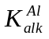 >1, K+Na > Al), f < 80

Группы | Петрохими-  ческий ряд | Петрографические ряды
Группы | нормативно-  минальные  подсистемы -  петрохимиче-  ские семейства | минеральные ассоциации конечной стадии кристаллизации в гипогидро-барических условиях -петрографические семейства | набор минералов гипфгидробарических . условий кристаллизации - составляющие петрографических семейств
I-q | q-ab-or-ac-di-hd-  en-fs | Qtz+№^{b}+Kfs+A-Cpx+Opx | Qtz, Pl^{ab},Kfs,A-Cpx,Opx, Bt, A-Am (равн. 5 фаз)
II-ol | ab-or-ac-di-hd-  en-fs-fo-fa | Pl^{ab}+Kfs+A-Cpx+Opx+Ol | Pl^{ab},Kfs,A-Cpx,Opx,01, Bt, A-Am (равн. 5 фаз)
III-пе | ab-or-ac-di-hd-  fo-fa-ne | Pl^{ab} +Kfs+A-Cpx+01+Ne | Pl^{ab},Kfs,A-Cpx,OI,Ne, Bt, Anl, A-Am (равн. 5 фаз)
IV-lc | or-ac-di-hd-fo-fa-  ne-lc | Kfs+A-Cpx+Ol+Ne+Lct | Kfs,A-Cpx,01,Ne,Lct¹, Bt, A-Am (равн. 5 фаз)
V-gh | - | - | -
VI-ak | ac-di-hd-fo-fa-ne-lc-ak- Feak | A-Cpx+Ol+Ne+Lct+Mel | A-Cpx.Ol.Ne, Lct¹, Mel, Bt, A-Am (равн. 5 фаз)
VII-kp | ns-fo-fa-ne-lc-ak-  Feak -kp-mt | Ol+Ne+Lct+Mel+Kls+Mt | Ol,Mt,Ne,Lct',Mel,Kls, Bt, A-Am (равн. 6 фаз)
VIII-mo | ns-fo-fa-ne-ak-  Feak-kp-mo-kir-mt | Ol+Ne+Mel+Kls+Mo+Mt | Ol,Mt,Ne,Mel,Kls,Mo, Bt, A-Am (равн. 6 фаз)
IX-  per- wu | ns-fo-fa-ne-kp-mo-  kir-per-wu-mt | Ol+Ne+Kls+Mo+(Per+Wu)+Mt | Ol,Mt,Ne,KIs,Mo,(Per+Wu), Bt, A-Am (равн. 6 фаз)

Таблица 4.5
Корреляция петрохимических и петрографических семейств
Fe-Mg (Орх+01)-отряда, щелочного ряда Д" ( >1,К > Al), f < 80

Группы | Петрохими-  ческии ряд  нормативно-  минальные  подсистемы -  петрохимичес-  кие семейства | Петрографические ряды
Группы |  | минеральные ассоциации  конечной стадии кристал-  лизации в гипогидро-  барических условиях -  петрографические семейства | набор минералов  гипергидробарических  условии кристаллизации -  составляющие петро-  графических семейств
I-q | 1) q-or-dsk-ac-di-  hd-en-fs  2) q-or-dsk-dsn-  di-hd-en-fs | Qtz+Kfs+A-Cpx+Opx  Qtz+Kfs+Cpx+Opx | Qtz, Kfs, А-Срх, Орх, Bt, К-  Ат (равн. 4 фазы)
II-ol | 1) or-dsk-ac-di-  hd-fo-fa-en-fs  2) or-dsk-dsn-di-  hd-fo-fa-en-fs | Kfs+A-Cpx+Opx+Ol  Kfs+Cpx+Opx+Ol | Kfs,A-Cpx,Cpx,Opx,Ol,  Bt, К-Аm (равн. 4 фазы)
III-пе | - | - | -
IV-lc | 1) or-dsk-ac-di-  hd-fo-fa-lc  2) or-dsk-dsn-di-  hd-fo-fa-lc | Kfs+A-Cpx+Ol+Lct  Kfs+Cpx+Ol+Lct | Kfs.A-Cpx,Cpx,Ol,Lct¹,  Bt, К-Аm (равн. 4 фазы)
V-gh | - | - | -
VI-ak | dsk-ac-di-hd-fo-  fa-lc-ak-Feak | A-Cpx+Ol+Lct+Mel | A-Cpx,Cpx,Ol,Lct¹, Mel,  Bt, К-Аm (равн. 4 фазы)
VII-kp | dks-ns-fo-fa-lc-  ak-Feak-kp-mt | Ol+Lct+Mel+Kls+Mt | Ol,Lct¹,Mel,Kls,Bt,K-  Аm, Mt (равн. 5 фаз)
VIII-mo | ks-ns-fo-fa-ak-  Feak-kp-mo-kir-  mt | Ol+Mel+Kls+Mo+Mt | Ol, Mel, Kls, Mo, Bt, К-Аm,  Mt (равн. 5 фаз)
IX-  (per-wu) | ks-m-fo-fa-kp-  mo-kir-per-wu-mt | Ol+Kls+Mo+(Per-Wu)+Mt | Ol, Kls, Mo, Bt, К-Аm,  (Per+Wu), Mt (равн. 5 фаз)

Таблица 4.6
Корреляция петрохимических и петрографических семейств
Fe-подотряда (f=80-90), Fe-Mg (Орх+01)-отряда,
ряда нормальной щелочности (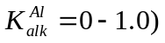

Группы | Петрохими-  ческий ряд  нормативно-  минальные  подсистемы -петрохимиче-  ские семейства |  | Петрографические ряды
Группы |  |  | минеральные ассоциации конечной стадии кристал-  лизации в гипогидро-  барических условиях -  петрографические семейства |  | набор минералов гипергидробарических условий  кристаллизации - составляющие петрографических семейств
1 | 2 |  | 3 |  | 4
I-q | q-ab-an-or-fo-fa-di-hd |  | Qtz+Pl+Kfs+Ol+Cpx |  | Qtz,Pl,Kfs,Ol,Cpx,±Bt, ± Am (равн. 5 фаз)
II-ol | - |  | - |  | -
III-пе |  | ab-an-or-fo-fa-di-hd-ne |  | Pl+Kfs+Ol+Cpx+Ne |  | Pl,Kfs,Ol,Cpx,Ne,Anl, ± Bt, ± Am (равн. 5 фаз)
IV-lc |  | an-or-fo-fa-di-hd-ne-lc |  | Pl^{an}+Kfs+01+Cpx+Ne+ Let |  | Pl^{an} ,Kfs,l,Cpx,Ne, Lct¹,±Bt,±Am (равн. 6 фаз)
V-gh |  | an-fo-fa-di-hd-ne-lc-gh* |  | Pl^{an}+01+Cpx+Ne+Lct+ Gh |  | Pl^{an} ,Ol.Cpx,Ne, Lct^{1,}Gh, ± Bt, ± Am (равн. 6 фаз)
VI-ak |  | fo-fa-di-hd-ne-lc-gh-ak-Feak |  | Ol+Cpx+Ne+Lct+Mel |  | Ol,Cpx,Ne,Lct',Mel, ± Bt, ± Am (равн. 5 фаз)
VII-kp |  | fo-fa-ne-lc-gh-ak-Feak-kp |  | Ol+Ne+Lct+Mel+Kls |  | Ol, Ne, Lct¹, Mel, Kls, ± Bt, ±Am (равн. 5 фаз)
VIII-mo |  | fo-fa-ne-gh-ak-Feak-kp-mo-kir |  | Ol+Ne+Mel+Kls+Mo |  | Ol,Ne,Mel,Kls,Mo ± Bt,± Am (равн. 5 фаз)
IX-  (per-wu) |  | fo-fa-ne-gh-kp-mo-kir-per-wu |  | Ol+Ne+Gh+Mo+Kls+(Per+  Wu) |  | Ol,Ne,Gh,Kls,Mo,±Bt,±Am,(Per+Wu) (равн. 6 фаз)
*Приведен вариант, когда an < (di+hd).
Таблица 4.7
Корреляция петрохимических и петрографических семейств
Fe-подотряда (f=80-90), Fe-Mg (Орх+01)-отряда,
щелочного ряда (>1,0; K+Na>Al)
Группы | Петрохими-  ческий ряд | Петрографические ряды
Группы | нормативно-  минальные  подсистемы -  петрохимиче-  ские семейства | минеральные ассоциации конечной стадии кристаллизации в гипогидроба-рических условиях -петрографические семейства | набор минералов гипер-гидробарических условий кристаллизации - составляющие петрографических  семейств
I-q | q-ab-or-ac-fo-fa-di-hd | Qtz+ Pl^{ab} +Kfs+Ol+A-Cpx | Qtz,Pl^{ab},Kfs,Ol,A-Cpx, ± Bt, ± Am (равн. 5 фаз)
II-ol | - | - | -
III-ne | ab-or-ac-fo-fa-di-hd-ne | Pl^{ab}+Kfs+Ol+A-Cpx+Ne | Pl^{ab} , Kfs, Ol, А-Срх, Ne, Anl, ± Bt,± Am (равн. 5 фаз)
IV-lc | or-ac-fo-fa-di-hd-ne-lc | Kfs+Ol+A-Cpx+Ne+ Let | Kfs,Ol.A-Cpx,cLct¹, ± Bt,± Am (равн. 5 фаз)
V-gh | - | - | -
VI-ak | ac-fo-fa-di-hd-ne-Ic-ak-Feak | Ol+A-Cpx+Ne+Lct+Mel | OI,A-Cpx.Ne.Lct¹,Mel, ± Bt,± Am (равн. 5 фаз)
VII-kp | ns-fo-fa-ne-lc-ak-Feak-kp-mt | Ol+Ne+Mel+Kls+ Lct+Mt | Ol,Ne,Mel,Kls,Lct,±Bt, ± Am, Mt (равн. 6 фаз)
VIII-mo | ns-fo-fa-ne-ak-Fea kp-mo-kir-mt | Ol+Ne+Mel+Kls+Mo+Mt | OI,Mt,Ne,Mel,Kls,Mo, ±Bt, ± Am (равн. 6 фаз)
IX-  (per-wu) | ns-fo-fa-ne-kp-mo-kir-per-wu-mt | Ol+Ne+Kls+Mo+Mt+(Per+  Wu) | Ol,Mt,Ne,Kls,Mo,(Per+ +Wu), ±Bt,±Am(paвн. 6 фаз)

Таблица 4.8
Корреляция петрохимических и петрографических семейств
Fe-подотряда (f=80-90), Fe-Mg (Орх+01)-отряда,
щелочного ряда (>1,0; К>А1)

Группы | Петрохими-  ческий ряд | Петрографические ряды
Группы | нормативно-  минальные  подсистемы -  петрохимичес-  кие семейства | минеральные ассоциации конечной стадии кристаллизации в гипогидро-барических условиях -петрографические семейства | набор минералов гипергидробарических условий кристаллизации -составляющие петрографических семейств
I-q | q-ac-or-dsk-fo-fa-di-hd | Qtz+Kfs+A-Cpx+Ol | Qtz, Kfs, А-Срх, Ol, Bt, ± K-Am (равн. 4 фазы)
Ш-пе | - | - | -
IV-lc | ac-or-dsk-fo-fa-di-hd-lc | Kfs+A-Cpx+Ol+Lct | Kfs,A-Cpx,Ol,Lct¹, Bt, ± K-Am (равн. 4 фазы)
V-gh | - | - | -
VI-ak | ac-dsk-fo-fa-di-hd-lc-ak- Feak | A-Cpx+Ol+Lct+Mel | A-Cpx,Ol,Lct¹,Mel,Bt, ± K-Am (равн. 4 фазы)
VII-kp | ns-ks-fo-fa-lc-ak-Feak-kp-mt | Ol+Lct+Mel+Kls+Mt | Ol, Mt, Let¹, Mel,Kls, Bt,± K-Am (равн. 5 фаз)
VIII-  то | ns-ks-fo-fa-ak-Feak-kp-mo-kir-  mt | Ol+Mel+Kls+Mo+Mt | Ol,Mt,Mel,Kls,Mo, Bt,± K-Am (равн.5 фаз)
IX-  (per-wu) | ns-ks-fo-fa-kp-  mo-kir-per-wu-mt | Ol+Kls+Mo+Mt+ (Per+Wu) | Ol, Mt, Kls, Mo, (Per+Wu),Bt,  ±K-Am (равн. 5 фаз)

Таблица 4.9
Корреляция петрохимических и петрографических семейств
Ca-Fe-подотряда (f=90-100), Fe-Mg (Орх+01)-отряда,
ряда нормальной щелочности (

Группы |  | Петрохимиче-ский ряд | Петрографические ряды
 |  | нормативно-  минальные  подсистемы -  петрохимиче-  ские семейства | минеральные ассоциации конечной стадии кристаллизации в гипогидро-барических условиях -петрографические семейства |  |  | набор минералов гипергидробарических условий кристаллизации -составляющие петрографических семейств
1 |  | 2 | 3 |  |  | 4
I-q |  | q-ab-an-or-fo-fa-wo | Qtz+Pl+Kfs+Ol+Wo |  |  | Qtz, PI, Kfs, Ol, Wo, Grs, Bt, Am (равн. 5 фаз)
II-ol |  | - | - |  |  | -
III-ne |  | ab-an-or-fo-fa-  wo-ne | Pl+Kfs+Ol+Wo+Ne |  |  | Pl,Kfs,Ol,Wo,Ne,Anl, Grs, Bt, Am (равн.5 фаз)
IV-lc |  | an-or-fo-fa-wo-ne-lc | Pl^{an}+Kfs+Ol+Wo+Ne+ Let |  |  | Pl^{an} ,Kfs,Ol,Wo,Ne, Let¹ , Grs, Bt, Am (равн. 6 фаз)
V-gh | an-fo-fa-wo-ne-lc-gh * |  |  | Pl^{an}+Ol+Wo+Ne+Lct+ Gh | Pl^{ab},Ol,Wo,Ne,Lct¹, Gh, Grs, Bt, Am (равн. 6 фаз)
VI-ak | fo-fa-wo-ne-lc-gh-ak-Feak |  |  | Ol+Wo+Ne+Lct+Mel | Ol, Wo, Ne, Let¹, Mel, Grs, Bt, Am (равн. 5 фаз)
VII-kp | fo-fa-ne-lc-gh-ak-Feak-kp |  |  | Ol+Ne+Lct+Mel+Kls | Ol,Ne,Lct> ,Mel,Kls, Bt, Am (равн. 5 фаз)
VIII-mo | fo-fa-ne-gh-ak-Feak-kp-mo-kir |  |  | Ol+Ne+Mel+Kls+Mo | Ol,Ne, Mel,Kls, Mo, Bt, Am (равн. 5 фаз)
IX-  (per-wu) | fo-fa-ne-gh-kp-mo-kir-per-wu |  |  | Ol+Ne+Gh+Kls+Mo+ (Per+Wu) | Ol,Ne,Gh,Kls, Mo, (Per+Wu), Bt, Am (равн. 6 фаз)
Приведен вариант, когда an < wo.

Таблица 4.10
Корреляция петрохимических и петрографических семейств
Ca-Fe-подотряда (f=90-100), Fe-Mg (Орх+01)-отряда,
щелочного ряда (>1,0; Na+K > А1)

Группы | Петрохимиче-  ский ряд  нормативно-  минальные  подсистемы -  петрохимиче-  ские семейства | Петрографические ряды
Группы |  | минеральные ассоциации конечной стадии кристаллизации в гипогидро-барических условиях -петрографические семейства | набор минералов гипергидробарических условий кристаллизации -составляющие петрографических семейств
I-q | q-ab-ac-or-fo-fa-  wo | Qtz+Pl^{ab}+Kf_{s}+Aeg+Ol+Wo | Qtz, Pl^{ab}, Kfs, Aeg, Ol, Wo, Bt, A-Am (равн. 6 фаз)
II-ol | - | - | -
III-ne | ab-ac-or-fo-fa-  wo-ne | Pl^{ab}+Aeg+Kfs+Ol+Wo+ Ne | Pl^{ab},Aeg,Kfs, Ol,Wo, Ne, Anl, Bt, A-Am (равн. 6 фаз)
IV-lc | ac-or-fo-fa-wo-  ne-lc | Aeg+Kfs+Ol+Wo+Ne+ Let | Aeg, Kfs, Ol, Wo, Ne, Let¹, Bt, A-Am (равн. 6 фаз)
V-gh | - | - | -
VI-ak | ac-fo-fa-wo-ne-lc-ak-Feak | Aeg+Ol+Wo+Ne+Lct+ Mel | Aeg, Ol, Wo, Ne, Let¹, Mel, Bt, A-Am (равн. 6 фаз)
VII-kp | ns-fo-fa-ne-lc-ak-  Feak-kp-mt | Ol+Ne+Lct+Mel+ Kls+Mt | Ol,Mt,Ne, Let¹, Mel, Kls, Bt, A-Am (равн. 6 фаз)
VIII-  mo | ns-fo-fa-ne-ak-Feak-kp-mo-kir-mt | Ol+Ne+Mel+Kls+Mo+Mt | Ol, Ne, Mel, Kls, Mo, Bt, A-Am, Mt (равн. 6 фаз)
IX-  (per-wu) | ns-fo-fa-ne-kp-mo-kir-per-wu-mt | Ol+Ne+Kls+Mo+Mt+(Per+  Wu) | Ol,Mt,Ne,Kls, Mo, (Per+Wu), Bt, A-Am (равн. 6 фаз)

Таблица 4.11
Корреляция петрохимических и петрографических семейств
Ca-Fe-подотряда (f=90-100), Fe-Mg (Орх+01)-отряда,
щелочного ряда (>1,0; К > А1)

Группы | Петрохимиче-  ский ряд  нормативно-  минальные  подсистемы -  петрохимиче-  ские семейства | Петрографические ряды
Группы |  | минеральные ассоциации конечной стадии кристаллизации в гипогидро-барических условиях -петрографические семейства | набор минералов гипергидробарических условий кристаллизации -составляющие петрографических семейств
I-q | q-ac-or-dsk-fo-  fa-wo | Qtz+Aeg+Kfs+Ol+Wo | Qtz,Aeg,Kfs,Ol,Wo, Bt, К-Am (равн. 5 фаз)
II-ol | - | - | -
III-ne | - | - | -
IV-lc | ac-or-kds-fo-fa-  wo-lc | Aeg+Kfs+Ol+Wo+Lct | Aeg,Kfs, Ol, Wo, Lct¹, Bt, К-Am (равн. 5 фаз)
V-gh | - | - | -
VI-ak | ac-dsk-fo-fa-wo-lc-ak-Feak | Aeg+Ol+Wo+Lct+Mel | Aeg,Ol,Wo,Lct', Mel, Bt, K-Am (равн. 5 фаз)
VII-kp | ns-dsk-fo-fa-lc-  ak-Feak-kp-mt | Ol+Lct+Mel+ Kls+Mt | Ol, Mt.Lct', Mel,KlsBt, K-Am (равн. 5 фаз)
VIII-  mo | ns-ks-fo-fa-ak-  Feak-kp-mo-kir-  mt | Ol+Mel+Kls+Mo+Mt | Ol,Mt,Mel,Kls, Mo,Bt, K-Am (равн. 5 фаз)
IX-  (per-wu) | ns-ks-fo-fa-kp-  mo-kir-per-wu-  mt | Ol+Kls+Mo+Mt+ (Per+Wu) | Ol,Kls,Mo,(Per+Wu),Bt, K-Am, Mt (равн. 5 фаз)
Таблица 4.12
Корреляция петрохимических и петрографических семейств
Са-(Wo+Ln)-отряда, ряда В - нормальной щелочности (, f < 90

Группы | Петрохимиче-  скии ряд  нормативно-  минальные  подсистемы -  петрохимиче-  ские семейства |  | Петрографические ряды
Группы |  |  | минеральные ассоциации  конечной стадии кристал-  лизации в гипогидро-  барических условиях -  петрографические семейства |  | набор минералов  гипергидробарических  условии кристаллизации -  составляющие петро-  графических семейств
1 | 2 |  | 3 |  | 4
I-q | q-ab-an-or-di-  hd-wo |  | Qtz+Pl+Kfs+Cpx+Wo_{ss} |  | Qtz,Pl,Kfs,Cpx,Wo_{ss},Gr  (равн. 5 фаз)
II-ne | ab-an-or-di-hd-  wo-ne |  | Pl+Kfs+Cpx+Wo_{ss}+Ne |  | Pl,Kfs,Cpx,Wo_{ss},Ne,Gi-  (равн. 5 фаз)
III-lc | an-or-di-hd-wo-  ne-lc |  | Pl^{an}+Kfs+Cpx+Wo_{ss}+Ne+  Let |  | Pl^{an} , Kfs, Срх, Wo_{ss}, Ne,  Let¹ , Gr (равн. 6 фаз)
IV-gh | an-di-hd-wo-ne-  lc-gh* |  | Pl^{an} +Cpx+ Wo_{ss} +Ne+Lct+ Gh |  | Pl^{an}, Срх, Wo, Ne, Let¹,  Gh, Gr (равн.6 фаз)
V-ak |  | 1) di-hd-wo-ne-  lc-gh-ak-  Feak;  2) di-hd-ne-lc-  gh-ak-Feak-fo-fa |  | 1) Cpx+Wo+Ne+Lct+Mel  2) Cpx+Mel+Ne+Lct+Ol |  | l)Cpx,Wo,Ne, Lct¹,  Mel, Gr (равн. 5 фаз)  2)Cpx,Mel,Ne,Lct¹,01,  Gr, Bt,Am (равн. 5 фаз)
VI-kp |  | 1) wo-ne-lc-gh-  ak-Feak-kp  2) ne-lc-kp-gh-  ak-Feak-fo-fa |  | 1) Wo+Ne+Lct+Mel+Kls  2) Kls+Ne+Lct+Mel+Ol |  | l)Wo,Ne, Lct,Mel,Kls,  Gr, (равн. 5 фаз)  2)Kls,Ne,Lct,Mel,01,  Gr, Bt, Am (равн. 5 фаз)
VII-cs |  | 1) wo-ne-gh-  ak-Feak-kp-cs  3) ne-gh-ak-  Feak-fo-fa-  kp-mo-kir |  | l)Wo+Ne+Mel+Kls+Ran  2) Ne+Mel+Kls+Ran+Ln  3) Ne+Mel+Ol+Kls+Mo |  | l)Wo,Ne, Mel,Kls,Ran,  Gr (равн. 5 фаз)  2)Ne, Mel,Kls, Ran,Ln,  Gr (равн. 5 фаз)  3) Ne, Mo, Mel, 01, Kls,  Bt,Am, Gr (равн. 5 фаз)
VIII-  mo |  | ne-gh-ak-Feak-  kp-cs-mo-kir |  | 1) Ne+Mel+Kls+Ln+Mer  2) Ne+Mel+Kls+Mer+Mo |  | l)Ne, Mel, Kls, Ln, Меl,  Gr (равн. 5 фаз) 2) Ne, Mel, Kls, Mer, Mo, Gr,Bt,Am (равн. 5 фаз)
IX-  (per-wu) |  | ne-gh-kp-cs-  mo-kir-per-wu |  | l)Ne+Kls+Ln+Mer+  (Per+Wu)  2) Ne+Kls+Mer+Mo+  (Per+Wu) |  | l)Ne,Kls,Ln,Mer, (Per  +Wu), Gr (равн. 5 фаз)  2) Ne, Kls, Mer, Mo, (Per  +Wu), Gr, Bt, Am (равн. 5 фаз)
*Приведен вариант, когда an < wo.
Таблица 4.13
Корреляция петрохимических и петрографических семейств
Са(Wo+Ln)-отряда, щелочного ряда Д' (>1,0; K+Na > Al), f <90)

Группы |  | Петрохимиче-ский ряд  нормативно-  минальные  подсистемы -  петрохимиче-  ские семейства | Петрографические ряды
 |  |  | минеральные ассоциации конечной стадии кристаллизации в гипогидро-барических условиях -петрографические семейства | набор минералов гипергидробарических условий кристаллизации -составляющие петрографических семейств
1 |  | 2 | 3 | 4
I-q |  | q-ab-or-ac-di-  hd-wo-mt | Qtz+Ab+Kfs+A-Cpx+ Wo+Mt | Qtz,Ab, Kfs, А-Срх, Wo, Adr, Mt (равн. 6 фаз)
II-ne |  | ab-or-ac-di-hd-  wo-ne-mt | Ab+Kfs+A-Cpx+Wo+  Ne+Mt | Ab, Kfs, A-Cpx, Wo, Ne, Anl, Adr, Mt (равн. 6 фаз)
III-lc |  | or-ac-di-hd-wo-ne-lc-mt | Kfs+A-Cpx+Wo+Ne+ Lct+Mt | Kfs,A-Cpx,Wo,Ne,Lct¹, Adr,Mt (равн. 6 фаз)
IV-gh |  | - | - | -
V-ak | 1) ac-di-hd-wo-  ne-lc-ak-Feak-  mt;  2) ac-di-hd-ne-  Ic-ak-Feak-fo-fa-mt |  | 1)A-Cpx+Wo+Ne+Lct+Mel+Mt;  2)A-Cpx+Ne+Lct+Mel+Ol+  Mt | 1)А-Срх,Wo,Nе,Lсt¹,Мt,  Mel,Ol,Adr (равн.6 фаз)  2)A-Cpx,Ne,Lct^{l},Mel, Ol,  Bt,Am,Mt (равн. 6 фаз)
VI-kp | 1) ns-wo-ne-lc-  ak-Feak-kp-mt;  2) ns-ne-lc-ak-  Feak-fo-fa-kp-  mt |  | l)Wo+Ne+Lct+Mel+Kls+Mt;  2) Ne+Lct+Mel+Ol+Kls+ Mt | 1)WcNe.Lct'.Mel,  Kls,Adr,Mt (равн.6 фаз)  2) Kb, Ne, Lct' , Mel, 01,  Bt,Am (равн. 6 фаз)
VII-sc | 1) ns-wo-ne-ak-  Feak-kp-cs-mt;  2) ns-ne-ak-  Feak-fo-fa-  kp-mo-kir-mt |  | 1) Wo+Ne+Mel+Kls+Ran+  Mt;  2) Ne+Mel+Kls+Ran+Ln+  Mt;  3) Ne+Mel+Ol+Kls+Mo +Mt | 1) Wo,Ne,Mel,Kls,Ran,  Adr, Mt (равн. 6 фаз)  2)Ne,Mel,Kls,Ran,Ln,  Adr, Mt (равн. 6 фаз)  3)Ne, Mel,Ol,Kls,Mo,Bt,  A-Am (равн. 6 фаз)
VIII-  то | ns-ne-ak-Feak-  kp-cs-mo-kir-  mt |  | 1) Ne+Mel+Kls+Ln+Mer+  Mt;  2) Ne+Mel+Kls+Mer+Mo+  Mt | l)Ne,Mel,Kls,Ln,Mer,Adr, Mt (равн. 6 фаз)  2)Ne, Mel.Mer, Mo, Kls,  Adr, Mt (равн. 6 фаз)
IX-  (per-wu) | ns-ne-kp-mo-kir-cs-per-wu-mt |  | 1) Ne+Kls+Ln+Mer+(Per+  Wu)+Mt;  2) Ne+Kls+Mer+Mo+(Per+  Wu)+Mt | l)Ne,Kls,Ln, Mer, (Per  +Wu), Adr, Mt(равн. 6 фаз);  2) Ne, Kls, Mer, Mo, (Per +Wu), Adr, Mt (равн. 6 фаз)

Таблица 4.14
Корреляция петрохимических и петрографических семейств
Са(Wo+Ln)-отряда, щелочного ряда Д" (>1,0; К > Al), f <90)

Группы | Петрохимиче-ский ряд |  | Петрографические ряды
Группы | нормативно-  минальные  подсистемы -  петрохимиче-  ские семейства |  | минеральные ассоциации конечной стадии кристаллизации в гипогидро-барических условиях -петрографические семейства |  | набор минералов гипергидробарических условий кристаллизации -составляющие петрографических семейств
1 | 2 |  | 3 |  | 4
I-q | q-or-dsk-ac-di-hd-wo-mt |  | Qtz+Kfs+A-Cpx+Wo+Mt |  | Qtz, Kfs, А-Срх, Adr, Wo, Mt (равн. 5 фаз)
II-ne | - |  | - |  | -
III-lc | or-dsk-ac-di-hd-wo-lc-mt |  | Kfs+A-Cpx+Wo+Lct+Mt |  | Kfs,A-Cpx,Wo,Lct¹, Mt, Adr (равн. 5 фаз)
V-ak |  | 1) dsk-ac-di-  hd-wo-lc-ak-  Feak-mt;  2) ac-dsk-lc-di-  hd-ak-Feak-  fo-fa-mt |  | l)A-Cpx+Wo+Lct+Mel+Mt;  2) A-Cpx+Lct+Mel+ Ol+Mt |  | l)A-Cpx,Wo,Lct¹, Mel,  Mt, Adr (равн. 5 фаз);  2) A-Cpx, Let, Mel, Bt,  Ol,Mt,A-Am (равн.5 фаз)
VI-kp |  | 1) dsk-m-wo-lc-  ak-Feak-kp-  mt;  2) dsk-ns-ak-  Feak-lc-fo-fa-  kp-mt |  | l)Wo+Lct+Mel+Kls+Mt;  2) Mel+Lct+01+Kls+Mt |  | l)Wo,Lct¹,Mel,Kls,Mt,Adr  (равн. 5 фаз);  2)Mel,Lct^{l},Ol,Kls,A-Am,  Bt, Mt (равн. 5 фаз)
VII-cs |  | 1) ks-ns-wo-ak-  Feak-kp-cs-  mt;  2) ks-ns-ak-  Feak-fo-fa-kp-  mo-kir-mt |  | 1) Wo+Mel+Kls+Ran+Mt;  2) Mel+Kls+Ran+Ln+Mt;  3) Mel+01+Kls+Mo+Mt |  | l)Wo,Mel,Kls,Ran,Adr,  Mt (равн. 5 фаз);  2)Mel,Kls,Ran,Ln,Adr,  Mt(paвн. 5 фаз);  3)Mel,OI,Kls,Mo,Bt, A-  Am, Mt (равн. 5 фаз)
VIII-  mo |  | ks-ns-ak-Feak-  kp-cs-mo-kir-mt |  | 1) Mel+Kls+Ln+ Mer+Mt;  2) Mel+Kls+Mer+ Mo+Mt |  | l)Mel,Kls,Ln,Mer,Adr,  Mt (равн. 5 фаз); 2)Mel,Kls,Mer,Mo,Adr, Mt (равн. 5 фаз)
IX-  (per-wu) |  | ks-ns-kp-mo-kir-  cs-per-wu-mt |  | l)Kls+Mo+Ln+(Per+Wu)+ Mt;  2)Kls+Mo+Mer+(Per+Wu)+  Mt |  | l)Kls,Mo,Ln,(Per+Wu),  Adr,Mt (равн. 5 фаз);  2) Kls, Mo, Mer,(Per+Wu), Adr, Mt (равн. 5 фаз)

Таблица 4.15
Корреляция петрохимических и петрографических семейств
Ca-Fe-подотряда (f=90-100), Са(Wo+Ln)-отряда, ряда В,
нормальной щелочности (

Группы | Петрохимиче-ский ряд  нормативно-  минальные  подсистемы -  петрохимиче-  ские семейства | Петрографические ряды
Группы |  | минеральные ассоциации конечной стадии кристаллизации в гипогидро-барических условиях -петрографические семейства | набор минералов гипергидробарических условий кристаллизации -составляющие петрографических семейств
1 | 2 | 3 | 4
I-q | q-ab-an-or-fo-fa-wo | Qtz+Pl+Kfs+Ol+Wo | Qtz,Pl,Kfs,01,Wo,Gr, ±Bt, ±Ат(равн.5фаз)
II-ne | ab-an-or-fo-fa-wo-ne | Pl+Kfs+Ol+Wo+Ne | Pl,Kfs,Ol,Wo,Ne,Gr,Anl₎ ±Bt, ±Ат (равн. 5 фаз)
III-lc | an-or-fo-fa-wo-ne-lc | Pl^{an} +Kfs+Ol+Wo+Ne+Let | Pl^{an},Kfs,01,Wo,Ne,Lct¹, Gr, ±Bt, ±Ат (равн. 6 фаз)
IV-gh | an-fo-fa-wo-ne-Ic-gh*' | Pl^{an}+Ol+Wo+Ne+Lct+ Mel | Pl^{an} ,Ol,Wo,Ne,Lсt¹, Mel,  Gr, ±Bt, ±Am (равн. 6 фаз)
Окончание таблицы 4.15

1 | 2 | 3 | 4
V-ak | fo-fa-wo-ne-lc-gh-ak-Feak | Ol+Wo+Ne+Lct+Mel | Ol,Wo,Ne,Lct¹, Mel,Gr, ±Bt, ±Am (равн. 5 фаз)
VI-kp | 1)wo-ne-lc-gh-  ak-Feak-kp;  2)fo-fa-ne-lc-gh-  ak-Feak-kp | 1)Wo+Ne+Lct+Mel+Kls;  2)Ol+Ne+Lct+Mel+Kp | l)Wo,Ne,Lct', Mel,Kls,  Gr (равн. 5 фаз);  2)Ol,Ne, Lct¹,Mel,Kls,  Gr, ±Bt, ±Am (равн. 5 фаз)
VII-cs | 1)wo-ne-gh-ak-  Feak-kp-cs;  2)fo-fa-ne-gh-ak-Feak-kp-mo-kir | 1)Wo+Ne+Mel+Kls+Ran;  2)Ne+Mel+Kls+ Ran+Ln;  3)Ol+Ne+Mel+Kls+Mo | l)Wo,Ne,Mel,Kls,Ran,  Gr (равн. 5 фаз) 2)Ne,Mel,Kls,Ran,Ln,Gr  (равн. 5 фаз) 3)Ol,Ne,Mel,Kls,Mo,  Gr, +Bt, +Am (равн. 5 фаз)
VIII-  mo | ne-gh-ak-Feak-kp-cs-mo-kir | Ne+Mel+Kls+Ln+Mo | Ne,Mel,Kls,Ln,Mo,Gr (равн. 5 фаз)
IX-  (per-wu) | ne-gh-kp-cs-mo-kir-per-wu | Ne+Gh+Kls+Ln+Mo+ (Per+Wu) | Ne,Gh,Kls,Ln,Mo,Gr, (Per+Wu) (равн. 6 фаз)
*Приведен вариант, когда an < wo.
Таблица 4.16
Корреляция петрохимических и петрографических семейств
Ca-Fe-подотряда (f=90-100), щелочного ряда Д' (>1,0; K+Na > А1)

Группы | Петрохимиче-ский ряд |  |  | Петрографические ряды
 | нормативно-  минальные  подсистемы -  петрохимиче-  ские семейства |  |  | минеральные ассоциации конечной стадии кристаллизации в гипогидро-барических условиях -петрографические семейства |  |  | набор минералов гипергидробарических условий кристаллизации -составляющие петрографических семейств
1 | 2 |  |  | 3 |  |  | 4
I-q | q-ab-ac-or-fo-fa-wo |  |  | Qtz+Pl^{ab}+Kfs+Aeg+Ol+ Wo |  |  | Qtz, Pl^{ab}, Kfs, Aeg, Ol, ±Bt, Wo, ±A-Am (равн. 6 фаз)
II-ne | ab-ac-or-fo-fa-wo-ne |  |  | Pl^{ab} +Kfs+Aeg+Ol+Wo+Ne |  |  | Pl^{ab},Kfs,Aeg,Ol,Wo,Ne, Bt,A-Am, Anl (равн. 6 фаз)
III-lc | ac-or-fo-fa-wo-ne-lc |  |  | Aeg+Kfs+Ol+Wo+Ne+ Let |  |  | Aeg, Kfs, Ol, Wo, Ne, Lct¹, ±Bt, ±A-Am (равн. 6 фаз)
IV-gh | - |  |  | - |  |  | -
V-ak | ac-fo-fa-wo-ne-lc-ak-Feak |  |  | Aeg+Ol+Wo+Ne+Lct+ Mel |  |  | Aeg, Ol, Wo, Ne, Lct (Kfs+Kls), Mel, Adr (равн. 6 фаз)
VI-kp |  | 1)ns-wo-ne-lc-  ak-Feak-kp-  mt;  2)ns-fo-fa-ne-lc-  ak-Feak-kp-mt |  |  | 1)Wo+Ne+Lct+Mel+Kls+  +Mt;  2)Ol+Ne+Lct+Mel+Kls+Mt |  |  | l)Wo,Ne,Lct¹, Mel.Kls,  Mt (равн.6 фаз);  2) Ol, Ne, Lct¹, Mel.Kls,  ±Bt, ±A-Am (равн.6 фаз)
VII-cs |  |  | 1)ns-wo-ne-ak-  Feak-kp-cs-mt;  2)wo-ns-fo-fa-  ne-ak-Feak-kp-  mo-kir-mt |  |  | 1)Wo+Ne+Mel+Kls+Ran+  Mt;  2)Ne+Mel+Kls+Ran+Ln+Mt  1)Ol+Ne+Mel+Kls+Mo+Mt |  |  | 1)Wo, Ne, Mel, Kls, Ran,Mt (равн.6 фаз);  2)Ne, Mel, Kls, Ran, Ln,Mt (равн. 6 фаз);  3)Ol, Ne, Mel, Kls, Mo, ±Bt, ±A-Am, Mt (равн.6 фаз)
VIII-то |  |  | ne-gh-ak-Feak-kp-cs-mo-kir-mt |  |  | Ne+Mel+Kls+Ln+Mo+Mt |  |  | Ne, Mt, Mel, Kls, Ln, Mo (равн.6 фаз)
IX-  (per-wu) |  |  | ne-gh-kp-cs-mo-  kir-per-wu-mt |  |  | Ne+Kls+Mo+Ln+Mt+ (Per +Wu) |  |  | Ne, Kls, Mo, Ln, Mt, (Per+Wu) (равн. 6 фаз)

Таблица 4.17
Корреляция петрохимических и петрографических семейств
Ca-Fe-подотряда (f=90-100), Са(Wo+Ln)-отряда,
щелочного ряда Д" (>1,0; К > А1)

Группы | Петрохимиче-ский ряд  нормативно-  минальные  подсистемы -  петрохимиче-  ские семейства | Петрографические ряды
Группы |  | минеральные ассоциации конечной стадии кристаллизации в гипогидро-барическ-их условиях -петрографические семейства | набор минералов гипергидробаричес-  ких условий кристаллизации -составляющие петрографических семейств
I-q | q-or-dsk-ac-fo-fa-wo | Qtz+Kfs+Aeg+Ol+Wo | Qtz,Kfs,Aeg,Ol,Wo, ±Bt, ±K-Am (равн. 5 фаз)
II-ne | - | - | -
III-lc | or-dsk-ac-fo-fa-wo-lc | Kfs+Aeg+01+Wo+Lct | Kfs,Aeg,Ol,Wo,Lct', ± Bt, ±K-Am (равн. 5 фаз)
IV-gh | - | - | -
V-ak | dsk-ac-fo-fa-wo-lc-ak-Feak | Aeg+Ol+Wo+Lct+Mel | Aeg, Ol, Wo, Lct¹, Mel, ±Bt, ±K-Am (равн. 5 фаз)
Vl-kp | l)dsk-ns-wo-lc-ak-Feak-kp-mt; 2)dsk-ns-fo-fa-lc-ak-  Feak-kp-mt | 1)Wo+Lct+Mel+ Kls+ Mt  2)Ol+Lct+Mel+Kls+Mt | l)Mt,Wo,Lct¹, Mel, Kls (равн. 5 фаз);  2)Ol,Mt, Lct¹, Mel, Kls, ±Bt,±K-Am (равн. 5 фаз)
VII-cs | 1)ks-ns-wo-ak-Feak-kp-cs-mt;  2)ks-ns-fo-fa-ak-Feak-kp-mo-kir-mt | 1)Wo+Mel+KIs+ Ran+Mt;  2)Mel+Kls+Ran+ Ln+Mt;  3)Ol+Mel+Kls+Mo+Mt | l)Mt,Wo,Mel,Kls, Ran (равн. 5 фаз);  2) Mt, Mel, Kls, Ran, Ln (равн. 5 фаз);  3)Ol, Mt, Mel, Kls, Mo, ±Bt, ±K-Am (равн.5 фаз)
VIII-  mo | ks-ns-ak-Feak-kp-cs-mo-kir-mt | Mel+Kls+Ln+Mo+Mt | Mel, Kls,Ln, Mo, Mt (равн. 5 фаз)
IX-  (per-wu) | ks-ns-kp-cs-mo-kir-per-wu -mt | Kls+Ln+Mo+Mt+ (Per+Wu) | Kls, Mt. Ln, Mo, (Per+Wu), (равн.5 фаз)

ПРИЛОЖЕНИЕ IVа:
Рисунки 4.7-4.54 – классификационные диаграммы,
до уровня петрохимических родов, к разделу 4.2.2 (масс.%).
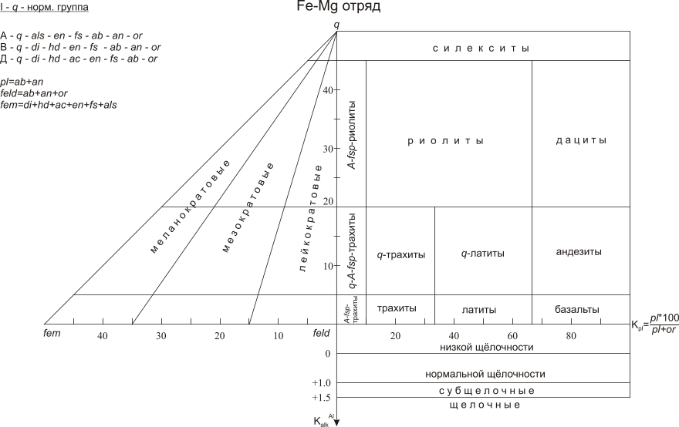
Рис. 4.7. Классификационная диаграмма уровня родов и индивидов для кварцнормативных вулканических пород Fe-Mg-отряда.

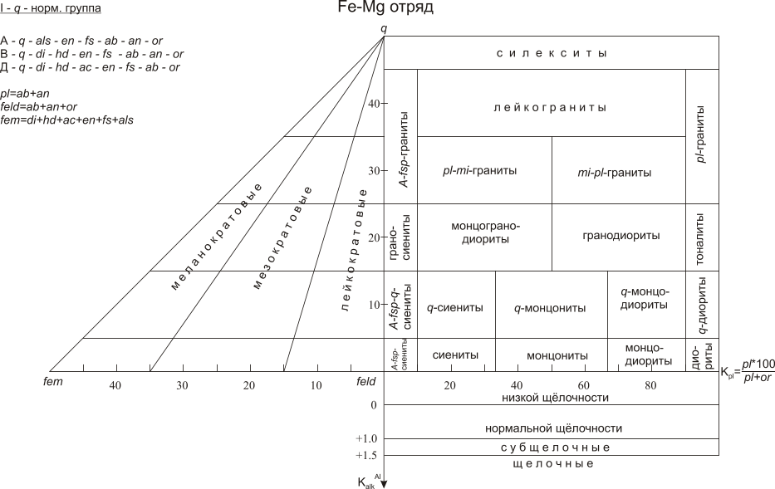
Рис. 4.8. Классификационная диаграмма уровня родов и индивидов для кварцнормативных “плутонических” (гипо- и гипергидробарических) пород Fe-Mg-отряда.
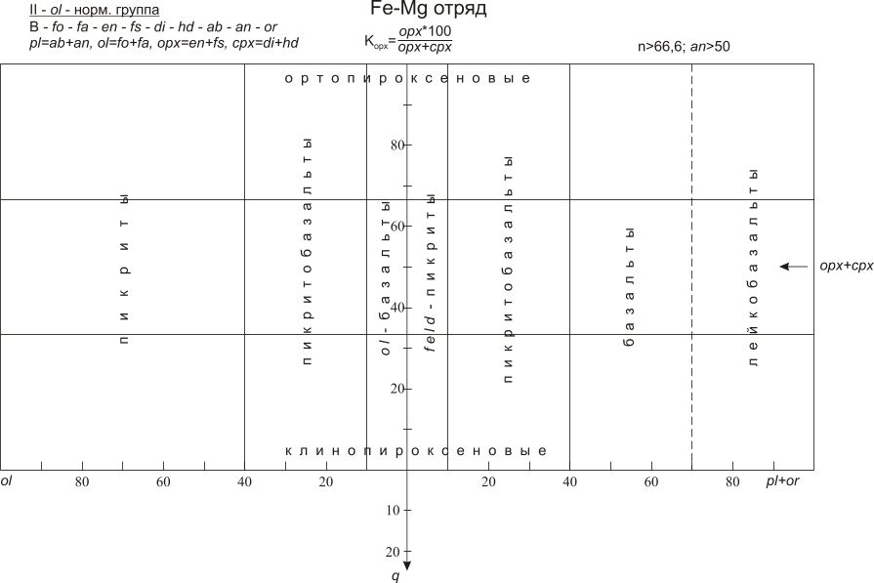
Рис. 4.9. Классификационная диаграмма уровня родов и индивидов для оливиннормативных вулканических пород (n>66,6; an>50) Fe-Mg-отряда.

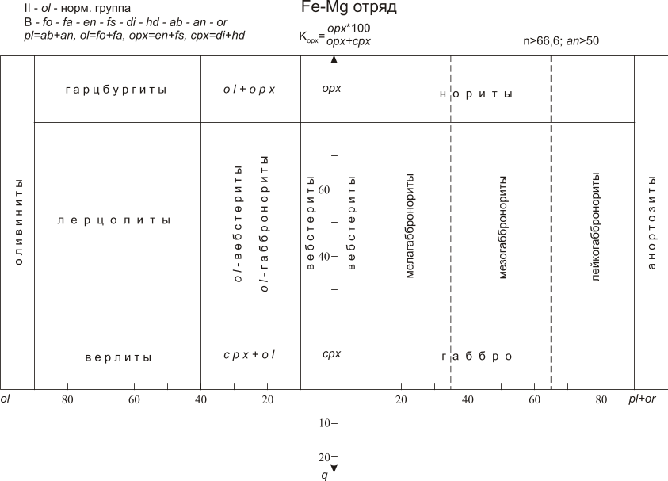
Рис. 4.10. Классификационная диаграмма уровня родов и индивидов для оливиннормативных “плутонических” (гипо- и гипергидробарических) пород (n>66,6; an>50) Fe-Mg-отряда.

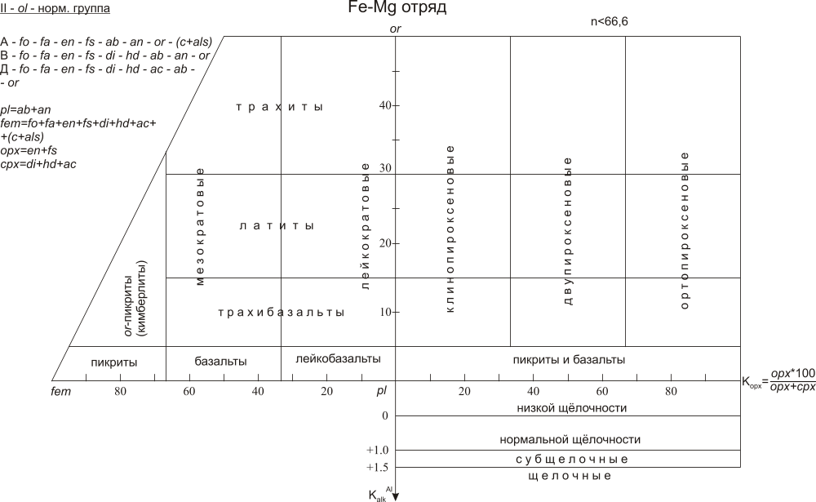
Рис. 4.11. Классификационная диаграмма уровня родов и индивидов для оливиннормативных вулканических пород (n<66,6) Fe-Mg-отряда.

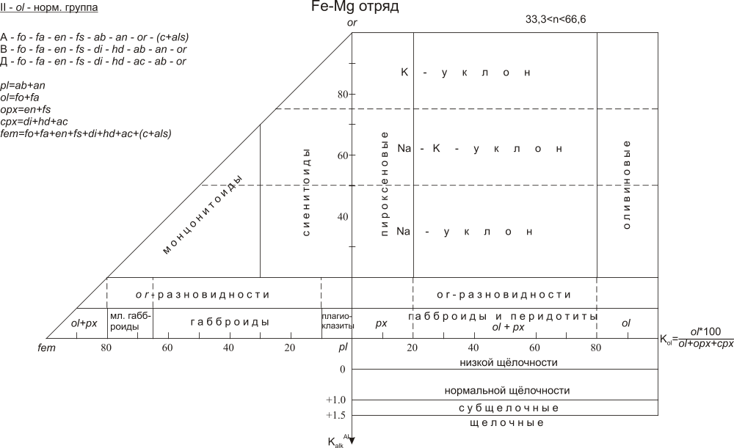
Рис. 4.12. Классификационная диаграмма уровня родов и индивидов для оливиннормативных “плутонических” пород (33,3<n<66,6) Fe-Mg-отряда.

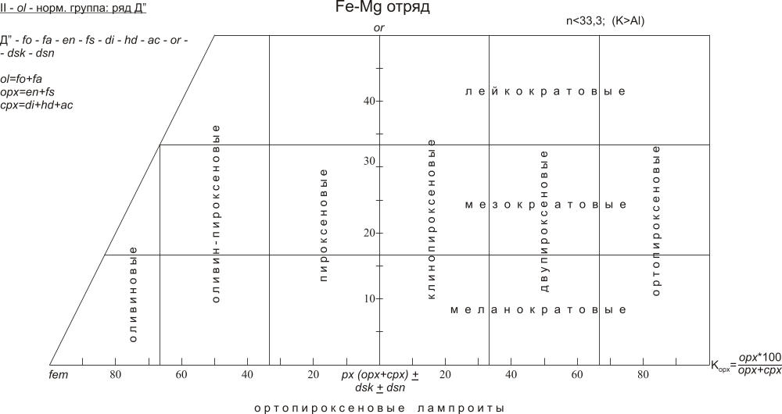
Рис. 4.13. Классификационная диаграмма уровня родов и индивидов для оливиннормативных гипогидробарических пород (n<33,3; K>Al) (ортопироксеновые лампроиты) Fe-Mg-отряда.

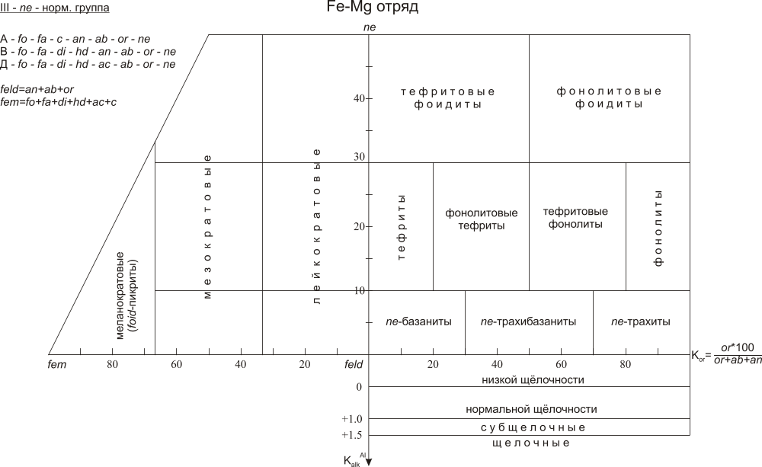
Рис. 4.14. Классификационная диаграмма уровня родов и индивидов для нефелиннормативных вулканических пород натрового уклона Fe-Mg-отряда.

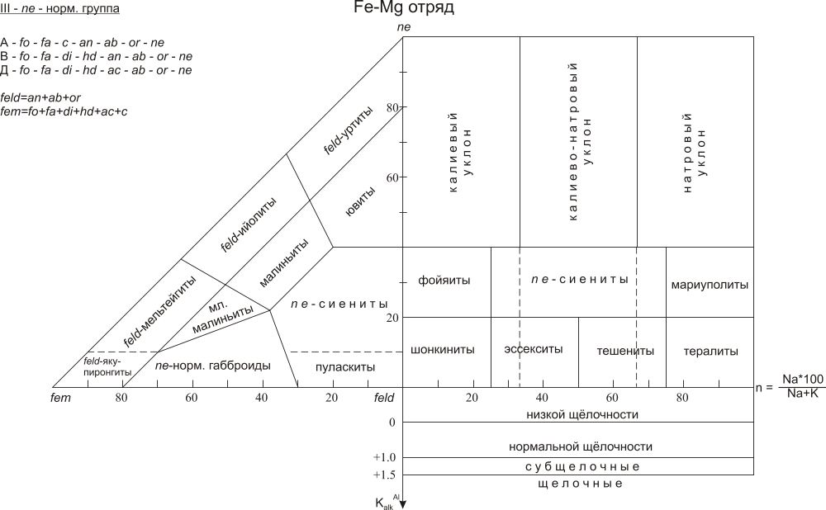
Рис. 4.15. Классификационная диаграмма уровня родов и индивидов для нефелиннормативных “плутонических” пород Fe-Mg-отряда с использованием данных (Елисеев, 1957).

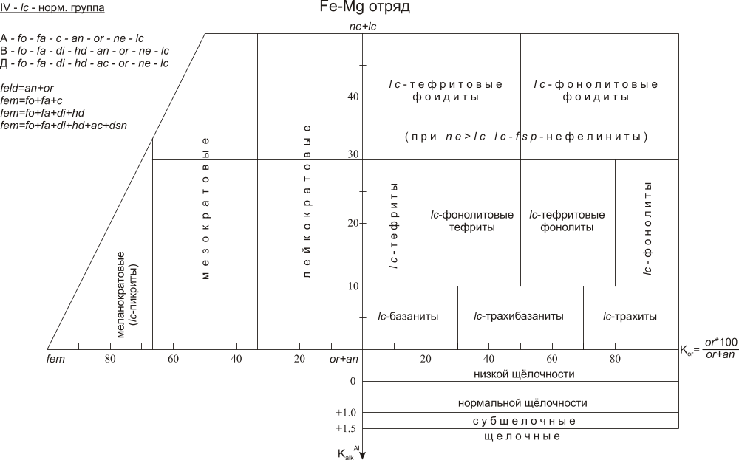
Рис. 4.16. Классификационная диаграмма уровня родов и индивидов для лейцитнормативных вулканических пород Fe-Mg-отряда.

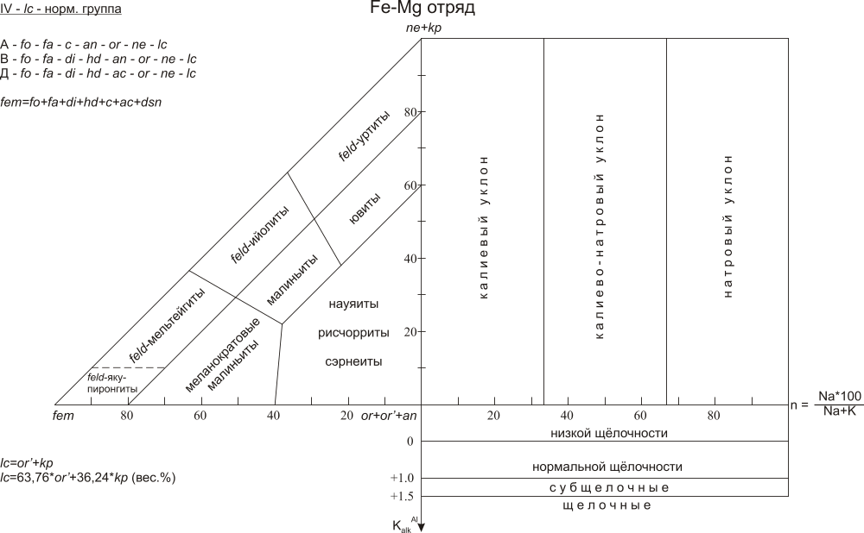
Рис. 4.17. Классификационная диаграмма уровня родов и индивидов для лейцитнормативных “плутонических” пород Fe-Mg-отряда.

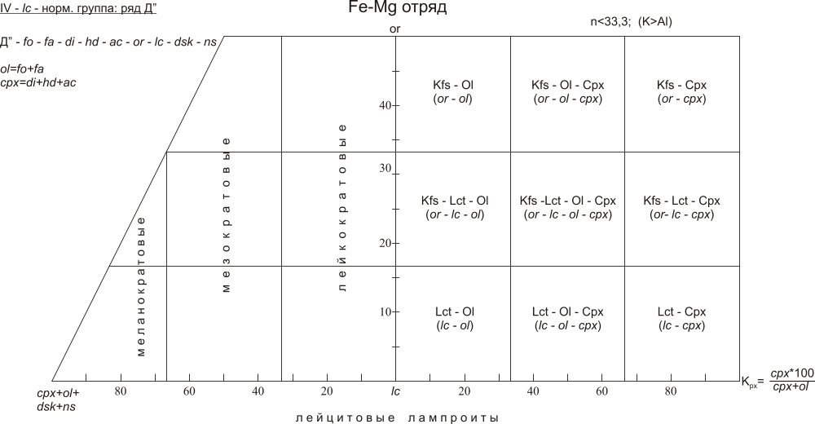

Рис. 4.18. Классификационная диаграмма уровня родов и индивидов для лейцитнормативных вулканических и гипогидробарических пород (n<33,3; K>Al) (лейцитовые лампроиты) Fe-Mg-отряда.
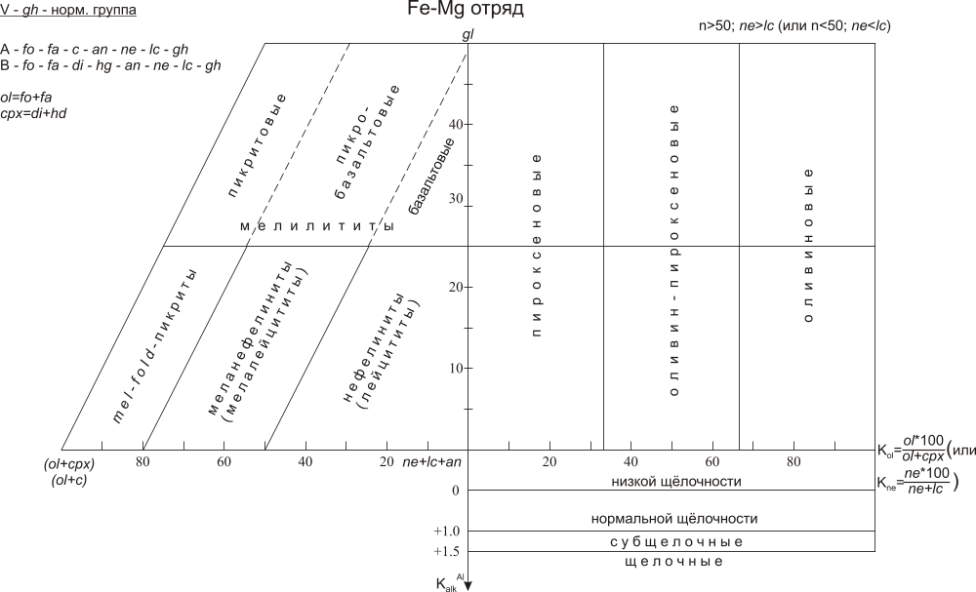
Рис. 4.19. Классификационная диаграмма уровня родов и индивидов для геленитнормативных вулканических пород Fe-Mg-отряда.

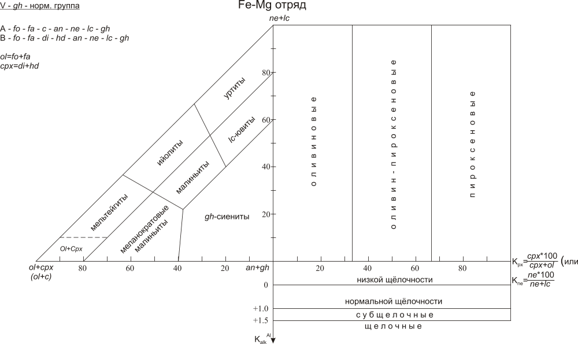
Рис. 4.20. Классификационная диаграмма уровня родов и индивидов для геленитнормативных “плутонических” пород Fe-Mg-отряда.
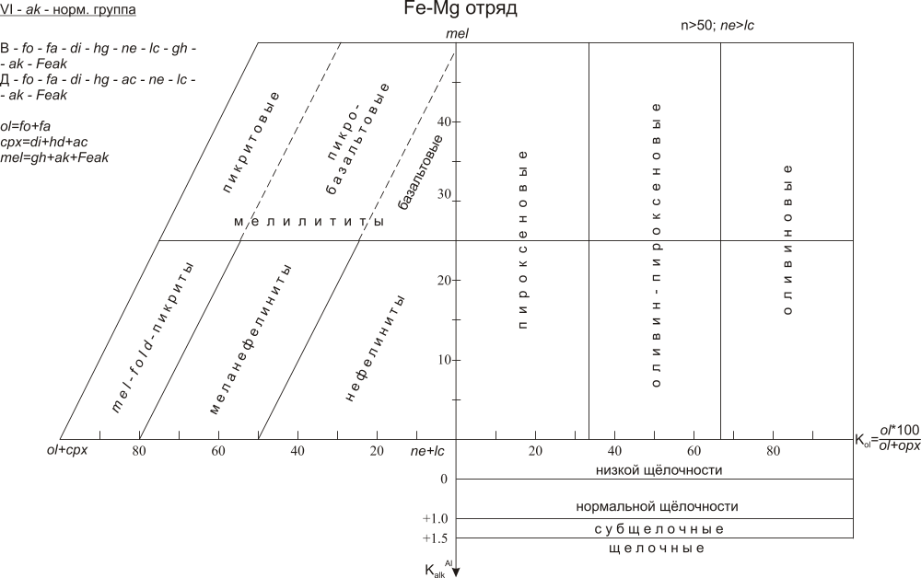

Рис. 4.21. Классификационная диаграмма уровня родов и индивидов для акерманитнормативных вулканических пород (n>50, ne>lc) Fe-Mg-отряда.

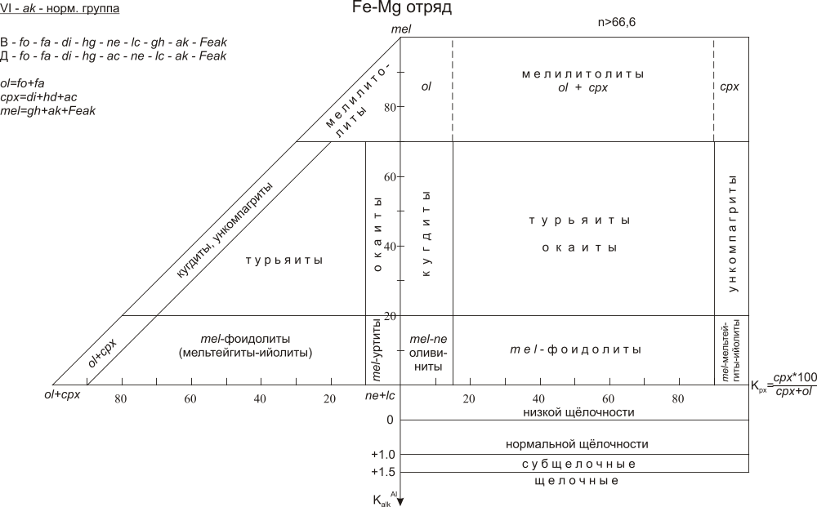
Рис. 4.22. Классификационная диаграмма уровня родов и индивидов для акерманитнормативных “плутонических” пород (n>66,6) Fe-Mg-отряда.
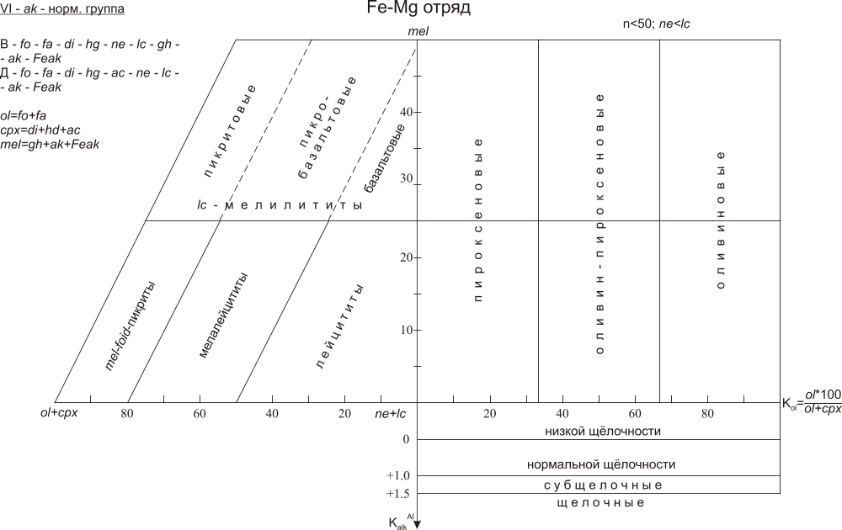
Рис. 4.23. Классификационная диаграмма уровня родов и индивидов для акерманитнормативных вулканических пород (n<50, ne<lc) Fe-Mg-отряда.

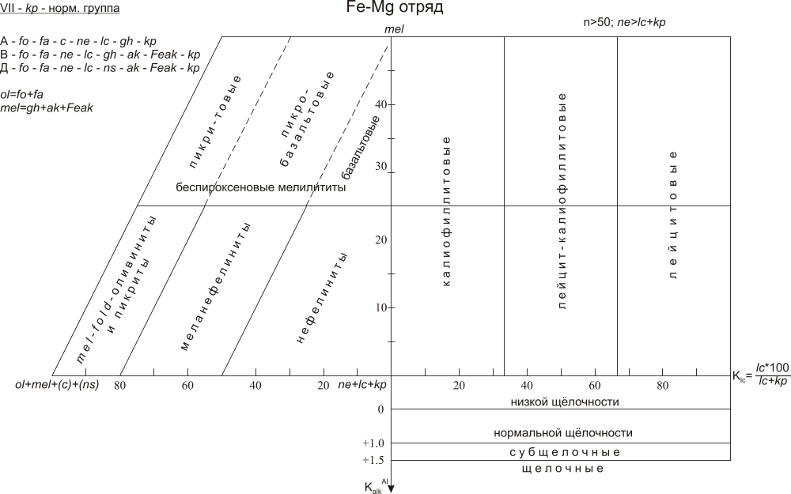
Рис. 4.24. Классификационная диаграмма уровня родов и индивидов для калиофиллитнормативных вулканических пород (n>50, ne>lc+kp) Fe-Mg-отряда.
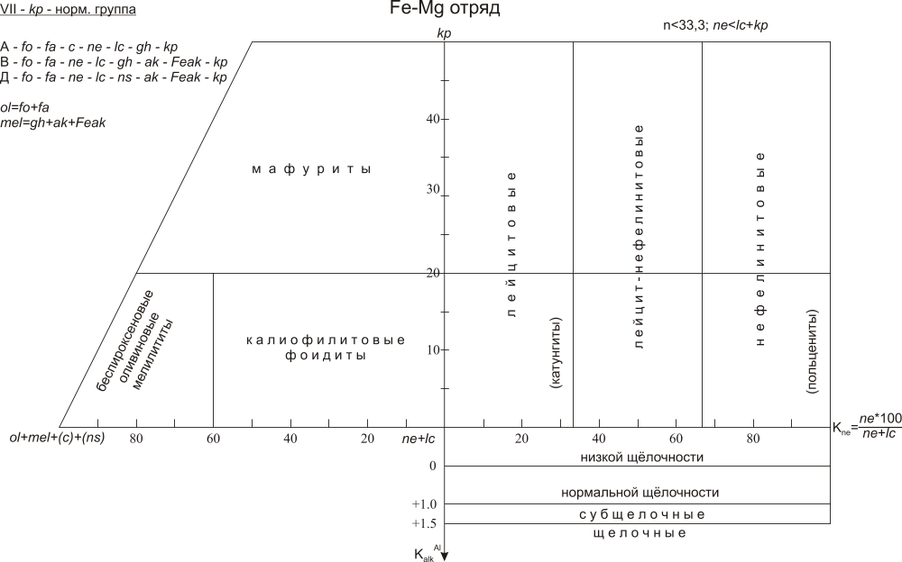
Рис. 4.25. Классификационная диаграмма уровня родов и индивидов для калиофиллитнормативных вулканических пород (n<33,3, ne<lc+kp) Fe-Mg-отряда.

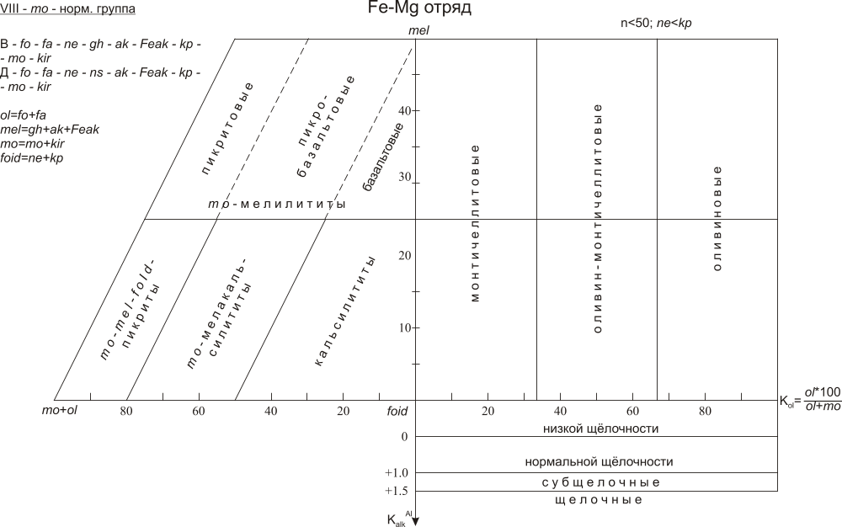
Рис. 4.26. Классификационная диаграмма уровня родов и индивидов для монтичеллитнормативных вулканических пород (n<50, ne<kp) Fe-Mg-отряда.
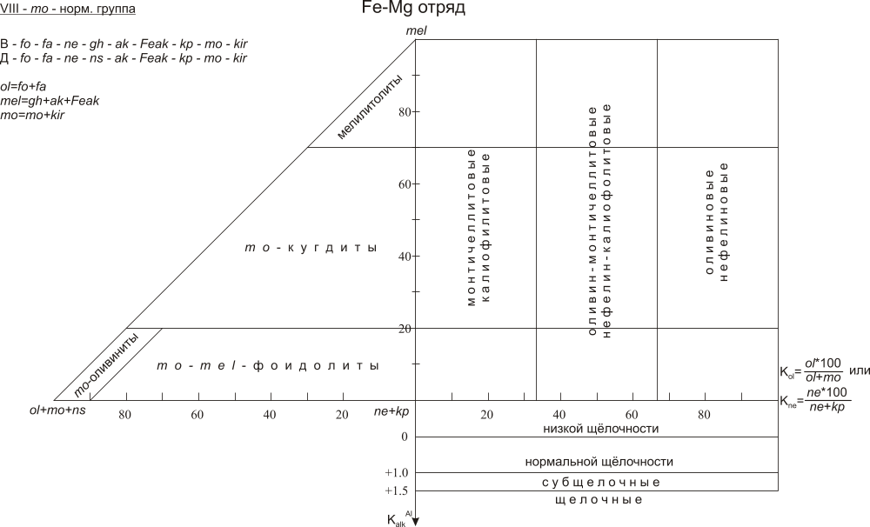
Рис. 4.27. Классификационная диаграмма уровня родов и индивидов для монтичеллитнормативных “плутонических” пород Fe-Mg-отряда.

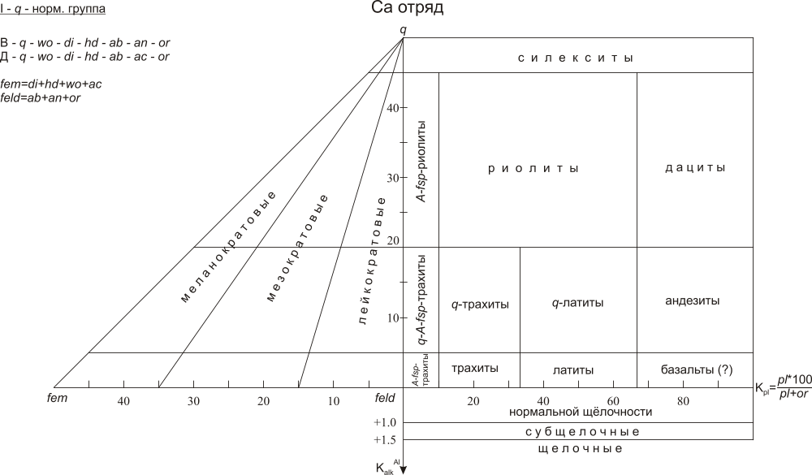
Рис. 4.28. Классификационная диаграмма уровня родов и индивидов для кварцнормативных вулканических пород Ca-отряда.
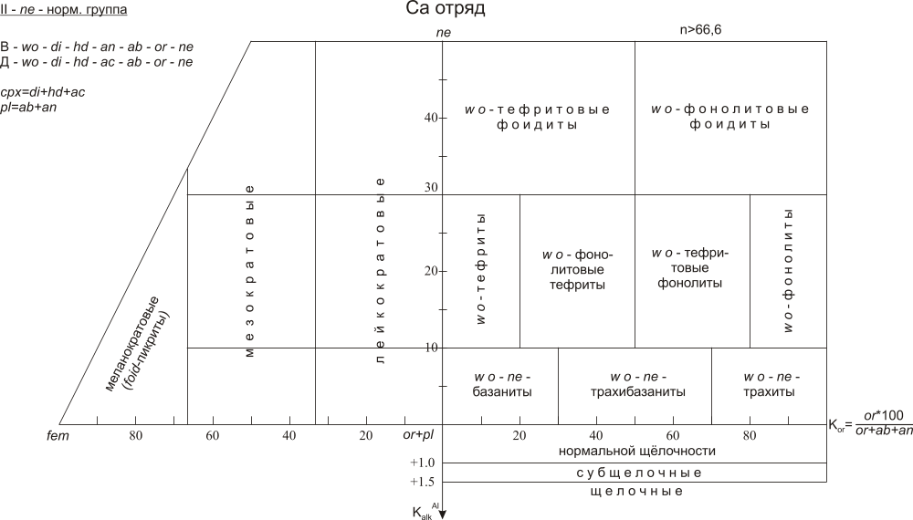
Рис. 4.29. Классификационная диаграмма уровня родов и индивидов для нефелиннормативных вулканических пород (n>66,6) Ca-отряда.

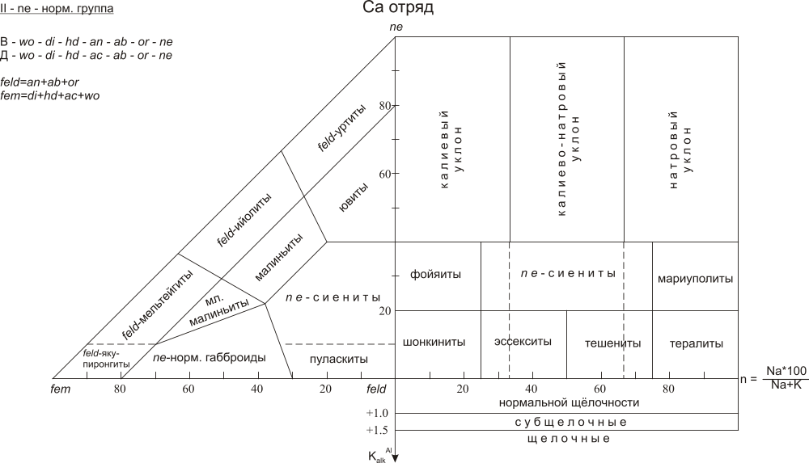
Рис. 4.30. Классификационная диаграмма уровня родов и индивидов для нефелиннормативных “плутонических” пород Ca-отряда.
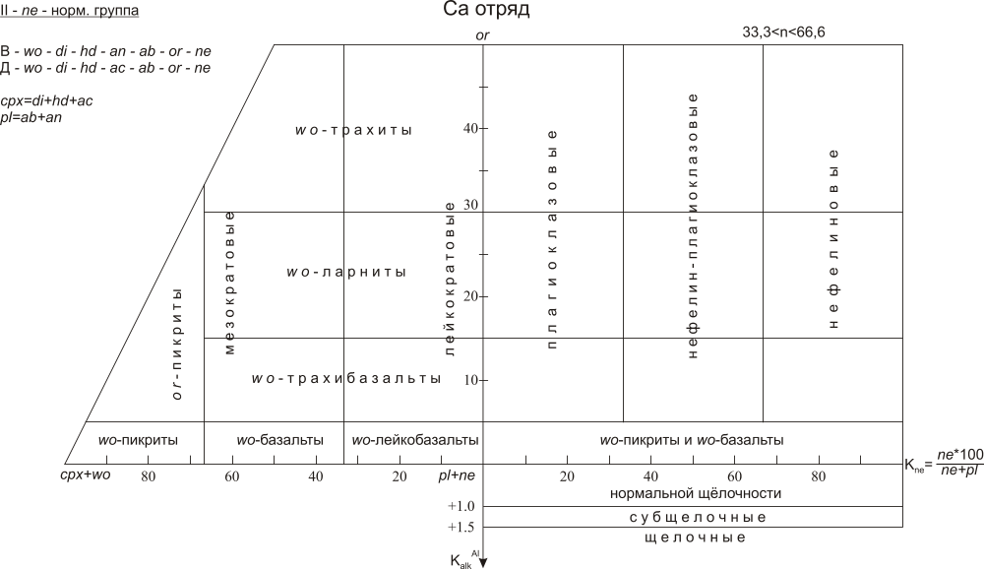
Рис. 4.31. Классификационная диаграмма уровня родов и индивидов для нефелиннормативных вулканических пород (33,3<n<66,6) Ca-отряда.

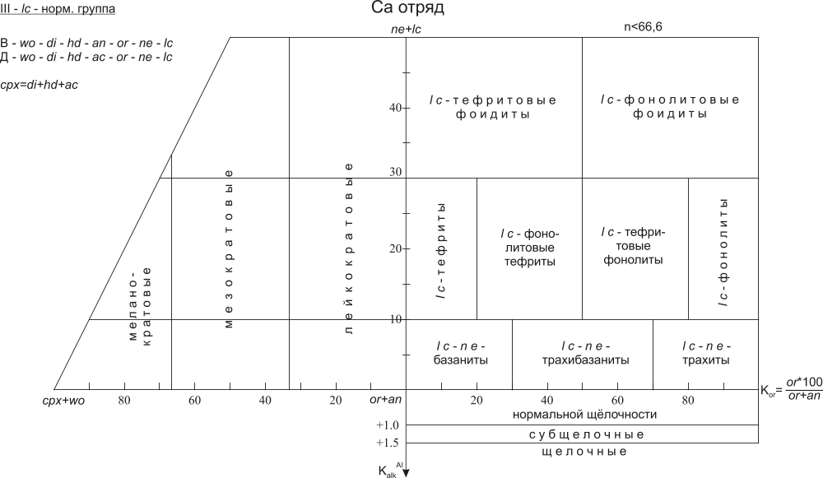
Рис. 4.32. Классификационная диаграмма уровня родов и индивидов для лейцитнормативных вулканических пород (n<66,6) Ca-отряда.
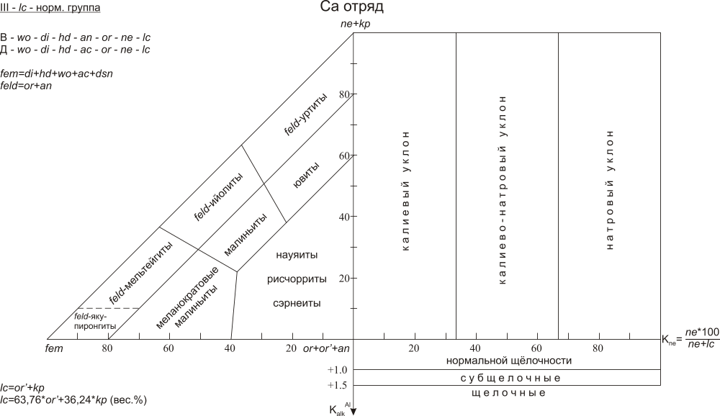
Рис. 4.33. Классификационная диаграмма уровня родов и индивидов для лейцитнормативных “плутонических” (n<66.6) пород Ca-отряда.

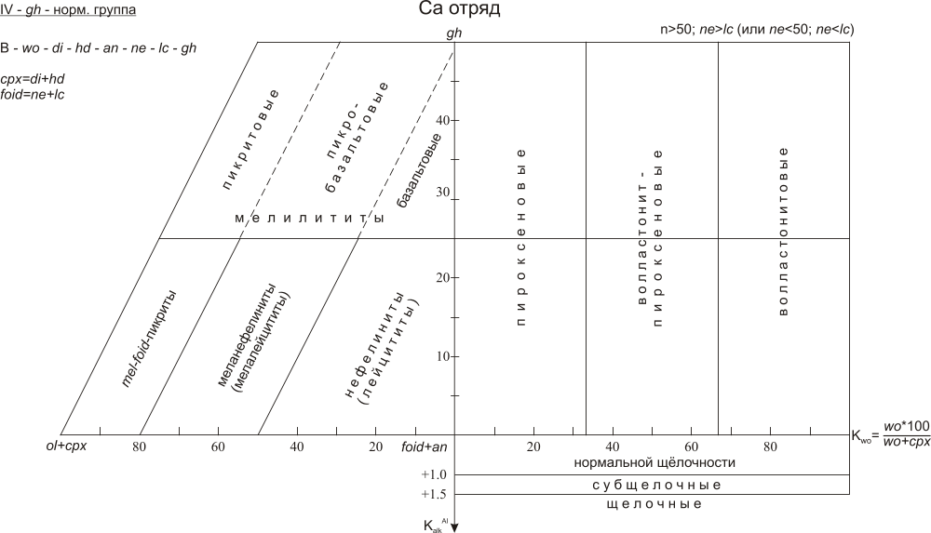
Рис. 4.34a. Классификационная диаграмма уровня родов и индивидов для геленитнормативных вулканических пород (n>50, ne>lc или ne<50, ne<lc) Ca-отряда.
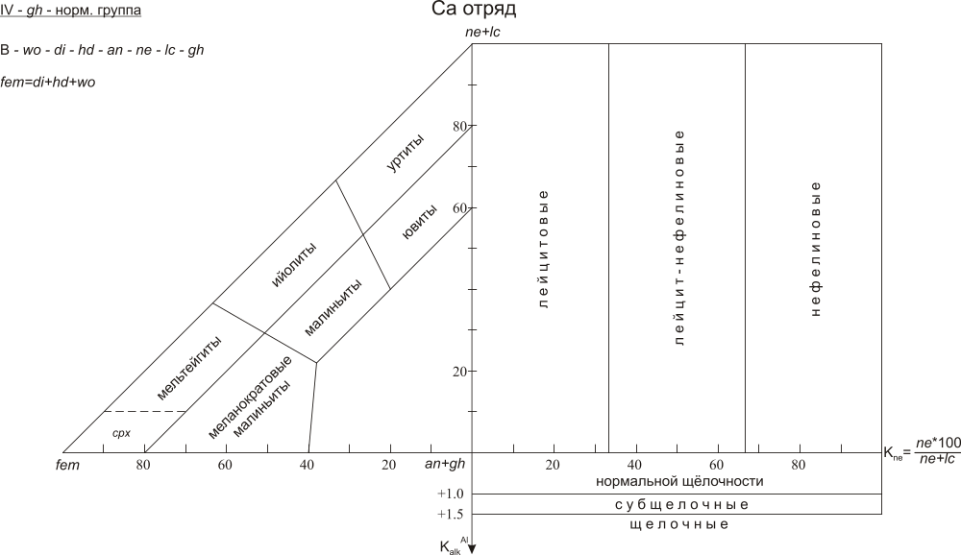
Рис. 4.34б. Классификационная диаграмма уровня родов и индивидов для геленитнормативных “плутонических” пород (n>50, ne>lc или ne<50, ne<lc) Ca-отряда.

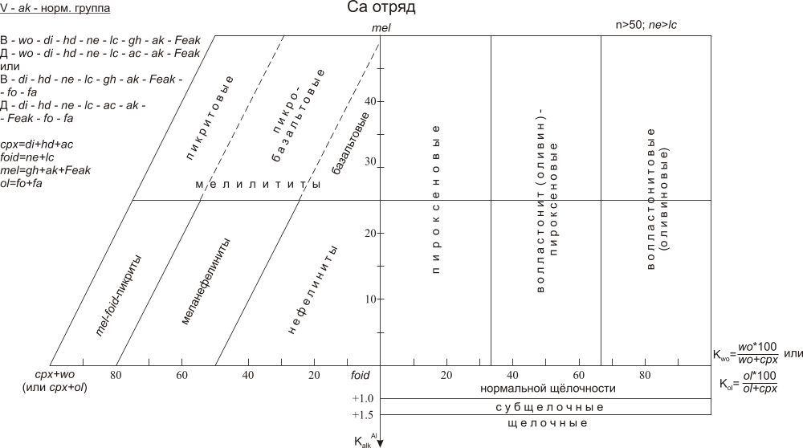
Рис. 4.35. Классификационная диаграмма уровня родов и индивидов для акерманитнормативных вулканических пород (n>50, ne>lc) Ca-отряда.
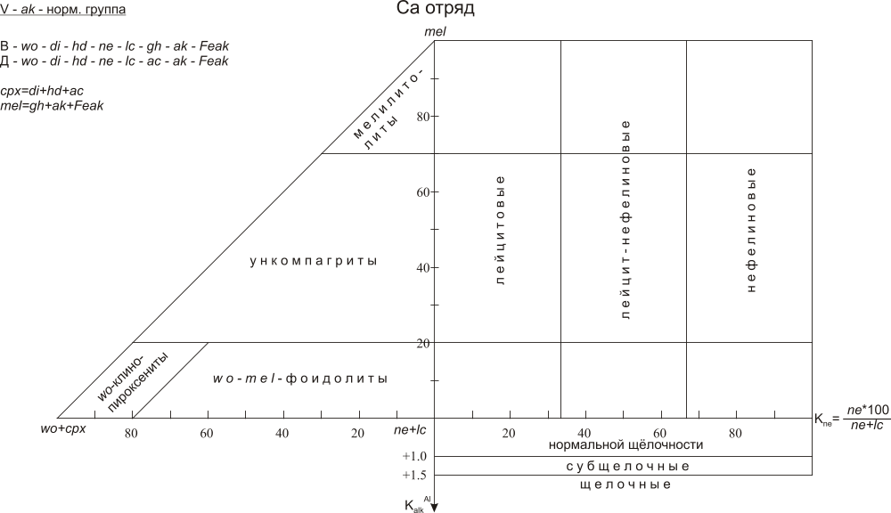
Рис. 4.36а. Классификационная диаграмма уровня родов и индивидов для акерманитнормативных “плутонических” пород (n>66,6) Ca-отряда c волластонитом.

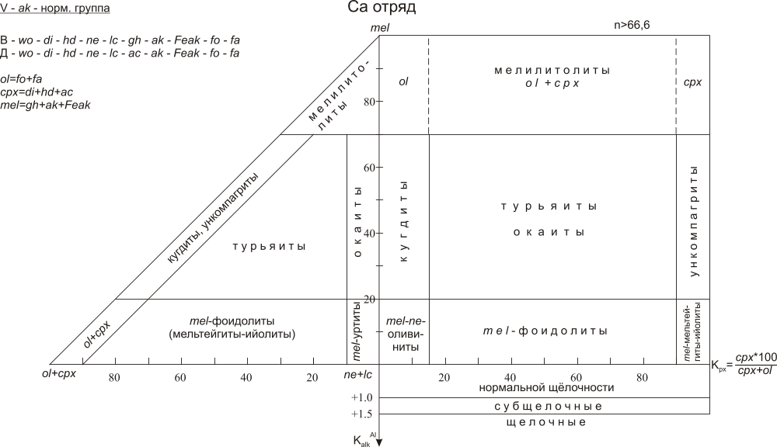
Рис. 4.36б. Классификационная диаграмма уровня родов и индивидов для акерманитнормативных “плутонических” пород (n>66,6) Ca-отряда c оливином.
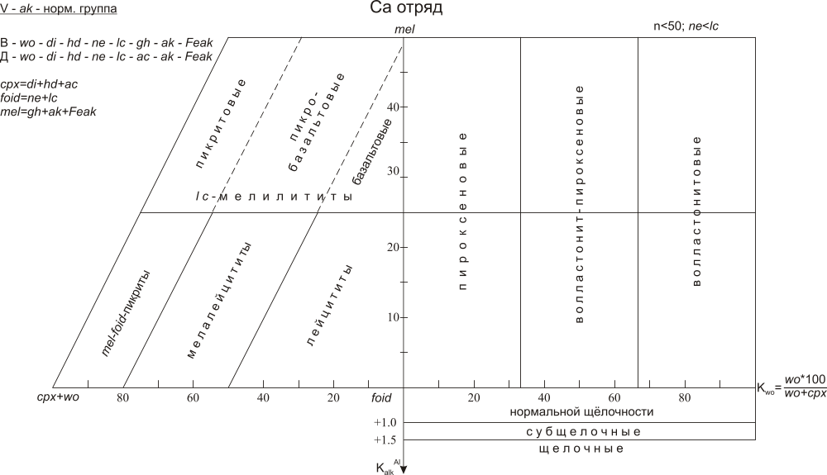
Рис. 4.37. Классификационная диаграмма уровня родов и индивидов для акерманитнормативных вулканических пород (n<50, ne<lc) Ca-отряда.

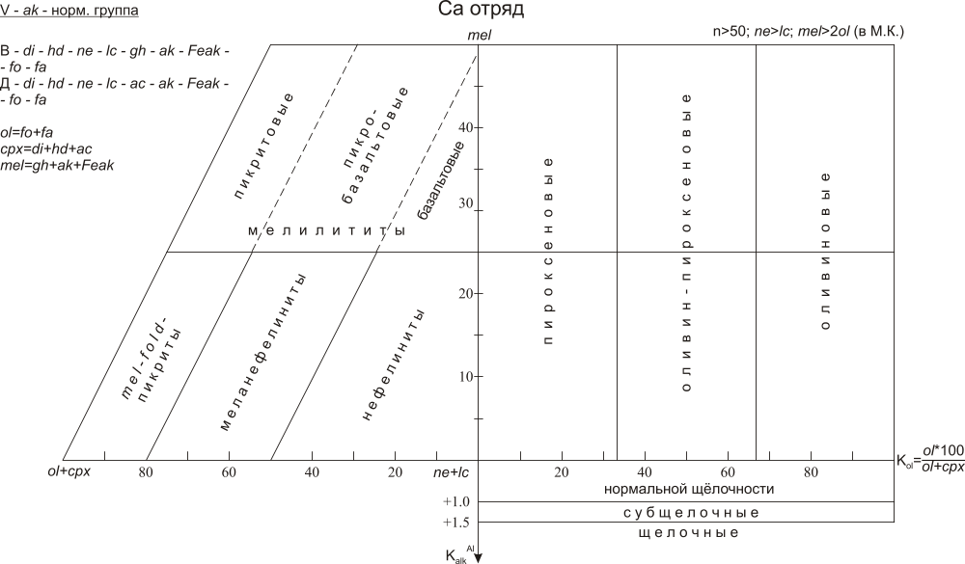
Рис. 4.38. Классификационная диаграмма уровня родов и индивидов для акерманитнормативных вулканических пород (n>50, ne>lc, mel>2ol в мол. кол.) Ca-отряда.
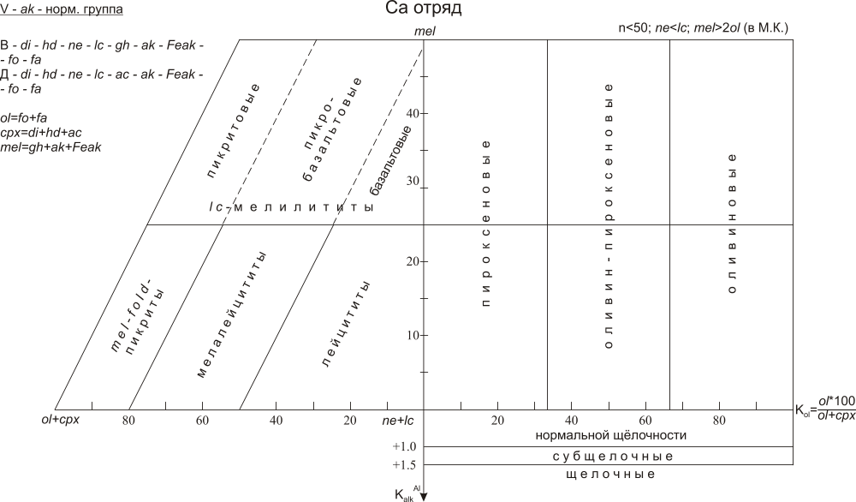
Рис. 4.39. Классификационная диаграмма уровня родов и индивидов для акерманитнормативных вулканических пород (n<50, ne<lc, mel>2ol в мол. кол.) Ca-отряда.

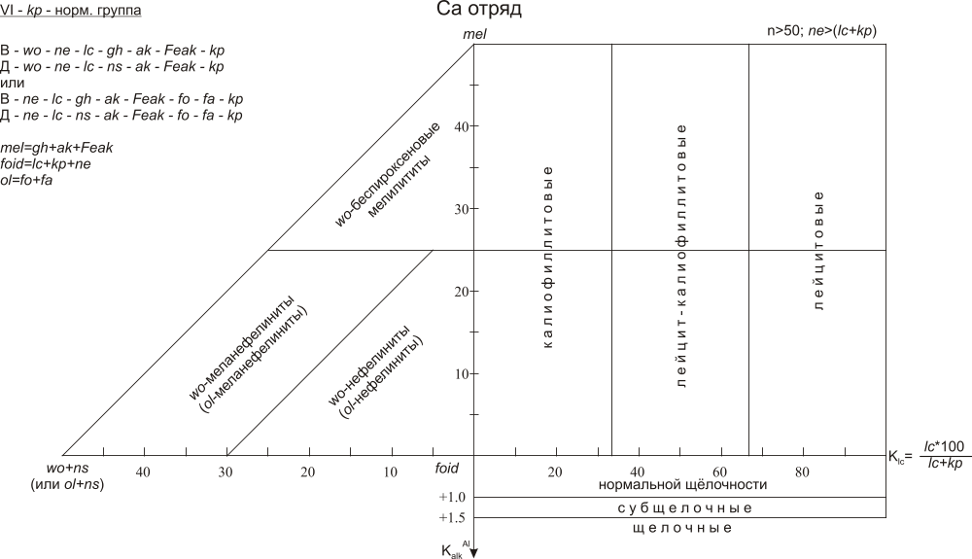
Рис. 4.40. Классификационная диаграмма уровня родов и индивидов для калиофиллитнормативных вулканических пород (n>50, ne>lc+kp) Ca-отряда.

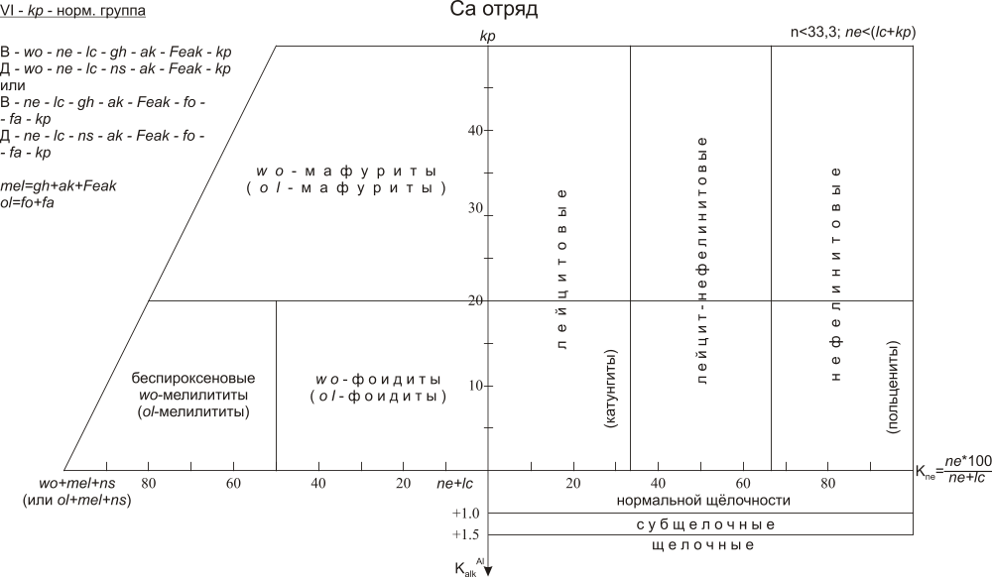
Рис. 4.41. Классификационная диаграмма уровня родов и индивидов для калиофиллитнормативных вулканических пород (n<50, ne<lc+kp) Ca-отряда.

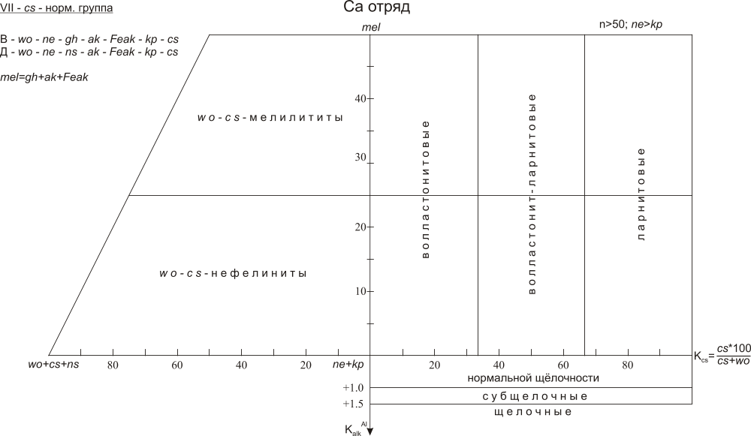
Рис. 4.42. Классификационная диаграмма уровня родов и индивидов для cs-нормативных вулканических пород (n>50, ne>kp) Ca-отряда.
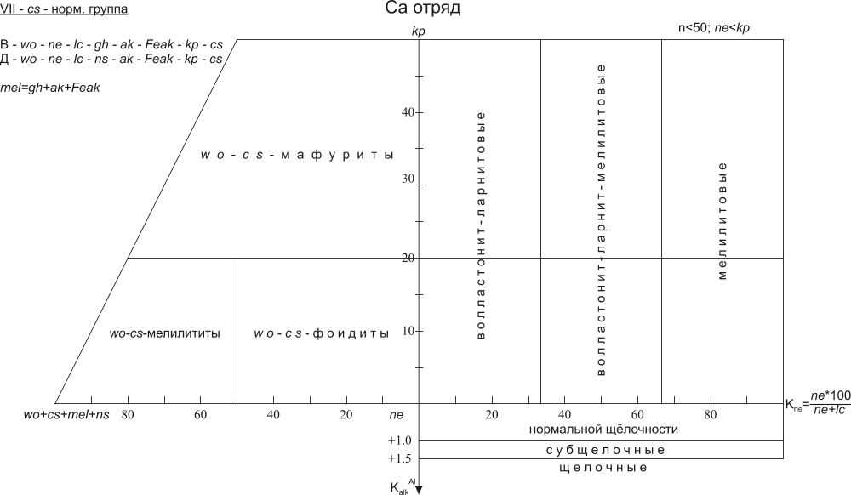
Рис. 4.43. Классификационная диаграмма уровня родов и индивидов для cs-нормативных вулканических пород (n<50, ne<kp) Ca-отряда.

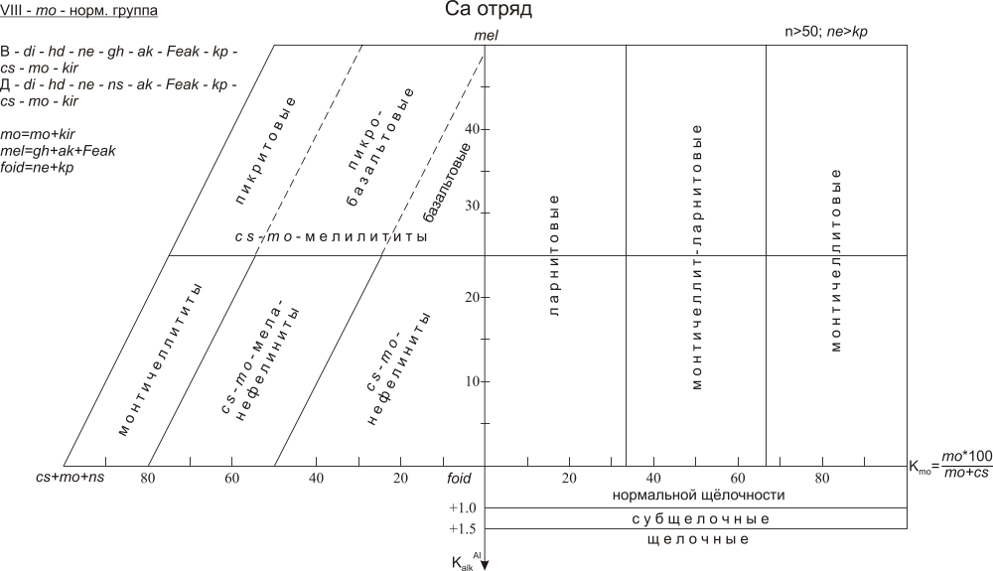
Рис. 4.44. Классификационная диаграмма уровня родов и индивидов для монтичеллитнормативных вулканических пород (n>50, ne>kp) Ca-отряда.

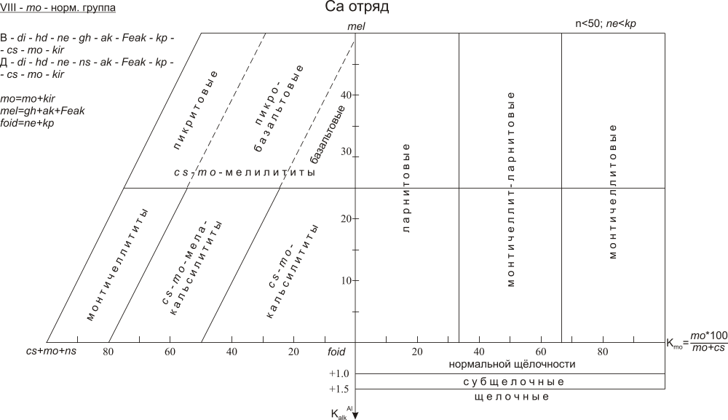
Рис. 4.45. Классификационная диаграмма уровня родов и индивидов для монтичеллитнормативных вулканических пород (n<50, ne<kp) Ca-отряда.

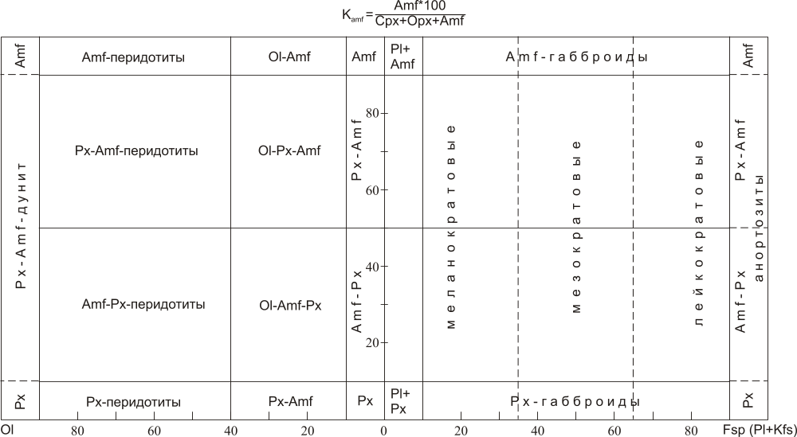
Рис. 4.46. Классификационная диаграмма уровня родов и индивидов для амфиболовых оливинсодержащих “плутонических” пород натрового уклона.

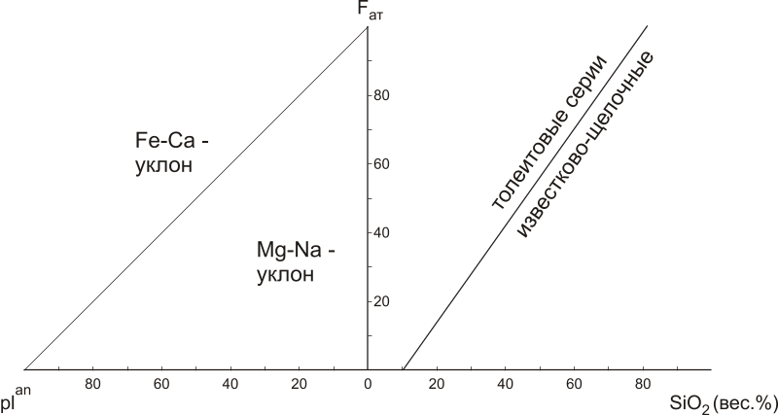
Рис. 4.47. Совмещённые корреляционные диаграммы pl^{an}-F_{ат} и F_{ат}-SiO₂, отражающие петрохимические уклоны (типы) пород; pl^{an} = an×100/(an+2ab) (мол.%); F_{ат} = (Fe³⁺+Fe²⁺)×100/( Fe³⁺+Fe²⁺+Mg) (атом.%).

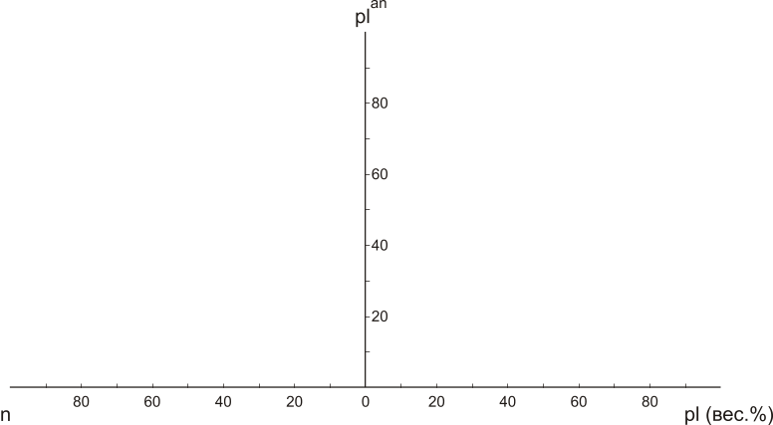
Рис. 4.48. Совмещённые корреляционные диаграммы n-pl^{an} и pl^{an}-pl (вес.%); n = Na×100/(Na+K) = Na₂O×100/(Na₂O+K₂O) (атом.% и мол.%).

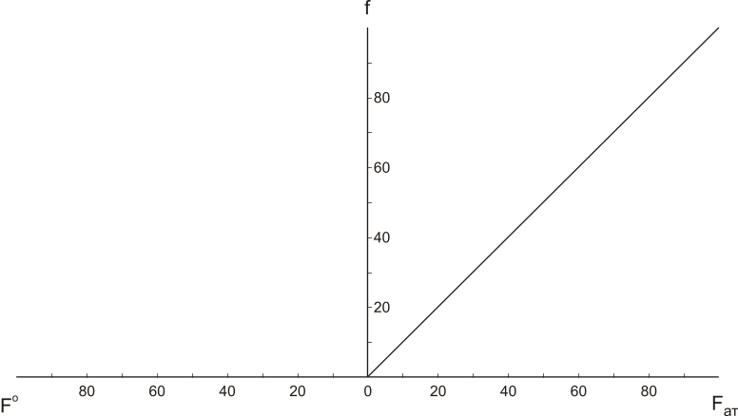
Рис. 4.49. Соотношение “железистых” параметров: Fº-f-F_{ат}; Fº = Fe³⁺×100/( Fe³⁺+Fe²⁺) (атом.%), f = hd×100/(hd+di) = fs×100/(fs+en) = fa×100/(fa+fo) = Fe-ak×100/(Fe-ak+ak) = kir×100/(kir+mo) = per×100/(per+wu) (мол.%).
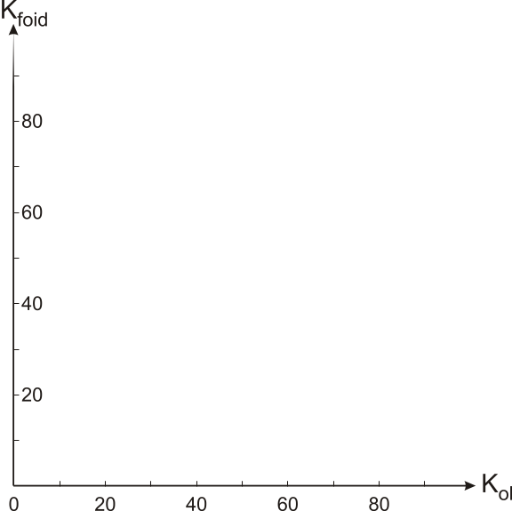 | Рис. 4.50. Корреляционная диаграмма K_{foid}-K_{ol}; K_{foid} = (ne+lc+kp)×100/(ne+lc+kp+or+ab+an) (вес.%); K_{ol} = ol×100/(ol+opx+cpx) (вес.%);
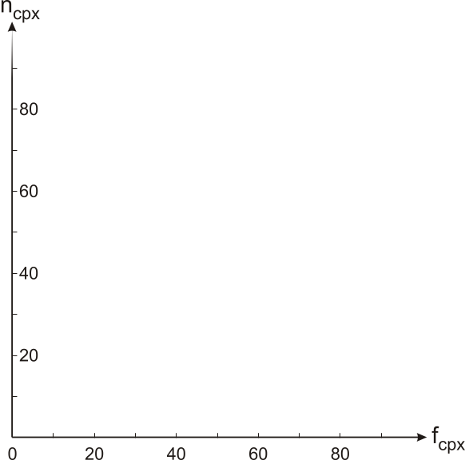 | Рис. 4.51. Корреляционная диаграмма n_{cpx}-f_{cpx}; n_{cpx} = ac×100/(ac+hd+di) (мол.%); f_{cpx} = hd×100/(hd+di) (мол.%).
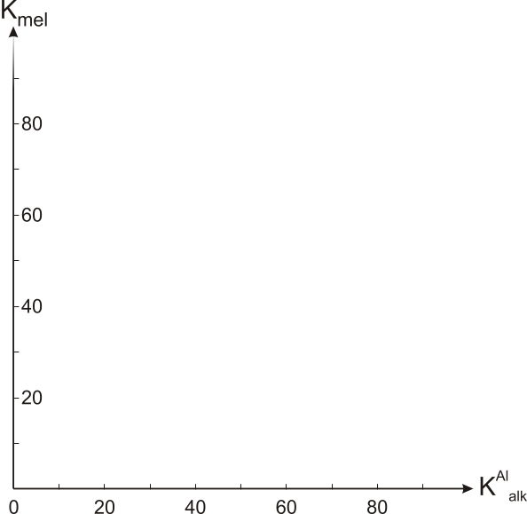 | Рис. 4.52. Корреляционная диаграмма K_{mel}-K^{Al}_{alk}; K_{mel} = gh×100/(gh+ak+Fe-ak) (вес.%).
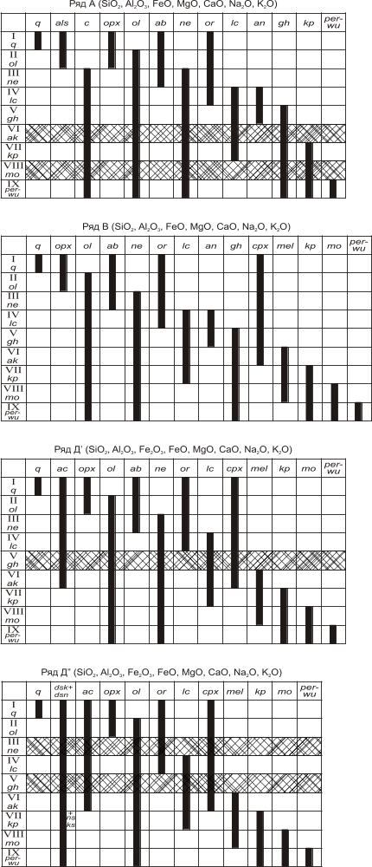
Рис. 4.53. Групповая устойчивость нормативных миналов и их групповые ассоциации
в каждом ряду Fe-Mg отряда при f < 80. Заштрихованные группы отсутствуют в
соответствующем ряду.
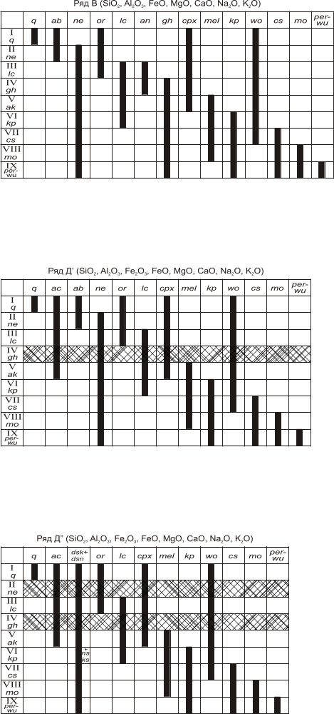
Рис. 4.54. Групповая устойчивость нормативных миналов и их групповые ассоциации в
каждом ряду Ca отряда при f < 90. Заштрихованные группы отсутствуют в соответствующем ряду.

ПРИЛОЖЕНИЕ V
Таблицы 4.18-4.42 (петрографические роды) к разделу 4.2.2
Таблица 4.18
Петрографические роды Qtz-модального семейства (I-q-норм. группы), низкой щелочности (ряд А, 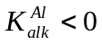), Opx-Ol (Fе-Mg)-отряда, гипогидробарического класса
Роды | Минеральный состав
Роды | Qtz | Pl⁵⁰⁻¹⁰ | Fsp | Орх | Crd | Als (Sil,And)
Кордиеритовые диориты | До 5 | До 95 | До 10 | До 25 | +
Кордиеритовые кварцевые диориты | 5-15 | 70-90 | До 10 | До 15 | +
Кордиеритовые монцодиориты | До 5 | 60-80 | 10-35 | До 25 | +
Кордиеритовые кварцевые монцодиориты | 5-15 | 60-80 | 10-35 | До 15 | +
Кордиеритовые монцониты | До 5 | 35-65 | 35-65 | До 25 | +
Кордиеритовые кварцевые монцониты | 5-15 | 35-65 | 35-65 | До 15 | +
Кордиеритовые сиениты | До 5 | 10-35 | 65-80 | До 25 | +
Кордиеритовые кварцевые сиениты | 5-15 | 10-35 | 65-80 | До 15 | +
Кордиеритовые гранодиориты | 15-25 | 65-80 | 5-25 | До 20 | +
Кордиеритовые граниты | 25-45 | 10-60 | 35-70 | До 10 | +
Силлиманит-кордиеритовые диориты | До 5 | До 95 | + |  | + | +
Силлиманит-кордиеритовые кварцевые диориты | 5-15 | 80-90 | + |  | + | +
Силлиманит-кордиеритовые монцодиориты | До 5 | 60-80 | 10-35 |  | + | +
Силлиманит-кордиеритовые кварцевые монцодиориты | 5-15 | 60-80 | 10-35 |  | + | +
Силлиманит-кордиеритовые монцониты | До 5 | 35-65 | 35-65 |  | + | +
Силлиманит-кордиеритовые кварцевые монцониты | 5-15 | 35-65 | 35-65 |  | + | +
Силлиманит-кордиеритовые сиениты | До 5 | 10-35 | 65-80 |  | + | +
Силлиманит-кордиеритовые кварцевые сиениты | 5-15 | 10-35 | 65-80 |  | + | +
Силлиманит-кордиеритовые гранодиориты | 15-25 | 65-80 | 5-25 |  | + | +
Силлиманит-кордиеритовые граниты | 25-45 | 10-60 | 35-70 |  | + | +
Таблица 4.19
Петрографические роды Qtz-модального семейства (I-g-норм. группы), низкой щелочности (ряд А, ), Opx-Ol (Fе-Мg)-отряда, гипергидробарического класса
Роды | Минеральный состав
Роды | Qtz | Pl⁵⁰⁻¹⁰ | Kfs | Gr | Сrd | Bt | Mu | Sil+Ky
1 | 2 | 3 | 4 | 5 | 6 | 7 | 8 | 9
Гранат-биотитовые диориты | До 5 | 55-80 |  | До 5 | + | 5-40
Силлиманит (кианит)-биотитовые диориты | До 5 | 55-80 |  |  | + | 5-40 | + | До 5
Гранат-биотитовые кварцевые диориты | 5-15 | 55-80 |  | До 5 | + | 5-30
Силлиманит-биотитовые кварцевые диориты | 5-15 | 55-80 |  |  | + | 5-30 | + | До 5
Гранат-биотитовые монцодиориты | До 5 | 50-70 | 10-30 | До 5 | + | 5-40
Силлиманит-биотитовые монцодиориты | До 5 | 50-70 | 10-30 |  | + | 5-40 | + | До 5
Гранат-биотитовые кварцевые монцодиориты | 5-15 | 50-70 | 10-30 | До 5 | + | 5-30
Силлиманит-биотитовые кварцевые монцодиориты | 5-15 | 50-70 | 10-30 |  | + | 5-30 | + | До 5
Гранат-биотитовые монцониты | До 5 | 35-65 | 35-65 | До 5 | + | 5-25
Силлиманит-биотитовые монцониты | До 5 | 35-65 | 35-65 |  | + | 5-25 | + | До 5
Гранат-биотитовые кварцевые монцониты | 5-15 | 35-65 | 35-65 | До 5 | + | 5-20
Силлиманит-биотитовые кварцевые монцониты | 5-15 | 35-65 | 35-65 |  | + | 5-20 | + | До 5
Гранат-биотитовые сиениты | До 5 | 10-30 | 60-80 | До 5 | + | 5-15
Силлиманит-биотитовые сиениты | До 5 | 10-30 | 60-80 |  | + | 5-15 | + | До 5
Окончание таблицы 4.19
1 | 2 | 3 | 4 | 5 | 6 | 7 | 8 | 9
Гранат-биотитовые кварцевые сиениты | 5-15 | 10-30 | 60-80 | До 5 | + | 5-15
Силлиманит-биотитовые кварцевые сиениты | 5-15 | 10-30 | 60-80 |  | + | 5-15 | + | До 5
Гранат-биотитовые гранодиориты | 15-25 | 65-80 | 5-25 | До 5 | + | До 20
Силлиманит-биотитовые гранодиориты | 15-25 | 65-80 | 5-25 |  | + | До 20 | + | До 5
Гранат-биотитовые граниты | 25-45 | 10-60 | 35-70 | До 3 | + | До 10
Силлиманит-биотитовые граниты | 25-45 | 10-60 | 35-70 |  | + | До 10 | + | До 3
Таблица 4.20
Петрографические роды Qtz-модального семейства (I-q-норм. группы), нормальной щелочности (ряд В, 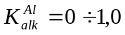), Opx-Ol(Fе-Мg)-отряда, гипогидробарического класса (чарнокитоиды)
Роды | Минеральный состав
Роды | Qtz | Pl⁵⁰⁻¹⁰ | Fsp | Срх | Орх
Диориты | < 5 | 70-90 | + | < 20 | < 5
Кварцевые диориты | 5-15 | 70-80 | + | < 15 | +
Монцодиориты | <5 | 60-85 | 10-35 | <40 | +
Кварцевые монцодиориты | 5-15 | 60-85 | 10-35 | < 35 | +
Монцониты | < 5 | 60-85 | 25-65 | < 40 | +
Кварцевые монцониты | 5-15 | 35-65 | 25-65 | < 35 | +
Сиениты | < 5 | 10-35 | 65-90 | 0-30 | 0-30
Кварцевые сиениты | 5-15 | 10-35 | 65-90 | 0-25 | 0-25
Двупироксеновые гранодиориты | 15-25 | 65-80 | 10-35 | < 10 | < 10
Двупироксеновые монцогранодиориты | 15-25 | 10-50 | 10-50 | < 10 | +
Двупироксеновые граносиениты | 15-25 | < 10 | > 80 | < 10 | +
Граниты (чарнокиты) | 25-45 | 10-60 | 35-80 | <5 | <5
Плагиограниты (эндербиты) | 25-45 | 60-80 | <10 | <5 | <5
Таблица 4.21
Петрографические роды Qtz-модального семейства (I-q-норм. группы), нормальной щелочности (ряд В, ), Opx-Ol(Fе-Мg)-отряда, гипергидробарического класса
Роды | Минеральный состав
Роды | Qtz | Рl | Kfs | Bt | Am | Срх | Орх
Bt-Am-диориты | <5 | 55-95 (an=25-50) | + | 0-40 | 0-40 | 5-20 | +
Bt-Am-Qtz-диориты | 5-15 | 55-90 | + | 0-35 | 0-35 | + | +
Bt-Am-монцодиориты | <5 | 60-80 (an=30-50) | 10-35 | 0-40 | 0-40 | 0-40 | +
Bt-Am-Qtz-монцодиориты | 5-15 | 60-85 | 5-20 | 0-35 | 0-35 | 0-35 | +
Bt-Am-монцониты | <5 | 35-65 | 25-65 | 0-40 | 0-40 | 0-40 | +
Bt-Am-Qtz-монцониты | 5-15 | 35-65 | 25-65 | 0-35 | 0-35 | 0-35 | +
Bt-Am-сиениты | <5 | 10-35 | 65-90 | 0-30 | + | 0-30 | +
Bt-Am-Qtz-сиениты | 5-15 | 10-35 | 65-90 | 0-20 | + | 0-20 | +
Bt-Am-тоналиты | 15-25 | >80 | < 10 | + | + | +
Bt-Am-гранодиориты | 15-25 | 60-80 | 10-50 | + | + | +
Bt-Am-монцогранодиориты | 15-25 | 10-15 | 60-80 | + | + | +
Bt-Am-граносиениты | 15-25 | < 10 | >80 | + | + | +
Bt-Am-плагиограниты | 25-45 | 60-75 | < 10 | + | + | +
Mi-Pl-граниты | 25-35 | 50-75 | 10-50 | + | + | +
Pl-Mi-граниты | 25-35 | 10-50 | 50-75 | + | + | +
Лейкограниты | 35-45 | 10-50 | 10-50 | + | + | +
Таблица 4.22
Петрографические роды Qtz-модального семейства (I-q-норм. группы), субщелочного (n_{срх}<50) и щелочного (n_{срх}>50) рядов, Орх-Ol (Fe-Mg)-oтpядa, гипогидробарического класса
Роды | Минеральный состав
Роды | Qtz | Pl^{>10} | Fsp | А-Срх | Орх
Субщелочные и щелочные сиениты | До 5 | 10-90 | 0-65 | 1-35 | +
Пироксеновые тенсбергиты | До 5 | 0-10 | 60-90 | 1-25 | +
Пироксеновые нордмаркиты | 5-15 | <10 | > 80 | + | +
Субщелочные и щелочные кварцевые сиениты | 5-15 | 10-35 | 65-80 | + | +
Субщелочные и щелочные граносиениты | 15-25 | 10-25 | 55-70 | + | +
Субщелочные и щелочные граниты | 25-45 | < 10 | > 70 | + | +

Таблица 4.23
Петрографические роды Qtz-модального семейства (I-q-норм. группы), субщелочного (n_{срх}<50, n_{Am}=50-66,6) и щелочного (n_{срх}>50, n_{Am}>66,6) рядов, Орх-Ol (FO-Mg)-отряда, гипергидробарического класса
Роды | Минеральный состав
Роды | Qtz | Pl^{>10} | Kfs | А-Срх | A-Am | Bt(Lep)
Bt-Am-субщелочные и щелочные сиешны | До 5 | 10-90 | 0-65 | 1-30 | + | +
Bt-Am-тенсбергиты | До 5 | 0-10 | 60-85 | 1-25 | + | +
Bt-Am-нордмаркиты | 5-15 | 0-10 | > 80 | + | + | +
Bt-Am-субщелочные и щелочные кварцевые сиениты | 5-15 | 10-35 | 65-80 | + | + | +
Bt-Am-субщелочные и щелочные граносиениты | 15-25 | 10-25 | 55-70 | + | + | +
Bt-Am-субщелочные и щелочные граниты | 25-45 | < 10 | > 70 | + | + | +
Таблица 4.24
Петрографические роды Ol-модального семейства (II-ol-норм. группы), низкой щелочности (ряд А, ), Орх-Ol (Fe-Mg)-отряда, гипергидробарического класса (Shand, 1949)
Роды | Минеральный состав
Роды | Ol | ОрX | Рl | Kfs | Gr | Bt | Spl
Корундовые сиениты | + | + | 10-35 | 65-90 | До 15 | + | +
Плюмазиты (дунганониты) | + |  | 85 |  | До 15 | + | +
Кыштымиты (корундовые анортозиты) |  |  | 40-50 (an>90) |  | До 50 | 10 | До 5
Таблица 4.25
Петрографические роды Ol-модального семейства (II-ol-норм. группы), нормальной щелочности (ряд В, ), Opx-Ol (Fe-Mg)-отряда, гипогидробарического класса
Роды | Минеральный состав
Роды | Ol | ОрX | Срх | Рl | Fsp | Mt | Chr
1 | 2 | 3 | 4 | 5 | 6 | 7 | 8
Оливиниты | 90-100 | < 10 |  |  |  | 5-10
Дуниты | 90-100 | < 10 |  |  |  |  | 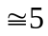
Гарцбургиты | 40-90 | 10-60 | < 10
Лерцолиты | 40-80 | 10-50 | 10-50
Верлиты | 40-90 | < 10 | 10-60
Ортопироксениты | < 10 | 90-100 | < 10
Ol-ортопироксениты | 5-40 | 50-90 | < 10
Вебстериты | < 10 | 5-90 | 5-90
Ol-вебстериты | 10-40 | 10-80 | 10-80
Клинопироксениты | < 10 | < 10 | 90-100
Ol-клинопироксениты | 10 | + | 90-95 | an>50
Габбро | <5 | <5 | 35-65 | 35-65
Ol-габбро | 5-35 | <5 | 10-60 | 35-65
Нориты | <5 | 30-60 | <5 | 35-65
Ol-нориты | 5-35 | 10-60 | <5 | 35-65
Габбронориты | <5 | 5-60 | 5-60 | 35-65
Ol-габбронориты | 5-35 | 10-50 | 10-50 | 35-65
Троктолиты | 35-60 | <10 |  | 35-65
Анортозиты | ± | <10 |  | 90-100
Ol-диориты | До 5 | <10 | <10 | an<50 70-90 | +
Ol-монцодиориты | До 5 | <10 | <35 | 60-85 | 10-35
Ol-монцониты | До 5 | <10 | <40 | 35-65 | 40-70
Ol-сиениты | До 5 | 0-30 | 0-30 | 10-35 | 65-90
Таблица 4.26
Петрографические роды Ol-модального семейства (II-ol-норм. группы), нормальной щелочности (ряд В, ), Opx-Ol-отряда, гипергидробарического класса
Роды | Минеральный состав
Роды | Ol | Орх |  | Срх | Рl |  | Kfs |  | Am |  | Bt |  | Mt |  | Chr
1 | 2 | 3 |  | 4 | 5 |  | 6 |  | 7 |  | 8 |  | 9 |  | 10
Оливиниты | 90-100 | < 10 |  |  |  |  |  |  | + |  |  |  | 5-10
Дуниты | 90-100 | < 10 |  |  |  |  |  |  | +
Аm-гарцбургиты | 40-90 | 10-60 |  | < 10 |  |  |  |  | <5
Аm-лерцолиты | 40-80 | 10-50 |  | 10-50 |  |  |  |  | < 5
Аm-верлиты | 40-90 | < 10 |  | 10-60 |  |  |  |  | < 5
Роговообманковые перидотиты | 40-70 | 10-50 |  |  |  |  |  |  | 10-40
Аm-ортопироксениты | < 10 | 90-100 |  | < 10 |  |  |  |  | < 10
Am-Ol-ортопиро-ксениты | 5-40 | 50-90 |  | < 10 |  |  |  |  | < 10
Амф.-вебстериты | < 10 | 5-90 |  | 5-90 |  |  |  |  | < 10
Амф-Ol-вебстериты | >30 | 5-80 |  | 5-80 |  |  |  |  | <10
Аm-клинопироксениты | < 10 | < 10 |  | 90-100 |  |  |  |  | < 10
Am-Ol-клинопироксениты | 5-40 | < 10 |  | 50-90 |  |  |  |  | < 10
Роговообманковые пироксениты | < 10 | 45-90 |  |  |  |  |  |  | 5-50
Оливин-рогоообманковые пироксениты | 10-40 | 30-80 |  |  |  |  |  |  | 10-45
Пироксеновые горнблендиты | < 10 | 5-50 |  |  |  |  |  |  | 45-90
Оливин-пироксеновые горнблендиты | 10-40 |  | 10-45 |  |  |  |  |  |  | 30-80
Горнблендиты | < 10 |  | < 10 |  |  |  |  |  |  | 90-100
Оливиновые горнблендиты | 5-40 |  | < 10 |  |  |  |  |  |  | 50-90
Аm-габбро | < 5 |  | <5 |  |  | 35-65 |  | 35-65 |  |  |  | <5 |  | +
Аm-Ol-габбро | 5-35 |  | <5 |  |  | 10-60 |  | 35-65 |  |  |  | <5 |  | +
Аm-нориты | <5 |  | 30-60 |  |  | < 5 |  | 35-65 |  |  |  | < 5 |  | +
Am-Ol-нориты | 5-35 |  | 10-60 |  |  | <5 |  | 35-65 |  |  |  | < 5 |  | +
Аm-габбронориты | < 5 |  | 5-60 |  |  | 5-60 |  | 35-65 |  |  |  | <5 |  | +
Am-Ol-габбро-нориты | 5-35 |  | 10-50 |  |  | 10-50 |  | 35-65 |  |  |  | <5 |  | +
Аm-троктолиты | 35-60 |  | < 10 |  |  | 35-65 |  |  |  | < 5 |  | +
Аm-анортозиты | + |  | < 10 |  |  | 90-100 |  |  |  | < 10 |  | +
Диориты |  |  |  |  |  | 5-20 |  | 55-95 |  |  |  | 5-40 |  | 5-40
Монцодиориты |  |  |  |  |  | 0-40 |  | 60-80 |  | 10-35 |  | 0-40 |  | 0-40
Монцониты |  |  |  |  |  | 0-40 |  | 35-65 |  | 40-70 |  | 0-40 |  | 0-40
Сиениты |  |  |  |  |  | -30 |  | 10-35 |  | 65-90 |  | ± |  | 0-30
Таблица 4.27
Петрографические роды Ol-модального семейства (II-ol-норм.группы), субщелочного (n_{cpx}<50) и щелочного (n_{cpx}>50) рядов, Орх-Ol (Fe-Mg)-oтpядa, гипогидробар. класса
Роды | Минеральный состав
Роды | Ol | Орх | А-Срх | Рl^{<10} | Fsp
Щелочные оливиниты | 90-100 | < 10 | < 10
Щелочные клинопиро-ксениты (якупирангиты) | < 10 | < 10 | 90-100
Щелочные сиениты | <5 | 0-30 | 0-30 | 10-50 | 10-50
Тенсбергиты | <5 | < 5 | 5-25 | 0-10 | 60-90
Ортопироксеновые лампроиты | <5 | + | + |  | 80-90
Таблица 4.28
Петрографические роды Ol-модального семейства (II-ol-норм. группы), субщелочного (n_{cpx}<50; n_{Am}=50-66,6) и щелочного (n_{cpx}>50, n_{Am}>66,6) рядов, Opx-Ol (Fe-Mg)-oтpядa, гипергидробарического кдасса
Роды | Минеральный состав
Роды | Ol | Орх | А-Срх | Р1^{<10} | Kfs | A-Am | Bt(Lep) | K-Am
1 | 2 | 3 | 4 | 5 | 6 | 7 | 8 | 9
Щелочные оливиниты с амфиболом и биотитом | 90-100 | < 10 | < 10 |  |  | + | +
Щелочные клинопироксениты с амфиболом и биотитом | < 10 | < 10 | 90-100 |  |  | + | +
Окончание таблицы 4.28
1 | 2 | 3 | 4 | 5 | 6 | 7 | 8 | 9
Амфибол-биотитовые щелочные сиениты | <5 | 0-30 | 0-30 | 10-50 | 10-50 | + | +
Амфибол-биотитовые тенсбергиты | 0-5 | 0-5 | 5-20 | 0-10 | 60-80 | + | +
Амфибол-биотитовые лампроиты | <5 | + | + |  | 80-90 |  | + | +
Таблица 4.29
Петрографические роды Ne-модального семейства (III-ne-норм.группы), низкой щелочности (ряд А, ), Opx-Ol (Fe-Mg)-отряда, гипергидробарического класса (Shand, 1949)
Роды | Минеральный состав
Роды | Ne | Р1^{>10} | Kfs | Cor | Bt | Ms
Двуслюдяные нефелиновые сиениты с корундом | 25-40 | 10-20 | 30-60 | До 0.5 | До 30 | До 8
Крейгмонтиты | 65 | 30 | + | + |  | 5
Таблица 4.30
Петрографические роды Ne-модального семейства (III-ne-норм. группы), нормальной щелочности (ряд В, ), Opx-Ol (Fe-Mg)-отряда, гипогидробарического класса
Роды | Минеральный состав
Роды | Ne | Рl^{>10} | Fsp | Lсt' | Sdl | Ol | Срх
Фельдшпатоидные пикриты | 5-20 |  | <10 |  |  | >20 | 20-50
Полевошпатовые нефелиниты | 40-50 |  | 5-15 |  |  | 0-5 | 20-40
Тефриты | 10-25 | 20-50 | 0-10 |  |  | 0-20 | 10-40
Нефелиновые трахибазальты | 15-20 | 30-50 | 10-30 |  |  |  | 10-30
Нефелиновые фонолиты | 20-40 | 0-10 | 40-60 |  |  | 0-5 | 10-20
Нефелинитовые мелафонолиты | 10-20 | 0-5 | 30-50 |  |  | 0-5 | 5-30
Тералиты | 10-30 | 20-40 |  |  |  | 0-20 | 10-60
Эссекситы | 5-20 | 30-40 | 20-30 |  |  | 0-5 | 20-50
Шонкиниты | 5-10 |  | 10-40 | 5-30 |  | 0-20 | 30-70
Фельдшпатоидные сиениты | 10-30 | 10-20 | 20-60 |  |  | 0-5 | 10-30
Фойяиты | 25-40 |  | 30-40 |  |  | + | 5-20
Мариуполиты | 0-30 | 50-80 | 0-15 |  |  | + | 15-30
Полевошпатовые йолиты | 30-60 |  | 5-10 |  |  | + | 30-60
Полевошпатовые уртиты | 70-90 |  | 5-10 |  |  | + | 5-20
Полевошпатовые мельтейгиты | 10-30 |  | 5-10 |  |  | + | 70-90
Малиньиты | 10-50 |  | 10-40 |  |  | + | 20-70
Ювиты | 40-80 |  | 10-60 |  |  | + | 0-30
Тавиты |  |  | До 10 | 40-60 |  | + | 30-50
Псевдолейцитовые сиениты | 0-10 |  | 20-60 | 25-80 |  | + | 2-5
Науяиты | 5-20 |  | 20-40 |  | 30-50 | + | 5-10
Таблица 4.31
Петрографические роды Ne-модального семейства (III-ne-норм. группы), нормальной щелочности (ряд В, ), Opx-Ol (Fe-Mg)-oтpядa, гипергидробарического класса (Shand, 1949)
Роды | Минеральный состав
Роды | Ne | Anl | Рl^{>10} | Fsp | Cpx | Am | Bt | Ccn | Sdl | Lct' | Ol
Am-Bt-мелафонолиты | 10-20 | + | 0-5 | 30-50 | 5-20 | 5-10 |  |  |  |  | 0-5
Bt-мелаанальцимиты и Ol-мелаанальцимиты | + | 10-30 |  |  | 30-70 |  | 0-10 |  |  |  | 0-25
Анальцимиты | + | 9-60 |  | 2-7 | 20-40 |  |  |  |  |  | 0-8
Канкренитовые сэрнеиты | 15-25 |  |  | 40-60 | 5-15 |  |  | 5-15
Амфиболовые науяиты | 5-20 |  |  | 20-40 | 5-20 | 0-10 |  |  | 30-50
Амфиболовые фойяиты | 25-40 |  |  | 30-60 | 5-20 | До 20
Bt-Am-мариуполиты | 0-30 |  | 50-80 | 0-15 | 15-30 | + | +
Миаскиты | 20-30 |  | 0-20 | 20-60 |  | 0-20 | 5-20
Bt-псевдолейцитовые сиениты |  | 10-30 |  |  | 30-70 |  | 0-10 |  |  | 25-80
Таблица 4.32
Петрографические роды Ne-модального семейства (III-ne-норм. группы), субщелочного (n_{срх}<50) и щелочного (n_{срх}>50) рядов, Орх-Ol (Fe-Mg)-отряда, гипогидробарического класса
Роды | Минеральный состав
Роды | Ne | Р1^{<10} | Fsp | Ol | А-Срх | Sdl | Lct'
Фельдшпатоидные пикриты | 5-20 | + |  | > 25 | 20-50
Нефелиновые мелафонолиты | 10-20 | 0-5 | 30-50 | 0-5 | 5-20 | 5-15
Нефелиновые фонолиты | 20-40 | 0-10 | 40-60 | 0-5 | 10-20
Полевошпатовые йолиты | 30-65 |  | 5-10 | + | 30-60
Полевошпатовые уртиты | 70-90 |  | 5-10 | + | 30-60
Полевошп. мельтейгиты | 10-30 |  | 5-10 | + | 70-90
Малиньиты | 10-50 |  | 10-40 | + | 20-70
Ювиты | 40-80 |  | 10-60 | + | 0-30
Тавиты |  |  | До 10 | + | 30-50 |  | 40-60
Фельдшпатоидные сиениты | 10-30 | 10-20 | 20-60 | 0-5 | 10-30
Фойяиты | 25-40 |  | 30-60 |  | 5-20
Луявриты | 20-35 | 5-10 | 35-50 |  | 10-40
Мариуполиты | 0-30 | 50-80 | 0-15 | + | 15-30
Псевдолейцитовые сиениты | 0-10 |  | 20-60 | + | 2-5 |  | 25-80
Науяиты | 5-20 |  | 20-40 | + | 5-10 | 30-50
Таблица 4.33
Петрографические роды Ne-модального семейства (III-ne-норм. группы), субщелочного (n_{срх}<50, n_{Am}=50-66.6) и щелочного (n_{срх}>50; n_{Am}=50-66.6) рядов, Opx-Ol (Fe-Mg)-oтpядa, гипергидробарического класса
Роды | Минеральный состав
Роды | Ne | Anl | Pl^{<10} | Kfs | А-Срх | Ccn | Sdl | A-Am | Bt | Lct' | Ol
Am-Bt-нефелиновые мелафонолиты | 10-20 |  | 0-5 | 30-50 | 5-20 |  | 5-15 | 5-10 |  |  | 0-5
Bt-мелаанальцимиты и Ol-мелаанальцимиты |  | 10-30 |  |  | 30-70 |  |  |  | 0-20 |  | 0-25
Канкринитовые сэрнеиты | 15-20 |  |  | 40-50 | 5-15 | 5-25 |  | +
Bt-Am-фельдшпатоидные сиениты | 10-40 |  | 5-10 | 40-80 | 10-40 |  |  | + | +
Амфиболовые фойяиты | 25-40 |  |  | 30-60 | 5-20 |  |  | До 20
Амфиболовые луявриты | 20-35 |  | 5-10 | 35-50 | 10-40 |  |  | До 30
Am-Bt-мариуполиты | 0-30 |  | 50-80 | 0-16 | 15-30 |  |  | + | +
Bt-псевдолейцитовые сиениты | 0-10 |  |  | 20-60 | 5-20 |  |  |  | До 10 | 25-80
Аm-науяиты | 5-20 |  |  | 20-40 | 5-10 |  | 30-50 | 0-20
Таблица 4.34
Петрографические роды Lct-модального семейства (IV-lc-норм. группы), нормальной щелочности (ряд В, ), Opx-Ol (Fe-Mg)-отряда, гипогидробарического класса
Роды | Минеральный состав
Роды | Lct | Ne | Fsp | Срх | Ol | Pl⁸⁰⁻⁹⁰
Фельдшпатоидные пикриты | 5-20 |  |  | 20-50 | > 25
Полевошпатовые лейцититы | 30-60 | + | 5-15 | 20-40 | 0-5
Лейцитовые мелафонолиты | 30-40 | 0-10 | 10-30 | 10-20 | 0-5 | 0-5
Лейцитовые фонолиты | 20-30 |  | 50-70 | 5-10 | 0-5 | 0-5
Миссуриты | 10-30 | 0-10 |  | 40-60 | 0-15
Таблица 4.35
Петрографические роды Lct-модального семейства (IV-lc-норм. группы), нормальной щелочности (ряд В, ), Opx-Ol (Fe-Mg)-oтpядa, гипергидробарического класса
Роды | Минеральный состав
Роды | Lct | Ne | Anl | Fsp | Срх | Ol | Pl⁸⁰⁻⁹⁰ | Am + Bt
Bt-Am-фельдшпатоидные пикриты | 5-20 |  |  |  | 20-50 | > 25 |  | До 20
Биотит-полевошпатовый лейцитит | 30-60 | + |  | 5-15 | 20-40 | 0-5 |  |  | До 5
Биотит-лейцитовые фонолиты | 20-30 |  |  | 30-70 | 5-10 | До 5 | До 5 |  | До 5
Биотит-лейцитовые мелафонолиты | 30-40 | 0-10 |  | 10-30 | 10-20 | До 5 | До 5 |  | До 5
Биотитовые миссуриты | 10-30 | 0-10 | 0-10 |  | 40-60 | 0-15 |  |  | До 10
Таблица 4.36
Петрографические роды Lct-модального семейства (лампроитового), (IV-lc-норм. группы), субщелочного (n_{срх}<50, n_{Am}=50-66.6) и щелочного (n_{срх}>50; n_{Am}>66.6) рядов (К>Аl), Opx-Ol (Fe-Mg)-oтpядa, гипергидробарического класса (авторский вариант)
Роды | Минеральный состав
Роды | Lct | Kfs | Ol | Срх+А-Срх | Phl | K-Am
Kfs-Ol-лампроиты | 0-10 | 15-65 | 15-65 | 0-10 | + | +
Kfs-Ol-Срх-лампроиты | 0-10 | 15-65 | 10-40 | 10-40 | + | +
Kfs-Cpx-лампроиты | 0-10 | 15-65 | 0-10 | 15-65 | + | +
Kfs-Lct-Ol-лампроиты | 10-40 | 10-40 | 15-65 | 0-10 | + | +
Лампроиты | 10-40 | 10-40 | 10-40 | 10-40 | + | +
Kfs-Lct-Cpx-лампроиты | 10-40 | 10-40 | 0-10 | 15-65 | + | +
Lct-Ol-лампроиты | 15-65 | 0-10 | 15-65 | 0-10 | + | +
Lct-Ol-Срх-лампроиты | 15-65 | 0-10 | 10-40 | 10-40 | + | +
Lct-Cpx-лампроиты | 15-65 | 0-10 | 0-10 | 15-65 | + | +
Таблица 4.37
Петрографические роды Mel-модального семейства (VI-ak-норм. группы), нормальной щелочности и субщелочного (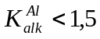) ряда, Opx-Ol (Fe-Mg)-oтpядa, гипогидробарического класса
Роды | Минеральный состав
Роды | Mel | Ol | (Cpx±Aeg) | Ne | Lct
Мелилит-пироксеновые пикриты | 5-20 | > 25 | 20-50 | 0-5
Оливиновые мелилититы | До 30 | До 20 | 10-60 | 0-20
Оливиновые меланефелиниты | До 10 | 5-25 | 30-70 | 10-30 | 0-10
Меланефелиниты | До 5 | До 5 | 50-70 | 10-40 | 0-10
Нефелиниты | 0-5 | 0-50 | 30-50 | 40-60 | 0-20
Кугдиты | 50 | 30 | 0-10 | 0-10
Турьяиты | 50 | 30 | 10-30 | 10-50
Таблица 4.38
Петрографические роды Mel-модального семейства (VI-ak-норм. группы), нормальной щелочности и субщелочного () ряда, Opx-Ol (Fe-Mg)-oтpядa, гипергидробарического класса
Роды | Минеральный состав
Роды | Mel | Ol | (Срх±Аеg) | Ne | Lct | Phl(Bt) | Am
Биотитовые мелилит-пироксеновые пикриты | 5-20 | > 25 | 20-50 | 0-5 |  | 0-10
Bt-Am-Ol-мелилититы | 10-30 | 5-25 | 10-60 | 0-20 |  | 0-10
Bt-Ol-меланефелиниты | До 10 | До 5 | 50-70 | 10-40 | 0-10 | 0-10
Биотитовые нефелиниты | 0-5 | 0-50 | 30-50 | 40-60 | 0-20 | 0-10
Биотитовые кугдиты | До 50 | 30 | 0-10 | 0-10 |  | 0-10
Биотитовые турьяиты | 50 | 30 | 10-30 | 10-30 |  | 0-10
Таблица 4.39
Петрографические роды Kls-модального семейства (VII-kp-норм.группы), нормальной щелочности и субщелочного () ряда, Орх-Ol (Fe-Mg)-oтpядa, гипогидробарического класса
Роды | Минеральный состав
Роды | Kls | Lct | Ne | Ol | Mel | (Cpx±Aeg)
Беспирокс. оливиновые мелилититы | 0-30 |  |  | >25 | До 50
Оливиновые мелалейцититы∗ | 0-10 | 10-30 | 0-10 | 5-25 | 0-10 | 30-70
Мелалейцититы∗ | 0-10 | 10-40 | 0-10 | 0-5 | 0-10 | 50-70
Оливиновые мелакальсилититы (мафуриты)*
Таблица 4.40
Петрографические роды Kls-модального семейства (VII-kp-норм. группы), нормальной щелочности и субщелочного () ряда, Opx-Ol (Fe-Mg)-oтpядa, гипергидробарического класса
Роды | Минеральный состав
Роды | Kls | Lct | Ne | Ol | (Cpx±Aeg) | Mel | Bt
Биотитовые беспироксеновые мелалейцититы | 0-30 |  |  | < 25 |  | 30-40 | 0-15
Биотит-оливиновые мелалейцититы∗ | 0-10 | 10-30 | 0-10 | 5-25 | 30-70 | 0-10 | 0-10
Венанциты∗ | + | + |  | + | + | + | +
Коппаелиты∗ | + |  |  |  | + | + | +
∗ Гетероморфные породы. Венанциты и коппаелиты – по данным A.R. Woobley et al. (1996)
Таблица 4.41
Петрографические роды Mo-модального семейства (VIII-mo-норм. группы), нормальной щелочности, Орх-Ol (Fe-Mg)-oтpядa, гипогидробарического класса
Роды | Минеральный состав
Роды | Мо | Ol | Mel | Ne | Сс
Беспироксеновые "щелочные" пикриты (монтичеллитовые пикриты) | 30-50 | > 25 | 0-25 | 0-10 | До 30
Таблица 4.42
Петрографические роды Mo-модального семейства (VIII-mo-норм. группы), нормальной щелочности, Opx-Ol (Fe-Mg)-oтpядa, гипергидробарического класса
Роды | Минеральный состав
Роды | Мо | Ol | Mel | Ne | Сс | Phl
Биотитовые беспироксеновые "щелочные" пикриты (Bt-Mo-пикриты) | 30-50 | > 25 | 0-25 | 0-10 | До 30 | До 20

ПРИЛОЖЕНИЕ VI: Таблица 4.43 к разделу 4.2.3
Таблица 4.43
Нормативно-минальный состав по CIPWD (по главным миналам приведенным к 100 вес. %) эталонных представителей магматических горных пород из работы О.А. Богатикова и др. (1987, табл.21 под первыми номерами) и положение их в классификации Петрокомитета (Классификация и номенклатура…, 1981; Магматические горные породы…, 1983) и предлагаемой автором
№ п.п. | Номенклатура пород (Богатиков и др., 1987) | Минеральный состав (об.%), (Богатиков и др., 1987) | Нормативно-минальный состав (вес.%) по автору | Классификация
 |  |  |  | Петрокомитета АН СССР |  | автора
 |  |  |  | группа | ряд | отряд | группа | ряд
1 | 2 | 3 | 4 | 5 | 6 | 7 | 8 | 9
1 | Меймечит | Вк. Оl-60; Осн.мас. Mt, Срх, Spr,Gls-40 | lc-0.99; ne-1.57; an-1.96; gh-1.64; срх-27.31; ol-66,53 | у | н | Fe-Mg | V-gh | B(0.91)
2 | Пикрит | Срх-30;Орх-30;Оl-25;Рl-7; Phl-3;Rm-1;Ms-4 | or-2.0; pl⁺³-22.9; срх-11.1; ol¹³-39.7; орх-24.2 | у | н | Fe-Mg | II-ol | B(0.45)
3 | Коматиит | Spr-50; Am-40; Aug-5; Rm-5 | or-0.07; pl⁹⁹-21.8; срх-10.4; ol⁰-28.2; орх-39.4 | у | н | Fe-Mg | II-ol | B(0.38)
4 | Оливинит | Ol-93; Cpx-5.5;Ti-Mt-1.5 | an-3.0; cpx-3.2; ol¹⁴-85.9; орх-7.8 | у | н | Fe-Mg | II-ol | B(0.57)
5 | Дунит | Ol-65; Srp-37;Cr-Sp-l | or-0.13;pl⁸⁵-0.17;ol³-88.8; орх-10.2; с-0.23 | у | н | Fe-Mg | II-ol | A(-1.16)
6 | Гарцбургит | Ol-75; Opx-20; Cpx-3; Cr-Sp-2 | оr-0.9; pl⁸⁸-3.5; срх-0.94; ol⁰-59.4; орх-35.4 | у | н | Fe-Mg | II-ol | B(0.29)
7 | Лерцолит | Ol-51 ;Opx-25;Cpx-11; Cr-Sp-1.5;Pl-1.5;Srp-10 | or-0.13; pl⁷⁴-10.3; cpx-6.24; ol^{7.4}-60; орх-23.3 | у | н | Fe-Mg | II-ol | B(0.50)
8 | Верлит | Cpx-43; Ol-55; Rm-2 | pl⁸⁸-8.3; cpx-35.7; ol^{13.3}-53; орх-3.03 | у | н | Fe-Mg | II-ol | B(0.86)
9 | Роговообманковый перидотит | Ol-50; Hbl-16;Cpx-15;Bt-7; Opx-7; Mt-5 | or-2; pl⁶⁵-30.4; срх-10.1; ol²¹-44.8; орх-12.6 | у | н | Fe-Mg | II-ol | B(0.38)
Продолжение таблицы 4.43
1 | 2 | 3 | 4 | 5 | 6 | 7 | 8 | 9
10 | Биотит-пироксеновый пикрит | Ol-40; Срх-30; Bt-20; Am-7; Mt-3 | or-8; pl⁶³-24.6; ol⁰-48.5; opx-18.8;c-0.14 | у | щ | Fe-Mg | II-ol | A(-2.37)
11 | Мелилит-пироксеновый пикрит | Вк. Оl-55;Срх-10;Осн. мac.Mel, Ol, Срх, Phl, Ti, Mt,Ne,Gls-35 | lc-6.9; ne-2.7; cpx-34.5; mel-19.1;ol^{13.5}-35.8 | у | щ | Fe-Mg | VI-ak | B(0.84)
12 | Фельдшпатоидный пикрит | Cpx-34; Ol-27; Bt-15; Ne-7; Am-7; Mt-10 | or-14.5; pl⁷⁹-2.7; ne-11.7; cpx-45; ol⁰-26.1 | у | щ | Fe-Mg | III-ne | B(0.996)
13 | Беспироксеновый щелочной пикрит | Ol-40; Bt-25; Ne-15; Ti-Mt-10; Cpx-5; Rm-3; MA-2 | or-8.9; pl⁶¹-15.6; ne-2.3; cpx-36.3; ol^{1.1}-37 | у | щ | Fe-Mg | III-ne | B(0.82)
14 | Кимберлит | Вк. Ol-30; Phl-10;Ti-Mt-5; Осн. мас. CC-55 | or-6.5; ne-2.6; an-3.5; ol^{4.7}-73.8; lc-9.9; c-3.7 | у | с.щ. | Fe-Mg | IV-lc | A(-2.95)
15 | Оливиновый мелилитит | Mel-44; Ol-23; Aug-19; Gls-6; Rm-4; MA-4 | lc-8.1; ne-15.7; cpx-20.5; mel-26; ol^{1.8}-27.2 | у | щ | Fe-Mg | VI-ak | B(0.93)
16 | Мелилитит | Ne-21.6; Mel-21.7; Lct-18.8; Cpx-6.7; Pl-1.4; Lm-14.0; Ap-4.7 | lc-24.4; ne-28.4; cpx-1.3; mel-36.1 | у | щ | (Fe-Mg)-Ca | VI-V-ak | B(0.98)
17 | Беспироксеновый оливиновый мелилитит | Вк. Mel-40; Ol-20; Mt-5; Осн.мас. Phl, CC-35 | lc-2.17; ne-10.3; A-Cpx-4.3; ak-38;ol⁰-15.5;cc-30.32. | у | щ | Fe-Mg | VI-ak | Д(1.01)
18 | Оливиновый меланефелинит | Вк. Ol-17;Cpx-12;Ti-Mt-4; Осн.мас. Срх, Ne; An; Rm-67 | or-6.5; lc-1.8; ne-12.8; an-16.4; cpx-51.3; ol⁹-11.92 | у | щ | Fe-Mg | IV-lc | B(0.8)
19 | Меланефелинит | Вк. Cpx-36; Ne-15; Mt-7; Ol-2; Ocн.мac.Mel, Mt, Cс, Phl, Ap-60 | or-ll,9; pl⁷-25.9; ne-16.3; cpx-44.1; ol¹²-l,8 | у | ш | Fe-Mg | III-ne | B(0.75)
20 | Нефелинит | Bк.Ne-38; Cpx-20; Mel-2 Ocн.мac. Ne, Hbl, Cpx, Mt, Ap,Phl,Cc-40 | lc-24.2; ne-32.8; wo-4.6; срх⁴⁸-41.3;mеl-1.15 | у | щ | Ca | V-ak | Д(1-32)
21 | Оливиновый мелаанальцимит | Aug-41; Fsp-17; Anc-13; Pl-9; Bt-8; Ol-6; Mt-4;Ap-2 | or-11; pl⁵²-54.7; ne-3.9; cpx-23.3; ol⁰-7.1 | у | щ | Fe-Mg | III-ne | B(0.51)
Продолжение таблицы 4.43
1 | 2 | 3 | 4 | 5 | 6 | 7 | 8 | 9
22 | Оливиновый мелалейцитит | Вк.Срх-45; Ol-18; Осн. мас. Lct-20; Срх, Glc, Ti, Mt, Anc-17 | lc-13.86; ne-9.53; an-4.03;gh-2.73; cpx-39.36; ol¹⁷-30.49 | у | щ | Fe-Mg | V-gh | B(0.88)
23 | Мелалейцитит | Вк.Cpx-20; Lct-7;Ti-Mt-7; Осн.мас.Срх, Let, Ti, Mt-66 | or-12.2; lc-19.8; an-3.5; ne-17.6; cpx²¹-46.9 | у | щ | (Fe-Mg)-Са | IV-III-lc | B(0.94)
24 | Оливиновый мелакальсилит (мафурит) | Bk.Ol-20; Cpx-20; Pf-5; Mt-2 Осн.мас.Срх, Kls, Mt, Mel - 53 | A-cpx-30.1; kp-25.6; ne-2.00; mel-13.5; ol^{8.7}-28.8 | у | щ | Fe-Mg | VI-VII-ak | Д(1.1)
25 | Мелилитолит | Mel-76.6; Ti-Mt-12.7; Phl-5.2; Cpx-3.2; Аm-ед.зн.; Ol-2.3 | lc-1.98; ne-6.57; ac-0.55; mel-85.4; ol¹⁷-5.4 | у | щ | Са | V-ak | Д(1.001)
26 | Кугдит | Mel-62; Ol-27.3; Pf-6.5; Mt-3.3 | kp-0.32; ne-5.64; ac-3.54; ak-47.2; mo-21.1; ol⁶-22.2 | у | щ | Fe-Mg | VIII-mo | Д(1.02)
27 | Ункомпагрит | Mel-70.0; Cpx-10.4; Ne-5.5; Ol-0.2; Ti-Mt-12.6; Phl-1.0; Pf-0.3 | lc-0.12; ne-13.4; kp-3.2; mel-70.08; ol¹⁷-11.2 | у | щ | Са | VI-kp | B(0.96)
28 | Турьяит | Mel-38.4; Cpx-25.2; Ne-20.1; Ti-Mt-14.8; Phl-0.5; Ol-1.0 | lc-10.4; ne-21.8; cpx-25.11; mel-33.8; ol¹²-8.9 | у | щ | (Fe-Mg)-Са | VI-V-ak | B(0.91)
29 | Окаит | Mel-50.5; Ne-38.1; Ol-0.6; Ti-Mt-9.6; Phl-1.2 | lc-9.3; kp-5.6; ne-37.7; mel-43.7; ol-3.7 | у | щ | Са | VI-kp | B(0.93)
30 | Якупирангит | Cpx-80; Ne-10; Bt-5; Pf-2; Rm-3 | lc-3.04; kp-4.76; ne-2.96; A-cpx-87.8 | у | щ | (Fe-Mg)-Са | VII-VI-kp | Д(1.02)
31 | Мельтейгит | Ne-26; Cpx-61; Ti-Mt-13 | lc-11.62; ne-27.92; an-0.52; gh-0.31; cpx-59.52; ol^{-0.1} | у | щ | (Fe-Mg)-Са | V-IV-gh | B(0.99)
32 | Ийолит | Ne-69; Cpx-20; Ti-Mt-8; Pf-2; Hbl-1 | lc-1.3; kp-17.47; ne-53.8; A-cpx-27.1; ol²-0.33 | у | щ | Fe-Mg | VI-VII-ak | Д(1.04)
Продолжение таблицы 4.43
1 | 2 | 3 | 4 | 5 | 6 | 7 | 8 | 9
33 | Уртит | Ne-65;A b-15; Nat-15; Ap-3; Aeg-2; Aug-ед.зн. | or-20; ab-10.4; ne-68.8; an-0.04;c-0.48;fo-0.27 | у | щ | Fe-Mg | III-ne | A(-22.5)
34 | Миссурит | Lct-37; Aug-54; Bt-5; Rm-2; Ap-2 | lc-33.6; an-5.4; gh-1.65; ne-9.7; cpx-48.3; ol⁵-l.l | у | щ | Fe-Mg | V-gh | B(0.9)
35 | Пикробазальт (пикродолерит) | Ol-52.2; Cpx-20.4; Pl-15.2; Opx-1.1; Rm-2.6; Bt+Chl-8.4 | or-0.7; pl⁸⁴-25.8; cpx-6.1; ol⁹-10.3; opx-56.9 | o | н | Fe-Mg | II-ol | B(0.26)
36 | Оливиновый базальт (долерит) | Cpx-40.3; Pl-40.5; Ol-13; Rm-5.8; | or-2.7; pl⁵⁷-57.2; cpx-15; ol²⁷-6.6; opx-18.4 | o | н | Fe-Mg | II-ol | B(0.35)
37 | Базальт (долерит) | Bк.Pl-2.0; Cpx-13.0 Осн. маc. Gls-85.0 | or-2.3; pl⁵⁷-52.9; срх-11.6; opx²⁶-24.1; q-9.1 | o | н | Fe-Mg | I-q | B(0.32)
38 | Лейкобазальт (лейкодолерит) | Bк.Pl-3.9 Осн.мас.Р1, Px, Chl, Rm-61 | or-8.6; pl⁶¹-70.7; cpx-10.3; opx⁰-6.4; q-3.9 | o | н | Fc-Mg | I-q | B(0.23)
39 | Гиперстеновый базальт | Bк.Pl-18.5; Ol-2.5; Cpx-4.5; Opx-1.8; Ti-Mt-0.7 Осн. мае- 7.2 | or-5.8; pl⁵⁷-69.6; cpx-2.7; opx²⁹-18; q-3.8 | o | н |  | I-q | B(0.05)
40 | Субщелочной оливиновый базальт (долерит) | Bк.Ol-8.5; Cpx-6.3; Rm-0.1; Hbl-0.1 Осн.мас. Cpx, Pl, Fsp, Hbl, Rm-85 | or-6; pl⁴⁵-50; ne-6; cpx-20.5; ol¹⁸-17 | o | сщ | Fe-Mg | III-ne | B(0.52)
41 | Субщелочной оливиновый лейкобазальт (лейкодолерит) | Вк.Ol-5; Cpx-3 Осн.мас. Pl, Fsp, Cpx, Rm-92 | or-5.9; pl⁵⁰-60; ne-2.7; cpx-12.5; ol³⁶-18.5 | o | сщ | Fe-Mg | III-ne | B(0.33)
42 | Субщелочной мегаплагиофировый лейкобазальт | Вк.Рl-8.3; Оl-0.6; Срх-0.2 Осн.мас.-90.9 | or-12.2; pl⁵⁰-66.5; cpx-6.97; ol²⁹-1.2; opx-13 | o | сщ | Fe-Mg | II-ol | B(0.20)
43 | Гавайит (андезиновый базальт) | Pl-58; Px-25; Ol-15; Rm-2 | or-11; pl⁴¹-49.5; ne-2.9; cpx-17.5; ol³⁰-18.9 | o | сщ | Fe-Mg | III-ne | B(0.50)
Продолжение таблицы 4.43
1 | 2 | 3 | 4 | 5 | 6 | 7 | 8 | 9
44 | Муджиерит (олигоклазовый базальт) | Норма: Pl-58.8; Fsp-12.8; Ol-9.6; Rm-8.1; Срх-4.4; Ар-3.7; Ne-2.6 | ог-14.9; pl²³-65.5; ne-3.2; срх-5.8; ol⁴²-10.5 | о | сщ | Fe-Mg | III-ne | B(0.30)
45 | Трахибазальт | Вк.Оl-10; Срх-5; Рl-5 Осн.мас. Срх, Fsp, Ol, Mt, Ар-80 | ог-25.8; pl⁵⁹-28.3; ne-11.7; срх-17.6; ol³⁰-16.5 | о | сщ | Fe-Mg | III-ne | B(0.56)
46 | Шошонит | Вк.Bt-10; Оl-9 Осн.мас. Рх, Ol, Bt, Pl, Fsp, Ap, Mt-81 | or-43.6; pl⁴⁰-25.3; nе-2.1; срх-12.1; ol¹⁸-16.9 | о | сщ | Fe-Mg | III-ne | B(0.59)
47 | Ортопироксенит | Орх-89.8; Срх-7.0; Рl-2.4; Rm-0.8 | оr-0.4; pl⁸⁷-8.3; срх-6.7; ol¹³-4.4; орх-80.1 | о | н | Fe-Mg | II-ol | B(0.54)
48 | Оливиновый ортопироксенит | Opx-87; Ol-10.6; Pl-2.3; Rm-0.01 | оr-0.4; pl⁷²-8.5; срх-2.3; ol¹⁰-47.5; орх-41.2 | о | н | Fe-Mg | II-ol | B(0.32)
49 | Вебстерит (оливиновый вебстерит) | Срх-54; Орх-22; Ol-14; Ар-0.5; Pl-0.5; Hbl-2; Srp-3.5; Rm-4 | оr-2; pl⁷⁵-14.1; срх-40.8; ol⁷-15.3; орх-27.6 | о | н | Fe-Mg | II-ol | B(0.83)
50 | Клинопироксенит | Срх-89.5; Ol-9.5; Rm-1 | оr-1.6; pl⁹⁸-14.6; nе-3.4; срх-79.4; ol⁶-1.0 | о | н | Fe-Mg | III-ne | B(0.87)
51 | Оливино-роговообманковый пироксенит | Срх-70; Hbl-16; Ol-12; Рl-2 | оr-1.2; pl^{3.6}-9.5; nе-10.9; срх-40.8; ol²¹-37.5 | о | н | Fe-Mg | III-ne | B(0.99)
52 | Пироксеновый горнблендит | Hbl-52.2; Срх-35.3; Mt-0.4; Сс-2.1 | оr-9.3; pl⁴⁷-34.6; nе-3.6; срх-34.7; ol⁹-17.7 | о | н | Fe-Mg | III-ne | B(0.72)
53 | Горнблендит | Hbl-81;Ep,Hbl-19(no Р1) | lc-2.4; nе-13.9; аn-31.4; gh-1.5; срх-26; ol²⁶-24.8 | о | н | Fe-Mg | V-gh | B(0.50)
54 | Габбро | Pl-71; Cpx-26; Rm-2; MS-1; MF-ед.зн. | or-2.8; pl⁴⁹-58.9; срх-12.9; ol⁴²-2.6; орх-22.7 | о | н | Fe-Mg | II-ol | B(0.34)
55 | Оливиновое габбро | Рl-62; Ol-16; Срх-21; Rm-1 | or-1.5; pl⁶⁸-64.1; срх-21.7; ol¹⁹-11; орх-1.6 | о | н | Fe-Mg | II-ol | B(0.38)
Продолжение таблицы 4.43
1 | 2 | 3 | 4 | 5 | 6 | 7 | 8 | 9
56 | Норит | Pl-60; Opx-40; VF-1 | or-0.12; pl⁷⁴-54.9; cpx-19.5; ol¹⁸-4.7; opx-20.7 | о | н | Fe-Mg | II-ol | B(0.37)
57 | Оливиновый норит | Рl-56; Орх-20; Оl-16; Срх-3; Am-3; Rm-2 | or-3.3; pl⁷⁸-59.3; cpx-6.6; ol²⁵-6.2; opx-24.5 | о | н | Fe-Mg | II-ol | B(0.15)
58 | Габбронорит | Рl-59; Срх-18; Орх-22; Ар+Ilm-1 | or-1.4; pl⁸⁰-45.3; cpx-17.5; opx³⁷-32.3; q-3.4 | о | н | Fe-Mg | I-q | B(0.37)
59 | Оливиновый габбронорит | Рl-62; Орх-15; Ol-11;Срх-10.2; Rm-1.8 | or-0.97; pl⁷⁶-59.4; cpx-19.6; ol²²-12.1;opx-7.8 | о | н | Fe-Mg | II-ol | B(0.35)
60 | Троктолит | Pl-69.2; Ol-29.4;Ti-Mt-1.4 | or-0.97;pl⁷⁶-73; cpx-2.7; ol¹⁹-23; opx-0.3 | о | н | Fe-Mg | II-ol | B(0.04)
61 | Анортозит | Pl-92; Орх-3; Срх-4; Ti-Mt-1 | or-1.4; pl⁶⁸-92.2; cpx-1.5; opx-4.6; q-0.1 | о | н | Fe-Mg | I-q | B(0.02)
62 | Анальцимит | Anl-51; Ti-Aug-28; Ol-8; Pl-7; Rm+Ap-6 | or-13.6; pl²⁸-67.3; ne-5.2; cpx-8.9; ol²⁸-4.9 | о | щ | Fe-Mg | III-ne | B(0.36)
63 | Полевошпатовый нефелинит | Bк.Px-27; Fsp-11; Ne-1;Ap-1 Осн.мас.-60, гл. обр. Ne и Px | or-62.2; ne-28.8; A-cpx-41.7; ol¹⁷-1.8; lc-1.3 | о | щ | Fe-Mg | IV-lc | Д(1.58)
64 | Полевошпатовый лейцитит | Px-49.1; Lct-30.7; Ol-7.1; Fsp-5.3; Mt-4.7; Phl-3.1 | or-26.2; ne-10.6; an-10.6; cpx-27.6; ol⁵-11.8; lc-13.1; | о | ш | Fe-Mg | IV-lc | B(0.77)
65 | Тефрит (лейкотефрит-берешит) | Bк.Ne-43; Ti-Aug-2; Pl-10; Осн.мас. Ne, Px, Pl, Ap-50 | or-13.2; pl³²-40.3; ne-32.8; cpx-12.5; ol³⁵-1.03 | о | щ | Fe-Mg | III-ne | B(0.53)
66 | Лейцитовый тефрит | Bк.Cpx-19.3; Ol-3; Bt-4.3; Ap-0.6 Осн.мас. Pl-32.5; Lct-22; Ne-13.5; Gr-4.8 | or-28.4; pl⁴⁵-15.6; ne-26.8; cpx³-29 | о | щ | (Fe-Mg)-Ca | II-III-ne | B(0.85)
Продолжение таблицы 4.43
1 | 2 | 3 | 4 | 5 | 6 | 7 | 8 | 9
67 | Нефелиновый трахибазальт | Вк.Рl-20; Kfs-5; Ne-ед.зн. Осн.мас. Pl, Ne, Fsp, Chl, Mt, Ap-75 | or-20; pl²⁹-48.3; ne-3.7; cpx-23; ol⁵-4.9 | о | ш | Fe-Mg | III-ne | B(0.67)
68 | Лейцитовый трахибазальт | Вк.Срх-20; Рl-12; Оl-0.5; Lc+Ne-3; Bt-3; Am-1.5 Ocн.Mac.Pl+Fsp, Px, Let, Mt-60 | or-30; pl⁶⁵-38.8; ne-4; cpx-17.5; ol⁹-9.6 | о | щ | Fe-Mg | III-ne | B(0.46)
69 | Нефелиновый мелафонолит | Вк.-40; Fsp-22; Ne-9; Cpx-6; Rm-3 Осн.мас. Fsp, Ne, Pl, Cpx, Rm- 60 | or-31.5; pl²²-27.2; ne-24.3; cpx⁴³-16.3 | о |  | (Fe-Mg)-Са | III-II-ne | B(0.77)
70 | Лейцитовый мелафонолит | Норма: San-30; Lc-26.2; Ne-20.0; Nz-11.2; Aeg-8.3; Mel-l,6; Mt-1.0; MA-1.0 | or-57.5; pl⁹¹-8.1; ne-29.4; cpx⁰-4.1 | о | щ | (Fe-Mg)-Са | III-II-ne | B(0.43)
71 | Полевошпатовый ийолит | Ne-51.5; Cpx-29.5; Fsp-4.5; Hbl-6.9; Sph-5.6; MA-2.0 | ns-3.6; kp-8.1; lc-13.5; ne-37.7; A-cpx-37.1 | о | щ | (Fe-Mg)-Са | VII-VI-kp | Д(1.58)
72 | Полевошпатовый уртит | Ne-72; Fsp-20; Cpx-7; Ti-Mt-1 | or-38.1; ab-4.5; ns-0.5; A-cpx⁶¹-6.4; ne-49.6 | о | ш | (Fe-Mg)-Са | III-II-ne | Д(1.61)
73 | Тавит | Sod-65; Aeg-30; Ne-5 | or-9; ab-19; ne-54.2; A-cpx⁰-16.3 | о | ш | (Fe-Mg)-Са | III-II-ne | Д(8.01)
74 | Фергусит | Bк.Lct-36.4; Cpx-28.1; Bt-0.1; An-3.2; Fsp-0.2 Осн.мас.-32 | or-57; pl⁴⁸-10; ne-6.7; cpx-22.1; ol²-4.1 | о | щ | Fe-Mg | III-ne | B(0.85)
75 | Тералит | Cpx-3.5; Pl-22; Ne-25; Ol-16; Ti-Mt, Ap-l | or-16; pl⁵³-21.9; ne-41.3; cpx-15.5; ol⁵⁰-5.1 | о | щ | Fe-Mg | III-ne | В(0.62)
76 | Тешенит | Pl-25; Fsp-10; Anl-20; Ti-Aug-25; Ne-15.5; Mt-3.5; Ap-1.0 | or-21.4; pl²⁷-52.5; ne-11.9; cpx-11.7;ol²³-23 | о | щ | Fe-Mg | III-ne | В(0.49)
Продолжение таблицы 4.43
1 | 2 | 3 | 4 | 5 | 6 | 7 | 8 | 9
77 | Эссексит | Fsp-21; Pl-40.6; Cpx-20.4; Ol-3.0; Ne-15.0 | or-20.9; pl⁴⁴-65.5; nе-2.2; срх-3.4;ol⁴⁶-7.9 | о | щ | Fe-Mg | III-ne | B(0.12)
78 | Шонкинит | Срх-32; Fsp-27; Lct-28; Bt-4; Ne-3; Mt-3; Ol-2;Ap-1 | or-33.8; pl⁴⁵-19.6; nе-8.9; срх-35.4; ol¹¹-2.2 | о | щ | Fe-Mg | III-ne | B(0.83)
79 | Сэрнеит | Fsp-50;Cpx-18;Ne-15; Can-14; Cc-2; Ap-1 | or-26.7; ab-6.7; ns-0.4; nе-34.7; А-срх-29.1; ol⁴⁴-2.3 | о | щ | Fe-Mg | III-ne | Д(1.82)
80 | Науяит | Fsp-30; Can-31; Ne-24; Am-7; Sod-5; Cpx-3 | or-22.4; ab-16.9; ns-1.54; tn-3.3; А-срх-13.3; ol⁰-1.2; nе-41.2 | о | щ | Fe-Mg | III-ne | Д(4.9)
81 | Рисчоррит | Aeg+Lep-7; Fsp-60; Ne+(Kls)-26; Sph-7; MA-7 | оr-17.7; nе-30.4; А-срх-12; lc-39.7;ol³⁰-0.16 | о | щ | Fe-Mg | IV-lc | Д(1.69)
82 | Андезитобазальт | Bк.Pl-5; Cpx-1 Осн.мас. Pl, Cpx, Mt, Gls-94 | or-9.4; pl⁴⁹-64.2; cpx-1.3; орх²³-7.8 ; q-17.2 | с | н | Fe-Mg | I-q | B(0.33)
83 | Андезит | Bк.Pl, Px, Rm-20 Осн. мас.Рl, Px, Rm-80 | or-7.4; pl⁵⁵-61.9; cpx-1.7; орх⁴⁹-10.6; q-18.2 | с | н | Fe-Mg | I-q | B(0.04)
84 | Диорит | Pl-54.3; Hbl-2.0; Qtz-18.1; Bt-6.0; Mt-1.6 | or-7.1; pl⁶⁰-63.8; cpx-2.7; opx⁸-9.9; q-16.5 | с | н | Fe-Mg | I-q | В(0.06)
85 | Кварцевый диорит | Qtz-15.3;Fsp-6.3;Pl-55.2; Bt-6.6; Am-12.8; Cpx-0.5; Ep+Chl-1.9; Mt-1.7 | or-11.3; pl⁴⁶-51.6; cpx-7.4; орх²⁷-12.5; q-17.2 | с | н | Fe-Mg | I-q | В(0.27)
86 | Трахиандезитобазальт | Вк Pl-20;Ti-Aug-2;Ocн. мас.-78; Pl и Rm микрол | or-18.9; pl⁴³-51.9; cpx-8.6; opx¹⁰-9.7; q-10.8 | с | сщ | Fe-Mg | I-q | В(0.32)
87 | Латит | Вк.Срх-13.5; Рl-11.2; Ol-3.4; Ap-0.8; Mt-0.3; Осн. мас.-70.8 | or-27.6; pl²⁵-48.2; cpx-12.6; opx⁹-9.8; q-1.7 | с | сщ | Fe-Mg | I-q | В(0.57)
88 | Трахиандезит | Вк.Рl-33.7; Срх-5.8; Осн. мас. Fsp, Gls и др.-60.5 | or-17.5; pl³⁹-56.7;cpx-5; opx²³-8.6; q-12 | с | сщ | Fe-Mg | I-q | В(0.21)

Продолжение таблицы 4.43
1 | 2 | 3 | 4 | 5 | 6 | 7 | 8 | 9
89 | Кварцевый латит | Вк. Pl-15.4; Px-6.8; Rm-1.8 Осн.мас.-76; Pl, Rm, Ab, Fsp | or-31.3; pl¹⁸-49; opx¹¹-4.3; als-1.8; q-13.4 | с | сщ | Fe-Mg | I-q | A(-0.69)
90 | Трахит | Bк.Pl-17.4 Осн.мас. - 82.6; микрол. Fsp в Gls | or-47.4; pl¹⁶-46.4; opx⁰-l; als-2.2; q-3.3 | с | сщ | Fe-Mg | I-q | A(-0.94)
91 | Субщелочной диорит | Pl-55; Нbl-20; Bt-15; Qtz-6; Fsp-4 | or-18.3; pl³⁰-44.4; opx⁴²-20.3; als-4.9; q-12.1 | с | сщ | Fe-Mg | I-q | A(-1.21)
92 | Монцодиорит | Pl-44.6; Fsp-28.4; Cpx-13.6; Qtz-7.8; Mt-5.6; Ар-ед.зн. | or-25.3; pl⁴²-55; cpx-3.6; opx²¹-10.7; q-5.3 | с | сщ | Fe-Mg | I-q | B(0.16)
93 | Монцонит | Pl-33.9; Fsp-28; Cpx-12.8; Rm-3.7; Opx-8.5; Qtz-3; Bt-2.3; Am-2.0; Ap-2.1; вторичные 3.7 | or-17; pl³³-46.3; cpx-11.2; opx⁴⁷-13.5; q-11.9 | с | сщ | Fe-Mg | I-q | B(0.46)
94 | Субщелочной кварцевый диорит | Pl-54; Qtz-10; Hbl-9; Fsp-16; Px-9 | or-14.1; pl⁴⁴-60.1;cpx-2.7; opx³⁶-10; q-13 | с | сщ | Fe-Mg | I-q | B(0.11)
95 | Кварцевый монцодиорит | Pl-36.8; Fsp-29.0; Qtz-17.2; Bt-2.4; Hbl-10.5; MA-4.1 | or-20.4; pl²⁸-46.8; cpx-3.7; opx³⁶-5.9; q-23.2 | с | сщ | Fe-Mg | I-q | B(0.25)
96 | Кварцевый монцонит | Pl-48; Fsp-25; Qtz-17; Bt-10 | or-30.2; pl³⁷-44.1;cpx-2.9; opx³-4.9; q-17.9 | с | сщ | Fe-Mg | I-q | B(0.18)
97 | Сиенит | Fsp-61; Pl-9; Cpx-25; Bt-3; Rm-2 | or-34; pl¹⁷-49.6; cpx-14.9; opx⁶⁵-0.16; q-1.3 | с | сщ | Fe-Mg | I-q | B(0.66)
98 | Щелочнополево-шпатовый сиенит | Fsp-78.1; Pl-16.5; Sph-4.9; Qtz-0.5 | or-46.1; pl¹⁵-43.5; opx-9.1; ol³¹-0.8; c-0.52 | с | сщ | Fe-Mg | II-ol | A(-0.2)
99 | Щелочной трахит | Bк.Fsp-22.5; Cpx, Am-1.0; Pl-0.5; Ol-0.7; Mt-0.3 Осн.мас. - 75 | or-40.2; ab-48.4; ne-5.2; A-cpx-4.4; wo-0.9 | с | щ | Ca | II-ne | Д(1.1)

Продолжение таблицы 4.43
1 | 2 | 3 | 4 | 5 | 6 | 7 | 8 | 9
100 | Нефелиновый фонолит | Вк.Fsp-5.3; Ne-4.0; An-2.7 Рх-1.3 Ocн.Mac. Fsp-86.7 | or-23.3; pl⁶-47.7; ne-24.2; ol⁷⁶-4.6;c-0.2 | с | щ | Fe-Mg | III-ne | A(-0.16)
101 | Лейцитовый фонолит | Вк.Lct-31.5; Ne-4.5; Or-3.6; Aug-3.2; Phl-2.2 Осн.мас-5.5; псевдо-морф.по Lсt, Cpx, Bt, Ap, Mt | or-83.9; pl⁵¹-9.9; ne-3.9; ol¹⁰-1.6; c-0.55 | с | щ | Fe-Mg | III-ne | A(-0.28)
102 | Щелочной сиенит | Mpt-87.1; Aeg-Aug-8.8; Sph-1.6; Ap-1.5; Chl-1.0 | or-39.5; ab-55.5; ne-0.8; A-срх⁶⁴-3.9; wo+ | с | щ | Са | II-ne | Д(1.1)
103 | Тенсбергит | Fsp-92.0; Pl-5.2; Bt-2.1; Ti-Mt-0.5; Sph-0.2 | or-43.7; pl¹⁴-52.5; opx²⁴-3; als-0.4; q-0.4 | с | щ | Fe-Mg | I-q | A(-0.18)
104 | Фойяит | Ne-38; Mpt-56; Aeg-3; Lep-1; Sph-1; Ар-1; Rm-ед.зн. | or-34.2; pl⁷-35.4; ne-24.3; cpx-3.1;ol⁸⁹-3 | с | щ | Fe-Mg | III-ne | B(0.58)
105 | Луяврит | Aeg-35;Fsp-28;Ne-20; Ntr-15; Sdl-2 | or-28.7; ab-19.3; ne-23.4; A-cpx-30.1; ol²⁰-0.46 | с | щ | Fe-Mg | III-ne | Д(2.8)
106 | Мариупалит | Pl-54.0; Aeg-34.0; Ne-7.5; Fsp-3.0; MA-1.5 | or-23.1;pl¹¹-55.7;ne-18.2; cpx¹⁰⁰-2.7; wo+ | с | щ | Са | II-ne | B(0.43)
107 | Миаскит | Fsp-41; Ne-26; Ab-18; Bt-6; Ilm-1.5 Spn-0.5;Cc-2 | or-47.5; pl¹⁴-19.8; ne-27.7; cpx-4.3; ol⁴⁷-0.7 | с | щ | Fe-Mg | III-ne | B(0.65)
108 | Псевдолейцитовый сиенит | Lct'-25; Ne-15; Fsp-59; Bt-1 | or-39.3; an-1.2; ne-11. 7; cpx-1.9; ol³⁶-0.73; lc-45.1 | с | щ | Fe-Mg | IV-lc | B(0.65)
109 | Дацит | Вк.Pl-37; Bt-2; Mt-0.6; Осн.мас.-60.4; Gls с Pl и Bt | or-14.8; pl²²-55.5; opx¹¹-3; als-5.2; q-21.2 | к | н | Fe-Mg | I-q | А(-0.69)
110 | Плагиориодацит | Вк.-16.5; Осн.мас.-83.5; Qtz-Аn-состав.с Bt и Rm | or-13.3; ab-45; opx²⁶-2; als-2.9; q-36.8 | к | н | Fe-Mg | I-q | А(-00)
111 | Низкощелочной риодацит | Вк.Рl-21; Рх-ед.зн. Осн. мас.-79; Psp, Qtz, Rn- aгp. | or-12.7; pl³¹-50; opx¹¹-1.5; c+; q-35.7 | к | н | Fe-Mg | I-q | Б(0)

Продолжение таблицы 4.43
1 | 2 | 3 | 4 | 5 | 6 | 7 | 8 | 9
112 | Риодацит | Вк.Рl-17.2; Qtz-4.7;Hbl-1.0 Осн.мас.Chl, Src, Bt, Mt, Сс-77 | or-18.2; pl²⁵-40.5; opx⁸-2.9; als-1.1; q-37.3 | к | н | Fe-Mg | I-q | A(-0.36)
113 | Риолит | Вк.Pl-12.8; Qtz-9.8; Bt-0.1; Осн.мас.Рl в Glc-17.3 | or-28.3; pl¹³-32.7; opx⁰-0.2; als-1.2; q-37.7 | к | н | Fe-Mg | I-q | A(-0.93)
114 | Гранодиорит | Pl-50.8; Fsp-9.0; Qtz-21.8; Am-10.2 | or-16.7; pl²⁸-57.3; opx²⁴-4.8; als-0.15; q-21.1 | к | н | Fe-Mg | I-q | A(-0.02)
115 | Тоналит | Pl-58.4; Qtz-28.9; Bt-8.3; Fsp-4.4 | or-19; pl²⁸-45.7; opx⁵³-6.3; als-2.1; q-26.9 | к | н | Fe-Mg | I-q | A(-0.52)
116 | Плагиогранит | Pl-59.4; Fsp-1.0; Qtz-25.5; Mus-6.2; Bt-2.4; Ep-4.5 | or-7.7; pl²¹-60.1; opx²⁵-1.9; als-1.3; q-29 | к | н | Fe-Mg | I-q | A(-0.30)
117 | Низкощелочной гранит | Fsp-31; Pl-33;Qtz-25/4; Bt-10; Mus-0.6 | or-21.2; pl⁴⁰-43.9; opx³⁵-4.3; als-0.44; q-30.2 | к | н | Fe-Mg | I-q | A(-8.34)
118 | Гранит | Fsp-42.5; Qtz-31.6; Pl-22.6; Bt-3.3 | or-28.9; pl¹⁵-35.1; opx⁴⁷-5.3; als-2.55;q-28.1 | к | н | Fe-Mg | I-q | A(-1.57)
119 | Лейкогранит | Qtz-38.6; Pl-20.1; Fsp-39.5; Bt-1.0; Mus-0.8 | or-26.3; pl⁸-29.8; opx⁷³-1.3; als-2.4; q-40.1 | к | н | Fe-Mg | I-q | A(-3.12)
120 | Трахидацит | Вк.Pl-13; Px-3; Rm-1.0 Ocн.Mac.Gls-83 | or-25.12; pl¹⁷-56.2; cpx-2.4; opx⁰-1.3; q-14.4 | к | сщ | Fe-Mg | I-q | B(0.26)
121 | Щелочнополево-шпатовый трахириодацит | Вк.Fsp-1.5; Ocн.Mac.Fsp, Qtz, Pl-85 | or-33.8; pl⁹-31.1; cpx-0.4; opx¹⁰⁰-0.5; q-34.3 | к | сщ | Fe-Mg | I-q | B(0.14)
122 | Онгонит | Вк.Аb-24.2; Qtz-9.6; Fsp-8.8; Ms-1.4 Осн.мас. Ab, Qtz, Fsp, Ms+Toz-56 | or-23.4; ab-49.1; opx⁴⁸-2.3; als-6.2; q-27 | к | сщ | Fe-Mg | I-q | A(-00)
123 | Трахириодацит | Вк.Fsp-32;Qtz-1.0OcH. мас.Chl, Fsp, Qtz, Gls-67 | or-32.3; pl¹⁰-31.7; opx³⁹-1.3; als-0.7; q-34 | к | сщ | Fe-Mg | I-q | A(-0.71)

Продолжение таблицы 4.43
1 | 2 | 3 | 4 | 5 | 6 | 7 | 8 | 9
124 | Щелочнополево-шпатовый  трахириодацит | Вк.Fsp-6 Ocн.Mac.Glc-94 | or-28.3; pl^{0.4}-41; opx⁵-0.5; als-1.14; q-29 | к | сщ | Fe-Mg | I-q | A(-22.98)
125 | Онгориолит | Вк.Qtz-15; Fsp-14.7; Ab-18; Мс-0.2 Ocн.Mac.Qtz, Fsp, Ab, Mc-52.1 | or-24.3; ab-41.8; opx⁸⁸-2.2; als-2; q-31.7 | к | сщ | Fe-Mg | I-q | A(-00)
126 | Трахириолит | Вк.Pl-6; Bt-1; Lm-0.5 Ocн.Mac.Qtz, Fsp, Pl, Rm, Gls-92 | or-27.8;pl⁷-35; opx⁵⁷-1.6; als-1.5; q-34 | к | сщ | Fe-Mg | I-q | A(-1.82)
127 | Кварцевый сиенит | Fsp-61.5; Qtz-13.8; Pl-10.6; Hbl-11.5; MA-2.6 | or-31.4; pl¹⁰-54.8; opx⁰-0.6; als-0.3; q-12.8 | к | сщ | Fe-Mg | I-q | A(-0.18)
128 | Щелочнополево-шпатовый гранит | Qtz-32; Fsp-66; Rl-1; Bt-1 | or-25.9; pl¹¹-44.4; opx³⁸-3.3; als-0.8; q-25.5 | к | сщ | Fe-Mg | I-q | A(-0.53)
129 | Микроклин-альбитовый гранит | Qtz-34; Pl-33; Fsp-30; Bt-2.5; MA-0.5 | or-38.1; pl²⁴-33.5; opx⁶²-2.2; als-0.8; q-25.3 | к | сщ | Fe-Mg | I-q | A(-0.32)
130 | Субщелочной двуполевошпатовый гранит | Fsp-32; Pl-31.2; Qtz-33.5; Bt-1.8; Rm-1.0; MA-0.5 | or-25.6; pl¹⁶-42.9; opx³⁴-1.9; als-0.75; q-28.7 | к | сщ | Fe-Mg | I-q | A(-0.35)
131 | Аляскит | Fsp-63.9; Qtz-31.6; Pl-4.3; Bt-0.2 | or-28.9; pl⁴-34.3; cpx-0.5; opx⁶⁵-1.6; q-34.7 | к | сщ | Fe-Mg | I-q | B(0.28)
132 | Микроклин-альбитовый лейкогранит | Qtz-34; Pl-33; Fsp-32; Bt-0.7; MA-0.3 | or-27.5; pl⁹-36.3; орx⁵²-0.37; als-0.46; q-35.3 | к | сщ | Fe-Mg | I-q | A(-0.46)
133 | Субщелочной двуполевошпатовый лейкогранит | Fsp-51.1; Qtz-34.2; Pl-12.8; Bt-1.2; MA+Rm-0.7 | or-29.9; pf-33.6; opx⁷⁵-2.0; als-1.5; q-33 | к | сщ | Fe-Mg | I-q | A(-1.38)
134 | Щелочной трахидацит | Вк.Fsp, Ol, Mt, Cpx-10 OcH.Mac.Fsp, Ol, Mt, Qtz-90 | or-33.7; pl⁵-45.4; opx²⁵-3.2; als-0.27; q-17.4 | к | щ | Fe-Mg | I-q | A(-O.11)

Продолжение таблицы 4.43
1 | 2 | 3 | 4 | 5 | 6 | 7 | 8 | 9
135 | Пантеллерит | Вк.Fsp-7; A-Cpx-2; Qtz-1 Ocн.Mac.Fsp, Qtz, Срх-90 | or-25.1; ab-33; A-cpx-14.1; opx⁵⁸-1.0; q-25.7 | к | щ | Fe-Mg | I-q | Д(2.94)
136 | Комендит | Fsp+Qtz-92.3; Aeg+A-Am-7.7 | or-19.9; ab-38.1; A-cpx-7.9; opx⁹⁴-2.9; q-31.2 | к | щ | Fe-Mg | I-q | Д(9.98)
137 | Нордмаркит | Fsp-89.7; Cpx-3.6; Bt-0.8; Spn-0.6; Qtz-5.3 | or-39.5; pl⁶-57.8; cpx-0.9; opx²⁴-0.13; q-1.7 | к | щ | Fe-Mg | I-q | B(0.24)
138 | Щелочной кварцевый сиенит | Fsp-45.8; Pl-24; Qtz-20.2; Chl-7.4; Mt-1.8; Cpx-0.8 | or-26.4; pl²¹-45; opx⁷⁷-5.5; als-1.6; q-21.5 | к | щ | Fe-Mg | I-q | A(-0.56)
139 | Щелочной щелочно-полевошпатовый гранит | Fsp-54.1; A-Am-16.1; Qtz-21.1; Pl-3.4; MA-0.3 | or-26.7; ab-30.5; A-cpx-5.3; opx⁸⁰-2.5; q-35 | к | щ | Fe-Mg | I-q | Д(13.36)
140 | Щелочной микроклинальбитовый гранит | Fsp-27.3; Pl-34.4; Qtz-26.3; Arf-11.2; MA-1.9 | or-28.4; ab-37.8; A-cpx-4.9; opx⁹⁸-3.36; q-25.5 | к | щ | Fe-Mg | I-q | Д(1.24)
141 | Щелочной аляскит | Fsp-60; Qtz-35; A-Am-5 | or-23.9; ab-40; ac-2.7; opx⁹⁸-0.64;q -32.7 | к | щ | Fe-Mg | I-q | Д(+00)
142 | Щелочной микроклинальбитовый лейкогранит | Fsp+Ab-56; Aeg-4; Qtz-40 | or-28.5; ab-32.7; opx⁰-0.24; als-0.63; q-37.9 | к | щ | Fe-Mg | I-q | A(-00)
143 | Лампроит∗ | San, Lсt, Phl, Opx, Ol, Cpx, K-Am∗ | or-25.71; dsk-1.26; A-cpx-17.95; en-15.85; fo-39.11 | у | щ | Fe-Mg | II-ol | Д"(1.27)

 Гетероморфные породы (см. Yoder, 1986)

 Из работы О.А.Богатикова и др. (1987, табл.42.)
∗ Минеральный состав обобщенный. ПРИМЕЧАНИЕ, у– ультраосновная группа; о – основная группа; с – средняя группа; к – кислая группа; н – ряд нормальной щелочности; сщ – субщелочной ряд; щ – щелочной ряд; А – ряд низкой щелочности; В – ряд нормальной щелочности; Д – щелочной ряд: Вк – вкрапленники; Осн. мас. – основная масса; в скобках ряда указано значение 

